
Université D’Oran 2
Faculté des Langues étrangères
THESE
Pour l’obtention du diplôme de Doctorat en Sciences
En Langue Espagnole

La inmigración argelina en España (2010-2014)

Présentée et soutenue publiquement par : BELLAHOUEL Narimane
Devant le jury compose de :

MOUSSAOUI Meriem Professeur Présidente Université d’Oran 2 CHOUCHA Zouaoui Professeur Rapporteur Université d’Oran 2
MOKDAD Karima MCA Examinatrice Université d’Oran 2
GHADI BOUCHRA Professeur Examinatrice Université d’Oran 1
SAHARI HAFIDA MCA Examinatrice Université de Tlemcen
Année
2020/2021

Homenaje

A mi estrella que sigue cuidándome desde el cielo: PAPA; ¡nunca te puedo agradecer para todo lo que estoy hoy ¡
Me hubiera gustado que me veas hoy, pero sé que estas donde estas, conmigo y para siempre.

A mi profesor, mi guía espiritual, mi director de tesis hasta el último día de su vida el señor Ismet TERKI HASSAINE: me acompañaste desde la licenciatura hasta el doctorado, jamás, nunca te puedo olvidar

Descanséis en Paz

A mi madre con todo mi cariño

A Hayati: mi novio, cariño y mi todo

Agradecimientos

- Mi más profunda gratitud al Profesor El Korso por su apoyo y sus consejos
- Mi respecto y gratitud a mi profesora desde el primer año; Sra. Meriem Moussaoui
- Mi gracia a mi profesor y director Pr. Choucha quien me dio la mano después del fallecimiento de mi director Pr. Ismet Terki Hassaine, para su asistencia, ayuda, esfuerzo y consejos para la finalización de esta modesta tesis
- Un cariñoso agradecimiento a nuestra embajada y consulados de Argelia en España, especialmente: Al jefe consular en Madrid; Sr. Mokhtar Amine Khelif “Embajador ahora” por su ayuda, paciencia y consejos
- Al actual jefe consular de la embajada; el Sr. Menguelati, al: Sr. Chekik, Sra.Hadda, Sra.Farida, Sr. Tartag
- Al Consul General en Alicante; Sr. Omar Hadj Khellouf por sus consejos pertinentes
A los Vises Cónsules: Sr. O. Salhi y Sr. A. Mimouni sin olvidar Sr. Hakim
- Miles de gracias al embajador español en Argelia; Sr. Alejandro Polanco
- Al director de la Biblioteca del Congreso de los Diputados en Madrid; el Sr. Javier Plaza Bravo
- Al presidente de la Comisión de Extranjería del CGAE; el Sr. Blas Jesus Imbroda
- A los directores del Instituto Cervantes; el Sr. Don Eduardo Calvo y el Sr. Javier Galván
- A los diferentes españoles Ministerios y Organismos
- A mis profesores y colegas del Departamento de Español en la Universidad Oran 2
- Al Banco Nacional de Argelia y especialmente al Director Regional; Sr. Amir Baghdadi, sin olvidar Sr. Zeboudj, Sra. Boudissa y Sra. Meriem Houari
- Al Banco Exterior de Argelia; Sr. Chaabane
- Al estimado Dotor Abbar
- A mi ángel de guardia; el Doctor Javier Roman
- A mi querido amigo Jose Luis Bueno
- Por el inestimable apoyo, ánimo y presencia; Adnane …gracias para todo
- A TI

INDICE

INTRODUCCION

PRIMERA PARTE. GENESIS DE LA INMIGRACION EN ESPAÑA
CAPITULO 1: Legislación europea y española relativa a la inmigración
1.1. Causas y evolución de la inmigración …………………………………………………11
1.1.1. Causas de la inmigración …………………………………………………….………11
1.1.1.A. Necesidades fisiológicas ……………………………………………………….….11
1.1.1.B. Necesidades de seguridad …………………………………………………………12
1.1.1.C. Necesidades de afiliación ……………………………………………………….…12
1.1.1.D. Necesidades de reconocimiento ……………………………………………….…..12
1.1.1.E. Necesidades de auto realización ……………………………………………….…..13
1.1.2. Evolución de la inmigración ………………………………………………………....15
1.2. Evolución de las comunidades magrebíes residentes en España (2001-2014) ………...24
1.3. Inmigración ilegal ……………………………………………………………………...27
1.4. El Islam y las otras religiones y culturas ……………………………………………....32
1.5. Relaciones entre españoles y comunidad musulmana …………………………….…...35
1.6. Convivencia entre españoles y magrebíes ………………………………………….….35
1.7. El Multiculturalismo y el Islam …………………………………………………….….36
1.7.1. El Islamofobismo como nueva ideología …………………………………………....38
1.7.2. Los pilares del Islam……………………………………………………………..…...41

CAPITULO 2: Consideraciones generales sobre la inmigración magrebí
2.1. Las teorías sobre las migraciones y las políticas publicas ………………………….….45
2.2. Diferentes leyes sobre la inmigración en la Unión Europea ……………………….…..45
2.2.1. Tratados …………………………………………………………………………..…..46
2.2.1.1. Tratado de Maastricht …………………………………………………………..…..46
2.2.1.2. Tratado de Ámsterdam ………………………………………………………….….47
2.2.1.3. Tratado de Roma ……………………………………………………………….…..47
2.2.1.4. El tratado de Lisboa ……………………………………………………………..….48
2.2.2. Plan de África ……………………………………………………………………..….49
2.2.3. Cooperación con terceros países …………………………………………………..…49
2.3. Evolución de la normativa española de Extranjería …………………………………....50
2.4. Estructura general del sistema político y legal en España …………………………..….53
2.4.1. Estructura general del sistema político y del contexto institucional ………………....54
2.4.2. Estructura general del sistema legal ……………………………………………….…56
2.5. Conceptos de migración temporal y circular ………………………………………..….57
2.5.1. Migración temporal ……………………………………………………………….….58
2.5.2. Migración Circular …………………………………………………………………...59
2.6. Discurso sobre la inmigración ……………………………………………………….…59
2.6.1. Discurso antiinmigración de la Nueva Derecha en España ………………………..…60
2.6.2. Discurso sobre la inmigración en España a través de la prensa ……………………...61

SEGUNDA PARTE. LA COMUNIDAD INMIGRANTE ARGELINA EN ESPAÑA
Capítulo 1: Las relaciones hispano-argelinas
1.1. Tratado de amistad ………………………………………………………………….…75
1.2. Acuerdo hispano-argelino ………………………………………………………….….86

Capítulo 2: La comunidad argelina según fuentes de la Embajada Argelina en España
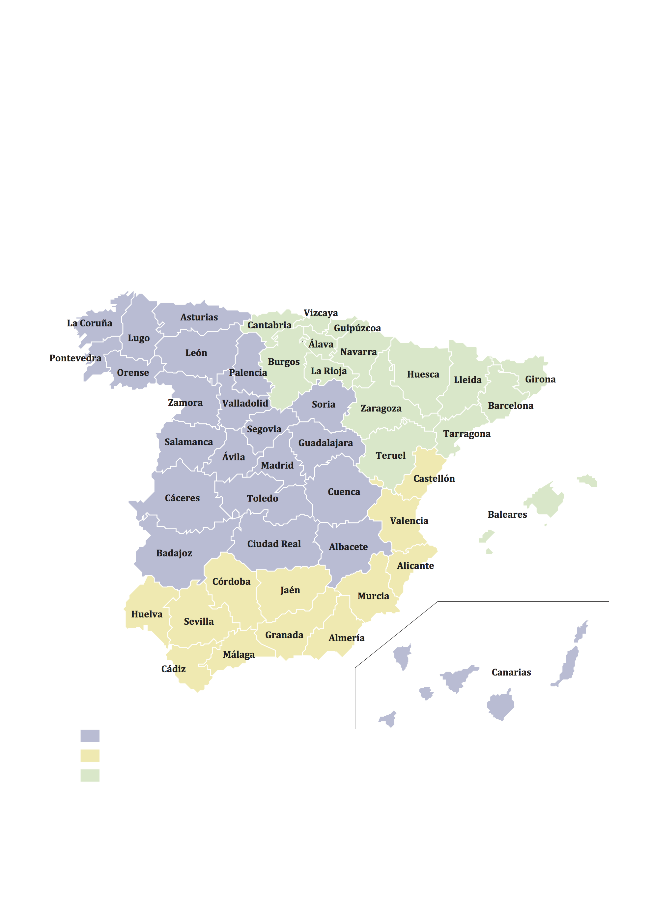
2.1. Ubicación de la embajada y los consulados de Argelia en España ………………….109
2.2. Mapa de la repartición geográfica de España según la embajada de Argelia ……….110
2.3. Consulados Argelinos en España ……………………………………………………111
2.3.1. La circunscripción consular de la Embajada de Argelia en Madrid …………....…111
2.3.2. La circunscripción consular del Consulado General de Argelia en Alicante …......111
2.3.3. La circunscripción consular del Consulado General de Argelia en Barcelona ……112
2.4. Trámites administrativos para matricularse ………………………………………....112
2.5. La crisis del 2008 y sus consecuencias ……………………………………………...113

Capítulo 3: La evolución de la comunidad argelina en España (2010-2014)
3.1. Según fundos argelinos ………………………………………………………………116
3.1.1. Argelinos matriculados en la cancillería de Madrid ……………………………….116
3.1.2. Argelinos matriculados en la cancillería de Madrid procedente de otro país
que Argelia ………………………………………………………………………...117
3.1.3. Distribución de los argelinos matriculados en la cancillería de Madrid según sus
procedentes en el mapa de Argelia …………………………………………………121
3.1.4. La repartición de los matriculados en la sección consular de Madrid ………………122
3.1.4.1. Las estadísticas de los matriculados principales y subsidiaros en la sección
consular de Madrid del año 2010 ………………………………………………….123
3.1.4.2. Los matriculados en la sección consular de Madrid del año 2011 ………………...124
3.1.4.2.A. Los matriculados por género y estado …………………………………………..124
3.1.4.2.B. Los matriculados por categoría socio-profesional ………………………………126
3.1.4.2.C. Los matriculados por categoría de edad ……………………………………..…127
3.1.4.3. La repartición de los matriculados en la sección consular de Madrid
en el año 2012 …………………………………………………………………..…129
3.1.4.3.A. Los matriculados por género y estado ……………………………………….....129
3.1.4.3.B. Los matriculados por categoría socio-profesional …………………………..….130
3.1.4.3.C. Los matriculados por especialidad …………………………………………..….132
3.1.4.3.D. La repartición de los matriculados de la sección consular
de Madrid del año 2012 …………………………………………………….…..133
3.1.4.3.E. La repartición de los matriculados trasladados de la sección
consular de Madrid al consulado de Barcelona en el año 2012 ………………..135
3.1.4.4. La repartición de los matriculados en la sección consular de Madrid del año 2013 .136
3.1.4.4.A. Los matriculados por género y estatuto ………………………………………....136
3.1.4.4.B. Los matriculados por género y categoría de edad ………………………….…..137
3.1.4.5. La repartición de los matriculados en la sección consular de Madrid del año 2014..139
3.1.4.5.A. Los matriculados según estado ………………………………………………....139
3.1.4.5.B. Los matriculados por género y categoría de edad ………………………….…..140
3.1.5. Las competencias argelinas al extranjero ……………………………………….…..142
3.1.6. El culto musulmán ………………………………………………………………..…143
3.1.7. Inmigración clandestina …………………………………………………………..…143
3.1.8. Situación de los detenidos argelinos ……………………………………………..….144
3.2. La evolución según fundos españoles ………………………………………………...144
3.2.1. Flujo de inmigración argelina vía España durante los cinco años ……………………145
3.2.1.A. Año 2010 ………………………………………………………………………....145
3.2.1.B. Año 2011 ……………………………………………………………………..…..147
3.2.1.C. Año 2012 ……………………………………………………………………..…..150
3.2.1. D. Año 2013 ……………………………………………………………………..….152
3.2.1. E. Año 2014 …………………………………………………………………………154
3.2.2. Comparación del flujo inmigratorio argelino en España durante los cinco años ……156
3.2.3. Distribución de argelinos en España según el Padrón municipal,
cifras de población ……………………………………………………………..…...157
3.2.4. Autorizaciones de residencia, estancia por estudios, concesiones
de nacionalidad, visados y protección internacional a extranjeros …………….……159
3.2.5. Visados por Argelia de la oficina consular, periodo y clase de visado ………….......160
3.2.6. El sector inmobiliario ……………………………………………………………….162
3.2.7. La posición geográfica de los argelinos en el territorio español ……………....……..164
3.2.8. La nacionalidad española ……………………………………………………….…...165
3.2.9. Decisiones sobre solicitudes de asilo por nacionalidad argelina …………………….166
3.2.10. El caso de los nacimientos …………………………………………………………167
3.2.11. Evolución de la inmigración clandestina argelina hacia España ……………….…169
3.2.12. Evolución creciente de la inmigración clandestina argelina hacia España ………..171
3.3. El derecho del clandestino …………………………………………………………….172
3.4. Detenidos argelinos en el territorio español …………………………………………..173
3.5. Asociaciones argelinas en España ……………………………………………….……175
3.6. Encuesta con algunos argelinos en España ……………………………………..….….180
Conclusión …………………………………………………………………………….….191
Glosario
Anexos
Bibliografía

Sumarió de Tablas

Tabla 1 Las diferentes comunidades extranjeras en España (2001,2012 y 2014) …………………...20
Tabla 2 La evolución de la comunidad magrebí en España (2010-2014) ………………………..……26
Tabla 3 Los argelinos no provenidos de Argelia e matriculados en
la Cancillería argelina en Madrid………………………………………………………….117
Tabla 4 Los argelinos provenidos de Argelia y matriculados en
la Cancillería argelina en Madrid …………………………………………………………119
Tabla 5 Las estadísticas de los matriculados principales y subsidiarios en
la sección consular de Madrid del año 2010………………..………………………….….123
Tabla 6 Los matriculados en la sección consular de Madrid por género y
estado del año 2011 …………………………………………………………………….....124
Tabla 7 Los matriculados en la sección consular de Madrid por categoría
socio-profesional del año 2011……………………………………………………….…..126
Tabla 8 Los matriculados en la sección consular de Madrid por categoría
de edad del año 2011……………………………………………………………………...127
Tabla 9 Los matriculados en la sección consular de Madrid por género y
estado del año 2012………………………………………………………………………129
Tabla 10 Los matriculados en la sección consular de Madrid por categoría
socio-profesional del año 2012…………………………………………………………...130
Tabla 11 La repartición de los matriculados en la sección consular de
Madrid por especialidad del año 2012…………………………………………………...132
Tabla 12 La repartición de los matriculados de la sección consular de
Madrid por género y categoría de edad del año 2012………………………………..…..133
Tabla 13 La repartición de los matriculados trasladados de la sección
consular de Madrid al consulado general de Barcelona del año 2012…………………..135
Tabla 14 Los matriculados en la sección consular de Madrid por género
y estatuto del año 2013………………………………………………………………..….136
Tabla 15 Los matriculados en la sección consular de Madrid por género y
categoría de edad del año 2013……………………….…………………………….…….137
Tabla 16 Los matriculados en la sección consular de Madrid según género
durante el año 2014………………………………………………………………….….139
Tabla 17 La repartición de los matriculados en la sección consular de Madrid
por género y categoría de edad del año 2014……………………………………………140
Tabla 18 Las competencias argelinas al extranjero en España del año 2014…………………….....142
Tabla 19 Flujo de la inmigración argelina via España del año 2010…………………………….…...145
Tabla 20 Flujo de la inmigración argelina via España del año 2011………………………………..147
Tabla 21 Flujo de la inmigración argelina via España del año 2012……………………………….150
Tabla 22 Flujo de la inmigración argelina via España del año 2013 ... …… ………. ……..……… 152
Tabla 23 Flujo de la inmigración argelina via España del año 2014 ……………….……………..…154
Tabla 24 Distribución de argelinos en España según el Padrón Municipal, cifras de
población ………….……………...……………………………………………………...157
Tabla 25 Autorizaciones de residencia, estancia por estudios, concesiones
de nacionalidad, visados y protección internacional a extranjeros……………………….159
Tabla 26 Visados por Argelia de la oficina consular, periodo y clase de visado…………………….161
Tabla 27 La posición geográfica de los argelinos en el territorio español……………………….…164
Tabla 28 Caso de los nacimientos ………………………………………………………………….168
Tabla 29 Asociaciones argelinas en España……………………………………………….…….….175

“La historia de la humanidad es la historia de las civilizaciones y la historia de la civilización es la historia de las migraciones”.

María José Carazo Lieba

Motivación

Desde que el mundo es mundo había y sigue la migración. Este concepto se define de diferentes maneras. Según Joaquín ARANGO (1985: 7-26), en Las leyes de las migraciones de E.G Ravenstein, cien años después “las migraciones son desplazamientos o cambios de residencia a cierta distancia –que debe ser significativa– y con carácter relativamente permanente o con cierta voluntad de permanencia”.
La tipología de las migraciones es muy diversa. Según la obra de Jorge TIZON titulada Migraciones y Salud Mental (1993); se tiene que tomar en cuenta los aspectos siguientes: el tiempo, el modo de vida, la edad y el grado de la libertad, las necesidades y demandas profesionales. Irse de su país a otro, es mucho más una cuestión de cada individuo. Lo más común de todos, es mejorar su propia vida. Algunos se van con la ilusión de descubrir lo desconocido, realizar su sueño, buscar la paz añorada y sobre todo huir de las guerras y las injusticias.
A partir de finales de los años setenta del siglo pasado, España paso de un país de emigración a un país acogedor o de inmigración. El gran aflijo de los inmigrantes latinoamericanos, africanos y asiáticos hacia España es un nuevo fenómeno, que no tiene nada que ver con los otros países desarrollados, que ya tenían una tradición migratoria como por ejemplo en Francia, Inglaterra, Alemania, Estados Unidos, etc.
Es cierto que las tendencias migratorias españolas se habían modificado. España en el transcurso de las últimas décadas del siglo XX; paso de ser un país de emigración a una sociedad de inmigración. Consolidada como una nueva representación simbólica de acogida de movimientos migratorios. Es importante, sin duda, señalar los medios de comunicación de masas y el papel decisivo en liderar la opinión pública en el mundo actual de la globalización y de los flujos migratorios como las nuevas diásporas crecientes y de desplazamientos masivos de población. Las informaciones, noticias, opiniones emitidas y representaciones culturales proyectadas tanto en el ámbito de los medios audiovisuales como los escritos que configuran un universo decisivo de discursos que crean valores, actitudes y juicios.

Los finales de los años 90 han sido decisivos en la formación de la opinión pública sobre el fenómeno emergente de los flujos inmigratorios extracomunitarios hacia España. Se observa según los datos del Centro de Investigaciones Promoción y Cooperación Internacional (CIPIE); un aumento considerable de las noticias relacionadas con la inmigración y el racismo en la prensa de tal periodo. Las referencias del muestro del primer trimestre del año 1996; arrojaron la cifra de 677 noticias extraídas de ocho diarios. Se paso en el año siguiente en el primer semestre 1997 a unas 1.171 noticias sacadas de nueve diarios.
Se ubica el fenómeno social y cultural de la inmigración en el contexto de la globalización y de la sociedad de la información. De igual modo como en muchos países de la Unión Europea, la compaginación de la inmigración y de la diversidad cultural constituye una realidad social compleja que representa uno de los grandes retos de futuro.
Ciñéndonos al tema que nos ocupa, se conviene señalar que delimitar los espacios marítimos de los diferentes Estados del Magreb y de sus fronteras marinas presentan de forma extraordinaria a las dos razones fundamentales que son: de carácter estratégico y geográfico.
Nadie puede obviar el hecho de que forma tradicional se penetraron los pueblos y culturas en el Magreb vehiculizando vía el mar. Por eso se asemejaron las relaciones exteriores con las relaciones marinas lo que dio lugar en 1830, al responsable bautizarse por el apelativo “Ministro de asuntos exteriores del territorio” llamado por anterioridad “Wazir el Bahr” o “Ministro del Mar”.
Se apunta hoy que las fronteras marinas en el Magreb presentan un rol muy importante desde el lado estratégico, no solo desde el punto de vista de seguridad y paz, sino también de otros conflictos tal como lo militares, u otros problemas de índole terrorista, actividades criminales; resaltados en aspecto de la inmigración irregular y la piratería.
Pero tras lo dicho resulta importante separar entre Emigración e Inmigración:
Siempre ha sido común de llamar al individuo que elige otra destinación fuera de su país un emigrante, pero el termino inmigrante es mucho más un término utilizado puesto especialmente para los nativos latinoamericanos, africanos y asiáticos.
La emigración ha conformado la historia de Argelia, del mismo modo que ha marcado la de sus pueblos durante los siglos pasados.

Las contribuciones de los moriscos, árabes, bereberes y otros más son testimonios de esa diversidad de la historia. Vuelve otra vez la cuestión migratoria; por una razón fundamental geopolítica que consiste en la cercanía al continente europeo y especialmente en nuestro caso: vía España a través el espacio marítimo o aéreo de Alicante, Murcia, Almería...

Es una constante histórica la que trata de las migraciones entre Argelia y España. La relación política y económica entre ambos países consta de una gran importancia Son esos factores que han favorecido la movilidad y la migración entre los dos países.
Las migraciones entre los dos países se anotan desde décadas ya. Son numerosos los aspectos inmigratorios que han marcado la historia. La emigración de Argelia hacia España empezó justo después de la independencia de Argelia en 1962, con la emigración de retorno de argelinos de origen europeo y luego otras en1974, caracterizadas por el cierre de fronteras y el cierre de circulación entre Francia y Argelia y al final la inmigración de los hombres políticos en los años noventa. A todo eso cabe añadir la emigración laboral y clandestina llamada “Harraga” hasta hoy día.
De otra parte, la emigración española hacia Argelia y particularmente hacia Oran empezó muchos años antes justo cuando esta última era colonia española (S.XVIII). en el S.XIX, apareció la emigración de los agricultores españoles, seguida en los años treinta de los refugiados de la guerra civil española que eligieron a Argelia como tierra de convivencia y libertad. Sin duda se tiene que mencionar que en el 2005 había la movilidad laboral seguida por la internalización de grandes empresas, luego con la crisis económica española había ayudas y colaboraciones entre grandes y pequeñas empresas españolas para instalarse en Argelia.
La esencia de nuestra motivación en la elección de este tema consiste en su importancia como un tema de actualidad con un fundo de archivo muy importante entre los dos países: Argelia y España.
Al final cabe señalar que esta tesis no habría podido llegar a convertirse en la positiva realidad que es ahora, si en el seno de la investigación no se hubiera contado con un importante y generosa ayuda, una activa cooperacion de las administraciones y por parte de los ministerios, congreso de los diputados en Madrid, embajadas, organizaciones y bibliotecas en particular la Biblioteca del Congreso de los Deputados y la Biblioteca Nacional de España, los institutos: instituto nacional de estadística española, instituto Cervantes, casa árabe ..
Originalidad del trabajo
Resta trabajo se configura en su aportación de algo nuevo para la inmigración argelina y veremos que este tema ha sido tratado no sin dificultades en cuanto a las fuentes bibliográficas, instituciones y organismos.
También, fue un tema propuesto con ansiedad por mi difunto director; el Pr.I.Terki Hassaine, sabiendo las posibles dificultades en encontrar durante la investigación. Así que después de un debate entre nosotros dos sobre el tema y su consecuencia histórica, didáctica, psicológica, social y su impacto geopolítico hemos optado al final por limitar nuestra investigación en los años de la segunda década del siglo en corriente.
Objetivos
Como hispanista argelina, hemos tenido celos de ver tantos trabajos de investigación y tantas excavaciones en los trabajos realizados de nuestros vecinos magrebíes sobre sus comunidades en España.
El objetivo principal de esta tesis, es de tratar de aportar un plus al espacio de la investigación sobre el tema, descubrir y conocer a la sociedad magrebí en general y la argelina en particular con el aportado e importancia de nuestro objeto de investigación. También dar una imagen sobre nuestra comunidad en España y de incitar a nuestros futuros investigadores a seguir el camino de la exploración para encender todas las facetas de nuestra inmigración. El objetivo principal de esta tesis es tratar de aportar un granito de arena en tan bastopero fascinante compromiso, estudiar el fenómeno de la inmigración argelina en España y descubrir las normativas de la Unión Europea, basándose sobre los datos facilitados por embajadas de los dos países: España y Argelia. Se trata de estudiar el fenómeno de la inmigración con toda su diversidad legal e ilegal, sin olvidar de citar las diferentes leyes. A continuación, se analiza la comunidad magrebí en España, teniendo en cuenta el factor demográfico, el multiculturalismo y el Islam.
Como es obvio, el título que lleva nuestra tesis es: la inmigración argelina en España (2010-2014). Un acercamiento al problema migratorio, un asunto que concierne nuestros compatriotas, un problema que toca a nuestro vecino mediterráneo europeo, en evidencia España. Por consiguiente, hemos limitado el tiempo de investigación del año 2010 hasta el 2014; un periodo de 05 años, para tener datos recientes a nuestro trabajo- aunque lo deseado al principio ha sido de presentar un trabajo desde los años 80 hasta hoy día, porque esta fecha refleja la década negra en Argelia y nos hubiera gustado poder tener un trabajo sobre este periodo tan crucial en el país. Por desgracia no se puede acceder a los fundos de archivos si no se cumple los cincuenta años. Eso podría ser un trabajo para nuestro futuro para mostrar también la categoría que había elegido a España como país de refugio (la historia que se repite: refugiados españoles que eligieron Argelia en la época del general Franco).

Problemática

De este debate surgen algunas preguntas que constituyen el punto primordial de nuestras preocupaciones que planteamos a continuación:
- ¿la inmigración argelina en España durante el periodo 2010-2014, tenía una importancia geopolítica tan significativa para nuestra región mediterránea, en particular el Magreb y España?
- ¿La inmigración argelina en España tiene una importancia capital de parte de su génesis, el sótano administrativo y regulatorio de esta llegada magrebí, nos iluminara los entresijos de este movimiento migratorio?

- ¿La comunidad argelina en España dentro de sus relaciones, de sus tratados y acuerdo está a la imagen de sus archivos excepcionales y exclusivos tocando los dos países?

- ¿Porque el argelino elige a España en lugar de Francia o de otros países como fue el caso para la mayoría?
- ¿Quiénes son los argelinos instalados en España? ¿Cuántos son? ¿en que se dedican? ¿Cómo han llegado a España? ¿Por qué España y no otro país? ¿será por pasado histórico? ¿o será para la situación geográfica? ¿o porque está de moda?...

A través nuestra modesta investigación; intentaremos mostrar:
- ¿Como está representada la comunidad argelina en España, en la tierra ibérica y por donde están instalados?
- ¿Habrá asociaciones para los argelinos en España? ¿son activas? El tema es muy importante porque tiene una relación directa con la comunidad argelina en España.

Metodología de investigación

Para llevar a cabo este trabajo hemos adoptado la metodología clásica, que consiste en estudiar de una manera profundizada todos los archivos que hemos podido lograr, de una manera descriptiva, analítica, critica y comparativa, que trata del análisis de los datos cuantitativos encontrados a lo largo de los cinco años, a partir de tablas y presentaciones gráficas, sobre la base de una evaluación científica que nos permito llegar a unos resultados fiables y verificables.
El lector podrá notar un desequilibro entre la primera y la segunda parte, nos gustaría explicar que este procedimiento se impone por si solo porque resulta imprescindible dar más importancia al aspecto practico que al aspecto descriptivo y teórico.

Plan de trabajo

Nuestra tesis está constituida de dos grandes partes. La primera parte se intitula: Genesis de la inmigración en España y está compuesta de dos capítulos:
- Legislación europea y española relativa a la inmigración
- Consideraciones generales sobre la inmigración magrebí

La segunda parte lleva el título: la comunidad inmigrante argelina en España y está compuesta de tres capítulos:
- Las relaciones hispano-argelinas
- La comunidad argelina según fuentes de la embajada argelina en España
- La evolución de la comunidad argelina en España (2010-2014)

El proceso migratorio internacional es uno de los acontecimientos sociales más importantes de nuestro tiempo, donde hay mucho interés y se nota a través de los estudios sobre el tema, con diferentes explicaciones de marcos analíticos
¿Por qué no dejar cualquier persona vivir en cualquier sitio?

PRIMERA PARTE
GENESIS DE LA INMIGRACION EN ESPAÑA

Nuestra historia está hecha de infinitas migraciones. El mosaico multicolor de
pueblos; es el resultado del ir y venir a través del mundo. Así que con tantas mezclas somos los hijos del intercambio.
Por lo tanto, veremos que la tesis esta consituida por dos partes: La primera parte de nuestro trabajo esta titulada: Genesis de la Inmigración Magrebí en España y en lo cual se divide en dos capítulos. El inicial, trata: la legislación europea y española relativa a la inmigración, donde se relata las causas y evolución de la inmigración. A continuación, tratamos este fenómeno social ilegal que toca la comunidad argelina. Asi mismo, abordamos el tema del multiculturalismo, el Islam y la convivencia entre españoles y magrebíes.
El segundo capítulo esta dedicado a: Las consideraciones generales sobre la inmigración magrebí, en lo cual estudiaremos detallamente el infoque teorico de la inmigración y sus diferentes leyes relativas a la Unión Europea (de tratados, planes, cooperaciones). De hecho, trataremos la evolución normativa española de extranjería, además los conceptos de migración y en terminación el discurso sobre la inmigración.

CAPITULO 1
Legislación europea y española relativa a la inmigración

Se ha multiplicado las leyes sobre la inmigración en cada parte del mundo tal como es el caso en el continente europeo y más precisamente en el territorio español. España es un país que paso de ser un país de emigrantes a un país de inmigrantes. España se considera como una sociedad acogida, la cuale encajo diferentes inmigrantes, de distintos continentes tales como: America Latina gracias al pasado histórico y el manejo de la lengua española, el continente africano que incluye los países del Magreb árabe mucho mas por el pasado histórico entre el Andalus y la colonización española en el Magreb, también el lado geografico que se manifiesta en la cercania y el mismo clima.

1.1. Causas y evolución de la inmigración
1.1.1. Causas de la inmigración
Si echamos un vistazo sobre la pirámide de Maslow, nos podemos entender el fenómeno. Según la teoría del psicólogo, la necesidad del ser humano nos lleva a actuar tal y como lo hacemos.
Nuestras acciones nacen de la motivación dirigida hacia el objetivo de cubrir ciertas necesidades, las cuales pueden ser ordenadas según la importancia que tienen para nuestro bien estar.
La pirámide es una jerarquía de las necesidades humanas; empieza por las más básicas para desarrollarla para las más elevadas. La primera vez que Abraham Maslow introdujo su concepto de jerarquía de necesidades, ha sido en su artículo del año 1943, intitulado: “A Theory of Human Motivation”, luego en su libro: “Motivation and Personality”. Más tarde lo representada gráficamente en forma de pirámide.
Así pues, la pirámide de Maslow tiene 5 niveles de necesidades:
1.1.1.A. Necesidades fisiológicas
Son de orden biológico y es donde se encuentran las necesidades vitales para la supervivencia. En el fundo de este grupo, encontramos necesidades como: necesidad de respirar, de comer y beber agua, de dormir, de sexo, de refugio. Estas necesidades según el pensamiento de Maslow; son las más básicas en la jerarquía, ya que las demás necesidades son secundarias hasta que no se hayan cubierto las de este nivel.
1.1.1.B. Necesidades de seguridad
En la pirámide de Maslow se incluyen las necesidades de seguridad, son necesarias para vivir, pero están a un nivel diferente que las necesidades fisiológicas. Es decir, hasta que las primeras no se satisfacen, no surge un segundo eslabón de necesidades que se orienta a la seguridad personal, al orden, la estabilidad y la protección. Aquí figuran: la seguridad física, de empleo, de recursos e ingresos, de salud, familiar, etc.
1.1.1.C. Necesidades de afiliación
Maslow describe estas necesidades como menos básicas, porque tienen sentido cuando las necesidades anteriores están satisfechas. Ejemplos de estas necesidades son: el amor, el afecto y la pertenencia o afiliación a un cierto grupo social. Para Maslow, esta necesidad se expresa cuando las personas buscan superar los sentimientos de soledad, y sentir que hay vínculos afectivos entre ellas y ciertas personas. Estas necesidades se presentan continuamente en la vida diaria, cuando el ser humano muestra deseos de
casarse, de tener una familia, de ser parte de una comunidad, ser miembro de una iglesia o asistir a un club social.
1.1.1.D. Necesidades de reconocimiento
Tras cubrir las necesidades de los tres primeros niveles de la Pirámide de Maslow, aparecen las necesidades de reconocimiento como la autoestima, el reconocimiento hacia la propia persona, el logro particular y el respeto hacia los demás; al satisfacer dichas necesidades, la persona se siente segura de sí misma y piensa que es valiosa dentro de la sociedad; cuando estas necesidades no son satisfechas, las personas se sienten inferiores y sin valor. Esta necesidad de la jerarquía de Maslow se entiende mejor como una manera de sentirse bien con el propio autoconcepto a través de esas cosas de nosotros mismos que vemos reflejadas en el modo en el que los demás nos tratan.
Según Maslow existen dos necesidades de reconocimiento: una inferior, que incluye el respeto de los demás, la necesidad de estatus, fama, gloria, reconocimiento, atención, reputación, y dignidad; y otra superior, que determina la necesidad de respeto de sí mismo, incluyendo sentimientos como autoconfianza, competencia, logro, independencia y libertad.

1.1.1.E. Necesidades de auto realización
Por último, en el nivel más alto se encuentra las necesidades de autorrealización y el desarrollo de las necesidades internas, el desarrollo espiritual, moral, la búsqueda de una misión en la vida, la ayuda desinteresada hacia los demás, etc.
Pese a que algunas investigaciones dan soporte a la teoría de Abraham Maslow, la mayoría de los datos recopilados en muchas investigaciones no parecen ir en la misma línea que la pirámide de Maslow. Por ejemplo, Wahba y Bridwell (1986) concluyen que hay poca evidencia para demostrar la jerarquía postulada por Maslow, a pesar de que aún hoy en día es muy popular.
Además, la Pirámide de Maslow también ha recibido críticas por ser difícil de probar su concepto de autorrealización, ya que es muy abstracto. A fin de cuentas, en ciencia es necesario especificar muy bien el significado de las palabras y proponer unas implicaciones "operacionales" de ellas, y si un concepto deja mucho margen para la interpretación, no es posible realizar investigaciones orientadas a estudiar lo mismo, ni extraer conclusiones claras. Muchos de los conceptos y categorías descritas en la pirámide de las necesidades de Maslow son demasiado ambiguas como para poder ser estudiadas científicamente.
En un estudio publicado en 2011, investigadores de la Universidad de Illinois pusieron a prueba la pirámide de Maslow y descubrieron que la satisfacción de las necesidades de la pirámide correlacionaba con la felicidad de la persona. Pero esta investigación, al contrario que la teoría de Maslow concluyó que las necesidades de reconocimiento y autorrealización también eran importantes pese a que no estuvieran cubiertas las necesidades más básicas. Por lo tanto, cuestionaba la secuencialidad que Maslow propuso en su teoría: no hacía falta tener cumplidas necesidades básicas para aspirar a alcanzar los objetivos relacionados con las necesidades más refinadas.
Por otro lado, la investigación de Maslow estaba basada en una muestra de individuos muy pequeña y, por lo tanto, poco representativa. La crítica a su metodología hace referencia a que él mismo eligió a las personas que consideraba autorrealizadas, tras leer sobre ellos o hablar con ellos y llegar a conclusiones acerca de lo que es la autorrealización. De hecho, las personas a las que Maslow entrevistó a la hora de realizar su pirámide de necesidades difícilmente pueden representar a la mayoría de la población humana, ya que eran personas pertenecientes a la cultura occidental, ricas o muy influyentes. Algunas de las personas a las que investigó son Albert Einstein o Eleanor Roosevelt. La pirámide de Maslow fue creada a partir del estudio de los casos excepcionales, más que de lo que resulta normal en las poblaciones humanas.
Independientemente de estas críticas, la pirámide de Maslow representa un aporte importante en un cambio de visión dentro de la psicología y contribuyó a establecer una tercera fuerza dentro de la profesión (las otras dos fuerzas principales eran el psicoanálisis y el conductismo). Su enfoque con respecto a la psicología y de la vida en general inspira entusiasmo, ya no parte del supuesto de que las personas son seres pasivos, ni se centra en las conductas patológicas. El estudio de las motivaciones y de los patrones de conducta no vinculados a los trastornos mentales llegó a ser una muestra de que la psicología no tiene por qué limitarse a la salud mental.
Por otro lado, los trabajos de Maslow fueron un primer intento de estudiar algo de suma importancia: el bien común, esos elementos contextuales que son prioritarios para todas las personas. Si la necesidad de tener acceso a alimentos es uno de los aspectos más importantes para las personas, es posible proponer modelos de gestión de los espacios que tengan en cuenta este principio.
Además, la pirámide de Maslow ha tenido una gran repercusión no solamente en la psicología, sino que también ha sido importante en el mundo empresarial (especialmente en el marketing, pero también en el mundo de los Recursos Humanos) o en el deporte, por ejemplo.
La Psicología científica actual debe seguir investigando sobre qué es aquello que nos motiva y nos lleva a aspirar a objetivos, y puede que la pirámide de Maslow no sea un constructo que permita explicar bien cómo actuamos, pero por lo menos es un primer ladrillo en este tipo de estudios y puede ser utilizado como referencia.

Estas migraciones pueden ser espontaneas, dirigidas y/o forzadas. Las personas que realizan la acción de migrar no se definen como migrantes, emigrantes o inmigrantes, eso depende del punto de vista desde el que analicemos el fenómeno. ¿Son esclavos?, ¿desterrados?, ¿refugiados? …
Queda constancia de que el fenómeno de la inmigración comienza justo donde se acaba la emigración. Hoy por hoy, esos protagonistas se llaman inmigrantes especialmente aquéllos que provienen de América Latina y África. La inmigración de personas pobres a los países ricos es un fenómeno saturado de asociaciones toxicas.
Según Berger y Luckman (2003:11) :
La inmigración es definida como problema, también la gestión de ese “problema social” forma parte fundamental del mismo ya que es un elemento clave en su definición.
(García Canclini, 1999: 23):

Aparece unos debates en el contexto centroeuropeo sobre los límites de la tolerancia o hasta qué punto un país puede suportar la llegada de inmigrantes sin que suponga una disminución de la calidad de vida de sus ciudadanos, de sus libertades e igualdades, es decir de sus culturas. Se produce entonces una necesidad de integrar al mismo tiempo cuestiones relacionadas con la globalización, la interculturalidad, la alteridad, las delimitaciones étnicas o las diferencias culturales, lo que propicio la aparición de “interesantes incongruencias” en el ámbito económico, social o cultural

Esta necesidad del inmigrante como mano de obra es al mismo tiempo un problema para el país que lo recibe. Es una paradoja que consiste en la real demanda de mano de obra extranjera para algún puesto de trabajos e, por otro lado, la sociedad y su opinión negativa sobre el extranjero en su propio país.

1.1.2. Evolución de la inmigración
España es un país que tiene su magia, un país del Mediterráneo, que tiene su historia, llena de arte y cultura, sol y bienestar. España es la puerta de Europa, muchos son los que la eligen destino o como intermedio.
Lo que caracteriza la inmigración en España es su carácter masivo y reciente. En el 1998 había solo unos 600.000 para pasar a 3.000.000 extranjeros en el 2004, a 5.747.734 en el 2010 y eso debido a la entrada de parte a la Unión Europea y el aprovecho de los demás países de la Unión a moverse con libertad en el espacio Schengen. También la burbuja española que ha permitido a muchos instalarse en España, encontrar puesto de trabajo y más en la agricultura, hostelería. Se nota una bajada en el año 2014 a una cifra de 4.549.858, resulta de la crisis económica que ha tocado España.
En el siguiente gráfico se entiende el flujo de la inmigración vía España:

7.000.000
6.000.000
5.000.000
4.000.000
3.000.000
2.000.000
1.000.000
0
No UE
UE
Extranjeros
2004
2005
2006
2007
2008
2009
2010
2011
2012
2013
2014
2015
2016
2017
3.034.000
4.144.000
5.747.734
5.546.238
4.549.858

Gráf 1. Evolución de la población con nacionalidad extranjera residente en España (2004-2017)- fuente CIDOB-

Lo que se nota en el gráfico1, es mucho más las entradas y salidas no solo de extranjeros, pero también de españoles entre los años 2008 y 2016, pero nosotros nos focalizamos solo en los años de nuestra investigación que son del 2010 hasta el 2014

2008
2009
2010
2011
2012
2013
2014
2015
2016
600.000
500.000
400.000
300.000
200.000
100.000
0
Salidas nacionales
Salidas extranjeros
Entradas nacionales
Entradas extranjero
s
exteriores 2016
Gráf 2. Movimientos migratorios de nacionales y extranjeros-fuente CIDOB-

En este gráfico Gráf 2, se nota los movimientos migratorios de españoles y extranjeros que van desde 2008 al 2016. Se nota una disminución de las entradas extranjeras al territorio español pasando del 2008, que estaba a tope para verla bajando y es lo que se explica con la crisis económica vivida, con un progresivo porcentaje de paro en el mercado español. Lo contrario se explica con las salidas de extranjeros del territorio español volviendo a sus países de origen o yendo a otro país con mejor oferta de vida.
Para los españoles casi no se nota diferencia de los que salen de España, pero sí que se muestra una evolución aun lenta del territorio entre el periodo de nuestra averiguación y en lo cual España está muy tocada por la crisis económica.
Cuando se habla de inmigrantes en España, es más usual considerar a las personas de nacionalidad extranjera empadronada en los registros municipales. Actualmente, el término inmigrante hace referencia a toda persona que viene de otro país. Pero incluye también a esos que ya se han nacionalizados.
España hoy es el segundo país del mundo, como tierra acogida, después de Estados Unidos, el primer país de la Unión Europea - como 600.000 entradas anualmente- seguido por Italia-400.000 entradas anualmente-. Los demás países de la unión europea en término de las entradas quedan constantes, Reinado Unido, Francia y Alemania con solo 200.000 entradas al año-.
El gráfico Gráf 3, presenta las diferentes comunidades de diferentes partes del mundo, instaladas en España:

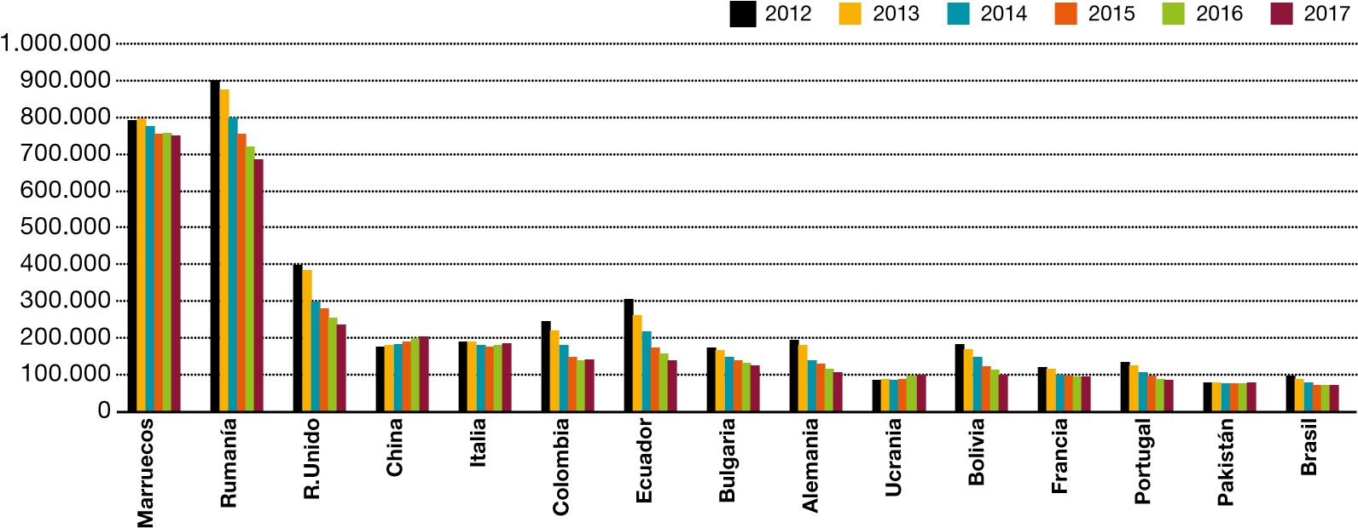

Gráf 3. Las diferentes comunidades instaladas en España-fuente CIDOB-

Si tomamos en consideración solo los años 2012, 2013, 2014- notamos el interés de las diferentes comunidades extranjeras elegir a España, como país de inmigración, aunque no se menciona a todos. Se muestra al monte Rumania como primero -con 900.000 personas en el 2012 para llegar a 800.000 rumanos, se puede señalar que es una diminución importante de 100.000 de personas que han dejado al suelo español buscándose mejor oportunidades fuera del país como estaba sufriendo de la crisis económica- , seguido de Marruecos como primer país Magrebí -estimados a 800.000 personas en el 2012 para bajar un poquitín y es lo trae nuestra atención es que no había tanto cambio en la comunidad marroquí-, en tercer lugar el Reino Unido – pasando en el 2012 de un 400.000 a 300.000 en el 2014 y otra vez se explica para la misma razón de la crisis-, luego Ecuador y Colombia -, pasando de 300.000 a 200.000 para el Ecuador con una bajada de 100.00 personas, lo que no es el caso de la comunidad colombiana que no ha sido tan afectada por la crisis, estaba estimada a más de 200.000 en el 2012 para disminuir poco a poco-, continuados por Alemania y Bolivia, prorrogados a Italia y China, después a Portugal y Francia eternizado por Brasil, Pakistán y Ucrania -casi no se nota ningún cambio de sus comunidades durante los años y es debido a la cultura de no moverse tanto-.
La inmigración en España es muy heterogénea por las diferentes nacionalidades. Tomando en cuenta las estadísticas oficiales españolas y durante un periodo de tiempo largo; ponen a Marruecos en lo primero de la lista de países extranjeros residentes en su territorio. Sin embargo, la situación se cambie a partir del año 2000, tomando en ejemplo las estadísticas del Instituto Nacional de Estadística de España, del año 2010, donde se nota que una de las más destacadas características es la comunidad rumana, con una inmigración que no ha vertiblemente debutado que en los años 2000, estimada a 831.235, seguida por la comunidad marroquí, que es una inmigración históricamente antigua, estimada a 754.080 y luego los países de Latino América como Ecuador 399.586, Colombia 292.641, Argentina 132.249, Bolivia 213.169 y Perú 140.182. En este punto vamos a analizar los datos facilitados por el INE del año 2015, sobre la presentación de las diferentes comunidades en España.

Tabla 1/Las diferentes comunidades extranjeras en España (2001, 2012 y 2014)

Puesto | País | 2014 | 2012 | 2001 | Crec. en % 2001/2012
1 | Romania | 797.054 | 895.970 | 31.641 | +2.732
2 | Marruecos | 774.383 | 783.137 | 233.415 | +236
3 | Reino Unidos | 300.286 | 397.535 | 107.326 | +270
4 | Ecuador | 218.883 | 306.380 | 139.022 | +120
5 | China | 186.031 | 175.813 | 127.574 | +538
6 | Colombia | 181.875 | 273.176 | 87.209 | -11.8
7 | Italia | 180.999 | 191.713 | 34.689 | +453
8 | Bulgaria | 151.579 | 176.216 | 12.035 | +1.364
9 | Bolivia | 150.703 | 184.706 | 6.619 | +2.691
10 | Alemania | 140.511 | 196.729 | 99.217 | +98
11 | Portugal | 109.708 | 138.501 | 47.064 | +194
12 | Francia | 103.552 | 121.513 | 51.582 | +136
13 | Perú | 90.312 | 121.851 | 34.975 | +248
14 | Ucrania | 88.594 | 88.438 | 10.318 | +757
15 | Argentina | 85.803 | 108.390 | 32.429 | +234
16 | República Dominicana | 84.689 | 92.231 | 31.153 | +196
17 | Brasil | 81.132 | 99.043 | 17.078 | +480
18 | Pakistán | 79.619 | 79.626 | 8.274 | +862
19 | Paraguay | 74.910 | 87.536 | 928 | +9.333
20 | Polonia | 69.471 | 84.197 | 13.469 | +525
21 | Rusia | 65.034 | 57.275 | 10.047 | +470
22 | Argelia | 63.525 | 62.432 | 18.265 | +242
23 | Senegal | 62.705 | 63.491 | 10.627 | +498
24 | Cuba | 50.406 | 54.627 | 24.534 | +123
25 | Venezuela | 49.717 | 58.916 | 16.549 | +256
26 | Países Bajos | 47.269 | 55.388 | 23.146 | +139
27 | Nigeria | 45.991 | 45.991 | 7.598 | +505
28 | Uruguay | 31.146 | 38.651 | 6.828 | +466
29 | Chile | 30.759 | 38.912 | 11.674 | +233
30 | Bélgica | 30.284 | 36.522 | 19.869 | +84
 | Total | 5.023.487 | 5.711.040 | 1.370.657 | +317

Si nos referimos a la tabla 1, se observa a diferentes comunidades extranjeras en España en los años 2001,2012, 2014 y se nota que la comunidad rumana es la más significativa por número de inmigrantes en España, debida a su integración a la Unión Europea y como puerta al resto del continente, sin olvidar de dar un paso a los años 90; en lo cual en el cabecero de los solicitantes de asilo en España; han sido los rumanos, que alcanzaron el 36,5% de las peticiones, aunque luego se han ido con tendencia estabilizada. primeros pasados que, según datos examinados, se encuentra en la cabeza de los también tienen la fluidez de aprender la lengua española como la base común es el latín, sin olvidar la calidad de la vida en España que es mucho mejor que en Rumania y como se gana bien la vida; así que cada rumano instalado en España llama al otro que sea de la familia, amigo o vecino. Entre 2001 y el 2012 notamos que había un crecimiento del flujo migratorio que pasa de 31.641 a 895.970. En cambio, para el año 2014, la cifra ha disminuido a 797.054 y esto se puede explicar por la crisis económica que afecto España en esos años. Asimismo, La comunidad marroquí ocupa el primer lugar de los países árabes migratorios, gracias al marco geográfico y también histórico entre ambos países (colonización española, intereses comunes…).
La comunidad argelina, que es el objeto de nuestra investigación, ocupa el lugar 22, y queda mínima a comparación con nuestro vecino marroquí y es el objeto de nuestro análisis donde se explicará más este fenómeno. Se entiende mejor el crecimiento de las comunidades extranjeras en España en el gráfico Gráf 4- elaborado por nosotros- siguiente:

España y el Magreb o España y la región del Norte de África, constituida por Mauritania, Marrueco, Argelia, Túnez, Libia y el Sahara occidental. El Magreb ha sido objeto de una atención prioritaria por parte de la política exterior española. Factores como la proximidad geográfica, la vinculación histórica y de la diversidad del intercambio humano, cultural, económico…Todos esos han favorecido e impulsado las relaciones entre España y sus vecinos del Sur.

Map.1. Mapa del Magreb Árabe
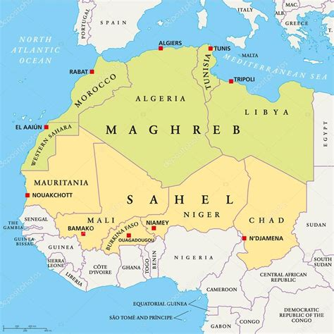

1.2. Evolución de las comunidades magrebíes residentes en España (2001-2014)
La inmigración magrebí es una de la más antigua que ha tenido España, gracias a la cercanía geográfica, el pasado histórico de colonización y la situación estratégica de España como punto de enlace con la Europa continental y como país de paso hacia los países tradicional de inmigración como Francia y Alemania. Sin olvidar las relaciones bilaterales entre España y los países del Magreb.
Hablando de los magrebíes en España en el año 2010, es mucho más hablar de la comunidad marroquí que es la más numerosa al nivel magrebí y africano. Se considera la primera, estimada a 754.080, es una comunidad antigua, de muchas generaciones, en segundo lugar, viene la comunidad argelina considerada a 58.743, sin olvidar de mencionar que está a la primera generación en España, luego la comunidad Mauritania a 11.803 y al final la comunidad tunecina, que es muy mínima considerada a 1.977.
En el siguiente circulo se ilustra la comunidad magrebí en España- hecho por nosotros-:

La comunidad Subsahariana, casi no aparece en las estadísticas españolas y está muy marginada, aunque esta inmigración ha llegado de forma clandestina. Según Los Echos, los inmigrantes de origen subsaharaoui representaban el 4% de la comunidad inmigrante en España en el 2006.
Según una comparación hecha en la Universidad de Oxford en el 18 de julio del 2014, sobre las inmigraciones del Magreb, muestra la importancia de los estados de origen.
Comparando Argelia, Marruecos y Túnez, se muestra el impacto significativo que los países de origen tienen en la migración a los países de destino en el último documento de trabajo DEMIG. La inmigración de los países del Magreb está a menudo considerada la misma historia en toda la región. La autora Katharina Natter analiza las diferencias significativas sobre la historia de los países del Magreb gracias a los datos de migración únicos y nuevos de la base de datos de DEMIG. En esta investigación se aporta el rol de las políticas de emigración de Argelia, Marruecos y Túnez y su importante papel en la explicación de sus divergentes patrones de emigración. Katharina muestra en su investigación, cómo se afecta a la emigración enfocando en tres periodos de tiempo que son por primero la experiencia colonial seguida por el proceso de independencia y al final los cambios políticos y socioeconómicos.
A final de los años 80 del siglo pasado, los inmigrantes magrebíes han sido mucho más hombres que mujeres, se caracterizaban por ser jóvenes con un nivel de estudio bajo o muy bajo. Llegaban solo y convivían con compatriotas, para casarse después con una de su país y entregarla a España.
En el siguiente gráfico Gráf 5, se nota la evolución de la comunidad magrebí en España desde el 2010 hasta el 2014 (datos sacados del INE y elaborado por nosotros):

Gráf 5. La evolución de la Comunidad Magrebí en España (2010- 2014)- elaboración personal-

Los datos de la INE nos llaman la atención otra vez más para demostrar lo importante que es la comunidad marroquí comparándose con los demás países del Magreb Árabe, y en lo cual se observa una evolución bastante lenta, pasando una importante evolución del 2010 hasta el 2013 para un decrecimiento en el 2014, pasando de 792.158 en el 2013 y a 774.383 en el 2014 y es mucho más significativo con la crisis en España y la baja demanda de la mano de obra extranjera. En segundo lugar, se observa que la comunidad argelina, aunque nada comparativo con la comunidad marroquí, para el argelino no le ha afectado tanto la crisis económica en cifras como está pasando de 58.743 en el 2010 para ir creciendo hasta 64.038 en el 2013, llegando a una pequeña reducción de 63.525 en el 2014. Eso se puede explicar más o menos por la burbuja económica argelina y en lo cual se notaba que los argelinos compraron viviendas, casas, empresas en España. Otra categoría es la ola de la parte clandestina pasando años. En tercer lugar, viene la comunidad mauritana con un descrecimiento lento pasando de 11.803 a 9.694 para acabar con la última Túnez con una cifra muy baja de 1977 en el 2010 para llegar a 1978 en el 2014 y es debido a la cercanía geográfica de Túnez a Italia, sin olvidar el pasado histórico entre los dos países.
En España de la época de la burbuja había ejemplos claros de la mano de obra inmigrante quien ha permitido al desarrollo de determinantes sectores económicos tal como la agricultura intensiva, la hostelería y también la construcción. También el servicio doméstico muy barato aportado por las inmigrantes.
Cuando se habla de la agricultura se habla de las aceitunas, de las naranjas, limón y fresas…, se habla de las regiones de Murcia, Jaén, Andalucía e Navarra. Muchos inmigrantes se dedican a la agricultura, aunque se trabaja mucho aún se gana miseria. Esos individuos que se dedican a trabajar en los campos de Andalucía no gozan ni de una vida digna, ni de una situación financiera que les permitan un standard mínimo, ni se pueden tener una casa fija y convenible.
Con lo difícil que lo viven, la crisis económica que ha tocado Europa y más precisamente a España; viene amenazar esos inmigrantes que ni encontraban trabajo de miseria, porque los españoles se volvían a pedir trabajar en los campos y así dejar a esos inmigrantes sin dinero y sin fututo como se ha publicado en un artículo del país.

1.3. Inmigración ilegal

“...dolor de tantos seres humanos injuriados, rechazados, retrocedidos al último eslabón.
Gil DE BIEDMA, Lagrimas

¿Pero quién está detrás de la inmigración?
Según nuestra propia investigación se explica el fenómeno inmigración como resultado del colonialismo de los grandes países a esos países en vía de desarrollo. También por la mala gobernación, la escapa de los intelectuales, para llegar al final; al punto negro que es la inmigración clandestina.
¿Pero quién dirige la inmigración clandestina? ¿y a quién alimenta?
Una comunicación conmemorara en el año 2003, de la Comisión al Consejo, Parlamento y Comité Económico y Social, y al Comité de las Regiones, que los:
“inmigrantes ilegales están bajo la protección de normas universales de Derechos Humanos, y deben disfrutar por ello de determinantes derechos básicos”
La raíz de la cuestión esta resumida en diferentes contradicciones, una gran paradoja social: Aunque existe el derecho de libertad de circular en cualquier país, aunque todavía no existe el derecho a venir a otro país. Este derecho social requiere una actualización de acogida. Cada país de acogida es diferente del otro según su mercado de empleo, claro que no todos tienen la misma visión del problema, excepto el estatuto de asilo o refugiado. Es evidente que cada estado tiene su “Cuota de acogida” lo que significa su capacidad de acogida, pero debería no solo satisfacer su demanda, pero también tener sur “Cuota de solidaridad”.
En la prevención de los riesgos de la inmigración irregular y en el ámbito de la lucha contra la trata de seres humanos, el Plan Integral de lucha contra la trata de seres humanos es el primer instrumento en España que planifica la lucha contra la Trata de Seres Humanos con fines de explotación sexual. Aprobados por Consejo de Ministros el 12 de diciembre 2008, tiene previsto 3 años de vigencia desde su entrada en vigor en enero de 2009. Este instrumento está integrado en el Plan de Derechos Humanos del Gobierno Español y su primer balance ha sido presentado en 2010.
Sus principales objetivos son:
- Protección y asistencia a las victimas
- Persecución del delito
- Prevención y sensibilización
Su puesta en marcha ha permitido la implantación de nuevos instrumentos de diferente naturaleza:
- Técnico-operativo:
- Implantación del Sistema de Gestión de Datos sobre Trata de Seres Humanos.
- Planificación e intensificación de las inspecciones administrativas de locales de riesgo
- Normas específicas para la aplicación efectiva del periodo de reflexión otorgado a las víctimas en línea con la Directiva europea y la nueva legislación nacional.
- Grupo Interministerial de Coordinación y Lucha contra la Trata
- De coordinación institucional:
- Foro Social contra la Trata.
En el ámbito de la prevención y cooperacion para la lucha contra la inmigración ilegal, la Presidencia española ha tratado de reforzar la política común de inmigración y asilo. Se han elaborado y adoptado unas Conclusiones del Consejo que contienen un programa de 29 medidas urgentes para el refuerzo de las fronteras exteriores, distribuidas en cinco grandes áreas: Frontex; desarrollo del sistema europeo de vigilancia fronteriza (EUROSUR); lucha contra la inmigración ilegal y la trata de seres humanos; solidaridad y gestión compartida de fronteras exteriores y cooperacion con terceros países. A su vez, se han impulsado iniciativas para garantizar la seguridad de los documentos y la lucha contra la falsedad documental.
En lo que, a las actividades de prevención de la lucha contra la trata de seres humanos en terceros países, se han llevado a cabo varios proyectos gestionados por la Agencia Española de Cooperacion Internacional en América Latina y la Región Asia Pacifico. Se ha participado igualmente con otras acciones impulsadas por organismos internacionales tales como UNIFEM (Fondo de desarrollo para mujeres de Naciones Unidas para la Promoción de la Mujer), FNUAP (Fondo de la Población de las Naciones Unidas), PNUD (Programa de la Naciones Unidas para el Desarrollo) o ACNUDH (Oficina del Alto Comisionado de las Naciones Unidas para los Derechos Humanos).

¿Inmigración clandestina?
Desarrollo desde la perspectiva nacional: En junio 2010 se modifica el artículo 89 del Código Penal declarando prioritaria la expulsión- ante cualquier otra pena y salvo excepciones- en caso de condena a un extranjero no residente legalmente en España con pena privativa de libertad inferior a seis años.
Asimismo, está prevista como medida de seguridad no privativa de libertad la expulsión del territorio nacional de extranjeros no residentes legales en España (art.96.3). En el caso de concurrencia de penas y medidas de seguridad privativas de libertad, el Juez o Tribunal ordenara el cumplimiento de la medida, que se abonara para el de la pena.
Una vez alzada la medida de seguridad, el Juez o Tribunal podrá, si con la ejecución de la pena se pusieran en peligro los efectos conseguidos a través de aquella, suspender el cumplimiento del resto de la pena por un plazo no superior a la duración de la misma, o aplicar alguna de las medidas previstas en el artículo 96.3.
La inmigración clandestina proviene de los países en vía de desarrollo, por culpa del colonialismo de esos países poderosos. De la perdida de la seguridad en su mismo, de la decepción, de no tener nada que perder si no es su propia vida. La inmigración clandestina se alimenta del crimen, de las drogas, prostitución, terrorismo, tráfico de todo tipo y los más conocidos de armas. Por eso los países receptores tienen miedo del clandestino.
La inmigración clandestina o la conocida como la ilegal (aun nos prohíben decirlo porque no se tiene que decir a un ser humano ilegal, es mucho más para un acto); es un fenómeno de masa que fue y sigue siendo lugar hasta hoy día y hace eco periódicamente atreves toda la prensa. La inmigración clandestina es un paso del mar Mediterráneo, desde la África subsahariana y el Magreb hacia Europa, para unos es alcanzar al paraíso europeo, para otros es la encuentra con una muerte terrible.
¿Qué espera el clandestino antes de huir su propia patria? ¿Será encontrar el paraíso? ¿Descubrir el inconocido? ¿mejorar su condición de vida? la aventura hacia sobre la cuenta de su propia vida…
Ese fenómeno no deja de aumentar y es debido a muchos factores. Cuando se habla de clandestinos, debemos hacer un repaso a los perfiles de los inmigrantes, que emprenden este viaje: ¿son los denominados Harraga que se marchan en pateras? ¿son por una parte quienes llegan cruzando el Mediterráneo de forma legal y con visado turístico, pero luego no regresan? ¿también son quienes viven en España y no renuevan sus residencias…?
A parte de la población registrada, existe en España una cierta presencia de población extranjera en situación irregular. Sin embargo, el volumen de esta población no es tan alto como a veces se quiere señalar, hasta erróneamente, por fuentes oficiales. Su número se ha visto reducido considerablemente con las regularizaciones y la política de contingentes llevada a cabo, que, como se ha reflejado, ha permitido a unos 50.000 extranjeros legalizar su situación en el 2005 donde había 10.000 argelinos en la época del gobierno socialista.
Otros indicadores de inmigración irregular, como puede ser el número de extranjeros expulsados, confirman la tendencia: Marruecos y Argelia se encuentran a la cabeza del número de expulsiones ejecutadas en los últimos cinco años.
Otros datos llamativos de la Dirección General de Policía, que tiene que ver con presencia de extranjeros irregulares.
Gran parte de la inmigración ilegal entra en España a través de redes delictivas más o menos organizadas. La inmigración procedente de África es la menor organizada a nivel de redes. El método más utilizado siempre ha sido llegar a Ceuta, Melilla desde Marruecos y desde ahí, intentar el paso estrecho por medio de pateras, barcos pesqueros, ocultos en las bodegas de los ferry o en camiones de mercancías.
Las redes de inmigración suelen incluir entre sus servicios al inmigrante ilegal, la oferta de empleo al llegar al país Schengen de destino. El tipo de empleo ofertado pertenece generalmente a la economía sumergida, muchas veces en condiciones muy duras, sin seguros sociales ni reconocimiento de derechos laborales. Algunos trabajan en condiciones de casi esclavitud, controlados por la mafia hasta que paguen en su totalidad el precio exigido por estas para sus servicios. La obtención de documentación falsificada es otro aspecto de este negocio repugnante.
Quienes llegan a España a través de las redes de inmigración ilegales suelen ser mayoritariamente inmigrantes jóvenes, entre 18 y 30 años, existiendo una cierta especialización por nacionalidad en el tipo de empleo sumergido al que se dedican. Especial referencia merece el tema de la mujer, ya que, aunque tradicionalmente se ha dicho que en las migraciones predominaban los hombres, en los últimos años esta situación está cambiando, adquiriendo una importancia creciente la mujer, que suele ser la más explotada.
Históricamente, España no fue un país preferido de forma mayoritaria por los magrebíes que decidían inmigrar, cuya opción más frecuente solía ser Francia. Sin embargo, se produjo una circunstancia que animó a bastantes a plantearse elegir España como nueva residencia: la famosa regularización de los sin papeles en 2006, impulsada por el gobierno de José Luis Zapatero, para dotar a la agricultura española de mano de obra barata extranjera destinada a desempeñar labores que la clase media española –en pleno aburguesamiento por la burbuja y la bonanza financiera– no aceptaba ya como dignas para sus nacionales. Esta regularización aumentó significativamente el flujo y el número de argelinos residentes en España. Durante este periodo de regularización masiva de inmigrantes ilegales para reforzar el sector agrario, entre 2009 y 2012, se concedió el mayor número registrado de residencias legales a inmigrantes irregulares.
En junio de 2010, se ha modificado el artículo 89 del código penal dando prioridad a la expulsión, a los extranjeros condenados y que no son residentes legales en España, con una pena privativa de libertad inferior a seis años.
El Artículo 108 establece:
- Si el sujeto fuera extranjero no residente legalmente en España, el Juez o Tribunal acordara en la sentencia, previa audiencia de aquel, la expulsión del territorio nacional como sustitutiva de las medidas de seguridad que le sean aplicables, salvo que el Juez o Tribunal, previa audiencia del Ministerio Fiscal, excepcionalmente y de forma motivada, aprecie que la naturaleza del delito justifica del cumplimiento en España.
La expulsión así acordada llevara consigo el archivo de cualquier procedimiento administrativo que tuviera por objeto la autorización para residir o trabajar en España.
En el supuesto de que, acordada la sustitución de la medida de seguridad por la expulsión, esta no pudiera llevarse a efecto, se procederá al cumplimiento de la medida de seguridad originariamente impuesta.
- El extranjero no podrá regresar a España en un plazo de 10 años, contados desde la fecha de su expulsión.
- El extranjero que intentara quebrantar una decisión judicial de expulsión y prohibición de entrada a la que se refieren los apartados anteriores será devuelto por la autoridad gubernativa, empezando a computarse de nuevo el plazo de prohibición de entrada en su integridad.

1.4. El Islam y las otras religiones y culturas
Se divierten en lo individual y lo de la comunidad. Al nivel individual, el hombre ha sido creado para cumplir una misión muy bien precisa lo que se presenta en adorar a Dios. Esta adoración no se limita solo en la aplicación de los cinco pilares del Islam sino también todas las buenas acciones del hombre que sea en el sector social, político, económico…Cuando se habla del Jihad en el Islam, se quiere interpretar la lucha contra la ignorancia, la pobreza. Es estar útil para su familia, su país y hacia la humanidad.
Al nivel de la comunidad se trata mucho más en la unión dentro de la diversidad. El profeta Mohammed es el mensajero de Dios para toda la humanidad. En el Corán está citado que Dios ha creado el hombre y la mujer, hecho de vosotros naciones y tribus para que se conocen.
En el Islam, aun la diferencia del color de la piel, de origen, del idioma, une y cita a respectar al otro con sus diferencias y con su religión.
Las relaciones del musulmán con las demás comunidades deben ser basada sobre principios según esta citado en el Corán. Unas de esas se presentan en:
- El reconocimiento de las demás comunidades. Crear en Dios, en sus ángeles, en sus libros sagrados y sus mensajeros citados y no citados.
- El dialogo que es el hecho de comunicar con los demás basándose sobre el respecto mutual.
- La protección que es una obligación para el musulmán vía quien le pide ayuda. Si te piden asilo, tienes que acordarle y proteger también a esa minoría religiosa en tierra musulmana. Ofrecer la seguridad y libertad a practicar sus creencias en toda libertad.
La primera pensión de señores mayores que se instaron, ha sido en la época del Califato Omar Ibn Khatab en la Medina para el beneficio de un judío.

Todo eso esta relativo para el caso de los musulmanes que son mayoritarios. ¿Pero cuáles es el caso donde constituyen una minoría en algunos países como en Europa?
La presencia del Islam en Europa es mucho más la consecuencia del flujo migratorio de los antiguos imperios coloniales de Asia, África y los Caribes, quien se han orientado de manera muy masiva vía el continente europeo al principio de los años 60. La mayoría de los países europeos se han dado cuenta a partir de los años 80 de la presencia musulmana en sus tierras.
El agrupo familiar de los trabajadores musulmanes ha participado mucho en la instalación de los musulmanes en Europa. Se ha trasladado con masa de unos inmigrantes con aspiración de retorno al país de origen a una populación de ciudadanos con diferentes aspiraciones.
A partir del 1974, se acaba la inmigración de trabajo, cambio de política al agrupo familiar. Así que se nota el Islam en la tierra europea y se empiezan las preguntas e interrogaciones, las dudas y oposiciones que son a veces violentas.
¿Cuántos son los musulmanes en Europa? ¿Cuale es sus pesos?
Los datos relativos no son siempre los mismos, depende de qué partido, por ejemplo, si son datos de la extrema derecha son mencionado como una invasión.
Está calculada entre 12 a 13 millones de personas sobre una populación de 377 millones de habitantes. Según la asociación mundial de la llamada Islámica; declaran 15 millones y afirma que Islam está en progresión en Europa.
Francia está al tope en las clasificaciones de los musulmanes en su tierra, luego viene Alemania, Bretaña, España…
El Islam en Europa se especifica por su diversidad étnica de sus musulmanes europeos, teniendo en cuenta la diversidad de los contextos nacionales. El estatuto del religioso en las diferentes sociedades, el reconocimiento del multiculturalismo, el modo de obtención de la nacionalidad…
Por primero, tomamos el caso de Francia como tiene la masa la más importante como ha sido el fruto sucesivo de migraciones gracias a la llamada de las autoridades al principio del siglo XX. El Islam ha sido poco presente en Francia, había entre 4.000 a 5.000 musulmanes al principio de la primera guerra mundial, casi todos de origen argelinos.
Los datos relativos a los musulmanes en Francia no son fiables. Mucha divergencia. Michele Tribalt, les estima a 3,7 millones, las más elevadas son las del Front nacional que declara 8 millones.
Los musulmanes están generalmente en los barrios defavorizados situados en mayoría en Lyon, Marsella, Paris y Estrasburgo.
El Islam en España para la mayoría de los españoles es una realidad relacionada con los inmigrantes. Muchos de ellos piensan que el Islam, es el reflejo de la violencia y pobreza. Se olvida la civilización musulmana en el patrimonio europeo. Figuras como Averroes no conocido para muchos españoles.
Los musulmanes en España son estimados a un millón y medio, en lo cual 500.000 son conversos. Y constituyen una realidad nueva. la mayoría son marroquíes.
Con el acuerdo firmado en 1992, el Islam ha sido reconocido oficialmente entre las organizaciones musulmanas y el estado español bajo el gobierno socialista de Felipe Gonzalo. Así que han abordado el aprendizaje del Islam en la escuela, el estatuto del Imam, capellanías en el hospital, en la cárcel, plaza militar.
Además del reconocimiento oficial del Islam y de la inmigración queda el discurso en mayoría de la incapacidad de integración de los musulmanes y eso ha tenido más pesos durante la crisis económica y ha creado conflicto por la sociedad española.
El Islam puede ser un factor de integración en Europa a condición de que los musulmanes respectan el cuadro legal europeo sin olvidar de reclamar su identidad musulmana. Son europeos, pero también musulmanes, sin conflictos de interés o incompatibilidad.
¿Sera posible una elaboración de una especifica legislación islámica para el contexto sociocultural europeo?
Es un riesgo de hablar de legislación islámica, es mejor establecer algunos principios. Uno de ellos se presenta en el hecho que los musulmanes deben seguir las normas orales y escritas del país. Esta es la norma que habría que aplicar a cualquier extranjero o miembro de una minoría. El segundo principio es que no se pueden llevar a cabo actos públicos que no se hayan previsto con anterioridad. Interrumpir el tráfico para hacer algo alrededor de una mezquita debe precisar siempre de una petición previa y debe responder a una ocasión excepcional, no puede convertirse en norma.

1.5. Relaciones entre españoles y comunidad musulmana
Los inmigrantes se encuentran en algunas regiones muy específica de España tal como Cataluña para el sector de la industria, Madrid como capital y Andalucía con su agricultura. Los extranjeros que vienen trabajar en España siempre están llamados inmigrantes de la parte de los españoles. Y es más específicos para los magrebíes, subsaharouis, rumanos y los latinos. Se encuentra en España una inmigración esencialmente económica, una inmigración trabajadora en sectores muy especificados, lo que le llama Nichos laborales

1.6. Convivencia entre españoles y magrebíes
Convivencia quiere decir concordia, respeto, esperanza, luz del dialogo para romper las barreras, gracias a debates, encuentros y análisis por parte de los mejores expertos.
España como país receptor está recibiendo a todo tipo de emigración e inmigración, dando oportunidades de vida, trabajo, ayuda sanitaria, estudios a los niños …
Esas comunidades instaladas en España por deseo u obligación tendrán que respetar la ley española con su constitución y su soberanía. Hay que incluirse dentro de la sociedad española y considerarse español para poder aprovechar del país y recibir sus valores.
Aprenderse a ser español te permite a estar dentro del baño, mejorarte y abrirte a los demás. Eso es la integración. El problema con la emigración y la inmigración es que la mayoría no quieren integrarse, lo que cree conflictos y malentendidos dentro de cada país receptor. El dialogo siempre el dialogo, porque gracias a eso se rompe las barreras y los malentendidos. La comunicación es más que clave para resolver los problemas.
La comunidad del Magreb en España es una comunidad que se adapta en el territorio español, gracia a la tolerancia de los españoles y debemos eso a la convivencia que ha tenido lugar durante siglos entre cristianos, judíos y musulmanes en esa tierra.
El magrebí en España no se siente tan extranjero de su tierra, eso tiene relación con la situación geográfica común gracias al mar mediterráneo. También algunos puntos en común como el respeto a la familia, el interés para la lengua española donde los abuelos magrebíes manipulaban la lengua hasta en su vocabulario diario, lo que más de la cultura, el arte, el turismo. En España, los magrebíes estudian el español en su propia tierra también gracias a los Institutos Cervantes en cada país …
Las ayudas ofrecidas son más o menos importantes. Hay que señalar lo más importante para un magrebí es que España es un país de derecho, un país con menos racismo a comparación con los demás países de la Unión Europea, también la cercanía y la situación estratégica que ocupa España como puerta a Europa.

1.7. El Multiculturalismo y el Islam
España emprendo una política cultural con los países del Magreb tras la independencia de cada uno de ellos, por primero como vecinos importantes del Mar Mediterráneo, creando un espacio común cultural basado sobre tradiciones, aspecto histórico y humano sin olvidar la pertenecía a una misma cultura mediterránea. Se encuentra un patrimonio común desde tantos siglos de diferentes principios de tolerancia, convivencia y respeto mutuo. Dentro de este contexto, tanto la parte española como la parte magrebí se esfuerzan en promover un fuerte y mayor conocimiento mutuo, desarrollando en otra parte lo máximo de comprensión entre sus ciudadanos y pueblos.
En el 19 de junio de 1968, España firmo con Argelia; el primer Convenio de Cooperación Cultural, Científica y Técnica que abre camino al desarrollo de las relaciones bilaterales. Así se notó la importancia en la dimensión entre las relaciones hispano-argelinas, pasando de la creación del Instituto Hispano-Árabe de Cultura al Instituto Cervantes para promover la lengua y la cultura española en el territorio argelino. Se organizo muchos eventos de diferentes variedades como proyectos académicos en el programa de Cooperación Interuniversitaria (PCI), Convocatoria de becas del Instituto Hispano-Árabe de Cultura y de la AECID, Diferentes actividades tal como el deporte, el turismo, proyectos de patrimonio y rehabilitación, semanas culturales, organización de jornadas interuniversitarias…
La idea de una buena educación intercultural en las escuelas, colegios y universidades será la bienvenida para hachar al racismo y a los fundamentalismos, se debería basarse en una ética de la escuela que incluyera los valores de las comunidades existentes y así los estudiantes no se verán como de dónde vienen, sino que, de hecho, pertenecen a la escuela.
El niño tendrá que integrarle al sistema educativo, con respeto para su propia lengua e identidad cultural.
Cuando se trata de la cuestión de la migración eso constituye un ejercicio delicado y complejo. La situación se compleja más cuando se trata del Islam en Europa y su relación con la migración. Se han multiplicado los debates sobre el fenómeno migratorio, al principio de la primera crisis del petróleo en los años 70 del siglo anterior. La mayoría de los hombres y partidos políticos echan la responsabilidad de todo problema de los países receptores a los migrantes. Esta situación sigue peor hoy día pasando por la segunda guerra del golfo, los atentados del 11 de septiembre, etc.…
El Islam siempre está puesto como amenaza al mundo occidental y al mundo libre. El Islam puede jugar un rol muy importante en la aceleración del fenómeno de integración de los migrantes en los países receptores. Si tomamos el caso de Francia y España, son dos países que tienen más musulmanes dentro de sus comunidades y eso gracias a las relaciones históricas que son muy profundas.

1.7.1. El islamofobismo como nueva ideología
Estos brotes de populismo contribuyen a la seguridad y estigmatización de la inmigración, en general, y del islam en particular, al mismo tiempo que desvían la atención de las soluciones y políticas constructivas que fomentan la integración. Entre estas políticas se incluyen el aprendizaje del idioma y el aumento del acceso al mercado laboral, iniciativas que acusan ya el impacto de las medidas de austeridad en todos los estados miembros del Consejo de Europa. En los últimos años, el discurso islamófobo se ha convertido en mayoritario en Occidente (Kaya, 2011 y 2015b); sectores sociales pertenecientes a las mayorías nacionales de cada territorio tienden a expresar su malestar, derivado de la inseguridad y las penurias socioeconómicas, a través del discurso de la islamofobia, incluso en aquellos casos que no guardan relación con la verdadera amenaza del islam. Además, la islamofobia se ha ido legalizando –y por lo tanto normalizando aún más–, en el caso de Francia, la legislación contra el hijab (2004) y la burka (2011).
Algunas de las características y manifestaciones de la islamofobia dominante están relacionadas con lo que se ha definido como «homonacionalismo» (Puar, 2007) y «feminacionalismo» (Farris, 2012). El partido PVV de Wilder en los Países Bajos y la AfD en Alemania, cuya actual colíder (Alice Weidel) ha declarado públicamente su homosexualidad, han logrado atraer a muchas mujeres y a miembros de grupos LGBTI que cada vez expresan con más firmeza sus ataques contra el islam, basándose en un supuesto antiliberalismo que le es inherente y contrario a las mujeres y los homosexuales.
Varias décadas atrás, fue el sociólogo estadounidense Seymour Martin Lipset (1960) quien señaló que el descontento social y político conduciría al antisemitismo, la xenofobia, el racismo, el regionalismo, el supranacionalismo, el fascismo y el anticosmopolitanismo. Si esta oportuna intervención de Lipset se trasladase a la época actual, podría afirmarse que la islamofobia también se ha convertido en una de las sendas que transitan los perjudicados por la situación socioeconómica y política. Sin duda, el discurso islamófobo ha tenido un eco enorme en la última década; ha permitido a quienes lo practican llegar tanto a las comunidades locales como a la internacional, pese a que las causas de todo ese malestar son ajenas a los musulmanes en general; es decir, los musulmanes se han convertido en el chivo expiatorio. Desde hace al menos más de una década, se percibe a la mayoría de los inmigrantes de origen musulmán y a sus descendientes en las sociedades europeas como una carga económica y no como una oportunidad para el país.
Se los suele relacionar con la ilegalidad, la delincuencia la violencia, las drogas, el radicalismo, el fundamentalismo, los conflictos y en muchos otros aspectos, se los representa de forma negativa.
Existe, por lo tanto, un temor creciente en el espacio europeo; temor que es aprovechado por los partidos populistas de extrema derecha, como el PVV en los Países Bajos, el Frente Nacional en Francia, Amanecer Dorado en Grecia y AfD en Alemania, y que tiene su fundamento en los atentados jihadistas cometidos en distintas ciudades europeas como París (7 de enero y 13 de noviembre de 2015), Niza (14 de julio de 2016), Estambul (1 de enero 2017), Berlín (28 de febrero de 2017) y Londres (2017), y también en las atrocidades del Qaeda, Estado Islámico (EI) y Boko Haram en Oriente Medio, África y otros lugares. Uno de los entrevistados en Roma entre los seguidores del Movimiento 5 Estrellas lo expresaba de forma muy explícita:
«En pocos años, dejará de existir la cultura europea una vez que el califa se haga con el control de Europa. Será entonces cuando construyamos los recuerdos de lo que perdimos, algo que era, quizá, muy débil. El califato lo anticipó un visionario que dijo que el califa controlaría incluso el Vaticano. Más allá del visionario, hay síntomas de que estamos cambiando nuestra cultura cada vez que se retira un crucifijo de una escuela».
Tales temores los reiteraron también otros muchos interlocutores en Alemania, Francia, Grecia, Italia y los Países Bajos. Una mujer jubilada de Dresde expresó sus sentimientos de forma similar al preguntársele por el patrimonio europeo:

«Cuando tengamos un califato islámico en Alemania, desaparecerá el patrimonio europeo. Puede sonar exagerado, pero yo creo que debemos preocuparnos. Muchos refugiados musulmanes tienen ideas peligrosas, o, si no, no es posible que se le ocurra a nadie atropellar gente con un autobús [en referencia al atentado de Breitscheid-Platz en Berlín de diciembre de 2016]».
La construcción de la identidad europea contemporánea en parte se ha basado en el racismo anti musulmán, del mismo modo que otras formas de ideología racista desempeñaron su función en la construcción de la identidad europea a finales del siglo XIX y principios del XX. El uso del término «islamofobia» presupone que el temor al islam es algo natural y puede darse por supuesto, mientras que usar el término «islamofobismo» implica que dicho temor es algo inventado por quienes tienen interés en crear y recrear tal estado de miedo o fobia. Por ello, al describir la islamofobia como una forma de ideología, sostengo que esta funciona como una forma de racismo cultural en Europa que ha quedado patente al igual que el proceso de securitizar y estigmatizar la inmigración y a los inmigrantes en los tiempos del neoliberalismo (Kaya, 2015b). Cabe pues afirmar que el islamofobismo, como ideología, es un constructo de la clase política dirigente cuyo fin es fomentar una falsa conciencia, o engaño, en la mayoría de la sociedad, como forma de tapar su propio fracaso en la gestión de las fuerzas sociales, políticas, económicas y legales, y que ha llevado al aumento de la desigualdad, la injusticia, la pobreza, el desempleo, la inseguridad y la alienación. Es decir, el islamofobismo resulta ser un instrumento práctico de control social al que recurren las élites políticas conservadoras para asegurar el cumplimiento y la subordinación en estos tiempos de neoliberalismo, esencializando los límites etnoculturales y religiosos. Los musulmanes se han convertido en el «chivo expiatorio» global, a los que se les achaca cualquier fenómeno social negativo. Cabe sostener que ciertas personas y comunidades en Occidente piensan que ahora los musulmanes gozan de un mayor poder social. Existe el temor creciente en Estados Unidos, Europa e incluso en Rusia y en los países postsoviéticos de que los musulmanes los superarán demográficamente con el tiempo.
Muchos países ignoran lo que es el Islam y juzgan a esa religión sin saber sus principales elementos. No hay que fiarse siempre de las Mas Media, estáis juzgando sobre prejuicios de los demás. Los títulos resumidos para una situación de conflictos están mal interpretados y así se ignora la cultura del otro.
A pesar del prejuicio negativo sobre el Islam, el Islam es universo, reconoce y respecta a las demás religiones y profetas. Es una religión realista que toma en cuenta las necesidades espirituales, materiales, religiosas, culturales y económicas del individuo, en cualquier país está viviendo que sea musulmán o no. Los preceptos del Islam son la facilidad y no la dificultad.
1.7.2. Los pilares del Islam
Son respectados y aplicados donde serán en tierra musulmana o no. Se clasifican los pilares del Islam en cinco y que son: El Shahadda, el Salat, el Zakat, Siam Ramadán, Hadjo el Beit:
1.El Shahadda (la profesión de la fe): Se pronuncia en árabe: “La Ilaha ila Allah, Mohammed rasulu- Allah”, la profesión de fe tiene dos partes; la primera parte dice “Atestiguo que no hay más Dios que Allah” y la segunda “Mohammed es el mensajero de Dios”
Si esta pronunciada frente a testigos musulmanes, eso le da entrada en la comunidad de los creyentes, a doble significado que es la creencia en Dios y la de la misión de Mohammed. La profesión de la fe es una elección individual y una aceptación voluntaria y libre.
2.El Salat (la Oración): Una obligación cotidiana del musulmán, no se puede practicar que en caso de pureza ritual. El creyente se dirija hacia la Kaaba (Mekka) para cada de las cinco oraciones.
3.El Zakat (la Limosna jurídica): Es un pago por todos los musulmanes; quien tienen la posibilidad, cada uno sale una proposición de lo que gana, para ayudar a los pobres o lo que tienen necesidad. El objetivo de la Zakat es la solidaridad comunitaria, es ayudar al otro, se da una vez al año.
4.El Ramadán (el Ayuno): Consiste en no comer ni beber de la levada del sol hasta el atardecer. Es un mes de abstinencia fisiológica. El musulmán durante este mes debe moderar y mejorar su comportamiento. Es un mes de autoeducación a poder controlar y dominar a sus deseos. El ayuno le permite sentir el hambre y pensar en los demás que sufren a lo largo del año, no para abstinencia sino para falta de recursos.
5. El Hadj (el Perilinaje): Es un rito excepcional, el musulmán debe a cumplirlo una vez en la vida; si su salud le permite así que sus recursos.

Las migraciones en lo internacional nos enfrentan con unos irresolubles problemas desde la figura moderna de los estados nacionales. Siempre los políticos critican, limitan e imponen unas políticas contemporáneas que refletan a nosotros la inmigración como una invasión, un crimen. No es la culpa de nadie de nacer en un continente pobre o en un país de guerra o con un estado de mal estar. ¿para qué delimitar las fronteras?
Esas fronteras es el fruto amargo de las constituciones histórico-políticas, son unas desigualdades en las oportunidades que ofrecen los países, con unas injusticias demostradas atreves de sus políticas de expulsión de migrantes y limitación de sus derechos, a elegir donde vivir para mejorar sus vidas. Todo eso resulte el clandestino, cadáveres, la trata de seres humanos, el crimen, la droga, el terrorismo…
La Unión Europea debería dar la mano a los dos países recibidores de inmigrantes de masa que son Italia y España por supuesto. La ayuda no debería ser de declaraciones de intenciones o para una visión de una política que no será más que seguradora y represiva como es el caso, ni de dar dinero únicamente.
La ayuda debería ser más seria, en fin, de evitar que se destruyen las relaciones entre la comunidad receptiva y la comunidad inmigrante. También de un punto jurídico, tendrá que ofrecer a los inmigrantes con tarjeta de residencia la libertad de circulación y de trabajo en los demás países de la unión europea como es el caso de los resultantes de la unión europea.
La inmigración está considerada como un acto privado, que suele estar decidido principalmente por el propio inmigrante. Por supuesto, esta privativa decisión tiene efectos en los países de acogida y las de origen del inmigrante. Y justo en este sentido nace el debate entre progresistas y xenófobos para una única errónea pregunta: ¿es buena o mala la inmigración?
Para mejor convivencia entre Oriente Próximo y el Mediterráneo, hay que tener en cuenta la esperanza y las preocupaciones de cada parte. Si cada uno pensaba al otro no tendría tan miseria ni cadáveres.
Para la inmigración clandestina, hay que repensar y renovar. Hay que dar formaciones para los jóvenes, facilitar los visados para los jóvenes y menores porque el visado no es un proyecto de la vida al final, porque lo prohibido atrae siempre.
Como dice Al Zubaidi: “Todas las tierras en su diversidad son una. Y los hombres todos son vecinos y hermanos”

CAPITULO 2
Consideraciones generales sobre la inmigración magrebí

Cuando se habla de la inmigración y sus políticas, se encuentra unos debates que giran el rededor de la problemática de por qué algunos países son mucho más ricos que otros.
En el proceso de la elaboración de este segundo capítulo, se han utilizado varias fuentes de informaciones tanto de carácter primario como segundario, así como:
Legislación española, explotación de estudios de carácter científico, se han realizado una explotación de fuentes estadísticas disponibles que incluyen información sobre la incidencia de las inmigraciones temporales y circular, además datos explotados de fuentes del ministerio de trabajo e inmigración, ministerio de asunto exteriores y cooperación, ministerio de justicia, instituto nacional de estadística, congreso de los diputados, embajada argelina en España.

2.1. Las teorías sobre las migraciones y las políticas publicas
Los Estados tienen una capacidad de actuación limitada sobre los fenómenos transnacionales y sociales que son las migraciones internacionales. Esas ultimas se transforman al tiempo que cambia en el entorno institucional desarrollado. Las políticas de inmigración son el reflejo del gobierno con sus varias áreas receptoras a distinto nivel. La adhesión a las comunidades europeas como la transformación de España en un país de inmigración son dos procesos estrechamente asociados.
Las migraciones internacionales componen de unas teorías más relevantes que están reagrupadas en tres ejes que son la teoría de la modernización, seguida por la teoría de la independencia para acabar con las teorías de articulacioncitas y trasnacionales. Lo que hay que mencionar es que ninguna teoría nos acerca de las migraciones repara en la importancia de las políticas de inmigración como factor relevante en materia de migraciones.
En relación con las políticas migratorias se destacan unos enfoques representados en el marxista, el realista, la perspectiva de la política interna y el institucionalismo, el liberal y la identidad nacional. ¿Pero cómo se estructura la influencia de las políticas públicas sobre las migraciones?
Es difícil encontrar respuestas que valgan para todo tiempo y lugar, el escenario presentado por cada país es relativo peculiar en relación con las migraciones.
Según Held y McGraw (2003); las migraciones se caracterizan hoy por la mundialización.

2.2. Diferentes leyes sobre la inmigración en la Unión Europea
España forma parte del espacio Schengen, está condicionada por la partencia a la unión europea y a su política de inmigración. En la Unión Europea no hay fronteras interiores, hay libertad de circular de los nacionales de los estados miembros. A partir de la entrada en vigor del tratado de Maastricht, se va desarrollando las políticas comunes de la inmigración a través de los años.
En esa parte veremos cómo le han aplicado y desarrollado a través de los tratados y planes sobre la inmigración en el territorio europeo.

2.2.1. Tratados

“La Unión desarrollara una política común de inmigración destinada a garantizar, en todo momento, una gestión eficaz de los flujos migratorios, un trato equitativo de los nacionales de terceros países que residan legalmente en los Estados miembros, así como una prevención de la inmigración ilegal y de la trata de seres humanos y una lucha reforzada contra ambas.”
Art.79.1. Tratado de Funcionamiento de la Unión Europea

Se han multiplicados a lo largo de los años los tratados europeos al largo de tiempo, cada uno viene con sus ideas y su corrección al antecedente.

2.2.1.1. Tratado de Maastricht
Con la firma del Acuerdo Schengen en 1985, por los Estados miembros donde se comprometían a la supresión de controles sobre las fronteras de los países miembros de la Unión Europea. El Tratado de la Unión Europea o el llamado Tratado de Maastricht, inaugurado en 1992 para una original estructura, formado por tres pilares que son:
- El pilar tradicional de la Comunidad Europea
- La política común de seguridad y defensa
- La cooperación en asuntos de justicia e interior
El tratado enumeraba diferentes asuntos de interés común para los países miembros de la Unión Europea como las políticas de asilo y de inmigración, la cooperación policial y judicial en la lucha contra el crimen.
Durante la Conferencia Intergubernamental; surgía el Tratado de Ámsterdam, tomando en cuenta el tercer pilar para tratar las nuevas previsiones en materia de la inmigración y asilo.

2.2.1.2. Tratado de Ámsterdam
En el ámbito de la Unión Europea, el tratamiento de la inmigración esta presentado en una temática o expresión llamada: Espacio de libertad, seguridad y justicia. Esta última no es otra que la expresión del tratado de Ámsterdam del 1997 y lo que esta conocida hoy en el tratado de la Unión Europea (TUE) y que figura en el art.3.2.
Uno de los objetivos que persigue la Unión es el siguiente:

“La Unión ofrecerá a sus ciudadanos un espacio de libertad, seguridad y justicia sin fronteras interiores, en el que esté garantizada la libre circulación de personas juntamente con medidas adecuadas en materias de control de fronteras exteriores, asilo, inmigración y de prevención y lucha contra la delincuencia.”

El tratado de Ámsterdam tenía como prioridad dos objetivos que son la inmigración y el asilo, actuó a la integración al Estado Schengen, es inicialmente un acuerdo entre los estados miembros. Estableció un programa de trabajo de una duración de cinco años, tratando los temas de inmigración, asilo, cruce de fronteras y aspectos complementarios.

2.2.1.3. Tratado de Roma
El tratado de Maastricht dejo de responder a las necesidades de la Unión Europea lo que da lugar a un nuevo tratado, para un nuevo acuerdo institucional para acoger a los nuevos miembros de la Unión. Los jefes de estados de los países miembros firmaron en Roma como le indica su nombre en el 29 de octubre de 2004 en fin de establecer una Constitución para Europa. La mayoría de los partidos políticos en España han apoyado al Tratado como el caso del Partido Popular, el Partido Socialista también el Partido Nacionalista Vasco, la Convergencia. Pero había igualmente desacuerdo manifestado de la parte de la Izquierda Unida, el Esquema Republicana de Cataluña, diferentes ONG y asociaciones. Unos de los importantes objetivos del Tratado son los siguientes:
- Armonizar y estabilizar la legislación comunitaria
- Definir la Unión Europea como una unión de estados y ciudadanos con unos derechos fundamentales.
- Reparto de competencias mejoradas:
- Reforzamiento del parlamento
- La presidencia del Consejo será permanente
- Creación del cargo de ministro de Relaciones Exteriores de la Unión Europea
- Avances en la libertad, seguridad y justicia comunes
- Refundo europeo

2.2.1.4. El tratado de Lisboa
Con unas ligeras diferencias- firmado en Lisboa el 13 de diciembre de 2007, entrando en vigor el 1 de diciembre de 2009- que vienen después del Tratado de Ámsterdam, analizando a continuación, en su integridad la letra y el espíritu del fallido Tratado Constitucional. En el art.79 del Tratado de Funcionamiento de la Unión Europea se establece:
La Unión desarrolla una política común de inmigración destinada a garantizar, en todo momento, una gestión eficaz de los flujos migratorios, un tratado equitativo de los nacionales de terceros países que residan legalmente en los Estados miembros, así como una prevención de la inmigración ilegal y de la trata de seres humanos y una lucha reforzada contra ambas

En este tratado se nota una novedad muy importante y lo que es, la expresión de “política común de inmigración”, reutilizando la idea genérale relativa a la libertad, seguridad y justicia (art.67.2 TFUE: Se desarrolla la política común de inmigración, asilo y control de las fronteras exteriores entre los países miembros y los nacionales de terceros países). También se exige la gestión eficaz de los flujos migratorios, el trato equitativo a los inmigrantes y la lucha contra la inmigración ilegal y la trata de los seres humanos.
Para un espacio de libertad, seguridad y justicia se ha establecido programas de trabajo como el programa de Tampere (1999-2004), el programa de la Haya (2005-2009), programa de Estocolmo (2010-2014)

2.2.2. Plan de África
La perspectiva relacionada a las políticas migratorias ha tenido una gran repercusión en las relaciones con algunos países de África. La estrecha relación con Marrueco en materia migratoria durante los últimos años se suman las actuaciones dirigidas a los países del África subsahariana. La estrategia de vincular la cooperación al desarrollo con las políticas de gestión y ordenación de los flujos migratorios desde el África Subsahariana se enmarca en los denominados Planes de Acción para África. Subsahariana (Plan África 2006-2008 y 2009-2012). Entre sus siete grandes objetivos se incluye la cooperación para regular adecuadamente los flujos migratorios de la región subsahariana y combatir el tráfico ilegal de personas. Las medidas a desarrollar en esta materia, relacionadas con la migración circular y temporal, incluyen la creación de servicios públicos de empleo en los países africanos o el refuerzo de los ya existentes con el fin de que puedan gestionar adecuadamente la conexión entre oferta y demanda, la promoción del empleo y la formación para el empleo.

2.2.3. Cooperacion con terceros países
Dando un vistazo a la experiencia actual, se muestra la importancia de la cooperación internacional con los países emisores de flujos migratorios en la implantación de los programas dirigidos a potenciar las migraciones temporales y circulares. Tantos los logros como las dificultades en la realización de las líneas estratégicas planteadas en los últimos años revelan algunos aspectos que deberían convertirse en objeto de especial atención de las autoridades tanto a nivel nacional como comunitario.

Se establece la necesidad de establecer una colaboración conjunta entre los países miembros de la unión europea y los países de origen en el marco de las relaciones multilaterales y multidimensionales que incluyan tanto las cuestiones relativas a la gestión de flujos migratorios como la ayuda al desarrollo y el control de las fronteras.
También hay que señalar la necesidad de fomentar las capacidades institucionales de las administraciones de los países emisores en materia de gestión de flujos migratorios. Es muy patente la importancia de incrementar el número de representaciones diplomáticas, oficinas consulares y oficinas de empleo conjuntas con objeto de agilizar los procesos de contratación, selección y retorno de los trabajadores extranjeros

2.3. Evolución de la normativa española de Extranjería
España tradicionalmente, ha sido un país de emigración por lo que la producción legislativa, se ha centrado en este ámbito mientras que la legislación relativa a la extranjería era fragmentaria. Se dio el primer intento de paliar con la Ley Orgánica 7/1985 de 1 de julio sobre Derechos y Libertades de los extranjeros que fue criticada de forma muy fuerte, por su tratamiento policial del fenómeno migratorio, su restrictiva regulación en materia de derechos de los extranjeros y como se mostraba la deficiente técnica legal. Como España iba a ingresar pronto en la Comunidad Europea, estaba tratando de evitar de convertirse en una puerta de entrada al continente- aunque había algunas organizaciones sociales que denunciaron que se trataba de la norma más dura de Europa-.
Resuelto por la Sentencia del Tribunal Constitucional 115/1987, de 7 de julio, la ley fue objeto de recurso de inconstitucionalidad, que anulo varios preceptos de la norma y marco un cambio de la doctrina constitucional en materia de extranjería hacia una línea más progresista.
En España el fenómeno migratorio con sus deficiencias de la ley y transformaciones a fínale de los años 1980 y en los años 1990; mostro la necesidad de una nueva ley adaptada a la circunstancia.
La Ley Orgánica 4/2000, produjo finalmente la reforma que es la que, tras experimentar diversas modificaciones, está en vigor en la actualidad. Gracias a esta Ley 4/2000 supuso un cambio importante, al introducir políticas de integración, ampliando los derechos de los inmigrantes y establecer un principio general de igualdad con los españoles. No obstante, una cincuentena de ONG agrupadas en la plataforma Papeles para todos y todas, Ningún ser humano es ilegal, entre las que se encontraban ACSUR-Las Segovia o Asociación Pro-Derechos Humanos,criticaron que, aunque existían mejoras tímidas, en conjunto se empeoraba la situación de los inmigrantes y mucho más los indocumentados de ellos. Todo el grupo parlamentario aprobado la ley salvo el Partido Popular de centro- derecha, que gobernaba, pero en minoría y retiro su apoyo durante el trámite legislativo; fundamentaba que no se adecuaba a los acuerdos de Schengen y Tampere y que eso podría producir un “efecto llamado”, entradas masivas de inmigrantes y que no estaba prevista una partida presupuestaria suficiente.
A continuación, y tras las elecciones generales que dieron mayoría absoluta al Partido Popular, se realizó una reforma sustancial de la norma, apoyada por el Partido Popular- Coalición Canaria y Convergencia i Unió que volvió en muchos supuestos a las soluciones de la Ley de 1985, por lo que se habla de “contrarreforma”. El Consejo General del Poder Judicial redacto en un informe sobre el anteproyecto de la norma, catorce de sus veinte miembros lo consideraron un “retroceso”. El Ministro de Interior, Jaime Mayor Oreja, defendió la reforma afirmando que garantizaba los derechos y libertades de los inmigrantes y se adecuaba a la normativa y la practica en el seno de la Unión Europea.
El 20 de julio de 2001, el Reglamento de la nueva ley de extranjería fue adoptada por el Real Decreto 864/2001, en sustitución del anterior de 1996. El Tribunal Supremo en su sentencia de la fecha de 20 de marzo de 2003, anulo trece de sus artículos por violación el principio de legalidad. La Ley fue reformada dos veces en este mismo año de 2003; la primera en el 29 de septiembre, por la LO 11/2003, en la cual se afectó fundamentalmente a la expulsión y se estableció la conmutación de penas de prisión de hasta seis años por la expulsión. La segunda, el 20 de noviembre, por la LO 14/2003, que incorporo con rango a la Ley Orgánica muchos de los preceptos del Reglamento anulados por el Tribunal Supremo. Según afirma su Exposición de Motivos, la reforma pretendía adaptar la norma a los cambios en el fenómeno migratorio, incorporando instrumentos que permitieran una regulación de los flujos migratorios mejor y más sencilla e introducir las decisiones tomadas en el seno de la Unión Europea en los años anteriores. La aprobación del Reglamento por Real Decreto 2393/2004, de 30 de diciembre, en atención a lo previsto de Disposición Final de la LO 14/2003.

Según el Anuario CIDOB de la Inmigraciónel estancamiento del marco normativo en inmigración no es exclusivo del Estado, sino que alcanza también a las comunidades autónomas. Tampoco las comunidades están desarrollando una política de inmigración. Sirven de ejemplo los planes de inmigración. Todas las comunidades han elaborado en algún momento un plan de inmigración. Sin embargo, en la mayoría de los supuestos han agotado el período de aplicación para el que fueron concebidos, y con ello sus efectos, sin que se hayan renovado, tras la oportuna evaluación de su aplicación. Así, únicamente están en vigor, terminando su período de aplicación, los de Andalucía, Aragón y Castilla-León, y ha sido anunciado por los responsables políticos la aprobación de un nuevo plan para Madrid. En puridad, las comunidades autónomas están actuando como espejo del Estado, donde tampoco ha sido renovado el plan de inmigración: si el Estado no lo hace, las comunidades autónomas tampoco.
Aprueba en Andalucía desde 2001 con la finalidad de coordinar la acción de los centros directivos de la Administración andaluza que ejecutan políticas públicas relacionadas con la inmigración. Según se explica en el propio plan, el primero aprobado en Andalucía tuvo como finalidad atender a la acogida de inmigrantes, en un momento de llegada masiva en el contexto de la euforia económica. Luego, el segundo plan debió ocuparse de la integración en la sociedad de acogida de esos cientos de miles de personas que llegaron a Andalucía. En este contexto, el tercer plan, que ahora concluye su aplicación, ha pretendido partir de los logros alcanzados para ocuparse específicamente de la gestión de la diversidad generada por el proceso migratorio. Por ello, más allá de la plena integración social, económica, laboral y cultural de las personas inmigrantes en Andalucía y del acceso en condiciones de igualdad y equidad de la población extranjera a los servicios básicos comunes al conjunto de la población (sanidad, educación, empleo, vivienda, servicios sociales o atención jurídica), se incluye la necesidad de sensibilizar a la sociedad sobre los valores positivos de la diversidad cultural, rechazando toda forma de racismo y xenofobia, y cualquier clase de discriminación que se produzca.

Sin embargo, ni el período precedente ni el posterior se caracterizaron tampoco por una fuerte iniciativa política y legislativa en esta materia, por lo que podemos hablar de un cierto estancamiento e incluso de inacción a nivel nacional. En los últimos años, el Gobierno ha adoptado un perfil político bajo de carácter eminentemente técnico, sin que las Cortes hayan, asumido su mayor capacidad política y girado la situación para marcarle la pauta al Gobierno. Aunque nada parece apuntar que en los próximos años esto pueda cambiar drásticamente, como mínimo convendría que los grupos parlamentarios se centraran en dos o tres reformas clave (acceso universal a la sanidad, modificación de la reforma sobre las devoluciones en caliente y las vallas de Ceuta y Melilla, etc.) y que el Gobierno, como mínimo, asumiera la aprobación del reglamento de asilo.

2.4. Estructura general del sistema político y legal en España
De acuerdo con el artículo 9.1 de la Decisión 2008/381/CE del Consejo que establece la Red Europea de Migraciones (EMN), cada Punto Nacional de Contacto (PCN); debe proveer anualmente un informe sobre los desarrollos políticos en materia de migración y asilo en cada Estado miembro.

2.4.1. Estructura general del sistema político y del contexto institucional
El sistema político y el contexto institucional continúan teniendo en España la misma estructura general, si bien han sufrido modificaciones que no afectan tanto a la base de la arquitectura institucional, sino más bien a su diseño. Es decir, España ha sufrido a lo largo de 2010 algunas reestructuraciones ministeriales que han pretendido afrontar la situación económica y lo retos aún pendientes. La cuestión principal que ha centrado la atención tanto institucional como mediática en el 2010 ha sido la situación de crisis económica. Con el fin de atender a la problemática relacionada con el desempleo, las condiciones de trabajo y demás asuntos relacionados. En el plano institucional, se han tomado medidas para rentabilizar los recursos existentes, tanto humanos como económicos.
Por otro lado, la cuestión de muy diferente índole ha centrado la atención institucional, política y mediática durante 2010: la Presidencia española del Consejo de la Unión Europea que se ejerció en el primer semestre de este año. En lo que a este informe concierne, durante el periodo de presidencia se ha abordado con intensidad- entre otras cuestiones- las materias de inmigración, con la celebración de dos cumbres ministeriales y diversos encuentros.
Como avanzábamos, el Gobierno a lo largo del año 2010 ha llevado a cabo en el marco del plan de austeridad y de reducción del gasto público una serie de modificaciones en la estructura orgánica de los departamentos ministeriales. Este proceso de restructuración se ha efectuado en varias fases y se ha instrumentado, principalmente, a través de las siguientes medidas normativas:
- El Real Decreto 495/2010, de 30 de abril, que modifica la estructura básica de todos los departamentos ministeriales, salvo la del Ministerio de Asuntos Exteriores y de Cooperacion debido a su especial responsabilidad en el desarrollo de la Presidencia del Consejo de la Unión Europea.
- El Real Decreto 1313/2010, de 20 de octubre, que reestructura ciertos departamentos ministeriales. Mediante esta norma se suprimen dos departamentos que amplían sus competencias. Así, la estructura de la Administración General del Estado se organiza en quince departamentos ministeriales.
En aplicación de los citados Reales Decretos, el Ministerio de Trabajo e inmigración ha sido objeto de modificaciones orgánicas, que han afectado fundamentalmente al ámbito de empleo.
El Ministerio de Trabajo e Inmigración mantiene su competencia general en el desarrollo de la política migratoria y aspectos sociales derivados de la política de asilo y la Secretaria de Estado de Inmigración y Emigración continúa siendo el órgano superior responsable de poner en práctica dichas políticas. Por una parte, la Secretaria de Estado de Inmigración y Emigración no ha sufrido cambios en su estructura orgánica y mantiene las tres direcciones generales: la Dirección General de Ciudadanía Española en el exterior. Por otra parte, permanecen como órganos colegiados el Observatorio Permanente de la Inmigración, la Comisión Interministerial de Extranjería, el Foro para la Integración Social de los Inmigrantes y la Comisión Laboral Tripartita de Inmigración como órgano de coordinación entre la Administración General del Estado y las comunidades autónomas en materia de inmigración.
Cabe significar, por otro lado, que estas reformas en las estructuras han provocado en algunos casos cambios de los equipos ministeriales. Entre estos, el que afecto al Ministerio de Trabajo e Inmigración, que cambio de titular en el mes de octubre con el nombramiento de D. Valeriano Gómez Sánchez. Con anterioridad se había producido el cambio de la titular de la Secretaria de Estado de Inmigración y Emigración, con el nombramiento de D. Anna Terron i Cusi.
Con el mismo objetivo de racionalización administrativa, unos meses más tarde, el Ministerio de Asuntos Exteriores y de Cooperacion lleva a cabo una profunda reordenación de su organización que se recoge en el Real Decreto 1748/2010, de 23 de diciembre. La estructura actual del Ministerio se compone de cuatro órganos superiores: tres Secretarias de Estado y una Subsecretaria. Lo más relevante en inmigración y asilo es la reconversión de la Secretaria General de Asuntos Consulares y Migratorios en la Dirección General de Asunto Consulares y Migratorios, dependiente de la Subsecretaria de Asuntos Exteriores y Cooperacion. Dentro de esta Dirección General se crea la Subdirección General de Asuntos Migratorios.
Por lo que se refiere a la estructura del Ministerio de Interior, no se han producido cambios significativos en el ámbito de la inmigración o el asilo. Se mantiene la Dirección General de Relaciones Internacionales y Extranjería dentro de la Secretaria de Estado de Seguridad.
Por fin, respecto del Ministerio de Justicia cabe destacar la supresión de la Dirección General de Cooperacion Jurídica Internacional y la estructuración del Ministerio en Secretaria de Estado de Justicia y Subsecretaria de Justicia. De esta depende la dirección General de los Registros y del Notariado, que tiene entre sus funciones la gestión de los procesos de adquisición de la nacionalidad española.
Es importante mencionar, por último; que ese proceso de racionalización de las estructuras administrativas, en el marco de austeridad y de reducción del gasto, se ha llevado a cabo igualmente por los gobiernos de las comunidades autónomas.

2.4.2. Estructura general del sistema legal
El sistema legal español mantiene su estructura, dado que a fines del año 2009 se aprobaron dos leyes, una nueva Ley de Asilo y de la protección subsidiaria y una ley de reforma de la Ley de Extranjería. Ambas fueron ya referidas en el informe Anual de Políticas de Inmigración y Asilo 2009. No ha habido ninguna modificación importante al respecto, mantiendose el marco jurídico de la migración y el asilo y encontrándose los reglamentos en proceso de elaboración.
El reglamento que ha de desarrollar la última reforma de la Ley de Extranjería y el Reglamento de la Ley de Asilo se encuentran en proceso de tramitación. Durante todo el año 2010 se ha estado trabajando en estas normas de desarrollo.
Debe señalarse que, al día siguiente de la entrada en vigor de la reforma de la Ley de Extranjería, la Dirección General de Inmigración dicto dos Instrucciones en materia de reagrupación familiar (Instrucción DGI/SGRJ/08/2009) y de residencia de larga duración
(Instrucción DGI/SGRJ/09/2009). Además, en ese mismo mes, se dictó una instrucción conjunta de Dirección General de Inmigración y de la Dirección General de la Policía y de la Guardia Civil, sobre la autorización de residencia y trabajo para mujeres extranjeras víctimas de violencia de genero (de conformidad con lo dispuesto en el artículo 31 bis de la Ley de Extranjería).
Por último, en marzo 2010, el Secretario de Estado de Seguridad dicto una Instrucción relativa a los extranjeros víctimas de trata de seres humanos, de acuerdo con el articulo 59bis de la Ley de Extranjería.
Así y sin prejuicio del posterior tratamiento en la norma reglamentaria que, de forma integral, de desarrollar al nuevo contenido de la Ley de Extranjera, cabe concluir que se han adoptado las medidas normativas necesarias en materias consideradas de especial trascendencia y sensibilidad, respecto a las cuales la reforma ha sido de calado o que suponen la primera regulación en norma con rango legal de esa materia.
Por lo que se refiere al futuro Reglamento de extranjería, el Ministro de Trabajo e Inmigración ha destacado como principales objetivos y líneas estratégicas las siguientes:
- La potenciación del carácter concertado y consensuado de la política de extranjería.
- El perfeccionamiento de los mecanismos de gestión de los flujos migratorios de acuerdo con el nuevo escenario del mercado laboral.
- El desarrollo de instrumentos para evitar situaciones de irregularidad sobrevenida (facilitando la renovación de las autorizaciones).
- La promoción de la integración de los extranjeros que ya se encuentren en España.
- La protección a las víctimas de la violencia de género y a las víctimas de la trata de seres humanos.
- El refuerzo de las garantías jurídicas de regulación respecto de los menores extranjeros no acompañados (MENA).
- El impulso de las políticas de retorno voluntario.
- La mejora de la gestión mediante la simplificación normativa y administrativa .

2.5. Conceptos de migración temporal y circular
¿Es lo que significa la repetición del desplazamiento de extranjeros desde sus países de origen vía España, de forma legal? Los mismo también para los extranjeros que llevan la autorización de residencia estable en España hacia sus países de origen por un periodo o por motivos profesionales en lo cual la duración no implica un cambio de residencia permanente.

Las políticas españolas con respecto a la movilidad temporal y circular se apoyan en un marco legal que promueve la contratación en origen como una de las principales vías de acceso de los trabajadores extranjeros al mercado laboral español. En este contexto la mayor parte de la contratación en origen de los trabajadores temporales se realiza mediante el mecanismo denominado Gestión colectiva de contrataciones en origen. Por otra parte, la legislación contempla otras vías de acceso que permiten residir y llevar a cabo una actividad laboral fuera del marco establecido por el contingente, tales como las

autorizaciones de residencia y trabajo de duración determinada del régimen general, las autorizaciones para realizar prestaciones transnacionales de servicios, y las que se conceden para realizar estancias de investigación, estudios y prácticas profesionales.

2.5.1. Migración temporal
Consideramos migraciones temporales a aquellos desplazamientos en los que se cumplen las siguientes condiciones:
1.El desplazamiento de un nacional procedente de un país no comunitario se produce con el objetivo de realizar una actividad laboral (remunerada o no remunerada) o educativa durante un periodo determinado.
2.La entrada en el territorio español, la permeancia y la actividad profesional se realiza en el marco legal establecido con relación a lo que los extranjeros obtienen la autorización de residencia y, en su caso, de trabajo.
3.Las actividades realizadas son de carácter temporal y abarcan:
• Trabajos estacionales (de temporada o campaña)
• Trabajos de obra y servicio
• Actividades realizadas por personal de alta dirección, deportistas y artistas.
• Prácticas profesionales.
• Trabajo en el marco de prestaciones transnacionales de servicios
• Realización o ampliación de estudios, actividad investigadora o participación en intercambio de alumnos, prácticas profesionales y trabajos de voluntariados.
4.La duración de la autorización de residencia y, en su caso, de trabajo es limitada, abarca el tiempo de realización de la actividad para la que ha sido otorgada y no es superior a un año (en el caso a, no superior a 9 meses dentro de un periodo consecutivo de 12 meses y en el caso f no superior a la duración de un curso, de la investigación o de las practicas).
5. las autorizaciones no son susceptibles de renovación, aunque existe posibilidad de prórroga, cuya duración varia en relación al tipo de actividad

2.5.2. Migración Circular
Hay dos tipos de situaciones para la migración circular:
- Se considera migración circular un desplazamiento repetido de extranjeros de terceros países desde el país de origen hacia España con el objetivo de llevar a cabo una actividad laboral o educativa de duración temporal. El desplazamiento, la residencia y la actividad laboral en España se producen dentro de los marcos legales establecidos para la migración temporal. Tras la conclusión de su periodo de residencia y actividad en España, el extranjero que participa en migraciones circulares está obligado a regresar a su país de origen, lo que constituye la condición previa para poder solicitar la siguiente autorización de residencia y trabajo en España.
- Se considera migración circular el desplazamiento repetido de los extranjeros que poseen la autorización de residencia estable en España hacia sus países de origen por motivos profesionales y por un periodo cuya duración no implique cambio de residencia permanente.

2.6. Discurso sobre la inmigración
El discurso sobre la inmigración en España ha evolucionado desde el inició de la democracia española hasta hoy día. Cuando se habla de discurso, se toma en consideración los siguientes conceptos: integración, multiculturalismo -o interculturalidad-, ciudadanía, exclusión.
Lo esencial es de analizar cómo se habla de la inmigración en el debate parlamentario. La inmigración en España ha tomado más interés desde el trágico del 11de marzo del 2004, uno cien muertos, dentro de ellos españoles y muchos extranjeros. A partir de este drama, la inmigración aparece como uno de los cinco primeros asuntos que preocupan a los españoles según CIS (datos de julio de 2004 a enero de 2005).

Se ha considerado a la inmigración como problema en lo cual se ha sensibilizado la opinión pública y así se ha encontrado discursos en los partidos políticos. Se tiene a la muestra más importante que se ha atribuido a la campaña electoral del partido popular y la ley de extranjería 4/2000, donde consiguió mayoría absoluta.

2.6.1. Discurso antiinmigración de la Nueva Derecha en España
Es importante tomar en cuenta el orden y las características del reflejo cultural de lo que dicen los parlamentarios en sus discursos sobre la inmigración: del cómo, cuándo y dónde se dice. La inmigración está definida como problema social.
“Las economías europeas entraron así en plena espiral infraccionaría y la recesión se tradujo en una elevación exponencial de las tasas de paro”
Está incrementando las amenazas en la calle gracias al auge de partidos tal como de la extrema derecha como los neonazis, se ha convertido la ciber islamofobia en la forma más sencilla amenazando e insultando sin riesgo de sanción por la ley. Los medios de comunicación reflejan una falsa imagen sobre el inmigrante y mucho más cuando se trata de un musulmán; hay una exageración tremenda y este tipo de conductas incitan a la intolerancia, a la violencia que notamos mucho más sobre el género femenino que masculino también vía las mezquitas. Las agresiones más destacadas son en Cataluña, Madrid, Comunidad Valenciana y Andalucía.

2.6.2. Discurso sobre la inmigración en España a través de la prensa

Según un trabajo sobre la inmigración y la prensa de Ana Pano Alamán, se muestra tanto el termino inmigrante a través de la diferente prensa española y cada una y como lo clasifica. Se multiplican las apelaciones ambos según el medio como el periodo.
En lo siguiente se encuentra el trabajo de investigación de Ana Pano y se menciona el termino inmigrante en cada prensa:

CONFLUENZE Vol. 3, No. 1
“El término “inmigrantes” en los titulares de prensa” 197
titulares aparecidos entre febrero de 2010 y febrero de 2011, en las ediciones digitales de ambos medios7, llevando a cabo un análisis léxico-semántico del término en relación con los temas y encuadres identificados en los estudios mencionados hasta ahora:
1) presencia masiva, constante y problemática de los inmigrantes;
2) el inmigrante como sujeto activo y/o pasivo de actividades delictivas o de catástrofes;
3) el inmigrante aporta una contribución económica y/o demográfica a la sociedad de acogida;
4) el inmigrante se beneficia de los recursos y/o compite con el autóctono por los mismos;
5) el inmigrante aporta riqueza social y cultural. Para este análisis, se ha seleccionado el titular informativo. Según Ramonet, el discurso mediático actual presenta una tendencia a la
“emblematización reductora de acontecimientos complejos” (2003, p. 22), lo cual es más evidente, si cabe, en los titulares, cuya brevedad impone la concentración expresiva en torno a una idea y cuya función es la de atraer el interés del lector, presentando la información de modo atractivo, rápido y sintético. Dentro esta tendencia reductora vemos, en efecto, un recurso creciente en los titulares, a la nominalización de los predicados. La elección de los
titulares como objeto de análisis responde, por un lado, a la voluntad de explorar esta tendencia, cuyos efectos sobre la representación del fenómeno migratorio son evidentes. Por otro lado, al hecho de que los titulares, junto a las portadas de los periódicos, son el primer nivel informativo y que, con las técnicas redaccionales modernas y el desarrollo de los medios audiovisuales, han pasado a ser en las últimas décadas el único nivel al cual acceden hoy en día muchos lectores, sobre todo en el caso de las ediciones digitales de los medios escritos, que aquí nos ocupan. Si a esto se añade que sus funciones son la designación de la noticia, la captación de la atención del lector y la manifestación de la interpretación del medio (Núñez Ladevéze, 1995), cuya responsabilidad es asegurarse la fidelidad del lector para continuar leyendo la noticia y el diario, es posible afirmar que son textos que, aunque breves y sintéticos, tienen un papel fundamental en la caracterización del discurso periodístico actual. El examen de las connotaciones del término en este primer nivel
informativo nos permitirá avanzar algunas respuestas a las siguientes preguntas:
1) la prensa nacional, ¿presenta en la actualidad, respecto a este término, los mismos significados negativos observados en los análisis citados o transmite nuevas significaciones más positivas o inclusivas de la realidad migrante?;
2) la prensa extranjera o inmigrante, ¿vehicula los mismos significados negativos en torno a este colectivo de personas o elabora en cambio un discurso distinto, más positivo, respecto al de la prensa nacional? En última instancia, consideramos la comunicación intercultural mediada y el concepto de “hibridación” como parámetros para valorar las estrategias que adoptan estos medios en la práctica de acercamiento entre ambas realidades. Sabemos que el término que los titulares emplean mayoritariamente para categorizar al ellos es el de “inmigrantes”, término al que se atribuye un sentido en el que entran en juego más elementos que el simple hecho de ser “natural de un país” que llega “a otro para establecerse en él” (DRAE, 22ª ed.). Este 7 el corpus se compone de 80 titulares por cada medio en los que el término “inmigrantes” aparece explícitamente o de manera indirecta, a través de “extranjeros”, “recién llegados”, “indocumentados”, “sin papeles”, “ilegales” o los gentilicios, asociados conceptualmente a él.

CONFLUENZE Vol. 3, No. 1
Ana Pano Alamán 198 significado resulta de una atribución subjetiva por parte del emisor de un conjunto de topoi que se fundan en una “retórica de la exclusión” basada en argumentos en los que la inmigración aparece como un fenómeno que atenta contra la identidad y la cultura nacional, de acuerdo con una postura ideológica según la cual las relaciones entre las culturas autóctona y extranjera son aparentemente hostiles o irreconciliables. Además, estos topoi presentan los significados que hemos visto: problema, delincuencia, dificultad de integración, y en líneas generales, diferencia, desviación y amenaza (van Dijk, 1996 [1988])8. Comprobamos que la mayor parte de los titulares de El País analizados vehiculan estos argumentos por medio de un uso constante del término “inmigrantes”, dentro de los marcos indicados más arriba:
(1) La Guardia Civil intercepta una patera con 13 inmigrantes en Almería (8-2- 2010); Interceptadas dos pateras con 30 inmigrantes a bordo (23-1-2010);
Interceptada una patera con 37 inmigrantes frente a la costa de Granada (25-5- 2010);
(2) Dos locales de ocio para inmigrantes chinos ocultaban timbas ilegales y tráfico de drogas (1-12-2010); Redada contra inmigrantes en la plaza Elíptica (1-4-2010); Un fuego arrasa en Lepe las viviendas de 50 inmigrantes (6-4-2010); Dos guardias civiles niegan las torturas a un inmigrante (20-10-2010); Rescatados dos cadáveres de inmigrantes en Alicante y el Estrecho (13-8-2010);
(3) Segundo descenso del número de inmigrantes que residen en España (18-12- 2010);
(4) Eudel denuncia que las ayudas de emergencia social se limitarán a jóvenes sin
recursos e inmigrantes (22-2-2011); Trabajo recorta las ayudas a la integración de
inmigrantes (29-3-2010);
(5) Medio millón de extranjeros podrán votar en las municipales (3-6-2010).
Nótese que el último titular reproducido, de carácter positivo, por la posibilidad que ellos tienen de votar y de contribuir positivamente a la sociedad autóctona a través de su voto, recurre al término más general “extranjeros”. Este titular, que incluye al “inmigrante” por medio de un concepto más amplio como el de “extranjero”, es el único de carácter positivo observado dentro del corpus.
En los titulares de Raíz se observa en cambio un uso más diversificado de los contextos enunciativos en los que aparece el término. Aplicando, pues, la misma distribución de los titulares en función de los encuadres identificados, vemos un mayor equilibrio entre enfoques positivos y negativos, con una tendencia creciente a presentar a los “inmigrantes” como figura que aporta no sólo riqueza económica sino también cultural o social:
(1) Plan de Retorno: La falta de fondos deja a tres mil inmigrantes en España (23-2- 2011); Aumenta el abandono escolar, sobre todo entre los inmigrantes (23-2-2011);
8 Como apunta Torregrosa Carmona (2005), hablar de “el problema de la inmigración” es muy distinto de hablar de “los problemas de la inmigración”, puesto que el primero, más limitado, al lado del fenómeno como problema, cuando en realidad este es un fenómeno complejo que presenta distintas problemáticas, como cualquier otro fenómeno social. Lo mismo vale para “inmigrante”, término que alude a una persona que sale de su país para trabajar en el extranjero a fin de mejorar sus condiciones de vida, y que, de hecho, viene connotado como quien viene a establecerse en el país de otro y, además, se apropia de lo ajeno.

CONFLUENZE Vol. 3, No. 1
“El término “inmigrantes” en los titulares de prensa” 199 Tras fracaso del plan retorno, España busca otras medidas para los inmigrantes (31-1-2011);
(2) Fotos que hablan por sí solas, las redadas policiales a inmigrantes en España (20-7- 2010); Identificaciones a indocumentados sin sustento legal (10-3-2010);
(3) La Comunidad de Madrid promueve el espíritu emprendedor de los inmigrantes filipinos en la región (16-2-2011); En 2010 solo los autónomos foráneos fueron capaces de sumar nuevos negocios (31-1-2011); Cada vez más inmigrantes autónomos (14-9-2010); Baja el número de inmigrantes empadronados en Cataluña (23-6-2010); Los inmigrantes no detendrán el envejecimiento (13-4-2010);
(4) La Comunidad y el Real Madrid reparten 5.000 juguetes entre niños tutelados e inmigrantes (17-12-2010); La Comunidad de Madrid brinda atención psicosocial a mujeres inmigrantes que residen en Aranjuez (2-9-2010); Los peores trabajos, para los inmigrantes (18-10-2010); Apoyo educativo a más de 300 jóvenes inmigrantes de la región (12-2-2010); Banco Santander ayuda a los inmigrantes ofreciendo envíos gratis (15-11-2010);
(5) Los inmigrantes comienzan a crear sus propios partidos políticos (31-1-2011);
Embajadores de ALBA destacan la integración de los inmigrantes (20-9-2010); Ya ha
comenzado la copa Bancaja para nuevos ciudadanos (3-5-2010); Los venezolanos ya
pueden registrarse para votar (22-4-2010).
Respecto a los encuadres que presentan al inmigrante como sujeto activo o pasivo de actividades delictivas o de desgracias (2), cabe destacar que los titulares de Raíz evitan usar explícitamente el término o algunos de sus sinónimos y recurren a estrategias como la impersonalización: Detenciones por vender comida en la casa de Campo (20-9-2010); o la referencia indirecta a estas personas por medio de otras palabras o calificativos: 13 fallecidos en la tragedia latina de Castelldefels (25-6-2010), en alusión al accidente ferroviario en el que murieron ciudadanos ecuatorianos, colombianos y bolivianos.
En este sentido, es interesante notar que, en la medida de lo posible, cuando la noticia se relaciona con acciones o características negativas relacionadas tradicionalmente con el “otro”, los titulares privilegian el encuadre positivo: Los Mossos previenen más ablaciones cada año (14-9-2010), contribuyendo, por otro lado, a reforzar el discurso de reconocimiento del nosotros autóctono.
En este caso, el “nosotros” se indentifica con los mossos d’esquadra, policía autonómica catalana, que presenta en cambio un cariz diferente en este otro titular de El País: Absueltos dos 'mossos' de maltratar y robar a un inmigrante (31-7-2010). Véase en este sentido, cómo la mayor parte de los titulares de Raíz permiten presentar la alteridad bajo una luz positiva a la vez que se reconoce la acción positiva (no exclusivamente policial) de gobiernos e instituciones: gobierno de España, Comunidad de Madrid, el Real Madrid, embajadores de
ALBA, Banco Santander. Por último, se observa un uso más amplio de términos connotados
positivamente y de gentilicios en aquellos titulares en los que se busca resaltar el aspecto positivo de la presencia de inmigrantes en la sociedad ya sea porque se integran o porque participan activamente en la sociedad civil: Ya ha comenzado la copa Bancaja para nuevos ciudadanos (3-5-2010); Los venezolanos ya pueden registrarse para votar (22-3-2010); Los peruanos son los que más se arraigan en la Comunidad (16-06-2010).
En general, vemos que en la configuración discursiva del ellos o de lo que Galán (2006, apud Labrín Elgueta, 2009, p. 70) llama “los personajes de la otredad”, en El País (prensa nacional), se suele utilizar la palabra “inmigrantes” junto a calificativos como “ilegales” o “indocumentados” o junto a sintagmas

CONFLUENZE Vol. 3, No. 1
Ana Pano Alamán 200 negativos como “sin papeles”, que a menudo se sustituyen al término
“inmigrantes”, y que aluden en todos los casos a una característica en negativo, la de la “no regularización”, lo cual lleva a asociar al migrante con un estado, una existencia, que no es regular o que no está normalizada. Por otro lado, como apunta Pedone (2001), es posible observar una suerte de “esquizofrenia léxica” en titulares que hablan de “ilegales, sin papeles con comillas y sin comillas según sea la sensibilidad del redactor de turno”. En el corpus de El País, observamos una serie de titulares que redundan en efecto en esta idea:
Detenido por tráfico de indocumentados (19-7-2010) Interceptada una nueva patera en Granada con 50 indocumentados (30-6-2010) Otros seis 'sin papeles' llegan a Algeciras en barcas de juguete (13-7-2010) Solo el 9% de los gallegos apoya la expulsión de sin papeles (22-12-2010) Baleares invita a los 'sin papeles' a inscribirse (20-1-2010) El fiscal pide cárcel para un alcalde por ayudar a 'sin papeles' (5-3-2010) En algunos casos, observamos una mayor variación léxica a través del recurso a términos neutrales como el de “personas” o a palabras con un fuerte valor emotivo como “desfavorecidos” o “seres humanos”, e incluso a través de gentilicios o alusiones a la etnia. Términos estos que, sin embargo, aparecen en
enunciados enfocados desde el lado más espectacular o dramático de la inmigración, por medio de su fusión con verbos como “rescatar”, “internar” o “endurecer”, sustantivos como “trata”, “drama” y “patera”, o estructuras de relativo como “que perdió el brazo”, lo cual refuerza las percepciones negativas en torno al fenómeno:
El 'ferry' Málaga-Melilla rescata a 44 personas de una patera (8-12-2010)
Fazal Sheikh pone su foco sobre el drama de los desfavorecidos (3-12-2010)
La UE endurece las leyes contra la trata de seres humanos (15-12-2010)
El boliviano que perdió el brazo vive con una pensión de 1.052 euros (13-2-2010)
La juez interna a los argelinos de la patera de Santa Pola (16-7-2010)
Rescate de 57 bangladeshíes y somalíes en una patera (29-8-2010)
El Ayuntamiento de Motril paga el autobús de vuelta a gitanos rumanos (17-11-2010)
En el caso de la revista Raíz, notamos que el término “ilegales” o “sin papeles”, en sustitución o acompañando a “inmigrantes”, no aparece en ninguno de los titulares del corpus. Destaca, en cambio, la mayor diversidad de términos – nómadas, migrantes, temporeros, entre otros – para nombrar la alteridad, en el marco de la migración. Por un lado, se nombra a los “inmigrantes” a través de la “comunidad” o de la nacionalidad de los
protagonistas de la noticia; por otro lado, el término que alude a los inmigrantes se suele acompañar de calificativos que ayudan a precisar de qué colectivo se está hablando, evitando simplificar una realidad compleja, la de un colectivo de personas heterogéneo y activo dentro de la sociedad receptora, tanto desde el punto de vista laboral y económico como social y cultural: Pichincha abre sus puertas a la comunidad andina en España (15-9-2010)
Reconocimiento a los 100 Latinos Madrid (12-11-2010)
Cine peruano en Barcelona (3-9-2010)
Los chinos celebran el Nuevo Año, el año del Conejo (3-2-2011)

CONFLUENZE Vol. 3, No. 1
“El término “inmigrantes” en los titulares de prensa” 201 Kike Bracamonte, David Andrade y Nani animan a los latinos a votar en España (1-12-2010)
Solo peruanos y dominicanos aumentan las remesas (3-9-2010)
La Comunidad de Madrid brinda atención psicosocial a mujeres inmigrantes que residen en Aranjuez (2-9-2010)
Médicos inmigrantes en el Ejército Español (13-4-2010)
Premio a los empresarios peruanos en España (27-4-2010)
Ayudas de la Comunidad de Madrid a mujeres rumanas en Móstoles (21-6-2010)
Volviendo a la prensa nacional, cabe señalar que las metáforas relacionadas con los procesos migratorios de la “avalancha” o de la “invasión”, para referirse a la llegada de inmigrantes, siguen vigentes, mientras que se reducen o desaparecen en el caso de la prensa extranjera o inmigrante. Para Naïr (1999), las metáforas que los titulares de los medios autóctonos siguen
utilizando son “inquietantes”, puesto que las palabras no sólo sirven para decir, en el sentido de describir, sino también para hacer, actuar “sobre el espíriru, configurando el imaginario”. De acuerdo con Laborda (2005), otro de los tópicos con que se tilda al “inmigrante” es el de “recién llegado”, tópico implícito en los titulares que se focalizan sobre la “llegada de pateras”, abundantes en el corpus de El País. Según este autor, en esta etiqueta se hallan
matices de alienación, esto es, de identificación excluyente por la que se intensifica la diferencia del otro respecto a nosotros y la idea de no pertenencia o de una pertenencia provisional al grupo. Los resultados del análisis de los titulares de El País revelan que si bien el término “inmigrantes” se sitúa en algunos casos en encuadres considerados positivos como el que presenta la contribución económica de la inmigración, la mayoría sigue presentando esta figura dentro del marco “tradicional” de “entrada de inmigración” masiva e irregular o de suceso de carácter delictivo, pues solamente un titular utiliza el término más general “extranjeros” para vehicular aspectos positivos de carácter cultural o social. Parece posible afirmar que, pasados diez años, desde los primeros estudios dedicados al contenido
relacionado con la inmigración en los medios, pocas cosas han cambiado, al menos, en referencia a los titulares de la prensa nacional en España. Cabe, pues, pensar que sus efectos socio-cognitivos en el lector, fundamentalmente autóctono pero también extranjero, siguen siendo negativos en el sentido que mantienen y, probablemente, refuerzan los estereotipos y la xenofobia. En el caso de Raíz, estamos ante un planteamiento nuevo no tanto desde el punto de vista temático sino del encuadre noticioso, es decir, desde el punto de vista que el periodista adopta para presentar la información. Observamos aquí una tendencia a utilizar el término “inmigrantes” o términos relativos a él en enunciados positivos, por los que la acción de este colectivo contribuye a enriquecer no sólo al colectivo mismo (tanto en el país de origen como en el de destino) sino también al contexto social en el que trabaja, participa por medio de asociaciones, celebra eventos, vota, etc. Se trata de un medio que ayuda así a
mantener la “cercanía emocional” con la comunidad de pertenencia y dar espacio a las soluciones para los problemas comunes. Sin embargo, en estos titulares, como en los de El País, se nota también una tendencia a limitar la presencia en primera persona del inmigrante, es decir, a presentarlo como sujeto con nombre y apellidos o a darle voz en la expresión de sus derechos y deberes. Así, sólo dos titulares en Raíz responden a estas características:
Washington Tobar: “Lloré cuando tomé la nacionalidad española” (24-1-2010);

CONFLUENZE Vol. 3, No. 1
Ana Pano Alamán 202 Inmigrantes marroquíes quieren más control sobre los fondos para integración (16-3- 2010).
Comunicación intercultural mediada e hibridación
Desde que Hall acuñara el concepto en 1959, la “comunicación intercultural” se ha ido consolidando como una disciplina académica con diferentes áreas de estudio como la comunicación interpersonal entre pueblos con diferentes sistemas socioculturales; la comunicación transcultural, comparación entre formas de comunicación interpersonal de distintas culturas; la comunicación en el marco de los medios de comunicación y de las relaciones internacionales; y la comunicación de masas comparada (cfr. Rodrigo Alsina,
1996). Sin embargo, si se considera la importancia que tienen el entorno político y económico en la producción y distribución de los discursos mediáticos, es necesario diferenciar la “comunicación intercultural interpersonal” y la “comunicación intercultural mediada”, en la que se da una producción mediatizada del discurso. La mayor parte de estudios y modelos teóricos existentes plantean que el diálogo entre culturas se sitúa a nivel de la comunicación interpersonal, ignorando el importante papel de los medios de comunicación en ese mismo proceso de diálogo. Desde esta perspectiva no se ha considerado suficientemente que muchas de las ideas que se tienen sobre las culturas son
proporcionadas por los medios de comunicación, de modo que parece necesario considerar su influencia en la construcción de modelos de identidad personales, profesionales o culturales que ayudan a los lectores y espectadores a formar o a renegociar su identidad. Esto es así incluso en el caso de los medios que, como Raíz, están dirigidos a la misma población migrante, y cuyo estudio, aún inicial en el ámbito del discurso, ha permitido indagar las características específicas de reproducción de la diferencia, así como “las tensiones en la visibilización de las identidades” y “los arquetipos autorreferenciados” (Rodrigo Alsina, 1996). Entre los mecanismos adoptados por los medios para establecer una
comunicación intercultural mediada y/o contribuir a elaborar nuevos modelos de identidades en relación con los procesos migratorios que estén libres de estereotipos, observamos dos tendencias. En lo que respecta a la prensa nacional, en los últimos años se han elaborado y difundido importantes instrumentos para promover la comunicación intercultural. Se trata de códigos deontológicos elaborados en España y en otros países, con recomendaciones
sobre el tratamiento informativo de la inmigración. Destaca, por ejemplo, el manual del Colegio de Periodistas de Catalunya que, en lo que respecta a la terminología y la elaboración semántica de la figura migrante, recomienda:
1) cuidar, de forma muy especial, la terminología empleada en los titulares, ya que a menudo la brevedad puede implicar falta de precisión o el fomento de estereotipos;
2) evitar el uso de un lenguaje discriminador o que incorpore
prejuicios genéricos, evitando términos o expresiones rutinarias como ilegal o sin papeles para calificar a personas en situaciones administrativas no regularizadas;
3) evitar las generalidades, los maniqueísmos y la simplificación de las informaciones puesto que “los residentes extranjeros no comunitarios son tan poco homogéneos como los autóctonos”. Además, recomienda potenciar la búsqueda de noticias positivas, entre las que se incluyen, por ejemplo, las declaraciones de un miembro de un colectivo inmigrante.

CONFLUENZE Vol. 3, No. 1
Ana Pano Alamán 206 http://www.ucm.es/info/circulo/no23/laborda.htm (fecha de acceso:
25/01/2011).
LABRÍN ELGUETA, José Miguel. “Migración y medios de comunicación: elementos para su análisis desde una perspectiva intercultural”, Perspectivas de la comunicación, Universidad de La Frontera, v. 2, n. 1, 2009. (pp. 66-74).
LÓPEZ ROMERO, Laura. “Prensa extranjera en España: la integración social a través de los medios escritos”. Telos: Cuadernos de comunicación e innovación, Fundación Telefónica, n. 80, 2009. (pp. 116-123).
LORITE GARCÍA, Nicolás. “Cómo tratar la inmigración en los medios pensando en la interculturalidad”. Red digital: Revista de Tecnologías de la Información y Comunicación Educativas, Ministerio de Educación y Ciencia, n. 5, 2004.
http://reddigital.cnice.mecd.es/5/firmas_nuevas/informes/infor_3_ind .html (fecha de acceso: 20/01/2011).
LORITE, Nicolás – Josep Maria BLANCO. “La investigación sobre el tratamiento de la inmigración en los medios de comunicación desde la universidad: propuestas del MIGRACOM”. Quaderns del CAC, Consell de l’Audiovisual de Catalunya, n. 12, 2002. (pp. 57-65).
MUÑIZ, Carlos - Juan José IGARTUA - José Antonio OTERO - Citlali SÁNCHEZ. “El
tratamiento informativo de la inmigración en los medios españoles. Un estudio comparativo de la prensa y televisión”. Perspectivas de la comunicación. Universidad de La Frontera, v. 1, n. 1, 2008. (pp. 97-112).
NÚÑEZ LADEVÉZE, Luis. Introducción al periodismo escrito. Barcelona, Ariel, 1995.
PANO, Ana. “El discurso periodístico, ¿espacio de mediación? Inmigración y comunicación intercultural en la prensa española e italiana”, en MILLER, Donna R. - Ana, PANO (eds.), La geografia della mediazione linguisticoculturale La geografia della mediazione linguistico-culturale. Bologna, Du.press, 2010. (pp. 223-241).
PEDONE, Claudia. “La inmigración y los medios de comunicación: los trabajadores ecuatorianos en la prensa española”. Scripta Nova: Revista electrónica de geografía y ciencias sociales, Universidad de Barcelona, n. 94 (43), 2001. http://www.ub.edu/geocrit/sn-94-43.htm (fecha de acceso: 20/01/2011).
PENALVA VERDÚ, Clemente Antonio – Gerhard BRÜCKNER. “Comunicación intercultural: un estudio sobre la prensa local extranjera en España”.
Revista internacional de sociología, Instituto de Estudios Sociales Avanzados, n. 50, 2008. (pp. 187-211).
RAMONET, Ignacio. La tiranía de la comunicación. Barcelona, Random House
Mondadori, 2003.
RAMOS, Diana - Elza M. TECHIO - Darío PÁEZ - Karmele HERRANZ. “Factores
predictores de las actitudes ante la inmigración”. Revista de Psicología
Social, 20.1, 2005. (pp. 19-37).
REESE, Stephen D. “Prologue”, en REESE, S.D. – A.E. GANDY (eds.). Framing public life. Perspectives on media and our understanding of the social world.
Mahwah, NJ, Lawrence Erlbaum Associates.
RIZO, Marta. “Miedo y compasión: dos estrategias de movilización afectiva en el discurso informativo sobre el inmigrante”. Revista Comunica, n. 2, marzo 2001.

CONFLUENZE Vol. 3, No. 1
“El término “inmigrantes” en los titulares de prensa” 207
RODRIGO ALSINA, Miquel. “Los estudios de comunicación intercultural”. Zer: Revista de estudios de comunicación = Komunikazio ikasketen aldizkaria, Universidad del País Vasco, 1, 1996.
http://www.ehu.es/zer/zer1/4notinvrodr.htm (fecha de acceso: 25/01/2011).
SABÉS TURMO, Fernando. “La prensa latina en España: una experiencia comunicacional nueva. Estudio del caso de la revista Raíz”. F@ro: revista teórica del Departamento de Ciencias de la Comunicación y de la Información, Universidad de Playa Ancha, n. 9, 2009.
http://web.upla.cl/revistafaro/n09/pdf/art02.pdf (fecha de acceso: 20/01/2011).
SANTOS DÍEZ, M. Teresa. “Periódicos gratuitos para inmigrantes. Noticias de acá y de allá”. Estudios sobre el mensaje periodístico, 14, 2008. (pp. 605-616).
SEMETKO, Holly A. - Peter M. VALKENBURG. “Framing European Politics: a content analysis of press and television news”. Journal of Communication, v. 50, n. 2, 2000. (pp. 93-109).
SOLÉ, Carlota - Sònia PARELLA - Amado ALARCÓN - Valeria BERGALLI - Francesc,
GIBERT. “El impacto de la inmigración en la sociedad receptora”. Reis: Revista española de investigaciones sociológicas, CIS, n. 90, 2000. (pp. 131-158).
TORREGROSA CARMONA, Juan Francisco. “El tratamiento informativo de la inmigración como paradigma de la alteridad”. Pueblos. Revista de Información y Debate. Paz con dignidad, n. 18, 2005. (pp. 18-20).
TORTAJADA, Iolanda. “¿Qué hay de nuestro aquí? Cómo se perciben en los medios algunas minorías residentes en Cataluña”. Zer: Revista de estudios de comunicación = Komunikazio ikasketen aldizkaria, Universidad del País Vasco, n. 26, 2009. (pp. 59-80). http://www.ehu.es/zer/zer26/zer-26-12- tortajada.pdf (fecha de acceso: 15/02/2011).
VAN DIJK, Teun A. La noticia como discurso. Comprensión, estructura y producción
de la información. Barcelona, Paidós, 1990.
VAN DIJK, Teun A. Discourse, racism and ideology. La Laguna, RCEI Ediciones, 1996.
VAN DIJK, Teun A. Racismo y análisis crítico de los medios. Barcelona, Paidós, 1997.
VAN DIJK, Teun A. Racismo y discurso de las élites. Barcelona, Gedisa, 2003.
WESTERIK, Henk. “Community integration and the use of local media. A critical
review”. Communications, 26, 2001. (pp. 197-209).

SEGUNDA PARTE
LA COMUNIDAD INMIGRANTE ARGELINA EN ESPAÑA

España y Argelia son dos países que rozan de una calidad de relaciones de amistad y de buena vecindad. Una historia común que une a los dos estados. Una fuerte voluntad entre las altas autoridades del Reinado de España y la Republica Argelina Democrática y Popular para trabajar en unas cooperaciones multisectoriales.

Capitulo 1. Las relaciones hispano-argelinas

Según presentan los historiadores, expertos en materia de las relaciones hispano-argelinas, el concepto; como la evolución de dichas relaciones, pues la apertura de los lazos que unen los dos países no tiene la forma de ser repetidos en periodos pasados, si bien fueron los aspectos ya conocidos.
Argelia, España, dos continentes conocidos en la historia desde épocas muy remotas por el testimonio de compartir multitud de puntos en común también habían estado dichos lazos de unión, siempre a favor del desarrollo, sin embargo, es indudable decir que las relaciones hispano-argelinas marcan “una nueva etapa de evolución” a partir del 2000
Según Pedro Canales : La nueva etapa se presenta bajo una forma que da lugar a cuatro puntos esenciales que resumimos a continuación:
- Se observa el enderezamiento de la política exterior del gobierno español en esta época hacia el cambio en algunos aspectos.
- Vía desarrollo: Significa un fenómeno de transformación en la política de Argel incluyendo cambios en el pluripartidismo.
- La aparición de la crisis económica que afecta al occidente, de manera especial a España.
- La crisis que afecta también a Argelia, en sectores como los hidrocarburos, según cita Pedro Canales : “Caída de los precios por la disminución de la demanda por parte de los países industrializados, la inmigración (cierre de las fronteras de Europa y medidas de retorno incentivado)”. Así que confirmamos el hecho, la situación no cae en la rutina de la repetición del pasado. España se encontraba en pleno florecimiento económico bastante considerable. Vista dicha constatación, es obligatorio retratar la etapa actual de las relaciones hispano-argelinas respecto a tres grandes ángulos según Pedro Canales: “Las relaciones directas, las relaciones bilaterales en el marco del eje Norte- Sur y el de las relaciones multilaterales de ámbito regional”:
- Las relaciones políticas directas entre los dos países, quiere decir relaciones institucionales, derivan de la base del: Tratado de Amistad del mes de octubre de 2002, en Madrid, dicho acuerdo tiene como objetivo primordial poner a las relaciones de España en un fondo de equilibrio en el seno del Magreb, sabiendo que existían, ya acuerdos firmados con países vecinos tales como Túnez y Marruecos. El equilibrio en el momento era un instrumento necesario que nunca conseguido mediante el acuerdo hispano-argelino.
- Luego están las relaciones bilaterales en el marco del eje Norte-Sur, dicho de otro modo, las relaciones establecidas entre Europa y el Magreb, de modo especial, entre Argelia, España, en este aspecto ambos países juegan un papel incontrastable para el desarrollo de la política en el Magreb, el tratado Madrid-Argel, abre un abanico de posibilidades que podrían ayudar a regularizar, acelerar en ciertos casos como puedan frenar en otros para estas relaciones.
- Por último, tenemos las relaciones multilaterales, se consideran dichas relaciones como de mayor primacía muy particular en el mediterráneo, ya que la imagen de España queda muy positiva, que sería una ventaja a la hora de edificar su política exterior con los países del Magreb especialmente con Argelia. Sin olvidar el “Foro 5 más 5” que consiste en ser un organismo concreto con objetivos actualizados, también la unión por el mediterráneo que resulta muy útil en el desarrollo de dichas relaciones, todo hace que hablamos de las relaciones entre las instituciones, los gobiernos y los sistemas, pero está más allá de ello, existen las relaciones entre los pueblos.

1.1. Tratado de amistad
La Republica Argelina así que el Reino de España han firmado un tratado de amistad e de buena vecindad, en Madrid el día 8 de octubre de 2002.
En lo siguiente se encuentra la ficha del tratado, en el órgano del Ministerio de Asuntos Exteriores de España, publicado en BOE, núm.270 de 11 de Noviembre de 2003. Vigencia desde 30 de octubre de 2003:
TRATADO DE AMISTAD, BUENA VECINDAD Y COOPERACIÓN ENTRE EL REINO DE ESPAÑA Y LA REPÚBLICA ARGELINA DEMOCRÁTICA Y POPULAR
PREÁMBULO
El Reino de España y la República Argelina Democrática y Popular, referidas en adelante como las Altas Partes Contratantes. Considerando los estrechos lazos históricos y culturales existentes entre sus pueblos y la proximidad geográfica que les une en la región estratégica del Mediterráneo, cuna de una civilización común y espacio compartido en el que se han desarrollado diversas culturas que han aportado una contribución esencial a la civilización universal.
Sensibles al alto precio mutuo que ha existido tradicionalmente entre sus pueblos y a la importancia de reforzar permanentemente el conocimiento recíproco, las relaciones de amistad, los contactos humanos y los vínculos de toda clase.
Animados por la voluntad común de inaugurar una etapa cualitativa en sus relaciones bilaterales fundadas en la amistad y la solidaridad y de establecer un marco global y permanente de concertación y de cooperación que ayude a la paz, la estabilidad, la libertad y la justicia, contribuyendo así a la prosperidad de sus respectivos pueblos.
Convencidos de que el entendimiento recíproco y la cooperación son garantías esenciales para la paz, la estabilidad y la seguridad de la región, y la mejor manera de servir a los objetivos de progreso y desarrollo de los dos pueblos.
Reconociendo el importante valor de los procesos de integración política económica y social que se desarrollan en el área mediterránea, tanto a escala regional como subregional, destinados a instaurar un marco de diálogo y cooperación en la región y en particular en su cuenca occidental.
Conscientes de la transcendencia de la Asociación Euro mediterránea como ámbito adecuado para el desarrollo de relaciones privilegiadas entre La Unión Europea, sus Estados Miembros y sus socios mediterráneos, de acuerdo con los principios y objetivos de la Declaración de Barcelona,
Conocedores de la importancia que tienen los estrechos vínculos de asociación establecidos entre la Unión Europea y Argelia, plasmados en el Acuerdo de Asociación, como vía para contribuir al objetivo de convertir la región mediterránea en una zona de prosperidad compartida,
Decididos a impulsar la cooperación en el marco de los foros internacionales de seguridad y otros proyectos que puedan establecerse en el futuro, a fin de colaborar al mantenimiento de la paz, la estabilidad y la promoción del bienestar en la región.
Reafirmando su adhesión estricta a los propósitos y principios de la Carta de las Naciones Unidas y a los principios del Derecho Internacional como elementos fundamentales para el mantenimiento de la paz, la seguridad y la justicia en la sociedad internacional, en particular los principios de igualdad soberana de los Estados, de no injerencia en los asuntos internos y del respeto del derecho inalienable de los pueblos a disponer de ellos mismos.
Teniendo presente los Tratados, Acuerdos y Protocolos en vigor entre ambos países. Reafirmando su voluntad de reforzar sus relaciones de amistad, buena vecindad y cooperación global y expresando su propósito de que el presente Tratado constituya el marco apropiado para desarrollar nuevas áreas de entendimiento y cooperación, actuando en el espíritu de la declaración conjunta suscrita con motivo de la visita del presidente del Gobierno español a Argel en julio de 2000. Han convenido lo siguiente:
PRINCIPIOS GENERALES
1. Respeto a la legalidad internacional.
Las Altas Partes Contratantes reiteran su compromiso a cumplir de buena fe las obligaciones que hayan contraído de acuerdo con los principios y normas del Derecho Internacional y con los Tratados u otros acuerdos, conformes al Derecho Internacional, en los que son parte.
En este contexto, recuerdan que el necesario respeto, en toda circunstancia, de la legalidad internacional, constituye un factor esencial del mantenimiento de la paz y la seguridad en el mundo y de la promoción de las relaciones de confianza y de cooperación entre los Estados.
2. Igualdad soberana.
Las Altas Partes Contratantes respetarán mutuamente su igualdad soberana, así como todos los Derechos inherentes a su soberanía, incluyendo el derecho a la igualdad jurídica, a la integridad territorial y a la libertad y a la independencia política. Respetarán, además, el derecho de cada parte a elegir y a desarrollar libremente su sistema político, social, económico y cultural.
3. No intervención en asuntos internos.
Las Altas Partes Contratantes se abstendrán de cualquier intervención directa o indirecta, individual o colectiva, en los asuntos internos de la otra parte.
Se abstendrán, por lo tanto, en todas las circunstancias, de cualquier acto de coerción militar, política, económica o de otros tipos, encaminado a subordinar a su propio interés el ejercicio de los derechos inherentes a la soberanía de la otra Parte.
4. Abstención de recurrir a la amenaza o al uso de la fuerza.
En sus relaciones bilaterales, las Altas Partes Contratantes se abstendrán, de acuerdo con la Carta de Naciones Unidas, de recurrir a la amenaza o al uso de la fuerza contra la integridad territorial o la independencia política de la otra Parte, o de cualquier otro acto incompatible con los fines y objetivos de las Naciones Unidas. En consecuencia, no podrá invocarse ninguna consideración que justifique el recurso a la amenaza de la fuerza o al uso directo o indirecto de la misma.
5. Arreglo pacífico de controversias.
De acuerdo con el espíritu de este Tratado, las Altas Partes Contratantes arreglarán las controversias que puedan surgir entre ellas por medios pacíficos, de manera que no se pongan en peligro la paz y la seguridad internacionales.
Se comprometen, en un espíritu de confianza, a lograr para toda controversia bilateral una solución equitativa conforme con el Derecho Internacional.

6. Cooperación para el desarrollo.
Las Altas Partes Contratantes procurarán trabajar en dos del desarrollo de las potencialidades de la cooperación bilateral en un marco de intercambio tendente a la reducción progresiva de las diferencias de desarrollo. En este sentido, tendrán en cuenta la necesaria instauración de un nuevo clima de solidaridad económica y financiera susceptible de abrir el camino a una profundización de la cooperación en los distintos campos, económico, científico y tecnológico, medioambiental, social, cultural y humano.
7. Respeto a los derechos humanos y a las libertades fundamentales de las personas.
Las Altas Partes Contratantes reiteran su respeto por los derechos humanos y libertades fundamentales, incluyendo la libertad de pensamiento, conciencia, religión o creencia, sin distinción por motivos de raza, sexo, idioma o religión.
En este sentido, fomentarán el ejercicio efectivo de los derechos y libertades civiles, políticos, económicos, sociales y culturales y del conjunto de derechos y libertades, inherentes a la dignidad de la persona humana y que son esenciales para su libre y pleno desarrollo.
En este campo, ambas Partes Contratantes actuarán de conformidad con sus legislaciones internas respectivas, con los propósitos y principios de la Carta de las Naciones Unidas y con la Declaración Universal de los Derechos Humanos.
Cumplirán también sus obligaciones tal y como han sido definidas en los pertinentes acuerdos y declaraciones internacionales incluyendo, entre otros, los Pactos Internacionales de Derechos Humanos, de los que son parte.
8. Diálogo y comprensión entre culturas y civilizaciones.
Las Altas Partes Contratantes promoverán todas las acciones encaminadas a crear un espacio común cultural, inspirándose en sus tradiciones, vínculos históricos y humanos y en su pertenencia a una misma cultura mediterránea. Encontrarán en los principios de tolerancia, convivencia y respeto mutuo la guía que permitirá tejer un sólido y fructífero patrimonio común. Dentro de este contexto las dos Partes se esforzarán en promover un mayor y más fuerte conocimiento mutuo, y desarrollar una mayor comprensión entre sus ciudadanos y sus pueblos.
Ambas partes se declaran resueltas a hacer respetar y aplicar estos principios para desarrollar una nueva filosofía en sus relaciones de cooperación, que se base en la confianza mutua, en la complementariedad, en el carácter global y en la necesidad de movilizar toda la fuerza y creatividad de sus sociedades en la búsqueda del establecimiento de un conjunto de relaciones privilegiadas, basadas en la amistad y la solidaridad que tiendan hacia intereses comunes y ventajas mutuas y duraderas.
CAPÍTULO 1
Relaciones políticas bilaterales
Artículo 1
Las Altas Partes Contratantes, deseosas de reforzar y potenciar los lazos que las unen, se proponen establecer un marco de consultas políticas bilaterales acorde con el nivel de cooperación y concertación al que aspiran. A tal efecto, acuerdan institucionalizar lo siguiente:
1. Reunión de Alto Nivel: Los Jefes de Gobierno de ambos países se reunirán una vez al año, de forma alternativa, en España y en Argelia.
2. Reunión ministerial: Los Ministros de Asuntos Exteriores de ambos países se reunirán una vez al año, de forma alternativa, en España y en Argelia.
3. Consultas regulares entre los Secretarios de Estado, secretarios generales y directores generales de los Departamentos de Asuntos Exteriores de ambos países.
4. Consultas, si necesarias, entre otros departamentos ministeriales e instituciones del estado de ambos países con el fin de promover la concertación y la cooperación en todos los campos de actividad.
Se fomentarán, asimismo, el contacto y el diálogo entre instituciones parlamentarias, organizaciones profesionales, el movimiento asociativo, representantes del sector privado e instituciones universitarias, científicas y culturales de España y Argelia.
CAPÍTULO 2
Cooperación económica y financiera
Artículo 2
Las Altas Partes Contratantes, de acuerdo con las convenciones e instrumentos suscritos por ambos países, impulsarán y reforzarán la cooperación económica y financiera a fin de procurar la dinamización y modernización de la economía argelina mediante un impulso de las inversiones reciprocas.
Artículo 3
Las Altas Partes Contratantes fomentarán e impulsarán los contactos entre los sectores productivos y de servicios de ambos países, así como los proyectos de inversión y las sociedades mixtas.
Artículo 4
Las Altas Partes Contratantes prestarán especial atención a los proyectos de infraestructura, particularmente en los campos de la energía, obras públicas y viviendas, transportes y comunicaciones, pesca marítima, protección del medio ambiente y gestión de recursos naturales.
La parte española facilitará su asistencia a la argelina en materia de modernización industrial, institucional y normativa, tanto en el plano bilateral como en el marco más global del Acuerdo de Asociación entre Argelia y la Unión Europea. Cooperación en el ámbito de la defensa
Artículo 5
Las Altas Partes contratantes deciden promover la cooperación entre sus Fuerzas Armadas, prestando especial atención a los intercambios de delegaciones, a la realización de cursos de formación y perfeccionamiento y a la organización de ejercicios conjuntos.
Dicha cooperación, entre otros objetivos, versará asimismo sobre la realización de programas comunes para la investigación, el desarrollo y la producción de sistemas de armas, de material y de equipamiento de defensa destinados a cubrir las necesidades de las dos partes por medio de un intercambio de informaciones técnicas, tecnológicas e industriales.
Las Altas Partes Contratantes deciden igualmente promover el principio de cooperación para el intercambio de experiencia en los ámbitos de las operaciones de ayuda humanitaria y de mantenimiento de la paz. Cooperación para el desarrollo
Artículo 6
Las Altas Partes Contratantes deciden establecer programas y proyectos específicos en los diferentes sectores que podrán incluir acciones conjuntas en terceros países, concediendo una atención particular a la cooperación en los sectores siguientes:
Las Partes prestarán una particular atención a la cooperación en los siguientes campos:
a) Sectores agrarios, pesqueros y agroalimentarios, lucha contra la desertización y gestión de recursos hídricos.
b) Protección medio ambiental y lucha contra la contaminación.
c) Salud.
d) Turismo y artesanía.
e) Aprovechamiento racional de la energía y energías renovables.
f) Formación profesional.
g) Desarrollo social y empresarial.
h) Cualquier otra forma de cooperación que las Altas Partes Contratantes acuerden.
Ambas partes se comprometen a incluir en los distintos sectores de cooperación el intercambio de experiencias profesionales, la formación de recursos humanos y la transferencia de tecnología, así como el intercambio de informaciones económicas, científicas y técnicas.
Ambas partes reconocen la importancia creciente de la cooperación descentralizada entendida como participación de las respectivas sociedades civiles en el esfuerzo por conseguir un mayor desarrollo de los sectores sociales, en especial los más desfavorecidos. En tal sentido las partes se comprometen a favorecer la ejecución de proyectos de desarrollo por parte de organizaciones y asociaciones de los dos países. Cooperación en los ámbitos de la cultura y de la educación
Artículo 7
Las Altas Partes Contratantes se comprometen a promover la cooperación en los campos de la educación y la enseñanza por medio del intercambio de estudiantes, profesores investigadores universitarios, así como el de documentación científica y pedagógica.
Se fomentarán las relaciones interuniversitarias y la concesión de becas de estudios y de investigación, así como la realización de actividades conjuntas en el terreno artístico, cultural y deportivo.
Asimismo, se promoverán las acciones de salvaguardia y aprovechamiento del patrimonio histórico y cultural común.

Artículo 8
Las dos partes acuerdan brindar una particular atención a la enseñanza de la lengua y de la civilización españolas en Argelia y árabes en España, así como a la creación y funcionamiento de Centros Culturales en sus respectivos territorios.
Artículo 9
Ambas partes fomentarán la colaboración en el ámbito audiovisual, tanto por lo que se refiere a los respectivos entes públicos de radio-televisión, como a los medios públicos y privados. En particular, prestarán especial atención a la cinematografía, las grandes redes informáticas, los programas educativos, culturales y artísticos y a las retransmisiones deportivas.
Cooperación en el ámbito jurídico
Artículo 10
En el ámbito jurídico ambas partes acuerdan:
a) Promover y reforzar la cooperación jurídica en materia civil, mercantil, penal y administrativa entre las respectivas Administraciones públicas e instituciones judiciales.
b) Fomentar el estudio de sus respectivas legislaciones especialmente en los campos comerciales y empresariales a efectos de facilitar la cooperación entre empresas y la integración de sus respectivas economías.
Cooperación en los ámbitos consular, de intercambios humanos y de circulación de personas
Artículo 11
En el ámbito consular, ambas partes acuerdan establecer una estrecha cooperación entre sus departamentos y servicios consulares con el objeto de lograr una mayor eficacia de los mismos, de modo que se facilite una mayor atención y protección de sus respectivos nacionales en el otro país.
Ambas partes se comprometen a asegurar unas condiciones adecuadas de estancia y de trabajo de las comunidades española y argelina en los países respectivos.

Artículo 12
Dentro del respeto de sus respectivas legislaciones nacionales y de sus compromisos internacionales, las Altas Partes Contratantes otorgan una importancia primordial a la cuestión de los intercambios humanos y de la circulación de personas entre España y Argelia.
En este contexto, velarán por asegurar la fluidez de los intercambios humanos y de la circulación de personas entre ambos países.
Proseguirán y profundizarán su cooperación en materia de control de los flujos migratorios y de lucha contra el tráfico de seres humanos.
Cooperación en la lucha contra el terrorismo, el crimen organizado y el tráfico de estupefacientes
Artículo 13
Las Altas Partes Contratantes reafirman su voluntad común de luchar contra el terrorismo transnacional de acuerdo con las Resoluciones pertinentes de Naciones Unidas.
A tal fin, acuerdan reforzar su cooperación bilateral entre las instituciones competentes, en particular en los ámbitos de la coordinación en el intercambio de información, de la prevención y de la lucha operacional contra el terrorismo.
Acuerdan igualmente acordar una atención especial a la lucha contra el crimen organizado y el tráfico de estupefacientes.
Establecimiento de programas y proyectos de cooperación
Artículo 14
Los programas y proyectos específicos de cooperación para cada uno de los sectores se acordarán por las Altas Partes Contratantes, a través de los canales, instrumentos o comisiones bilaterales competentes y se someterán, en su caso, a la aprobación del Presidente del Gobierno del Reino de España y del Presidente de la República Argelina Democrática y Popular en la reunión anual prevista en el presente Tratado.

DISPOSICIÓN FINAL
Artículo 15
El presente Tratado entrará en vigor transcurrido un mes desde que ambas Partes se hayan notificado, por conducto diplomático, el cumplimiento de los requisitos establecidos por su legislación interna. Permanecerá en vigor hasta su denuncia por la misma vía por cualquiera de las Partes, surtiendo efecto a los seis meses de haber sido notificada a la otra.
Hecho en Madrid, el 8 de octubre de 2002, en dos originales en los idiomas español y árabe, siendo los dos textos igualmente auténticos.
Por el Reino de España, José María Aznar y López, Presidente del Gobierno
Por la República Argelina Democrática y Popular, Abdelaziz Bouteflika, Presidente de la República
El Presente Tratado entra en vigor el 30 de octubre de 2003, un mes después de la última notificación de cumplimiento de requisitos legislativos internos, según se establece en su artículo 15.
Lo que se hace público para conocimiento general.
Madrid, 14 de octubre de 2003.El Secretario general Técnico, Julio Núñez Montesinos.

Lo que se puede añadir como pequeña aclaración sobe el Tratado de Amistad citado arriba es que es un tratado que reagrupa tres puntos esenciales:
1.la vecindad de los dos países
2.Regional; los dos forman parte de países del Mediterráneo
3.Cooperacion de Argelia con la Unión Europea
El tratado de Amistad entre España y Argelia es mucho más de aspiraciones políticos y politi-economico. España firmo una convención de facilitación de visado; cuál fue firmada después del protocolo de la circulación de personas.
Cuando se habla del protocolo de la circulación de personas- o lo que se llama readmisión- es lo que se relaciona con la inmigración clandestina.
Argelia ha firmado una convención de readmisión con 5 países que son Francia, España, Italia, Alemania y Inglaterra, para gestionar la circulación de personas en situación ilegal.
Toda persona que pisa el suelo del Estado Schengen en situación clandestina enseguida está llevando unos procedimientos para estar repatriado vía al país de origen y en este caso vía Argelia. El objetivo ha sido que Argelia firma esos acuerdos y convenciones en fin que estos países facilitan los visados para los argelinos (es el Deal de la convención).
La cuestión de la inmigración ilegal no constituye ya una manzana de discordia en las relaciones bilaterales como en el año 2009. La adopción del mecanismo de la readmisión entre los dos servicios de la policía de ambos países (España y Argelia) ha permitido de solucionar la cuestión de la readmisión en un contexto jurable e de llevarle un apropiado tratamiento.
Según fundos de la embajada argelina y estadísticas de la policía nacional española, la curva de llegada de los clandestinos argelinos ha conocido un descrecimiento considerable de 3.000 clandestinos argelinos en el 2009 a 1.079 en el 2010 para unos 600 en el 2014.
Los clandestinos argelinos suelen llegar a España por embarcación clandestina hacia Almería, Alicante, Cartagena, Lorca y Cartagena.

1.2. Acuerdo hispano-argelino
La quinta Reunión de Alto Nivel argelina-española se celebró en Argel, el 10 de enero 2013 bajo el auspicio del Señor D. Abdelaziz Bouteflika, Presidente de la República Argelina Democrática y Popular y el Señor D. Mariano Rajoy, Presidente del Gobierno español.
La celebración de dicha Reunión de Alto Nivel coincidió con el décimo aniversario de la entrada en vigor del Tratado de Amistad, de Buena Vecindad y de Cooperación firmado el 8 de octubre de 2002 en Madrid.
La delegación ministerial española que acompaño el Presidente del Gobierno se compone de:
- D. José Manuel García-Margallo, Ministro de Asuntos Exteriores y Cooperación
- D. Jorge Fernández, Ministro del Interior
- Doña Ana Pastor, Ministro de Fomento
- D. José Ignacio Pert, Ministro de Educación, Cultura y Deporte
- D. José Manuel Soria, Ministro de Industria, Energía y Turismo
- D. Gonzalo de Benito, Secretario de Estado de Asuntos Exteriores
- D. Jaime García-Legaz, Secretario de Estado de Comercio.
Los trabajos de este quinta Reunión han sido sancionados por la adopción de la Declaración Común y por la firma de diez Acuerdos y Memorando de Entendimiento.
A continuación, texto integral de la Declaración Común así como la lista de los Acuerdos firmados.
Quinta Reunión de Alto Nivel
entre Argelia y España
(Argel, 10 de enero de 2013)
Proyecto de Declaración Común
“Un nuevo impulso por un partenariado renovado”
1. En aplicación del Tratado de Amistad, Buena Vecindad y Cooperación concluido el 8 de octubre 2002, su Excelencia el Señor Don Abdelaziz BOUTEFLIKA, Presidente de la República Argelina Democrática y Popular y su Excelencia, el Señor Don Mariano RAJOY, Presidente del Gobierno del Reino de España, han presidido el 10 de enero de 2013, en Argel, la quinta Reunión de Alto Nivel con la participación de los miembros de ambos gobiernos cuya lista figura en los anejos A y B.
2. Esta quinta cumbre, que tiene lugar en un contexto regional e internacional marcado por evoluciones importantes y la aparición de nuevos desafíos colectivos, constituye una nueva etapa en el refuerzo de un partenariado renovado y mutuamente ventajoso que Argelia y España han decidido elevar a un partenariado estratégico que responda a las aspiraciones de los dos Estados y a los deseos solidarios de sus pueblos.
3. Las sesiones de trabajo de este encuentro bilateral, que coincide con el décimo aniversario de la entrada en vigor del Tratado de Amistad, Buena Vecindad y Cooperación, se han desarrollado en un clima de amistad que refleja el estado de las relaciones argelino-españolas imbuidas de confianza, comprensión y entendimiento mutuo.
4. Además de las conversaciones a solas entre su Excelencia el Señor Don Abdelaziz Bouteflika, Presidente de la República Argelina Democrática y Popular y su Excelencia, el Señor Don Mariano Rajoy, Presidente del Gobierno del Reino de España, los miembros de ambas delegaciones gubernamentales han celebrado varias reuniones sectoriales que han permitido proceder a intercambios fructíferos sobre el estado de las relaciones bilaterales en sus ámbitos respectivos y examinar los medios de desarrollarlos y consolidarlos aún más en interés de ambos pueblos amigos.
5. Ambas partes han aprovechado este encuentro para reafirmar su voluntad compartida de inscribir la relación argelino-española en el marco de un partenariado que podrá ser erigido en modelo de referencia en el seno del espacio euro mediterráneo.
6. Esta quinta Reunión de Alto Nivel se celebra en un contexto marcado por profundos cambios políticos regionales e internacionales y por una crisis económica y financiera sin precedente. También tiene lugar en un momento en el que la relación entre Argelia y España muestra una evolución positiva marcada especialmente por la intensificación del diálogo político y de la cooperación económica entre los dos países y por la reafirmación de la importancia que conceden ambos a la estabilidad y a la seguridad en la cuenca occidental del Mediterráneo.
7. Ambas partes han procedido en esta ocasión a un amplio intercambio sobre la situación interior en ambos países y sobre las perspectivas de su evolución.
8. En este contexto, la parte argelina ha informado a la parte española del proceso de profundización de las reformas políticas y constitucionales llevadas a cabo por el Presidente Abdelaziz Bouteflika en el marco de una amplia consulta con el conjunto de los partidos políticos, la sociedad civil y personalidades nacionales desde abril de 2011 y que debe culminar con la próxima revisión de la Constitución argelina.
9. Por su lado, la parte española ha conocido con satisfacción este ambicioso proceso de reformas y ha considerado que constituye una etapa sustancial en el refuerzo de la práctica democrática en Argelia. En esta ocasión, también se ha felicitado de la celebración de las elecciones legislativas y de las elecciones locales en Argelia, que se han desarrollado en la calma y la transparencia democrática.
10. Por su lado, la parte española ha presentado el programa gubernamental de lucha contra la crisis económica, destacando el objetivo prioritario de sanear las finanzas del Estado y restablecer el equilibrio presupuestario para poner de nuevo la economía en el camino del crecimiento y de la creación de empleo.
11. La parte argelina se ha declarado convencida de que, gracias a la coherencia y la eficacia de este programa, España sabrá superar la situación actual y volver a un crecimiento sostenido.
12. Los dos países se felicitan por la consolidación del diálogo y de la concertación política a todos los niveles y han decidido intensificarlos.
13. Han decidido igualmente reforzar sus relaciones económicas y comerciales en el contexto de apertura de la economía argelina, de la dinámica positiva de crecimiento que ha conocido Argelia en el curso de estos últimos años, y de la realización del programa quinquenal de desarrollo de las inversiones públicas 2010-2014, que ofrece oportunidades importantes a las relaciones de partenariado y de negocio entre los dos países.
14. A este respecto, se felicitan por las visitas realizadas en el año 2012, especialmente las efectuadas por los Señores Don José Manuel GARCÍA MARGALLO, Ministro de Asuntos Exteriores y de Cooperación, Don José Manuel SORIA, Ministro de Industria, de Energía y de Turismo, , y de la Señora Doña Ana PASTOR, Ministra de Fomento, a Argel, del Señor Don Mourad MEDELCI, Ministro de Asuntos Exteriores a Madrid, del Señor Don Cherif RAHMANI, Ministro de Industria, de la Pequeña y Mediana Empresa y de la Promoción de Inversiones a Madrid, con motivo de la celebración del Foro de negocios bilateral en el que han participado 400 empresas de los dos países, con objeto de desarrollar el partenariado industrial , del Señor Don Gonzalo DE BENITO, Secretario de Estado de Asuntos Exteriores a Argel y del Señor Don Abdelkader MESSAHEL, Ministro Delegado, Encargado de los Asuntos Africanos y Magrebíes a Madrid, así como la visita efectuada en noviembre de 2012 a Argel por el Señor Don Rafael CATALA, Secretario de Estado Encargado de las Infraestructuras y de la Construcción, a cuyo término se procedió a la firma de un Protocolo de cooperación en materia de vivienda y urbanismo.
15. Las dos partes expresan igualmente su satisfacción por los progresos logrados en el conjunto de las relaciones entre Argelia y España desde la celebración de la 4ª Reunión de Alto Nivel celebrada en Madrid el 7 de enero de 2010, especialmente en lo que se refiere al refuerzo de las relaciones económicas y comerciales. A este respecto, se felicitan por la solución definitiva al contencioso entre Sonatrach y Gas Natural, lo que abre una nueva etapa para profundizar la cooperación energética entre los dos países.
16. Los dos países muestran su satisfacción por la puesta en funcionamiento, a partir del mes de abril de 2011, del gaseoducto Medgaz y consideran que este proyecto estructurante y de alcance estratégico contribuye de manera eficaz a la construcción de un partenariado renovado.
17. Argelia y España, que subrayan la importancia de las potencialidades derivadas de la proximidad geográfica y de la complementariedad de sus economías, y que se felicitan al mismo tiempo por la multiplicación de las conexiones aéreas y marítimas registradas estos últimos años entre los dos países, consideran que los desafíos actuales deben ser percibidos como una oportunidad adicional de acercamiento y de dinamización de sus economías respectivas en aras del fomento de la inversión y la creación de empleo. En este contexto, Argelia y España están ligadas por un partenariado económico y energético estratégico y los dos países tienen la aspiración de promover y desarrollar otras plataformas de cooperación en materia industrial junto con el sector de la energía, que constituye actualmente el factor central de impulso de la cooperación.
18. Las dos partes han tomado nota con satisfacción del incremento de las inversiones españolas en 2011 y han acordado poner todo su empeño en favorecer esta tendencia y convertirla en estructural en las relaciones de negocio y de partenariado entre los dos países. La parte española aprecia los esfuerzos argelinos por mejorar el marco de los negocios. Han notado asimismo con satisfacción un aumento, en 2012, del volumen global de los intercambios comerciales entre los dos países y se han puesto de acuerdo en trabajar para llegar a su reequilibrio progresivamente.
19. En esta óptica, las dos partes se han puesto de acuerdo en organizar en Argel, en el curso del primer semestre de 2013, un Foro de negocios bajo la copresidencia de los Ministros encargados de la Industria de los dos países.
20. Las dos partes se felicitan por la iniciativa tomada por los operadores económicos de los dos países en aras a la creación de un Círculo de Negocios.
21. Las dos partes toman nota con satisfacción del inicio de una cooperación en el sector de las energías renovables a través de la puesta en funcionamiento de la central eléctrica de ciclo hibrido en Hassi R’Mel, el 14 de julio de 2011; afirman al mismo tiempo que la adopción del Plan Nacional argelino para las energías renovables ofrece grandes oportunidades de cooperación entre las empresas del sector de los dos países, teniendo en cuenta que la industria española dispone de un saber hacer y de una experiencia contrastada.
22. Argelia y España consideran, por otro lado, que el plan argelino de aumento significativo de la capacidad de generación eléctrica durante el periodo 2012-2017 pone de manifiesto oportunidades serias de partenariado y de cooperación entre las empresas de los dos países. Invitan a las empresas concernidas a explorar todas las posibilidades de partenariado y de negocio.
23. Los dos países convienen en promover la cooperación en los ámbitos de la Construcción y Obras Públicas, de la Agricultura, de la Pesca y de la Hidráulica, y especialmente los proyectos de promoción de la producción agrícola en Argelia.
24. Al mismo tiempo, invitan a las dos empresas que gestionan los ferrocarriles, Renfe-Operadora y SNTF, a profundizar su cooperación para contribuir eficazmente al desarrollo del sector de los transportes en los dos países.
25. Argelia y España se han puesto de acuerdo en explorar las vías de ampliación de la cooperación bilateral y de crear los mecanismos jurídicos necesarios para la realización de este objetivo; en este sentido, consideran que la conclusión, con ocasión de la V Reunión de Alto Nivel, de los acuerdos y memorandos de entendimiento siguientes: el Memorándum de Entendimiento en materia de cooperación cultural, el Memorándum de Entendimiento en el ámbito del turismo, el Programa de cooperación deportiva, el Memorándum de entendimiento en materia de archivos, el Memorándum de entendimiento mutuo y de cooperación entre los Consejos Nacionales Económicos y Sociales, el Memorándum de Entendimiento en el sector de la cooperación energética, el Acuerdo administrativo de cooperación científica, tecnológica y de asistencia mutua en materia de protección civil, el Protocolo de acuerdo de cooperación industrial y de promoción de partenariado entre los ministerios de industria de los dos países, el Memorándum de Entendimiento en materia de facilitación del procedimiento de visados y, finalmente, el Memorándum de Entendimiento sobre la cooperación en materia de transporte marítimo, abrirá nuevas perspectivas en la identificación y la realización de acciones concretas de cooperación tocando, especialmente los sectores de la agricultura, el desarrollo rural y la ganadería.
26. Argelia y España consideran que la densidad y la madurez de sus relaciones en los diferentes ámbitos hacen posible en la actualidad un acercamiento mayor entre las sociedades de los dos países, permitiendo dar a la dimensión humana un carácter central en sus relaciones.
27. En este contexto, y teniendo en cuenta que la circulación de personas es un elemento fundamental para llevar a cabo este objetivo, se han puesto de acuerdo en firmar un memorándum relativo a la facilitación recíproca del procedimiento de concesión de visados para promover la circulación de los ciudadanos entre los dos países como vector esencial de la cooperación bilateral.
28. Las dos partes reiteran, en este sentido, la importancia que conceden a este ámbito de la cooperación y su voluntad común de promoverla en el marco de sus compromisos regionales e internacionales respectivos.
29. Los dos países subrayan el papel dinámico que juega el Foro de Amistad hispano-argelino en el acercamiento entre las sociedades civiles de los dos países y en la promoción de la amistad y de la cooperación entre los pueblos argelino y español.
30. Se felicitan, por otra parte, de la conclusión de un acuerdo de cooperación entre los Consejos Económicos y Sociales de los dos países que viene a inscribirse oportunamente dentro de esta fase de acercamiento entre las sociedades civiles de los dos países.
31. En esta nueva etapa de partenariado estratégico, los dos países han convenido poner a su disposición todos los medios a su alcance para favorecer el intercambio político, económico, social y cultural entre los dos países. En este marco, España desea poner a disposición de la relación bilateral Casa Árabe y Casa del Mediterráneo como espacios destinados al encuentro. Las dos partes se felicitan del desarrollo de la Semana de Argelia organizada en Casa Árabe con ocasión del Cincuenta Aniversario de la Independencia de Argelia y del establecimiento de las relaciones diplomáticas. La Casa del Mediterráneo proseguirá sus esfuerzos para desarrollar partenariados estratégicos con instituciones argelinas.
32. Las dos partes subrayan la importancia del partenariado entre los establecimientos universitarios para el desarrollo de la cooperación en el campo de la Enseñanza Superior, de la Investigación Científica y de los hermanamientos entre Universidades.
33. Se felicitan por la introducción de la enseñanza de la lengua española en las Universidades de Tlemcen, de Orán y de Mostaganem. A la luz del desarrollo de la enseñanza de la lengua española en Argelia, han convenido examinar la posibilidad de crear una Cátedra de lengua y civilización españolas en una de las universidades argelinas concernidas. La parte española se ha mostrado dispuesta a reforzar la enseñanza de la lengua árabe en las universidades e institutos de lenguas en España.
34. Las dos partes se felicitan del éxito de la manifestación “Tlemcen capital de la Cultura islámica para el año 2011” y expresan su aprecio por la contribución española al éxito de este importante acontecimiento.
35. Las dos partes fomentan el desarrollo de la cooperación en materia de restauración de monumentos, edificios y obras de arte y se congratulan de la creación de la sociedad mixta argelino-española de restauración del patrimonio cultural “Argelina de la Restauración”.
36. En el campo de la cooperación en materia de seguridad nuclear, la parte española, en su calidad de coordinadora, se felicita por la adhesión de Argelia a la Declaración de Principios de la Iniciativa Global de la Lucha contra el Terrorismo Nuclear (GICNT). Por su lado, la parte argelina ha apreciado la contribución de España al seminario sobre la seguridad nuclear organizado en Argel en 2012. Las dos partes se comprometen a reforzar aún más los lazos entre las administraciones respectivas para eliminar los riesgos nucleares, radiológicos y químicos a través de un plan de acción de cooperación en la materia.
37. La parte argelina ha mostrado su aprecio por la iniciativa que busca asociar los países del Magreb al Seminario sobre los PME de América Latina y de África del Norte, así como el del Constitucionalismo organizado con ocasión de la 22ª Cumbre Ibero-americana de Cádiz en noviembre 2012. Por su lado, la parte española ha expresado su gratitud por la participación de Argelia en estas actividades.
38. Conscientes de la importancia que la seguridad representa para los dos países, han reafirmado su compromiso de profundizar la cooperación entre los dos ministerios del interior en la lucha contra el terrorismo y la criminalidad organizada, el tráfico de seres humanos y las redes ligadas a la migración ilegal, así como la lucha contra el tráfico, la producción y el comercio ilícitos de estupefacientes y de substancias psicotrópicas.
39. Se ha subrayado la importancia de la cooperación técnica entre los servicios de seguridad de los dos países, en especial la formación general especializada de los componentes de la policía, los intercambios de experiencias, la transferencia de tecnología y la asistencia recíproca en el campo técnico. Por ello, se han puesto de acuerdo en continuar fomentando y desarrollando los intercambios y las visitas y la acogida recíproca de funcionarios y de expertos entre las instituciones concernidas.
40. Las dos partes se felicitan por la firma de un acuerdo administrativo en materia de protección civil, que prevé especialmente la creación de una comisión mixta de protección civil. Con el fin de conseguir estos objetivos, han decidido elaborar un programa de acción para su puesta en marcha.
41. En el plano internacional, Argelia en el seno del Mundo Árabe y de África, y España en el seno de la Unión Europea, trabajan cada una dentro de su área geográfica, en el acercamiento de los puntos de vista y de las posiciones para hacer frente con eficacia a los desafíos que se presentan en su espacio geopolítico común a la estabilidad, a la seguridad y a la cooperación. En este sentido, España se felicita y apoya la decisión de Argelia de iniciar las discusiones exploratorias en la perspectiva de una adhesión futura a la Política europea de vecindad renovada.
42. Las dos partes reiteran su compromiso con la cooperación en el marco de concertación y consultas de los “5+5” y recuerdan la calidad de los intercambios y de los resultados de la última Cumbre mantenida en la capital maltesa los 5 y 6 de octubre de 2012. Estos resultados no dejarán de impulsar una nueva dinámica en la cooperación política y sectorial entre los países de las dos riberas del Mediterráneo occidental. En este sentido, subrayan la importancia de la 7ª Conferencia de Ministros de Transporte del GTMO 5+5, celebrada en Argel el 13 de marzo 2012, con la participación de Doña Ana Pastor, Ministra española de Fomento, donde Argelia asumió la presidencia del grupo durante los dos próximos años.
Con este espíritu, la parte española ha tomado nota con satisfacción del encuentro en Argel de la 15ª Conferencia de Ministros del Interior 5+5 prevista para la primera semana de marzo de 2013 y en la cual España participará a nivel ministerial.
43. Argelia y España constatan la importancia vital del agua en la mejora de las condiciones de vida de la población y de la producción agrícola. En este contexto, las dos partes acuerdan trabajar en una iniciativa común sobre el agua y la gestión de los recursos hídricos en el Mediterráneo occidental, en coordinación con otros actores regionales, especialmente la Conferencia Ministerial para el Medio Ambiente y las Energías renovables del 5+5, y el Secretariado del Plan de Acción para el Mediterráneo.
44. Las dos partes subrayan, además, que la Unión para el Mediterráneo dispone de mecanismos no baladíes para llegar a ser un vector eficaz de promoción de la cooperación regional a través, sobre todo, de la identificación y la realización de proyectos sobre la base del principio de la geometría variable.
45. Argelia y España llaman, igualmente, al establecimiento de sinergias reales y eficaces entre el conjunto de los marcos de cooperación en el Mediterráneo a efectos de poner en valor la complementariedad entre las diferentes iniciativas en presencia.
46. Tratándose de la cuestión del Sahara Occidental, las dos partes reafirman su apoyo a los esfuerzos de Naciones Unidas para una solución política justa, definitiva y mutuamente aceptable, que consagre el derecho a la autodeterminación del pueblo saharaui en el marco de la Carta y de las resoluciones pertinentes de Naciones Unidas. Reiteran a este respecto su apoyo decidido a los esfuerzos del Representante Personal del Secretario General de Naciones Unidas para el Sahara Occidental, Sr. Christopher Ross, y reafirman su compromiso para contribuir al trabajo realizado por el Secretario General de la ONU, de su Enviado especial y de la Minurso.
47. En lo que se refiere a la situación en el Sahel, las dos partes expresan de nuevo su preocupación ante la persistencia de la inestabilidad en Mali, especialmente en el norte del país, que amenaza a la seguridad en toda la región. Reafirman su convicción de que la solución a los problemas planteados pasa por la restauración de la integridad territorial, de la unidad nacional, de la soberanía de este país y del orden constitucional.Esta solución debe necesariamente basarse en los tres pilares político, humanitario y de seguridad.
48. En este contexto, Argelia y España reiteran su apoyo a las resoluciones 2071 y 2085 del Consejo de Seguridad de Naciones Unidas que definen los límites de una solución global a la crisis en Mali, al identificar estas amenazas que son el terrorismo y el crimen organizado, y preconizando un acercamiento inclusivo que defina el marco de una solución política asociando al conjunto de las fuerzas políticas malienses que rechazan el terrorismo y el cuestionamiento de la integridad territorial de Mali.
49. En este orden de ideas, las dos partes toman nota con satisfacción del acuerdo firmado en Argel el 20 de diciembre de 2012 entre los dos movimientos Ansa-Eddine y MNLA, por el cual rechazan el terrorismo y expresan su disponibilidad al diálogo con el Gobierno maliense.
50. Las dos partes estiman que tal acuerdo constituye una contribución política determinante susceptible de abrir la vía a una solución política de la crisis maliense.
51. En el marco de su cooperación en la lucha anti-terrorista, las dos partes condenan, sin equívoco, la toma de rehenes y la puesta en libertad de terroristas detenidos que constituyen una amenaza a la paz, a la seguridad y al desarrollo, así como un atentado al derecho a la vida, a la libertad y a la seguridad de las personas. Hacen un llamamiento a una cooperación internacional más eficaz y determinada para combatir el recurso a los secuestros para pago de rescate, al crimen transnacional organizado, al terrorismo, a la toma de rehenes, a la piratería, al tráfico de drogas, al tráfico de seres humanos y a cualquier otro delito transfronterizo. A este respecto, reafirman su voluntad de proseguir sus esfuerzos destinados a apoyar las negociaciones con la finalidad de llegar à una Convención global contra el terrorismo en el marco de Naciones Unidas.
52. A este respecto, las dos partes se felicitan de la puesta en funcionamiento en mayo de 2011 en Madrid del Grupo bilateral de consulta sobre la cuestión del terrorismo transnacional, del crimen organizado y de las amenazas conexas así como de los resultados de su primera reunión celebrada en Argel en noviembre de 2011.
53. Respecto a la crisis en Siria, ambas partes manifiestan su profunda preocupación ante el deterioro de la situación humanitaria y las consecuencias de esta crisis sobre la región en su conjunto. Apelan al despliegue de la ayuda humanitaria con el fin de aliviar los sufrimientos de la población civil afectada por este conflicto y reiteran su apoyo a la misión del Señor Don Lakhdar Brahimi, Representante de Naciones Unidas y de la Liga Árabe y su apoyo a los esfuerzos perseverantes que despliega para encontrar una solución política que permita al pueblo sirio renovar la estabilidad, la paz y la seguridad en el respeto de sus decisiones soberanas.
54. Las dos partes reafirman la urgencia de alcanzar una solución justa, duradera y global para el conflicto en Oriente Medio. Subrayan la importancia de llevar a cabo acciones para el establecimiento de la confianza y el inicio de un verdadero dialogo entre las partes concernidas por las diferentes dimensiones del conflicto israelo-árabe con el fin de poder ayudar a la reanudación real del proceso de paz israelo-palestino, sobre la base de las resoluciones del Consejo de Seguridad y de la Iniciativa Árabe de Paz. Exhortan a la comunidad internacional a apoyar los esfuerzos con objeto de reconducir la difícil situación palestina, promover la reconciliación interpalestina y facilitar la creación de un Estado palestino soberano, en el marco de una fórmula de dos Estados que conviven codo con codo dentro de fronteras seguras y reconocidas. Se felicitan igualmente por la adhesión de Palestina a las Naciones Unidas como Estado observador no miembro, y condenan al mismo tiempo las diferentes decisiones israelíes de construcción de nuevas colonias de asentamientos en Jerusalén y en Cisjordania, que buscan sabotear las bases de la paz e hipotecan cualquier posibilidad de solución.
55. Argelia y España convienen proseguir sus esfuerzos comunes para promover el dialogo y la cooperación entre la Unión Africana y la Unión Europea, especialmente a través del apoyo a la acción de la Unión Africana en favor de la paz y de la estabilidad en África y el apoyo a las actividades iniciadas en el marco del Nuevo Partenariado para África (NEPAD). Las dos partes se felicitan por el papel de primer orden desempeña la Unión Africana en el marco de la apropiación y de la asunción por los países africanos de su futuro.
56. En virtud del Tratado de Amistad, Buena Vecindad y Cooperación, las dos partes han decidido que la próxima Reunión de Alto Nivel tenga lugar en España en una fecha a concretar por vía diplomática.
Lista de los Acuerdos Firmados
Ministerio de Educación, Cultura y Deporte
- Memorando de Entendimiento entre el Ministerio de Educación, Cultura y Deporte del Reino de España y la Dirección General de Archivos Nacionales de la República Argelina Democrática y Popular en materia de archivos.
- Programa de Cooperación Deportiva entre el Consejo Superior de Deportes de España y el Ministerio de Juventud y Deportes de Argelia.
- Memorando de Entendimiento en materia de Cooperación Cultural entre el Ministerio de Educación, Cultura y el Deporte del Reino de España y el Ministerio de Cultura de la República Argelina Democrática y Popular.
Ministerio de Industria, Energía y Turismo
-Memorando de Entendimiento en el sector de la Energía entre el Gobierno de la República Argelina Democrática y Popular y el Gobierno del Reino de España para crear un marco de colaboración más estrecho, se ha firmado un Memorando de Entendimiento en materia energética que permitirá coordinar las actuaciones de los respectivos gobiernos para crear un clima idóneo para el desarrollo y fortalecimiento de los respectivos sectores energéticos, favoreciendo la colaboración entre las empresas de ambos países.
-Proyecto de Protocolo de Acuerdo de Cooperación Industrial entre el Ministerio de Industria, de la Pequeña y Mediana Empresa y de Promoción de la Inversión de la República Argelina Democrática y Popular y el Ministerio de Industria, Energía y Turismo del Reino de España para crear un marco de colaboración más estrecho, se ha firmado un Protocolo de Acuerdo en materia industrial que permitirá coordinar las actuaciones de ambos gobiernos para crear un clima de negocios idóneo para el desarrollo y fortalecimiento de los respectivos sectores industriales, favoreciendo la colaboración entre empresas de los dos países y el desarrollo de inversiones productivas con vocación de permanencia. Se establecerán puntos focales de contacto entre ambos ministerios de industria para ofrecer una vía de comunicación estable capaz de consolidar y ofrecer un marco idóneo para potenciar la relación y solventar las posibles dificultades que puedan surgir en el desarrollo de la actividad de las empresas de ambos países.
-Memorando de Entendimiento en el ámbito turístico entre le Ministerio de Turismo y Artesanía de la República Argelina Democrática y Popular y el Ministerio de Industria, Energía y Turismo del Reino de España. Dada la relevancia de los lazos de amistad y cooperación existentes entre Argelia y España, se ha considerado oportuno intensificar la
cooperación institucional en el ámbito del turismo y favorecer el incremento de los flujos turísticos entre ambos países a través de la firma de un Memorando de Entendimiento en el ámbito turístico que desarrollará y ampliará las relaciones turísticas actualmente existentes.
Ministerio de Fomento
- Memorando de Entendimiento en el ámbito del Transporte Marítimo.
Ministerio del Interior
- Acuerdo Administrativo de Cooperación Científica y Tecnológica en materia de Protección Civil entre el Ministerio del Interior del Reino de España y el Ministerio del Interior y de las Colectividades Locales de la República Democrática y Popular de Argelia.

Ministerio de Asuntos Exteriores y de Cooperación
-Memorando de Entendimiento entre el Reino de España y la República Democrática y Popular de Argelia sobre facilitación recíproca del procedimiento de expedición de visados.

Para no decir que es el mayor punto por lo cual se ha firmado tantos acuerdos entre los dos países, podemos decir que el caso de los visados es de un lote muy bajo a comparación con el número de pedida de visados. Siempre hay que tomar dos niveles; el primer nivel el estado, en lo cual cada país tiene su propia política. El segundo al nivel europeo y en lo cual cada país de la Unión Europea tiene su propia cota para la deliberación de visados. Cada país tiene su propia manera de gestionar los visados e la circulación de personas sobre su propio territorio.
Los cincos países por lo cual Argelia ha firmado el tratado de readmisión son Francia, España, Italia, Inglaterra y Alemania. El tratado de readmisión para Argelia tiene también otro objetivo que es facilitar los visados a los argelinos. España queda el único de los países de la Unión Europea quien firmo para la facilitación de los visados con Argelia en contradicción con la Unión Europea.
Dentro del tratado de Amistad entre los dos países y la firma de facilitación de visados que viene dentro del tratado para mostrar la buena fe del reinado español, para luego la firma de la convención de readmisión y en lo cual España queda el país ejemplar en comparación con el resto de los demás países.
Aun que España ha firmado para la facilitación de los visados, aunque eso queda casi vacío, eso concierne unas categorías socio-profesional; los jueces, magistras, médicos, arquitectos, banqueros…
Los acuerdos de readmisión son muy importantes porque permitan a Argelia de tener una profundidad geoestratégica en materia de lucha contra la inmigración clandestina de una parte e de otra; una posición no de fuerza, pero mucho mas de buena posición de negociación en la materia, los gastos son a la carga del país receptor et no a la carga del estado de Argelia.
Muchos países solicitan Argelia para firmar acuerdo de readmisión, pero eso implica a la situación geográfica del país. Tomamos como ejemplo a Turquía donde hay cienes de clandestinos argelinos, para repatríales tendrá que ser vía aérea, tendría que imaginar que cada clandestino estará acompañado por dos agentes de Policía del país receptor hasta el país de origen que es Argelia en nuestro caso. Se toma en cuenta la logística así que la organización para la repartición de cada clandestino; teniendo en cuenta el respeto de los derechos humanos, de la dignidad de cada individuo, respectar todos los aspectos legales y de seguridad.
Cada país quiere expulsar lo máximo de clandestinos de su territorio porque un clandestino cuesta más en el país receptor que expulsado como es el país mismo que paga todos los gastos de expulsión vía el país de origen. Así se hace la pregunta enseguida ¿y porque no se acepta la expulsión por el país de origen de momento que no se gasta nada?
Turquía, Bulgaria, Grecia son unos de esos países que han intentado negociar con Argelia en fin de expulsar a los argelinos en sus territorios, pero Argelia no ha aceptado para diferentes razones tal como la situación geográfica que no permite, los intereses entre los dos países no son tan importantes… ¿Pero si es el país receptor que paga todos los gastos para que negar?
En este punto no se trata de pagar, no es cuestión de dinero. El mejor caso de explicar esa situación es tomar Gran Bretaña, por ejemplo; este reinado pide cada mes más número de expulsión vía Argelia hasta que ha ofrecido de pagar vuelos completos para repatriar los clandestinos argelinos. Argelia no ha aceptado la oferta para diferentes razones que son de aspectos políticos, para la imagen del país que sea para el interior o al exterior. También la expulsión es un castigo administrativo, pero en Argelia es mucho más visto como una humillación para el clandestino, su familia, los argelinos en general y sobre todo como un fracaso de la política del país.
Las expulsiones más numerosas son por la vía marítima, España en primer lugar y luego Italia.
La ley de extranjería en lo cual la convención Schengen englobe las grandes líneas de la inmigración de los países miembros y otros de la Unión Europea como Gran Bretaña.
Cada país tiene su propia ley sobre la circulación de las personas sobre su territorio mucho más que la inmigración. Aunque Gran Bretaña ha firmado con Argelia y otros países convención de readmisión, aunque sus leyes orgánicas se aplican en primera línea y luego a ver si se acepta para el país. Eso quiere decir que se aplica la ley orgánica y luego la convención puede ser aplicada como puede que no; el más importante es el estado del país.
Hacienda una entrevista con un especialista que no puedo citar su nombre por su función, os dejo lo siguiente:
¿En el caso de España, la ley de extranjería; ha aportado algún punto benéfico para la comunidad argelina?
No
¿Una vez que el argelino se instala en el territorio español recibirá ayudas? ¿Está bien instalado? ¿Está bien visto?
Para nada
Repartiendo la comunidad argelina en el mundo, se estima a 6 millones más o menos; quien son matriculados pero seguro que la estadística esta errónea como hay unas partes que no se matriculan en las embajadas e consulados.
Para bien comprender la componente y las características de la comunidad argelinas, hay que categorizarla, no se puede evaluar claramente si se la toma como una masa porque es un disparate, hay una diversidad; se puede encontrar a un profesor en una Universidad de Tokio como se puede encontrar a un delincuente. Hay un abanico de perfiles extramente importantes.
En el caso preciso de España, hay que ver el origen de la inmigración, mejor dicho, el origen de los primeros inmigrantes en España son una joven comunidad comparando con Francia, los primeros han llegado a España en los años 70, las razones no han sido económicas al principio, luego si en las primeras olas de los años 80 que han sido muy pocas y en cual se dedicaban a la agricultura de temporada. También se puede añadir que esa comunidad es muy móvil como las oportunidades de trabajo son muy pocas a comparación al mercado español.

Capítulo 2
La comunidad argelina según fuentes de la Embajada Argelina en España

Una embajada es una representación diplomática y política del estado acreditante en un Estado receptor. Es un órgano muy importante para cada país con el fin primordial de asegurar relaciones permanentes entre ambos.
En el país receptor, la Embajada protege los intereses de su estado y de sus nacionales. También tiene como misión clave; transmitir mensajes de su gobierno al gobierno del país receptor y viceversa.
Informar al gobierno receptor sobre los diferentes eventos de su país como de los sectores políticos, económicos, cultural, ciencia.
Tener un contacto solido entre las fuerzas armadas y negocio sobre el armamento.
Realizar negociación con el país receptor, tanto organizar vistas a celebrar los tratados bilaterales.

Un consulado es una representación de la administración pública del país en un país receptor. Su misión consiste sobre todo para sus conciudadanos residentes o de pasaje. Unas de sus tareas más importantes es la transcripción de nacimientos, casamientos, divorcios, defunciones, adopciones…
Establecer, renovar pasaportes y documentos oficiales.
Como es el caso de informar a los compatriotas sobre la seguridad social. También en una situación de emergencia o con compatriotas indigentes; asistirles y ayudarles financieramente. Tiene que vigilar la legitimidad de procedimientos judiciales, cuidar a los compatriotas encarcelados o detenidos.
Para los extranjeros, tener que informarles sobre los trámites para la residencia, permiso de entrada o de trabajo y establecerles visados .

2.1. Ubicación de la embajada y los consulados de Argelia en España

La embajada de Argelia en Madrid es una de las 127 de las representaciones diplomáticas y consular de Argelia en el mundo.
Para España la embajada de Argelia es una de las 671 representaciones extranjeras en España, en Madrid es una de las 137 representaciones.
El reparto de los organismos diplomáticos representativos de la comunidad argelina en España se divide en tres ciudades: Madrid, Alicante y Barcelona.
La embajada argelina en España está situada en Madrid, es una representación del Estado de Argelia, instalada desde 1964, incluye sección consular en Madrid, dos consulados representados en Alicante y Barcelona. Antes junio 2012, los ciudadanos argelinos han sido recibido por la embajada en Madrid o el consulado en Alicante. Pero después del 2012, alcanzaba la abertura de otro consulado en Barcelona y había una transferencia de carpetas ahí para equilibrar el volumen del trabajo y también para más o menos facilitar la movida para los argelinos ahí.
La repartición geográfica de las circunscripciones consulares de Argelia en España está representada en Embajada y cancillería en Madrid, consulado en Alicante y consulado en Barcelona, en el siguiente mapa de España pueden apreciarse con detalle las circunscripciones de cada consulado.

2.2. Mapa de la repartición geográfica de España según la embajada de Argelia
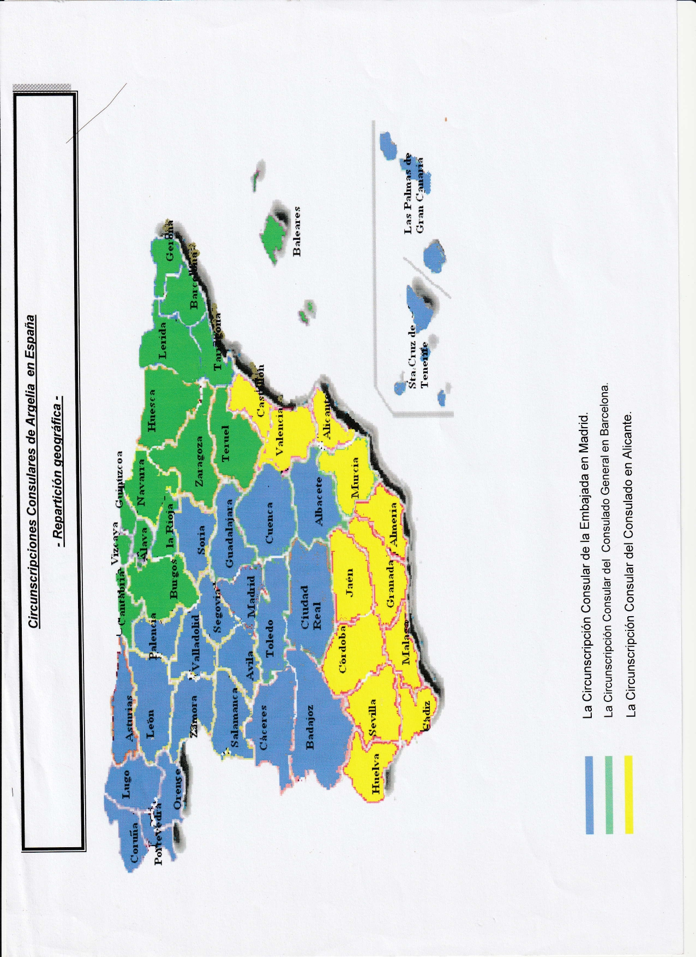

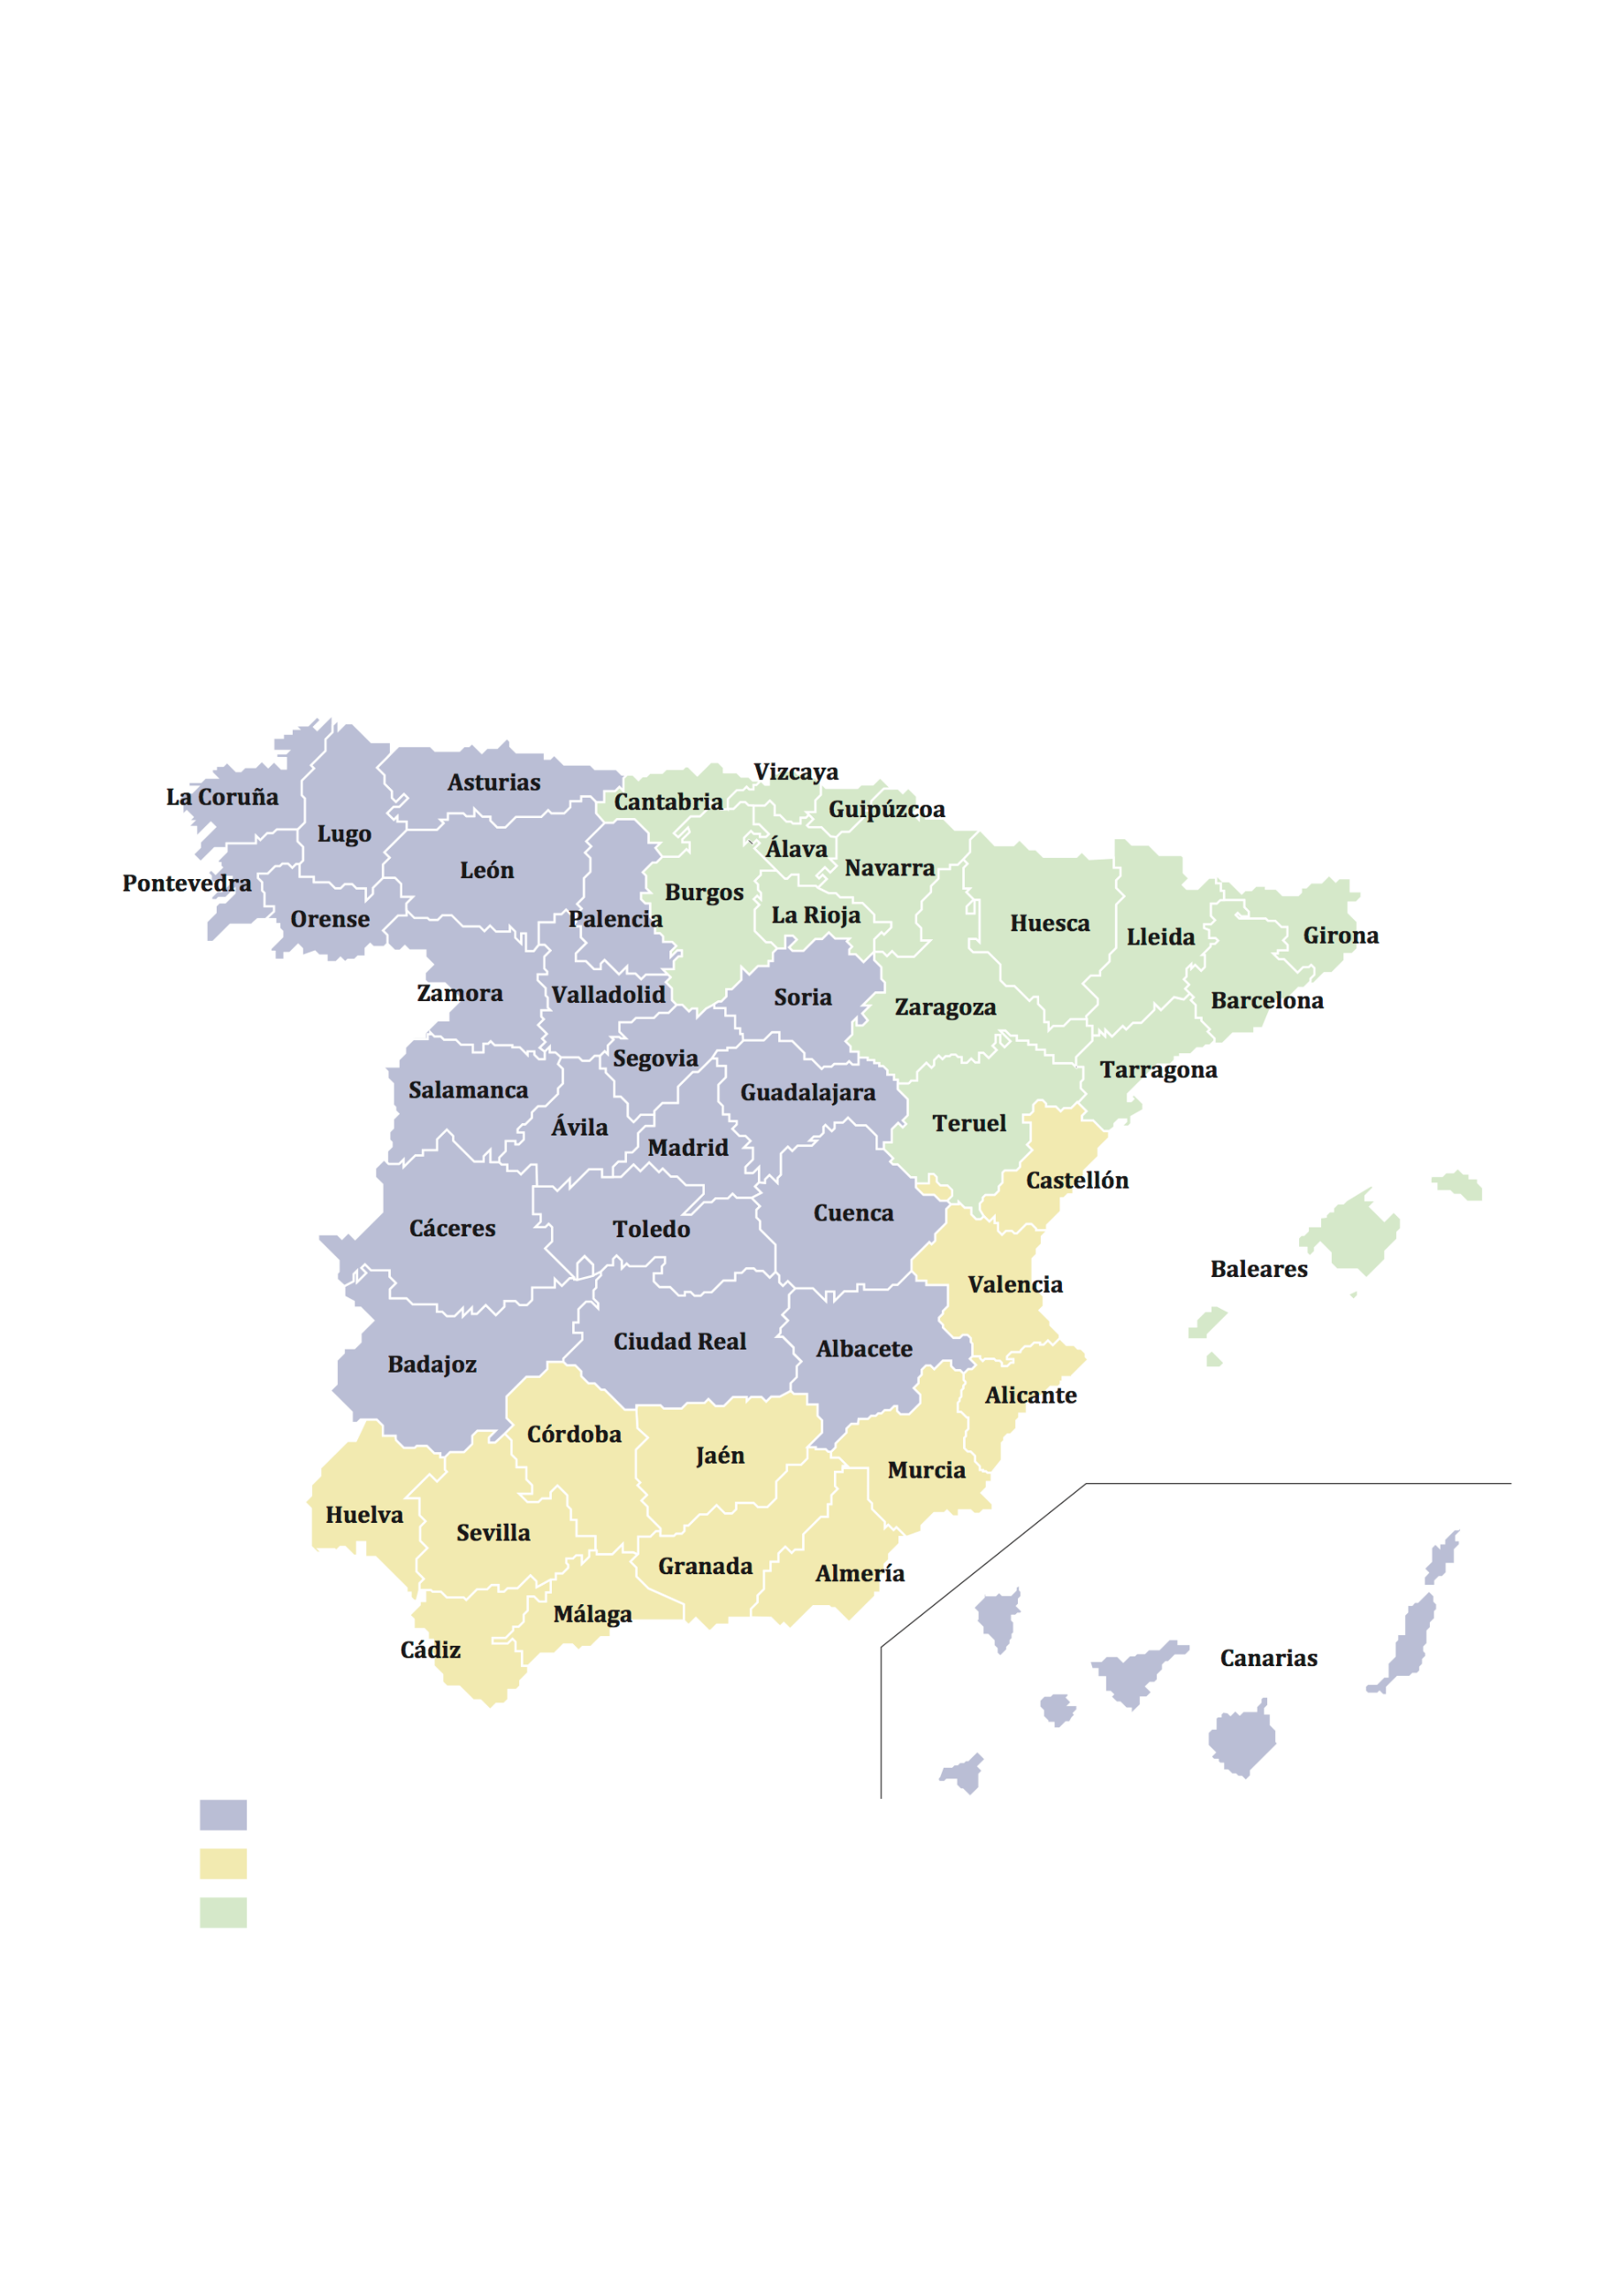
Según el mapa de la repartición geográfica de las circunscripciones consulares de Argelia en España, se nota tres partes reflejados en tres colores, cada color representa un consulado o una embajada reagrupando a ciudades.
La distancia vía el ir y venir al consulado o embajada queda un problema para los argelinos en España que no viven en la ciudad misma. Un argelino que vive en Málaga por ejemplo tiene que moverse hasta Alicante para arreglar su situación o pedir una documentación.

2.3. Consulados Argelinos en España
Los consulados argelinos en España son dos, más la cancillería en Madrid.

2.3.1. La circunscripción consular de la embajada de Argelia en Madrid
En la repartición de la cancillería de Madrid se reagrupa los matriculados de siete comunidades autónomas correspondientes a una superficie de 270.973 Km, que representa un 53,55% del territorio español: Madrid, Toledo, Ávila, Segovia, Albacete, Cuenca, Guadalajara, Soria, Ciudad Real, Badajoz, Cáceres, Salamanca, Zamora, Valladolid, Palencia, León, Asturias, Lugo, Orense, Pontevedra, Coruña, Sta. Cruz de Tenerife, Las Palmas de Gran Canaria.

2.3.2. La circunscripción del consulado de Argelia en Alicante
Abre su puerta en el 05 de enero de 1985, para cerrarlo luego para razones internas y luego abriéndole de nuevo en 1994. Tenía como cargo a todas las ciudades que forman parte de la circunscripción consular de Alicante que vamos a verla en seguida más a Barcelona, Ibiza, Palma, Islas Baleares, Zaragoza, Tarragona………….
En junio 2012, se ha producido un corte en el consulado de Alicante para abrir un nuevo consulado en Barcelona y en seguida él envió de las carpetas que no forman parte del consulado de Alicante, a partir de tal fecha la circunscripción consular del Consulado de Alicante se reagrupa los matriculados de las siguientes ciudades:
Alicante, Castellón, valencia, Murcia, Almería, Jaén, Granada, Córdoba, Sevilla, Huelva, Cádiz, Málaga.
2.3.3. La circunscripción del consulado de Argelia en Barcelona
Así pues, se abre puerta en junio del 2012, y ha arreglado el desplazamiento de los compatriotas hacia el consulado de Alicante o hasta la cancillería de Madrid. En esta circunscripción consular del Consulado de Barcelona, se reagrupa los matriculados de las siguientes ciudades:
Barcelona, Tarragona, Teruel, Zaragoza, la Rioja, Burgos, Cantabria, Álava, Vizcaya, Guipúzcoa, Navarra, Huesca, Lérida, Gerona, baleares.

2.4. Trámites administrativos para matricularse
Matricularse es un derecho de cada persona que lleva la nacionalidad argelina y que está en un suelo extranjero, le abre derecho a una protección consular del estado argelino.
Al llegar a España, se tiene que presentarse a su embajada de origen si está en la capital sino en el consulado por lo cual está afectado, para ser orientado sobre los transmites administrativos en el país receptor.
Para obtener una carta de inmatriculación hay que presentar el pasaporte más el paramiento (recibo de alquiler) o acto de propiedad, matrícula de estudio en caso de que es un estudiante sino un contrato de trabajo, cada uno y su situación.
Una vez la carta de matrícula recibida, el ciudadano argelino, juzgara de sus derechos como argelino en territorio extranjero. Uno de estos derechos es renovar su pasaporte en el consulado suyo. La carta de matrícula se caduca cada 5 años y se renueva.
En el caso de cambio de residencia para volver a Argelia; llamado CCR, el matriculado puede beneficiar de este certificado CCR deliberado por el consulado mismo para un periodo de residencia de tres años o más. Así que la ley argelina le permite hacer su reubicación a Argelia.
Menos de tres años no se puede solicitar el CCR, se radia su matrícula del consulado. Si quiere volverse otra vez al territorio, tendrá que esperar seis meses para matricularse de nuevo.
La ley argelina autoriza el CCR para cada uno, pero solo una vez.
Se tiene que señalar que no todos los argelinos tienen esa cultura de matricularse o de pasar a informarse al consulado de su estancia para poder estar protegido durante sus viajes. El argelino tendrá que conformarse con una visita al consulado en el país donde esta para hacer una declaración de su estancia, así, si tiene algo está protegido y tomado en mano. Se ha encontrado a gente en hospital, después de haber tenido un accidente o un mal estar, abandonada en una cama sin saber quién es la persona ni de dónde viene. En el consulado este caso se toma en consideración al individuo, le asiste, contacta a su familia, hasta que vendrán a buscarle o hasta que el consulado mismo le envía a Argelia. Otro caso, que le roban su documentación de viaje y que este último se presenta al consulado donde este afiliado para que le proporciona un pase excepcional (llamado también paso blanco).

2.5. La crisis del 2008 y sus consecuencias
Entre tanto, la crisis económica en España que tuvo su origen en 2008 derivó en una degradación del panorama social y profesional del país: el paro aumentó de forma general y esto afectó particularmente también a los argelinos. Entre los años 2012 y 2016 esta situación se agravó especialmente al punto de que el Estado tuvo que recibir una ayuda financiera –o rescate – de sus socios europeos. En esta difícil coyuntura, muchos argelinos decidieron regresar a su país o probar suerte en otros países de la Unión Europea.

Capítulo 3
La evolución de la comunidad argelina en España (2010-2014)

Antes de empezar este capítulo, tenemos que señalar que las estadísticas encontradas al largo de nuestra investigación; son diferentes de un terreno a otro. Eso es mucho más debido a los fundos de información de cada uno.
Si tomamos en cuenta las informaciones sacadas; los fundos de archivo argelino; nos hemos basado sobre las matriculaciones de los argelinos en España vía datos de la Embajada Argelina en Madrid o en Consulado como lo de Alicante y Barcelona. Pero si se trata de fundos de archivo español, nos hemos basado sobre datos españoles como los del Ministerio de Asunto Exterior, Ministerio de Interior, Ministerio de Justicia, Ministerio de Trabajo e inmigración, la Embajada española en Argel, Instituto Nacional de Estadística, Congreso de Los Deputados (Biblioteca), Biblioteca Nacional de España, Red Europea de Migraciones, Instituto Universitario de Estudio sobre Migraciones de la Universidad Pontificia Comillas de Madrid.
Sin olvidar de clarificar que las estadísticas no son fiables a 100%, no todos los argelinos son matriculados en los registros que sean españoles o argelinos.
¿Qué tiene España?
España es actualmente una de las mejores opciones de emigración por los latinoamericanos y los magrebíes, buscando mejores oportunidades. España conoció recuperación económica comparando con su pasado, mejor calidad de vida y de integración, los que eligen España son los jóvenes y gracias a la política de inmigración que permite a unos un visado de trabajo y residencia. Todavía se menciona al destino académico alto después de Inglaterra y Irlanda; universidades por excelencia conocidas al nivel mundial. Sin olvidar las relaciones históricas entre conquistas y colonizaciones, lengua, cultura y gastronomía de tantos siglos todavía los diferentes lugares culturales, históricos e industriales. Atractivos turísticos tal como reservas naturales e históricas. Igualmente, de la solidaridad entre españoles y personas cercanas. El más importante de todo en España queda el clima; playa y sol.
Generalmente son los aspectos sociales y profesionales los que atraen al argelino que se decide por España, además de otros factores como el sociopolítico, a diferencia de la comunidad argelina desplazada en Francia, cuyo colectivo es por lo general infravalorado y atraviesa de manera cotidiana por situaciones profesionales y económicas cambiantes, en su constante búsqueda de empleo estable.
El argelino le interesa la lengua y cultura española, un pasado común en lo cual se encuentra abuelitos que dominaban el español y en lo cual muchas palabras de origen español forman parte del lenguaje cotidiano. Dando paso por atrás se puede añadir que la relación cultural ambos dos países fue establecida en el primer Convenio de Cooperación Cultural, Científica y Técnica en el año 1968, se tiene que señalar el rol importante del Instituto Cervantes en Argelia. Que, a pesar de las facultades de lenguas en Argelia, viene el instituto español llamado el Cervantes, instalado en toda parte del mundo en general y en Argelia en particular para promover, enseñar y difundir la lengua y la cultura española bajo la finanza de la Coruña española.
El instituto Cervantes no solo enseña el español como lengua, pero mucho más abre puerta al saber vía sus bibliotecas y permite viajar a España gracias a sus proyecciones culturales, mesas con autores y poetas, especialistas en diferentes sectores … es el sitio ideal para entrar en contacto con España. Las inscripciones en el Cervantes son de orden muy creciente.

3.1. La evoluion segun fundos argelinos
En nuestra modesta investigación, hemos tocado a los fundos argelinos y españoles a la vez. Se tiene que precisar que la embajada argelina nos abre puerta como si fuimos en su propia casa y agradecemos a todo el personal, también al consulado general de Alicante aun que el cambio del Cónsul nos ha enfrentado a algún problema encontrado para darnos los datos, al comparar con el consulado general de Barcelona; hemos sido muy bien recibido por la Cónsula, pero sin ningún dato dado.
    - Argelinos matriculados en la cancillería de Madrid
En los matriculados de la cancillería argelina en Madrid se encuentra diferentes provenidas de argelinos. No suelen venir solo del territorio argelino, pero también de España y fuera. Algunos vienen de otros países de la Unión Europea como Francia, Suiza. Otros de Estados Unidos, Argentina. Sin olvidar los que vienen del Magreb como: Marrueco, Túnez, Mauritania.

3.1.2. Argelinos matriculados en la cancillería de Madrid procedente de otro país que Argelia

Tabla 3/ Los argelinos no provenidos de Argelia e matriculados en la Cancillería argelina en Madrid

País | Individuo
España | 37
Francia | 7
Suiza | 1
Estados Unidos | 1
Argentina | 1
Marrueco | 10
Túnez | 1
Mauritania | 1

Como se observa en la tabla 3, la mayoría de los argelinos matriculados son residentes en España y se trasladaron a Madrid y alrededor, luego viene en segundo lugar los provenidos de Marrueco para seguir a los de Francia y luego uno de cada país como Estados Unidos, Suiza, Argentina, Túnez, Mauritania.
Lo que se resalta el gran interés del porque esta focalización hacia Madrid y alrededor, lo que explica el movimiento de los provenientes citados, cada uno dependiendo de ciertos intereses o motivos por evidencias laborales como pueden ser otros. Pero la gran masa matriculada viene de Argelia y se muestra la recesividad en la tabla 3.

Grafico elaborado por nosotros

Tabla 4/ Los argelinos provenidos de Argelia y matriculados en la Cancillería argelina en Madrid

N | Ciudad | persona | N | Ciudad | Persona
01 | Argel | 120 | 21 | Tindouf | 21
02 | Oran | 83 | 22 | Constantine | 6
03 | Mostaganem | 15 | 23 | Blida | 12
04 | Ain Temouchent | 18 | 24 | Oum Bouaki | 4
05 | Djijel | 5 | 25 | Mascara | 23
06 | Batna | 3 | 26 | Tiaret | 10
07 | Sig. | 1 | 27 | Sidi Bel Abbes | 6
08 | Tizi Ouzou | 12 | 28 | Boumerdes | 13
09 | Mila | 1 | 29 | Ouargla | 2
10 | Annaba | 7 | 30 | Ghardaia | 1
11 | Biskra | 2 | 31 | Naama | 2
12 | Chlef | 39 | 32 | Khenchla | 1
13 | Relizane | 26 | 33 | Bejaia | 8
14 | Tipaza | 9 | 34 | Taref | 1
15 | Bordj Bou Arrerdj | 1 | 35 | Guelma | 3
16 | Buira | 6 | 36 | Tissemsilt | 1
17 | Ain Defla | 9 | 37 | Bechar | 1
18 | Tebessa | 4 | 38 | El Oued | 1
19 | Skikda | 8 | 39 | Msila | 1
20 | Tlemcen | 14 | 40 | Setif | 8

Queda constancia según viene cuyas cifras reflejado en la tabla 4; las ciudades resultan altas son de provincias de ciudades costeras como Argel en primer lugar, seguida de Oran como foco principal, también se registra la ciudad de Chlef, Relizane con un número notable y como válvula de escape la ciudad de Ain Temouchent e Mostaganem.
En cuanto a las ciudades restantes, hemos procurado citarlas todas, su número varía entre 03 hasta 12. Aparecen otras ciudades y pueblos en cambio con un numero de 01; a título de ejemplo citamos a Sig, Mila, Ghardaia, Taref…
Es incontrastable la curiosidad que ofrece la tabla que hemos procurado de mencionar porque fíjense en la relación de los provenientes a partir de 03 hasta 12 en número vacila en forma palpable, por ejemplo, la ciudad de Jijel se presenta con 05 salientes, por un lado, por otro la de Ourgla solo con 02 salientes. En cambio, Oum Bouaki en número aumenta a 04, luego la ciudad de Bejaia con 08. Finalmente, con excelencia la ciudad de Tindouf- tal vez sería el idioma español, el factor estimulante de la movida de la inmigración- con 21 salientes o sea no solamente el norte o el hecho de lo que sea una ciudad costera representa el terreno que favorece el fenómeno que estamos analizando en cuestión sino también el sur resulta efectivo.

3.1.3. Distribución de los argelinos matriculados en la cancillería de Madrid según sus procedentes en el mapa de Argelia:

Mapa 3. El origen de los matriculados argelinos en la cancillería de Madrid

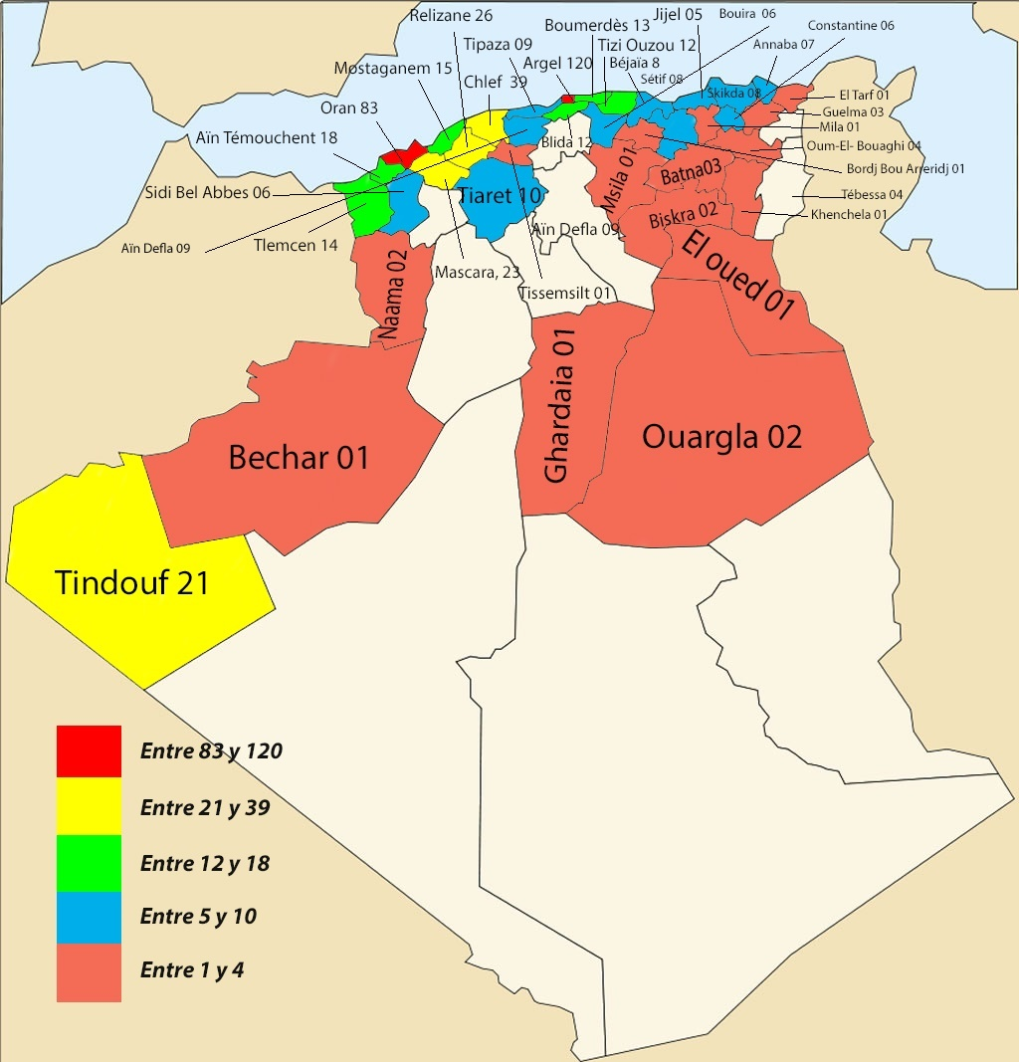
Mapa sacado de www.google/ y detallada por nosotros

3.1.4. La repartición de los matriculados en la sección consular de Madrid

La comunidad argelina matriculada en la sección consular de Madrid está situada geográficamente en el centro de España: Madrid, en el centro-este: Castilla de la Mancha, al oeste con la frontera con el Portugal: Castilla y León, Galicia, Extremadura, al norte delimitando una parte de la frontera con Francia: Asturias, el sud-oeste dentro de un archipiélago atlántico: Islas de Canarias.
Mas del 66% de la comunidad matriculada en la sección consular de Madrid reside en la región de Madrid (41,41%) y en las ciudades vecinas situadas en Castilla de la Mancha, Albacete, Ciudad Real, Cuenca, Guadalajara y Toledo (24,67%). Esas dos regiones son polos industriales y tradicionales que ejercen un cierto atractivo para la comunidad argelina. Además del desempleo que sigue desde la crisis económica del 2008, el número de esta franja siempre permanece estable, ya que es el resultado de un cierto anclaje e integración en la sociedad de acogida.
Los demás matriculados quien residen en las demás regiones de la circunscripción consular de Madrid se dedican principalmente a la agricultura y servicios, en la gran mayoría son personas sedentarias que viven en familia.
La comunidad residente en las Islas Canarias está compuesta por nacionales que evolucionan en el sector de servicios, en particular de la hostelería y de la restauración.
Se tiene que mencionar que se ha reducido las matrículas en la sección consular de Madrid y el consulado general en Alicante de las regiones de Barcelona y alrededor según lo que sigue y es gracias a la abertura del consulado en Barcelona a partir del año 2012.

En lo siguiente vamos a presentar las diferentes estadísticas facilitadas por la sección consular de Madrid de los matriculados de los años 2010,2011,2012

3.1.4.1. Las estadísticas de los matriculados principales y subsidiaros en la sección consular de Madrid del año 2010:

Tabla 5

Mes | Principal | Subsidiario
Enero | 15 | 17
Febrero | 17 | 19
Marzo | 33 | 44
Abril | 26 | 33
Mayo | 21 | 15
Junio | 28 | 37
Julio | 12 | 25
Augusto | 11 | 34
Septiembre | 19 | 23
Octubre | 15 | 22
Noviembre | 29 | 30
Diciembre | 11 | 26
Total | 7862 | 5713
TOTAL GLOBAL | 13.575

Según la Tabla 5; mencionada arriba, se puede explicar que la categoría principal queda la más importante, cuales fue ella que pise el suelo español en primero generalmente para llamar a los demás llamados subsidiarios después. Se nota que evalúa de forma más masiva en el mes de marzo para 33/44 luego a 29/30 en el mes de noviembre y a 28/37 en el mes de junio- casi corresponden todos a temporadas de las vacaciones. Debe informar que en el año anterior (2009); había 12.371 matriculados donde los principales declarados a 7.413 y los subsidiarios a 4.958; lo que significa que la crisis económica en España no ha frenado la comunidad argelina a elegir a España y se muestra la subida de 12.371 a 13.557 en el año 2010.

Gráfico elaborado por nosotros mismo

3.1.4.2. Los matriculados en la sección consular de Madrid del año 2011
3.1.4.2.A. Los matriculados por género y estado
Tabla 6

Genero/Estado | Principal | Esposo/a | Niño | Soportado | Cargado
Femenino | 764 | 1865 | 2201 | 19 | 06
Masculino | 7689 | 34 | 2343 | 08 | 07
Total | 8453 | 1899 | 4544 | 27 | 13
Total: 14.936

Grafico elaborado por nosotros mismo

Según el grafico Graf.9, se muestra que los matriculados en la sección consular de Madrid del año 2011 son más del género masculino que del género femenino que están estimados en total a 14.936. Estos matriculados no son solos instalados en Madrid, pero en toda la zona de provincias en registradas bajo la sección consular de Madrid.

3.1.4.2.B. Los matriculados por categoría socio-profesional

Tabla 7
Repartición Socio-profesional | Hombres | Mujeres | Total
Ciclo primario | 418 | 511 | 929
Ciclo medio y segundario | 843 | 337 | 1180
Ciclo universitario | 114 | 69 | 183
Ejecutivo | 37 | 21 | 58
Profesión liberal | 251 | 54 | 305
Trabajadores asalariados | 6408 | 1374 | 7782
Jubilados | 87 | 81 | 168
Comerciantes | 181 | 24 | 205
Desempleados o buscando trabajo | 2163 | 1963 | 4126
Total | 10502 | 4434 | 14936

Circular elaborado por nosotros mismo

Según la tabla 7; se observa que la cifra más alta presenta la categoría de trabajadores asalariados que son estimados a 7782 en lo cual la mayoría absoluta son hombres de 6408. Seguidos por la categoria de desempleados que queda muy alta estimada a 4126 y aun reciban ayudas del estado. Luego se presenta la categoria de los estudiantes en nivel medio y segundario seguida por el sector primario. El ciclo universitario esta estimado a 183 y en lo cual se nota otra vez el desiquilibro entre los dos géneros y por la facilidad de los hobres a desplazarse mas que las mujeres que generalmente van acompañadas, pero se nota el cambio a través los años que la mujer argelina esta tomando mas libertad y no haga caso a las costumbres. En lo pre ultimo viene la categoria de comerciantes estimada a 205 seguida por lo jibulado con una cifra de 168 y nos atrae atención que solo los jubilados son casi igual entre los dos géneros lo que explica que se quedan por orden de parejas mucho mas. Y al final se presenta la categoria de ejectuvo con solo la cifra de 58.

3.1.4.2.C. Los matriculados por categoría de edad

Tabla 8
Categoría | Genero
 | Masculino | Femenino
0-16 años | 2.176 | 2.052
16-18 años | 129 | 113
19-20 años | 85 | 63
21-30 años | 979 | 890
31-40 años | 3.627 | 1.078
41-50 años | 2.531 | 428
51-60 años | 445 | 135
Mas de 60 años | 109 | 96
Total | 10.081 | 4.855
TOTAL |  | 14.936

Grafico elaborado por nosotros

Según el Graf 11, se puede mencionar que los niños nacidos entre 0 y 16 años son bastante de cifra significativa (2176 de hombres/2052 de mujeres), lo que explica el caso de los niños nacidos en España u otros que se instalan con sus padres. Entre 16y 20 años se nota una disminución bastante importante. A partir de la categoría de 31-40 años; se acelera el número de los matriculados (cruzando a 3627 H/1078 M) lo que se puede explicarlo como la categoría más interesada a instalarse en España para continuar sus estudios y o para ganarse la vida. lo que se refiere para la categoría 41-50 años se puede decir que la cifra disminuye (2531 H /428 M) para los hombres, pero bastante para la categoría de mujer más de la mitad y es debido al retorno al país o traslado a otro país de la Unión Europea. Se observa una disminución continua para la categoría 51-60 años y más de 60 años y es mucho más significativo a la mentalidad argelina que tiene la nostalgia del país pasando a la tercera edad y con la idea de morirse en su tierra de origen- aunque una pequeña categoría prefiere quedarse para la cualidad de vida y más de todo del sector sanitario.

3.1.4.3. La repartición de los matriculados en la sección consular de Madrid en el año 2012

3.1.4.3.A. Los matriculados por género y estado
Tabla 9

Genero/Estatuto | Principal | Esposo/a | Niño/a | Soportado | Cargado
Femenino | 566 | 762 | 898 | 08 | 04
Masculino | 3266 | 28 | 969 | 07 | 04
Total | 3775 | 790 | 1867 | 15 | 08
TOTAL | 6512

Grafico elaborado por nosotros

Según el Graf 12; se puede notar que la masa más importante es del género masculino y eso se explica por la facilidad del desplazamiento del hombre a la mujer en Argelia según tradiciones y costumbres que implican a la mujer seguir al padre, al marido. Para los principales; el género masculino está estimado a 3.266 a comparación con el género femenino con solo 566 y es lo que confirma otra vez que son los hombres son de cifra muy elevada. Cuando se trata del esposo/a; se nota que las mujeres generalmente que van a España van con sus maridos “762” o lo llevan después de instalarse, lo que no es una certitud para los hombres, que son de cifra muy bajita al llevar sus esposas “28” del país de origen a instalarse en España. Sin olvidar de mencionar que los niños son de un numero de 1867 seguidos por los soportados de 15 y en fin los cargados de 08 personas.

3.1.4.3.B. Los matriculados por categoría Socio-Profesional
Tabla 10

Repartición socio-profesional | Masculino | Femenino | Total | %
C.Primario | 218 | 113 | 331 | 5,08
C.Medio y Segund | 346 | 186 | 532 | 8,17
C. Univers | 98 | 51 | 149 | 2,29
Ejectuvo | 21 | 2 | 33 | 0,50
Prof. Liberal | 101 | 23 | 124 | 1,90
Trabajadores | 2319 | 704 | 3023 | 46,42
Jubilados | 33 | 27 | 60 | 0,92
Comerciantes | 49 | 10 | 59 | 0,90
Desempleados | 1089 | 1112 | 2201 | 33,79
Total | 4274 | 2238 | 6512 | 100

Según la Tabla 10 se nota el porcentaje mas alto (46,42%) representado por la categoria de los trabajadores. Viene en segundo lugar los desempleados con un porcentaje de 33.79%. En fin, de las categorías del ciclo medio, segundaria y primario también universitario. El porcentaje mas bajo esta presentado por los de profesiones liberal, jubilados, comerciantes y en fin los ejectuvos.

Circular elaborada por nosotros

3.1.4.3.C. La repartición de los matriculados por especialidad
Tabla 11

Especialidad | Total | %
Arquitecto | 11 | 0,7
Abogado | 01 | 0,02
Dentista | 04 | 0,06
Director y Sub-director | 07 | 0,10
Contratista | 08 | 0,12
Estudiante/ puesto Univ. | 65 | 0,99
Informático | 19 | 0,29
Ingeniero | 17 | 0,26
Periodista | 05 | 0,08
Medico | 08 | 0,12
Profesor de lengua /Profesor Universitario | 17 | 0,26
Traductor/Interprete | 32 | 0,49
Veterinario | 04 | 0,06
Total | 198 | 3,04

Según la Tabl 11; ilustrada en el grafico 14, se muestra la diversidad de la categoría socio-profesional de la comunidad argelina. La primera categoría con una cifra más importante representada por los estudiantes y los que gozan de un puesto de trabajo en las universidades, seguidos por traductores e intérpretes. En tercer lugar, los informáticos seguidos por ingenieros, profesores de lengua y profesores de universidad. Se va la cifra disminuyendo por arquitectos, médicos, contratistas, director y subdirector, periodista, veterinario, dentista y en fin abogado.

Circular elaborada por nosotros

3.1.4.3.D. La repartición de los matriculados de la sección consular de Madrid del año 2012
Tabla 12

Categoría | Genero
 | Masculino | Femenino
0-16 años | 898 | 816
16-18 años | 71 | 82
19-20 años | 50 | 41
21-30 años | 312 | 316
31-40 años | 1251 | 489
41-50 años | 1267 | 307
51-60 años | 315 | 105
Mas de 60 años | 110 | 82
Total | 4274 | 2238
TOTAL | 6512

Grafico elaborado por nosotros mismo

Según la Tab 12, se observa que la categoría más importante es del género masculino de la categoría de edad (41-50) seguida por la categoría (16-18) y son las dos categorías con las cifras más altas que se explica con hombres instalados o reciamente llegados, si no acompañados por sus padres. Luego de (51-60), (31-40) para llegar a la más baja que es las categorías de más de 60 años seguida por la categoría (19-20) y en fin (21-30).
Lo que es del género femenino, nos atrae atención que la categoría más alta -pero sin comparación con el género masculino por supuesto-es de la categoría (0-16) lo que explica de las jóvenes instaladas con sus familias, seguidas por (31-40) luego (21-30) y (41-50) para ir bajando a (51-60), (16-18) para llegar a lo más bajo (19-20).

3.1.4.3.E. La repartición de los matriculados trasladados de la sección consular de Madrid al consulado de Barcelona del año 2012
Tabla 13

Provincias | Numero
Burgos | 873
Cantabria | 218
La Rioja | 1248
Navarra | 3270
País Vasco: Álava  Guipúzcoa  Vizcaya | 1721  637  929
Total | 8896

Circular establecida por nosotros
Como se ha sido mencionado al principio del Capítulo III que el consulado general de Argelia en Barcelona abre puerta en el 2012; lo que permitió transferir algunas provincias matriculadas en la sección consular de Madrid y otra del consulado general de Alicante. Según el Graf 16, se nota que los matriculados son de provincias del País vasco en primera línea; como gozan de más ayuda social a la comparación con las demás provincias de España. En segundo lugar; Navarra como se dedican más ahí al sector de la agricultura, luego se presenta la Rioja, Burgos y Cantabria.
3.1.4.4. Los matriculados en la sección consular de Madrid del año 2013
3.1.4.4.A. Los matriculados por género y estatuto
Tabla 14
Genero /Estatuto | Principal | Esposo/a | Niños | Soportado | Cargado | Total
Masculino | 2958 | 27 | 1018 | 7 | 4 | 4015
Femenino | 571 | 692 | 983 | 7 | 4 | 2257
Total | 3532 | 719 | 2005 | 14 | 9 | 6272
TOTAL |  |  |  | 6272

Grafico establecido por nosotros

Según el Graf 17, se observa que los principales más altos son del género masculino- considerados a 2958- como tienen más libertad de viajar y desplazarse solos a comparación con el género femenino- considerados a 571- que según tradiciones y costumbres la mayoría van acompañadas por sus maridos (lo que explica el aumento del número de esposo para la mujer que al contrario a los hombres las esposas argelinas son mínimas- 27esposas-), padres o hermanos.

3.1.4.4.B. Los matriculados por género y categoría de edad
Tabla 15

 | GENERO
CATEGORIA | MASCULINO | FEMININO
0-16 años | 877 | 839
16-18 años | 78 | 81
19-20 años | 46 | 38
21-30 años | 280 | 309
31-40 años | 1083 | 478
41-50 años | 1173 | 316
51-60 años | 360 | 111
Mas de 60 años | 118 | 85
Total | 4015 | 2257
Total | 6272

Grafico establecido por nosotros

Según el Graf 18, se puede mencionar que hay más o menos un balance entre los dos géneros que sea masculino o femenino desde 0 hasta 30 años con una diferencia mínima. Lo de 0 hasta 16 años sean niños nacidos en España y otros llegados de Argelia para acompañar a sus padres. Se empieza a dar el alta a partir de la categoría de edad de 31-40 años y se observa un aumento importante del género masculino hacia 1083 a comparación a un 478 para el género femenino; se puede explicar este fenómeno a esa categoría que va a estudiar y otra a trabajar en España, seguido por la categoría de 41-50 años con una subida más para el género masculino y una bajada para el género femenino hasta 316. A partir de los 51 años se empieza a disminuir la populación argelina matriculada y es debido a la vuelta del país de origen o al traslado a otro país de la Unión Europea.

Estado civil en la sección consular de Madrid del año 2013:
En el circular siguiente se muestra el estado civil de la sección consular de Madrid en el año 2013, con datos facilitados por la sección misma.
Se ha en registrado 147 casos de nacimiento seguido por 06 casos fallecidos, con un 33 caso de transcripciones de matrimonio y unas libretas de familia de 43.

Circular establecida por nosotros

3.1.4.5. La repartición de los matriculados en la sección consular de Madrid del año 2014
3.1.4.5.A. Los matriculados según estado
Tabla 16
Mes |  | Estado
 | Principal | Subsidiario
Enero | 6 | 8
Febrero | 9 | 8
Marzo | 17 | 15
Abril | 9 | 19
Mayo | 18 | 22
Junio | 19 | 19
Julio | 11 | 28
Augusto | 8 | 11
Septiembre | 3 | 20
Octubre | 11 | 30
Noviembre | 7 | 13
Diciembre | 7 | 13
Total | 125 | 206
 | 6.348

En la Tabla 16, se muestra la evolución de los matriculados argelinos en la sección consular de Madrid y que está estimada en el año 2014 la cifra de 6.348 individuos. Se nota la evolución con el año anterior en lo cual había 6.272 lo que otra vez repetimos que la crisis española no ha afectado ni ha cambiado los argelinos a instalarse en España. Es más, y más llamativo los nuevos matriculados siempre están todavía más en unos meses del año tal el mes de junio, mayo, marzo y octubre de forma decrecientes.

3.1.4.5.B. La repartición de los matriculados por género y categoría de edad
Tabla 17

Intervalo de Edad | Genero |  | Total | %
 | Masculino | Femenino
0– 16 años | 886 | 866 | 1752 | 26,72
16- 18 años | 100 | 97 | 197 | 3,01
19- 20 años | 45 | 56 | 101 | 1,54
21- 30 años | 269 | 316 | 585 | 8,92
31- 40 años | 920 | 508 | 1428 | 21,78
41- 50 años | 1243 | 367 | 1610 | 24,56
51- 60 años | 482 | 140 | 622 | 9,49
Mas de 60 años | 160 | 101 | 261 | 3,98
TOTAL | 4105 | 2451 | 6556 | 100

Grafico establecido por nosotros

Según el Graf 20, los matriculados en la sección consular de la embajada de Madrid se pueden decir los que varían entre 41-50 años para los hombres son de la masa más importante seguidos por los que tienen entre 31-40 años para tener en tercer lugar lo que varían entre 0-16 años.
El caso femenino es diferente, hay que tomar en cuenta que en los países árabes; la mujer sigue al hombre que sea el padre o luego el marido y es debido a la educación, cultura y tradición recibida- aunque este fenómeno está empezando a cambiar poco a poco-. Pues se empieza para los que tienen entre 0-16 y se explica por lo acompañados por sus padres o nacidos en España seguidos por las que varían entre 31-40 años y son jóvenes que van a mejorar sus vidas seguidas por la entre 41-50 años con más libertad de desplazarse. Las de 21-30 años van con 316 casos en lo cual tendría quien van para continuar sus estudios universitarios.
Se puede concluir que la masa la más importante que da la masa masculina por la fluidez y libertad de desplazarse

3.1.5. Las competencias argelinas al extranjero

Según los matriculados en las diferentes circunscripciones consulares en España; en el año 2014 se había en registrado la repartición por categoría socio profesional.
Se destaca unos 147 universitarios (2,34%), 133 en profesión liberal (2,12%), 32 ejecutivo (0,51%).
Será conveniente precisar que, para razones lingüísticas, España de una forma genérale no forma hasta hoy día el destino privilegiado para las competencias nacionales al contrario de Francia o Canadá.
También se tiene que mencionar que la configuración de la comunidad argelina en España está en vía de gestación, está relacionada con diferentes estratos de los nuevos inmigrantes sin calificaciones y sin formaciones. Aun que se tiene que señalar que esta tendencia sabrá en un futuro próximo una clara reversión con la generación nacida en España y la que llego muy joven a España.

Tabla 18

Repartición socio-profesional | Masculino | Femenino | Total
Ciclo primario | 213 | 124 | 337
Ciclo medio y secundario | 331 | 176 | 507
Ciclo universitario | 98 | 49 | 147
Ejecutivo | 21 | 11 | 32
Profesión liberal | 109 | 24 | 133
Trabajadores asalariados | 2395 | 678 | 3073
Jubilados | 39 | 33 | 72
Comerciantes | 95 | 13 | 108
Desempleados o buscando trabajo | 714 | 1149 | 1863
Total | 4015 | 2257 | 6272

Si se puede clasificar las diferentes categorías socio-profesional de los matriculados argelinos en la sección consular de Madrid, se puede empezar por los trabajadores asalariados en primera línea (3073) para ocupar en segundo lugar los que están sin empleo o a la búsqueda estimados a 1863. Luego los matriculados del ciclo medio y segundario con un 507 seguidos por el ciclo primario con un 337 para llegar a un 147 del ciclo universitario. Lo que se clasifica luego es el sector liberal con un 133 en lo cual la mayoría son hombres. Después se nota a los comerciantes con una cifra de 108 para llegar a los jubilados con un 72 y para concluir con los ejecutivos en lo último con una cifra de 32. Se tiene que señalar que toda la tabla se muestra que la mayoría son hombres casi el doble que las mujeres.

3.1.6. El culto musulmán

En virtud de su antigüedad y numero, el movimiento asociativo marroquí domina el culto musulmán en España. Esta influencia y además alentada por los
círculos oficiales marroquíes y esto a pesar de la creación en noviembre de 2012 del Consejo Islámico Español, que se supone consagrara formalmente la unidad de los musulmanes españoles, rechazando categóricamente cualquier injerencia extranjera. Sobre esta cuestión, la embajada argelina ha tenido siempre una línea de conducta para recomendar a los representantes de la comunidad argelina; que se alejen de las querellas que afectan a la representación del Islam en España. Y se unan a través del movimiento asociativo y cultural para hacer valer sus demandas y reclamos. Está claro que la comunidad argelina dada la debilidad de su sombra, no puede descontar el numero por el momento de jugar un papel protagónico, teniendo que limitarse para que su trabajo se aproveche y se posicione dentro del tejido cultural español de una forma cualitativa.

3.1.7. Inmigración clandestina

La vuelta a la clandestinidad, pero en esta vez de Argelia a España, aunque fue el caso contrario hace años de los españoles vía Argelia en 1939. Para el caso de los republicanos que eligieron a Argelia como tierra de convivencia y de libertad de culto.

El tema de la inmigración ilegal ya no es una manzana de la discordia en las relaciones bilaterales como en el 2009, la adopción de un mecanismo de readmisión del mismo año, entre los servicios policiales de los dos países hizo posible reemplazar el problema de la readmisión en un marco manejable y probable que le brinde un espacio de tratamiento adecuado.
En este caso, la curva de llegados a España de los clandestinos argelinos, ha visto una disminución desde 2009 de 3000 clandestinos que se redujeron a 1079 clandestinos en el 2010, para alcanzar en el 2014 la cifra de 600 clandestinos.
Según las estadísticas comunicadas por los servicios de la Policía Nacional Española, Los presuntos inmigrantes ilegales argelinos llegaron a España desde Almería, Alicante, Murcia, Cartagena y Lorca en embarcación ilegal.
La cooperación en este ámbito es generalmente satisfactoria en cada encuentro bilateral. La parte española intenta proponer la institución de mecanismos de repartición por vía aérea, pero esta propuesta fue recibida con cierta reserva por la parte argelina que manifestó su preferencia por la repartición marítima.

3.1.8. Situación de los detenidos argelinos

Al lo largo del año 2013, los servicios consulares de la embajada argelina en España han en registrado la detención de 27 personas. Según cifras consolidadas confirmadas por las autoridades penitenciares españolas, el número de detenidos argelinos en registrados en la circunscripción consular de la embajada ascendía a finales de 2014 a 38 personas, es decir el 0,58% dentro de todos los nacionales registrados en el servicio consular de la embajada, están detenidos por diversos motivos: allanamiento, agresión sexual, tráfico de drogas, homicidio, insubordinación contra el jefe de autoridad en relación con la migración ilegal y la violencia doméstica.

3.2. La evolucion según fundos españoles

Según los datos facilitados por INE, el flujo de inmigración provenidos del extranjero, precisamente de Argelia del 2010 al 2014, según género y grupo de edad son como en las siguientes tablas
Cada tabla se distingue por dos elementos básicos según lo que se nota: El primero es la variedad de edades, el segundo es en efecto la variación de los números entre hombres y mujeres, dicho de otro modo, el margen que se establece entre los dos géneros según va evolucionando la edad.

3.2.1. Flujo de inmigración argelina vía España durante los cinco años
3.2.1.A. Del año 2010
Tabla 19
Grupo quinquenal de edad | Hombres | Mujeres
0 a 04 años | 112 | 98
05 a 09 | 89 | 68
10 a 14 | 127 | 70
15 a 19 | 165 | 73
20 a 24 | 303 | 203
25 a 29 | 524 | 224
30 a 34 | 373 | 179
35 a 39 | 279 | 112
40 a 44 | 182 | 59
45 a 49 | 109 | 43
50 a 54 | 70 | 43
55 a 59 | 44 | 46
60 a 64 | 39 | 29
65 a 69 | 14 | 18
70 a 74 | 19 | 8
75 a 79 | 4 | 5
80 a 84 | 3 | 2
85 a 89 | 0 | 2
90 a 94 | 0 | 0
95 a 99 | 0 | 0
Total para cada genero | 2.457 | 1.304
Total | 3.761

Grafico establecido por nosotros

En la tabla 19 citada arriba, observamos la diferencia entre la variación en los números que califican a los hombres y mujeres, es decir las edades.
En el grupo de edad de 25 a 29 años, el número de hombres supera 500 tal como las de mujeres es de 224. Notamos que la generación de los 30, se destaca por su mayor numero yendo de 35 a 39 años, es decir llegando a los 40 el número de hombres sigue siendo superior a 279 en cambio las mujeres con un numero de 112.
No hay que olvidar que en el grupo de 20-24, el número de las mujeres es de 203 va subiendo a continuación en el grupo de 25-29 años a 224.
Nos atrae el hecho de que el grupo de 20 a 24, segundo del grupo 25 a 29 también aumenta al grupo de 30 a 34, llegando hasta el grupo de 40 a 44 años, sea su número aumentado es decir por qué esta masa activa en materia de inmigración en dudablemente seria por la ventaja de que sean jóvenes y que tengan más ofertas en el territorio español que sea por motivo de trabajo instalados en los campos, hostelería y restaurante o por motivo de estudios.

3.2.1.B. Del año 2011
Tabla20

Grupo quinquenal de edad | Hombres | Mujeres
0 a 04 años | 148 | 147
05 a 09 | 108 | 104
10 a 14 | 122 | 125
15 a 19 | 149 | 110
20 a 24 | 224 | 203
25 a 29 | 429 | 266
30 a 34 | 365 | 224
35 a 39 | 295 | 148
40 a 44 | 232 | 81
45 a 49 | 145 | 95
50 a 54 | 87 | 63
55 a 59 | 81 | 67
60 a 64 | 51 | 40
65 a 69 | 31 | 26
70 a 74 | 14 | 25
75 a 79 | 09 | 12
80 a 84 | 04 | 01
85 a 89 | 0 | 0
90 a 94 | 0 | 1
95 a 99 | 1 | 0
Total para cada genero | 2.519 | 1.738
Total | 4.257

Grafico establecido por nosotros

En la Tabla 20, que se refiere al año 2011, se registra un aumenta bastante considerable en cuanto al género masculino tal como al género femenino. Este fenómeno se explica por el hecho de tener el objetivo de instalarse, invertir el dinero en la compra de viviendas, instalaciones de empresas, de modo general cooperación casi en todos los sectores- más que nada al nivel económico-

Primero y, ante todo, el fenómeno de los nacimientos y niños de baja edad en lo cual se nota un aumento importante, comparando siempre con el año anterior, pues en el año 2011, el grupo de edad de 0 a 4 años; ha llegado a 148 para niños y a 147 para niñas.
Luego va variando entre los grupos de 5 a 9 años hasta el grupo de 15 a 19 años, marcando a los adolescentes; de 149 masculinos y a 110 femeninas. Puesto en el grupo de edad de 20 a 24 años, se intensifica el número de trasladados con la cifra de 224 para hombres y 203 para mujeres.

El grupo de 25 a 29 años, nos llama la atención como se duplica el género masculino y como se aumenta el género femenino a 266. Lo que se refiere al grupo de edad de 30 a 34 años, observamos un notable retroceso en el género masculino con un núm. de 365, al contrario del género femenino que se ha aumentado comparando con el año anterior con un núm de 224.

Cabe mencionar que los grupos que van siguiendo a partir del 35 a 40 años sufren una des munición que va afectando los demás grupos. Se puede explicar este fenómeno porque mientras vayan avanzando las edades; resulta muy llamativo como una masa, se puede revertirse siendo pasiva. El descenso se explica por el retorno a la patria, una vez mayor como lo hacen la mayoría de los argelinos que prefieren morirse en su tierra de origen, otros prefieran quedarse para una mejor sanitaria como este sector queda débil todavía en Argelia.

3.2.1.C. Del año 2012
Tabla 21
Grupo quinquenal de edad | Hombres | Mujeres
0 a 04 años | 176 | 157
05 a 09 | 127 | 136
10 a 14 | 134 | 137
15 a 19 | 169 | 127
20 a 24 | 205 | 216
25 a 29 | 331 | 264
30 a 34 | 372 | 210
35 a 39 | 305 | 155
40 a 44 | 250 | 116
45 a 49 | 209 | 102
50 a 54 | 114 | 84
55 a 59 | 110 | 71
60 a 64 | 68 | 51
65 a 69 | 30 | 25
70 a 74 | 20 | 13
75 a 79 | 07 | 14
80 a 84 | 04 | 07
85 a 89 | 0 | 0
90 a 94 | 01 | 02
95 a 99 | 01 | 0
Total para cada genero | 2.634 | 1.888
Total | 4.522

Grafico establecido por nosotros

En la Tabla 21, nos ha parecido interesante repartir los grupos de edad a pequeñas categorías, porque pretendemos establecer una pequeña comparación con la tabla anterior.
Entonces empezando por la primera categoría que incluye de 0 a 19 años; en lo cual provoca nuestra atención particular hacia el crecimiento resaltante.

En cuanto a la segunda categoría que varía entre 20 e 29 años, se nota en cambio un deterioro en materia de cifra. Queda constancia de que dicha regresión esta por evidencia debida a la crisis económica que está sufriendo España en estos años.
Sin embargo, aquello no había quitado el interés desmesurado(incomparable) de la comunidad argelina en España.

Pasando a la tercera categoría como ultima, se distingue un crecimiento para los hombres de la categoría 30 a 34 años con un numero de 372, a lo contrario de las mujeres con un numero de 210. Se tiene que mencionar que la categoría de 35 a 39 años queda casi estable con la del año anterior. En continuación de la categoría 40 a 44 años, las cifras tienden a subir otra vez para los dos géneros.

A modo de conclusión, se registra una regresión siempre y cuando vamos avanzando en las categorías restantes según lo que lo ilustra la tabla 22.

3.2.1.D. Del año 2013
Tabla 22

Grupo quinquenal de edad | Hombres | Mujeres
0 a 04 años | 202 | 192
05 a 09 | 173 | 176
10 a 14 | 176 | 128
15 a 19 | 166 | 134
20 a 24 | 212 | 207
25 a 29 | 298 | 255
30 a 34 | 344 | 253
35 a 39 | 317 | 178
40 a 44 | 297 | 129
45 a 49 | 231 | 95
50 a 54 | 130 | 86
55 a 59 | 93 | 66
60 a 64 | 53 | 63
65 a 69 | 34 | 22
70 a 74 | 12 | 17
75 a 79 | 07 | 10
80 a 84 | 02 | 0
85 a 89 | 0 | 0
90 a 94 | 0 | 0
95 a 99 | 01 | 0
Total para cada genero | 2.750 | 2.012
Total | 4.762

Grafico establecido por nosotros

Es imprescindible subrayar que mientras vayamos estudiando en las tablas de los diferentes cinco años; constatamos que el número de los inmigrantes argelinos esta siempre aumentando.

En efecto, en la Tabla 22; se inicia por la primera categoría de 0 a 14 años, una evolución paulatina hasta 176 como cifra determinante de la categoría 10 a 14; para el género masculino es de 128 siempre de referencia a la misma categoría; para el género femenino.

En cuanto a la segunda categoría que se inicia desde 20 a 24 años, llegando hasta la edad de 35 a 39 años, tenemos constancia de una evolución bastante atractiva, dicho de otro modo, se trata de clase activa. Por lo tanto, si queremos hablar de la categoría de los 40 hasta 44; las cifras parecen reducirse, por supuesto señalando la bajada más en el género femenino hasta llegar a la categoría de los 50 a 59 años, donde marca una reducción en ambos géneros.

3.2.1.E. Del año 2014
Tabla 23

Grupo quinquenal de edad | Hombres | Mujeres
0 a 04 años | 202 | 192
05 a 09 | 173 | 176
10 a 14 | 176 | 128
15 a 19 | 166 | 134
20 a 24 | 212 | 207
25 a 29 | 298 | 255
30 a 34 | 344 | 253
35 a 39 | 317 | 178
40 a 44 | 297 | 129
45 a 49 | 231 | 95
50 a 54 | 130 | 86
55 a 59 | 93 | 66
60 a 64 | 53 | 63
65 a 69 | 34 | 22
70 a 74 | 12 | 17
75 a 79 | 07 | 10
80 a 84 | 02 | 0
85 a 89 | 0 | 0
90 a 94 | 0 | 0
95 a 99 | 01 | 0
Total para cada genero | 2.750 | 2.012
Total | 4.762

Grafico establecido por nosotros

Según la tabla Tab23, ilustrada en el Graf 25; se observa el flujo de los inmigrantes argelinos durante los cinco años de investigación en lo cual el género masculino queda el más importante a comparación con el género femenino. Se ha estimado en el 2010, la cifra de los hombres a 2457 contra 1304 para las mujeres. Se nota la remontada para los dos géneros del 2010 hasta 2013 llegando a la cifra de 2750 para los hombres y de 2012 para las mujeres. La caída fue en el año 2013, con una reducción a 2711 para los hombres y 1823 para las mujeres, eso se explica con el retorno al país de origen o la ida vía otro país de la unión europea por la culpa de la crisis económica que ha tocado España dejando mucha gente sin trabajo y sin sueldo mínimo.

3.2.2. Comparación del flujo inmigratorio argelino en España durante los cinco años

Grafico establecido por nosotros

En el Graf 26, se nota la evolución de la inmigración argelina durante los cinco años de investigación, en lo cual se muestra un crecimiento ambas los dos; hombres y mujeres, desde el 2010 hasta 2013 para conocer una disminución ligera para el género masculino a lo contrario del género femenino que es más importante debido a la vuelta al país o el traslado vía otro país de la Unión Europea como está muy claro para la mayoría de los inmigrantes que eligen a España como puerta de entrada a Europa.

3.2.3. Distribución de argelinos en España según el Padrón municipal, cifras de población

Según el padrón municipal de habitantes del año 2011, el total de los argelinos en España es de 60.912 personas y su distribución está concentrada en la costa mediterránea y es de 49,81%. Alicante es la ciudad con más habitantes argelinos en España con un total de 9.052 personas -la mayoría son de origen de la costa oranesa por la cercanía, el pasado histórico, la convivencia entre españoles y argelinos en Argelia, sin olvidar de citar la facilitad encontrada después de la década negra por lo cual se manifestó el fenómeno Harraga; en lo cual solo con un contrato de alquiler o un pequeño puesto se podría gozar del permiso de residencia- seguida de Valencia 7.141 personas y el destino menos apreciado para vivir es la ciudad de Zamora con un total de 26 personas.

Distribución por provincias:
Tabla 24
Provincias | Total | Porcentaje %
Alicante | 9.052 | 14,86
Valencia | 7.141 | 11,72
Zaragoza | 4.184 | 6,87
Barcelona | 3.680 | 6,04
Navarra | 3.239 | 5,32
Murcia | 2.941 | 4,83
Araba/Álava | 2.765 | 4,54
Lleida | 2.652 | 4,35
Castellón | 2.593 | 4,26
Madrid | 1.983 | 3,26
Vizcaya | 1.844 | 3,03
Tarragona | 1.751 | 2,87
Sevilla | 1.376 | 2,26
Illes baleares | 1.143 | 1,88
Jaén | 1.131 | 1,86
La Rioja | 1.127 | 1,85
Huesca | 902 | 1,48
Burgos | 866 | 1,42
Guipúzcoa | 839 | 1,38
Málaga | 835 | 1,37
Girona | 742 | 1,22
Almería | 697 | 1,14
Asturias | 649 | 1,07
Huelva | 586 | 0,96
Guadalajara | 528 | 0,87
Granada | 505 | 0,83
Cádiz | 408 | 0,67
Albacete | 400 | 0,66
Cuenca | 390 | 0,64
Cantabria | 340 | 0,56
Las Palmas | 338 | 0,55
Ciudad Real | 297 | 0,49
Pontevedra | 293 | 0,48
Córdoba | 282 | 0,46
Toledo | 280 | 0,46
Salamanca | 253 | 0,42
A Coruña | 253 | 0,41
Valladolid | 241 | 0,4
Santa Cruz de Tenerife | 236 | 0,39
Teruel | 212 | 0,35
León | 210 | 0,34
Badajoz | 169 | 0,28
Soria | 124 | 0,2
Avilla | 116 | 0,19
Ourense | 81 | 0,13
Cáceres | 61 | 0,1
Lugo | 54
Segovia | 54
Palencia | 37
Zamora | 26
Melilla | 07
Ceuta | 02

3.2.4. Autorizaciones de residencia, estancia por estudios, concesiones de nacionalidad, visados y protección internacional a extranjeros (caso de argelinos)

En la siguiente tabla se expone a los extranjeros con certificado de registro o tarjeta de residencia:
Tabla 25

Variacion absoluta anual | Hombres | Mujeres | Total
2010 | 1.113 | 1.242 | 2.355
2011 | 1.683 | 1.055 | 2.738
2012 | 1.103 | 1.129 | 2.232
2013 | 613 | 516 | 1.129
Grafico establecido por nosotros

A través de la tabla de autorización de residencia citada arriba se puede señalar que para los hombres las autorizaciones se aumentan en el primer año, pasando de 1.113 en el 2010 al 1.683 en el 2011, se puede explicar este fenómeno a las novedades políticas generales de España. Luego se disminuye en el año siguiente (2012) a una cifra de 1.103; debido a la crisis económica que ha tocado el país, para llegar en el 2013 a 613; por lo cual se puede clasificarlo como a la vuelta al país de origen Argelia, sino a la movida a otro país de la Unión Europea como España está considerada la Puerta de Europa.
Cuanto, a las mujeres, pues se nota una desmunicion del año 2010 al 2011; pasando de 1.242 a 1.055 para agrandar un poquito en el año siguiente a 1.129 y en fin nos llama la atención a la caída de la cifra del género femenino a 516 en el año 2013.

3.2.5. Visados por Argelia de la oficina consular, periodo y clase de visado

Cuando se habla de visados hay que explicar primero las clases de visado que son variantes, hay dos tipos de visado: de corta duración o larga duración. Y la entrada al territorio depende si es por transito aeroportuario que engloba aeropuerto y puerto o por transito territorial y en el caso español no existe como no se puede entre España y Argelia.

Tabla 26
Año | Total | Transito aeroportuario | Transito territorial | Corta duración | Larga duración
2010 | 30.969 | 21 | / | 30.221 | 727
2011 | 75.059 | 9 | / | 73.614 | 1.436
2012 | 59.741 | 5 | / | 58.519 | 1.217
2013 | 67.772 | 8 | / | 66.133 | 1.631
2014 | 76.153 | 0 | / | 74.464 | 1.689

Según la Tabla 26; de visados, se muestra el flujo creciente de los visados dados a los argelinos por el estado español durante los cincos años. Se nota que se ha duplicado entre el año 2010, 2011 seguramente para el estrecho del estado francés vía sus visados para Argelia como está muy bien conocido la facilitad de los consulados españoles a comparación con los consulados francés, como no hay que olvidar que el único consulado extranjero que se ha quedado durante la década negra es el español y muchos argelinos se han abandonado de pedir visado a otros países prefiriendo España como destinación de viaje.
En el 2012, había una bajada de visados y eso debido a las normas estrictas que ha subido España del Estado Schengen. Para subir más y más durante los años que siguen.
La mayoría de los visados ofrecidos son de corta duración, seguidos para los visados de larga duración que no son tan numerosos como están acordados solo a los hombres de negocios, empleados de función pública como médicos, abogados…
Los visados de clase de transito aeroportuario son muy pocos y se van despareciendo casi.
En el siguiente grafico (Graf 27) se va refletando el crecimiento de los visados acordado durante los cinco años por el estado español para Argelia:

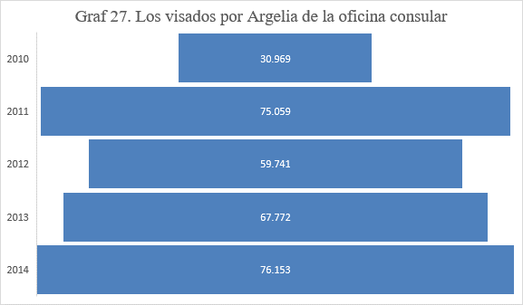
Grafico establecido por nosotros

Se tiene que señalar también; lo importissimo punto tratando del inmobiliario español y el interés de los argelinos en invertir en España después de haber citado el importante asunto de las solicitudes de visados y residencias de los argelinos vía España.
Es fundamental hablar de las facilitaciones del Estado Español para la entrada y permanencia en su territorio de los inversores extranjeros que no sean ciudadanos de la Unión Europea con fin de adquisición de bienes inmobiliarios.

3.2.6. El sector inmobiliario

Gracias a las diferentes leyes puesta por el gobierno español a favor de solucionar la crisis que está viviendo el país, una masa importante de argelinos se han dedicado a comprar bienes inmobiliarios en España de diferentes tipos; que sea vivienda, piso, empresas…hasta que hay que señalar que hay una parte que se ha preferido comprar una casa en España aún no lo ha hecho en su propio país. Gente que le ha atraído atención para tener residencia y vivir en España. Aunque por tener una residencia, hay que comprar una casa a partir de 500.000 Euros.
Según el colegio de Registradores, el tercer trimestre del 2014 había 13,10% de compra de extranjeros. Los compradores más importantes son británicos, francés y rusos, luego en segundo lugar; alemanes, belgas, suecos e italianos. En fin, vienen los rumanos, chinos, ucranios, marroquíes y argelinos.
En el mismo año, la prensa española y basándose sobre el informe del observatorio de inmigración en la universidad de Alicante, declaro que durante los seis primeros meses del mismo año, los residentes argelinos habían comprado más de 740 viviendas, prevaleciendo ampliamente sobre las otras nacionalidades de compradores. Casas de la cual el saldo promedio es de Eur 47.900 adquirido.
Según datos encontrados en el periódico argelino llamado Algerie patriotique, se encuentra un artículo de Meriem SASSI del 30/06/2015 en lo cual expone que anualmente; una socióloga española que se llama María Victoria BARCELO, especialista en la aproximatizacion estadística de la población extranjera a Alicante en España, los argelinos en España están en progresión después de esas nuevas llegadas, pasando de la posición 10 a la posición 7 en termino de nacionalidad extranjera en la provincia tal como Rusia pasando de la posición 9 a la 5. Los argelinos de Alicante como de provincia autónoma de Valencia inviertan mucho más en las compras inmobiliaria y en lo cual se nota según investigación que se quedan los principados compradores de casas en la ciudad. En el 2014, la prensa española había notado que durante los seis primeros meses del 2014, los residentes argelinos habían comprado más de 740 casas, donde la media es de 47.900 Euro y eso gracias al embellecimiento económico de Argelia-basándose sobre el informe del observatorio de la inmigración de la universidad de Alicante-.
La crisis económica en España ha dado interés a tantos países a invertir en España y mucho más en el sector inmobiliario, el factor climático ha favorizado España a salir de su crisis gracias al sol y las playas. Donde sea en las grandes ciudades como Madrid e Barcelona o en las diferentes costas que se trata de la costa brava, la costa del sol…

Publicado por recompra casa del sector inmobiliario de la 10:11, del 02 de febrero del 2015, los argelinos suelen comprar viviendas de menor tamaño entre 60 y 100 metros cuadrados, tal como los rumanos, marroquíes, ucranianos y chinos. El sector inmobiliario español, ha permitido a España a la consolidación del mercado de la vivienda y a recuperarse.

3.2.7. La posición geográfica de los argelinos en el territorio español

Tomando en cuenta los datos del INE, se demuestra la populación argelina en el territorio español durante el periodo de nuestra investigación.

Tabla 27
Región / año | 2010 | 2011 | 2012 | 2013 | 2014
Andalucía | 5.613 | 5.820 | 5.936 | 5.827 | 5.601
Aragón | 5.136 | 5.298 | 5.475 | 5.644 | 5.463
Principado de Asturias | 442 | 649 | 577 | 514 | 483
Islas Balears | 1.135 | 1.143 | 1.185 | 1.246 | 1.199
Canarias | 557 | 574 | 582 | 564 | 536
Cantabria | 333 | 340 | 332 | 324 | 289
Castilla y León | 1.843 | 1.927 | 1.832 | 1.743 | 1.559
Castilla de la Mancha | 1.948 | 1.895 | 1.940 | 1.819 | 1.723
Cataluña | 8.579 | 8.825 | 9.056 | 9.157 | 8.905
Comunitat Valenciana | 18.329 | 18.786 | 19.920 | 21.157 | 23.213
Extremadura | 230 | 230 | 201 | 184 | 175
Galicia | 660 | 678 | 687 | 665 | 664
Comunidad de Madrid | 2.000 | 1.983 | 1.962 | 1.915 | 1.849
Región de Murcia | 3.020 | 2.941 | 3.001 | 2.781 | 2.664
Comunidad Foral de Navarra | 3.141 | 3.239 | 3.136 | 2.958 | 2.598
País Vasco | 4.676 | 5.448 | 5.965 | 5.807 | 5.569
La Rioja | 1.092 | 1.127 | 1.114 | 1.105 | 1.006
Ceuta | 2 | 2 | 3 | 6 | 5
Melilla | 7 | 7 | 8 | 28 | 24
Total España | 58.743 | 60.912 | 62.912 | 64.038 | 63.525

Según la Tabla 27, del instituto nacional de estadística española durante los cinco años de investigación (2010/2014); se muestra el crecimiento de la comunidad argelina a lo largo de los cinco años. La distribución de la población argelina en España, esta de masa en la comunidad Valenciana- en lo siguiente se notará con más precisión- seguida por Andalucía y Aragón. Luego vienen lo instalados en País Vasco y la comunidad Foral de Navarra para las ayudas ofrecidas ahí, para dejar en la sexta posición a la región de Murcia seguida por la Comunidad de Madrid, Castilla de la Mancha, luego Castilla y León. Se va decreciendo para las demás ciudades hasta muy pocos como en Melilla y casi inexistente en Ceuta.
La población argelina está concentrada mucho más en la costa mediterránea, de un porcentaje estimado a 49,81% y es debido a la cercanía geográfica entre ambos países. Viene Alicante en primero para la importancia de los argelinos que viven dentro de esta ciudad, seguida de Valencia. Según el Padrón Municipal, la ciudad de Zamora es el destino menos apreciado para vivir para los argelinos

3.2.8. La nacionalidad española

La adquisición de la nacionalidad española es un nuevo fenómeno desde solo pocos años para la comunidad argelina en fin de beneficiarse de una cierta estabilidad en España. El argelino para gozar de la nacionalidad española tendrá que renunciar a su propia nacionalidad de origen se tiene que mencionar que la constitución argelina no quita la nacionalidad argelina a nadie solo si es el presidente mismo que lo ordena- así que lo negativo de eso es que tendrá que pasar a la embajada o consulado argelino para pedir un visado para ir a su país de origen.
Acercándose al Ministerio de la Justicia española a Madrid, nos hemos sido informado de la duración de 10 años para solicitar de la nacionalidad española y que se da a los mayores de edad. En el caso de casamiento mixto, el niño llevara la nacionalidad por opción.
Se tiene que señalar del rollo de la administración española; solo para tener una cita para la nacionalidad se puede tardar de seis a siete meses. Para toda documentación se puede ir de un año a dos para solicitar de la nacionalidad.

Hay que recordar que todo extranjero que solicita la nacionalidad española debe justificar su residencia sin interrupción de un periodo de diez años. Esta condición de duración no entra en vigor para la comunidad de los países latinoamericanos, Andorra, Filipinas, Guinea Ecuatoriales y Portugal.
La dificultad mayor para la comunidad argelina se nota en la singularidad de la ley española que pone en condición la adquisición de la nacionalidad contra la renegación de la nacionalidad de origen. Una categoría de esa comunidad opto para la nacionalidad española para programáticas razones. Las estadísticas españolas muestran que entre el 2002 y el 2012; había 3.500 nacional argelino quien optaron para la nacionalidad española. Frente a la aprehensión; han sido múltiple los nacionales argelinos a perder sus nacionalidades de origen. Los servicios consulares de la embajada están consultados sobre esto. La respuesta invariable dada se resume en la tolerancia de la ley argelina frente a la doble nacionalidad.
A comparación con los nacionales marroquíes, casi 95.000 han sido naturalizados en el mismo periodo, sobrepasando múltiples países latinoamericanos quien gozan de este procedimiento a lo largo de dos años como es el caso de Bolivia, Argentina, Chile, Cuba, Perú.

3.2.9. Decisiones sobre solicitudes de asilo por nacionalidad argelina

Cuando se habla del asilo y de su historia en Europa, se abre con la promulgación de la convención de Ginebra del año 1951 en la plena postguerra hasta llegar a hoy día. Como en todo país siempre hay solicitud de asilo y otros con estatuto de refugiados. En España pasó lo mismo como en los demás países. Primero la llegada de los refugiados
En el caso de los argelinos que han solicitado el asilo en España, hay que decir que son pocos en comparación con los de Francia. Esa menoría que han elegido a España como país de asilo y separa motivo de nacionalismo y así prefieran España que la colonizadora Francia, otros por la cercanía, algunos por el aspecto climático que es casi similar y también para la gente española en lo cual se nota menos racismo en esa tierra. Según datos sacados del INE y según su fuente del anuario del ministerio español del interior; se nota un crecimiento importante variando entre el 2010 hasta el 2014 (periodo de nuestra investigación) aun que el 2011 había un descrecimiento de solicitud pasando de 176 en el año anterior a 122 en este último.
En el grafico siguiente (Graf 28), se va mostrando la evolución de los argelinos que han solicitado el asilo durante los cinco años:

Grafico establecido por nosotros

3.2.10. El caso de los nacimientos

Durante nuestra modesta investigación, nos ha traído la atención sobre los matrimonios mixtos y sus niños nacidos en España de los cuales uno de los padres es extranjero por país de nacionalidad de la madre y el país de nacionalidad del padre. En la siguiente Tabla 25, se muestra los datos encontrados durante nuestro periodo de trabajo por supuesto. Se clarifica más en el grafico (Graf 29) la madre argelina casada con padre español y en el grafico (Graf 30) la madre española casada con padre argelino.

Tabla 28
Año | Madre argelina | Madre española
2010 | 142 | 173
2011 | 127 | 185
2012 | 121 | 164
2013 | 152 | 145
2014 | 213 | 168

Según los datos del INE, los niños nacidos de madres argelinas y padres españoles, son declarados en un orden creciente; pasando de 142 en el 2010, a 213 en 2014.
Ahora, tomando el caso contrario; es decir madres españolas y padres argelinos pues se ha declarado 173 bebes en 2010 para bajar a 168 en el 2014.
Se puede añadir que un bebe nacido en España llevara la nacionalidad de los padres. En el caso que es de un matrimonio mixto pues este último llevara la nacionalidad por opción.

Circulares establecidas por nosotros

3.2.11. Evolución de la inmigración clandestina argelina hacia España

¿Cómo se presenta hoy la curva de llegadas a España de estos inmigrantes clandestinos / ilegales procedentes de Argelia? A parte de la población registrada, existe en España una cierta presencia de población extranjera en situación irregular. Sin embargo, el volumen de esta población no es tan alto como a veces se quiere señalar, hasta erróneamente, por fuentes oficiales. Su número se ha visto reducido considerablemente con las regularizaciones y la política de contingentes llevada a cabo, que, como se ha reflejado, ha permitido a unos 50.000 extranjeros legalizar su situación en el 2006 donde había 10.000 argelinos en la época del gobierno socialista.
Otros indicadores de inmigración irregular, como puedes ser el número de extranjeros expulsados, confirman la tendencia: Marruecos y Argelia se encuentran a la cabeza del número de expulsiones ejecutadas en los últimos cinco años.
Otros datos llamativos de la Dirección General de Policía, que tiene que ver con presencia de extranjeros irregulares.
Gran parte de la inmigración ilegal entra en España a través de redes delictivas más o menos organizadas. La inmigración procedente de África es la menor organizada a nivel de redes. El método más utilizado siempre ha sido llegar a Ceuta, Melilla desde Marruecos y desde ahí, intentar el paso estrecho por medio de pateras, barcos pesqueros, ocultos en las bodegas de los ferry o en camiones de mercancías.
Las redes de inmigración suelen incluir entre sus servicios al inmigrante ilegal la oferta de empleo al llegar al país Schengen de destino. El tipo de empleo ofertado pertenece generalmente a la economía sumergida, muchas veces en condiciones muy duras, sin seguros sociales ni reconocimiento de derechos laborales. Algunos trabajan en condiciones de casi esclavitud, controlados por la mafia hasta que paguen en su totalidad el precio exigido por estas para sus servicios. La obtención de documentación falsificada es otro aspecto de este negocio repugnante.
Quienes llegan a España a través de las redes de inmigración ilegales suelen ser mayoritariamente inmigrantes jóvenes, entre 18 y 30 años, existiendo una cierta especialización por nacionalidad en el tipo de empleo sumergido al que se dedican. Especial referencia merece el tema de la mujer, ya que, aunque tradicionalmente se ha dicho que en las migraciones predominaban los hombres, en los últimos años esta situación está cambiando, adquiriendo una importancia creciente la mujer, que suele ser la más explotada Históricamente, España no fue un país preferido de forma mayoritaria por los argelinos que decidían inmigrar, cuya opción más frecuente solía ser Francia. Sin embargo, se produjo una circunstancia que animó a bastantes argelinos a plantearse elegir España como nueva residencia: la famosa regularización de los sin papeles en 2006, impulsada por el gobierno de José María Aznar, para dotar a la agricultura española de mano de obra barata extranjera destinada a desempeñar labores que la clase media española –en pleno aburguesamiento por la burbuja y la bonanza financiera– no aceptaba ya como dignas para sus nacionales. Esta regularización aumentó significativamente el flujo y el número de argelinos residentes en España. Durante este periodo de regularización masiva de inmigrantes ilegales para reforzar el sector agrario, entre 2009 y 2012, se concedió el mayor número registrado de residencias legales a inmigrantes irregulares.

Aunque el factor climático y meteorológico sigue favoreciendo que los clandestinos que viajan en pateras –los que hemos llamado harraga– sigan llegando a las costas españolas en mayor número durante el verano, se están dando nuevas características que apuntan a una evolución en los perfiles de los inmigrantes argelinos en España.
También podemos considerar clandestinos a quienes llegan de forma legal, como turistas, con su visado en regla, y en lugar de regresar a casa en tiempo y forma, deciden instalarse y permanecer en España, y esperar a una regularización de su situación. Este tipo de personas, obviamente, pertenecen a una clase socioeconómica más alta que las anteriores, y muchas veces su objetivo es invertir en el país, comprar una vivienda, poner en marcha negocios propios…
3.2.12. Evolución creciente de la inmigración clandestina argelina hacia España
Cuando se habla de la inmigración clandestina argelina se habla de:
. Futuro borroso
. Incertidumbre
. Huir del miedo
. Mal estar
. Huir de la malvada mirada
. Huir de oír cosas que duelen en el corazón en las calles
. Gente a lo largo del día en las calles sin hacer nada, colonizando el pasaje a los demás, hablando en voz altas
. Jóvenes en paro
. Puestos de trabajo obtenidos generalmente vía ayudas de tipo fulanito hijo de fulanito o vía corrupción.
Ayudas del estado a los jóvenes sin estudiar el caso de forma adecuada, sin darse cuenta de que dar créditos a gente sin experiencia y sin conocimiento del valor de tipo ENSEJ y CNAC, ofreciendo dinero a una mayoría que no crea empresas y puestos de trabajo, pero mucho más escaparse del país o consumir drogas y entrar en otra crisis...
Mentiras de los demás clandestinos en el extranjero vía medios de comunicaciones como Facebook, WhatsApp, Messenger… enviarles fotos dándoles envidias, pero ocultando la verdad sobre sus estados instable y duro.

Cuando se habla de Harraga se hace referencia al termino clandestino, que quema su identidad, que quiere decir quemar todo documento oficial de su origen, para no ser interceptado por los dos países, el receptor y lo de origen.
El Harga o según lo que la definen los especialistas en la psicología es el viaje de la muerte. Es un término argelino que significa no a la reflexión, no al equilibrio, dejarse de reflexionar.
Esas pateras de muerte son vistas por esos victimas como patera de la esperanza.
¿Porque no aprender a hablar en voz alta?, ¿A expresarse frente a los demás; ¿que sea a sus padres, familia, amigos? hay que tener un dialogo, la madre tiene que tomarse tiempo que sea hasta para tomar un cafetito con su hijo, sentirle que está protegido y amado.

3.3. El derecho del clandestino

Los Harragas reciben un pasaporte provisional en fin de presentarse al estado de recepción siempre un Harraga está gestionado por su consulado.
El nuevo protocolo entre Argelia y España trata de que cuando un clandestino esta interceptado en el mar, esta conducido a un centro para extranjeros por parte de la policía española, para un periodo de vista.
Una vez llegando a casi 80% de argelinos, una audición está hecha en el consulado argelino. Una vez identificado como argelino, un pase para ser entregado por su consulado al policía español para llevarle al puerto para embarcarle en un barco argelino.
En el 2011, los clandestinos en España han sido regularizados, con un documento para deliberarles un pasaporte con solo una atestación de alojamiento hecha en el ayuntamiento.
Para el consulado, hay que presentar la residencia para obtener un pasaporte. Así que es una paradoja entre los dos. El estado civil pide un pasaporte con tres meses de validez al mínimo.
Cuando tendrá su cita con el consulado, el clandestino tendrá un pasaporte provisional de seis meses por mínimo.
Hoy día la situación ha cambiado y es muy difícil poder ayudarle porque el estado español no quiere regularizar más caso.
¿Cómo se presenta hoy la curva de llegadas a España de estos inmigrantes clandestinos / ilegales procedentes de Argelia?
Pues podemos constatar que presenta un decrecimiento considerable: como ejemplo, en el año 2009 llegaron 3.000 personas a España en esta situación irregular, que pasaron a un total de 1.079 en 2010 a 985 en el 2011 para reducirse a sólo 600 personas en 2014.

3.4. Detenidos argelinos en el territorio español

Según algunas fuentes facilitadas por algunas instituciones en España, que estiman que seis de cada diez presos encarcelados son extranjeros. El incremento del número de encarcelados extranjeros desde el año 2000 y que coincide con el Boom migratorio, donde se tiene que señalar las razones económicas y culturales detrás de este aumento importante además los delitos en sus países de origen están menos castigados y piensan que es igual en España. Las cárceles españolas albergan más de 80 nacionalidades entre sus presos, viene por orden los marroquíes, los colombianos, los argelinos y los rumanos, las cifras son muy llamativas de momento que se han crecido un 150% en cinco años. Sin olvidar de citar que la mayoría de ellos p los argelinos detenidos en cárceles españolas por diversos tipos de delitos.

Según alerta digital del 17/05/2013; Seis de cada diez presos encarcelados en España en la última década son extranjeros. Dentro de las 87 prisiones españolas, se ha señalado el 3de abril del mismo año unos 75.212 reclusos, de los que 25.966, el 35% no han nacido en España- según el último informe del sindicato de prisiones Acaip -.
Un informe de la Comisión Europea vaticina estípula que la situación no va a mejorar a corto plazo y que antes el fin del 2010 el 50% de los presos en España serán extranjeros. Las cárceles en España están desbordadas.
El boom migratorio desde el año 2000, se incrementó el número de presos extranjeros, por razones económicas, culturales detrás de este fuerte aumento según fuentes penitenciarias. En España; las cárceles son de diversas nacionalidades “80”; las más numerosas colonias son por el orden siguiente: marroquíes, colombianos, argelinos y rumanos, que han crecido un 150% en cinco años.
Según fuentes facilitadas por la policía española, se ha declarado un 253 encarcelados en el año 2011.
Hay que señalar que el asunto de los detenidos argelinos en España, donde el número se acerca a miles entre detenidos de derecho común y entre detenidos para falta de permiso de residencia. En razón de las reducciones de presupuesto y en la lucha contra la inmigración clandestina, iniciada en Bruselas, la policía española ha forzado su política frente a los sin papeles en una variada y larga operación bautizada “Hermes”.
Se han multiplicado los tipos de los encarcelados argelinos tal como de robos, agresión sexual, terrorismo...
En el año 2011 se ha en registrado 253 detenidos, un equivalente de 1,69% a comparación de los matriculados en los servicios consulares de la embajada argelina.
A lo largo del año 2013, los servicios consulares de la embajada argelina había en registrado la detención de 27 argelinos matriculados en la embajada y 121 presumidos argelinos. El número llega a 146 resucitantes presumidos argelinos para la circunscripción consular de Alicante y 180 para la circunscripción consular de Barcelona. Las notificaciones de la policía española revelan los delitos de robos, robo con efracción, tráfico de droga y violencia d doméstica. Las cifras no son fiables de momento que muchos marroquíes presumen ser argelinos. Eso se explica con la cifra de las detenciones- 447 en total para las circunscripciones consulares argelinas-.
En el año 2014, y según fuente de la policía española, se ha en registrado una cifra de 38 detenidos argelinos en la circunscripción de la embajada argelina en madrid; un equivalente de 0,58% del conjunto de los matriculados. Esos argelinos encarcelados por diferentes motivos: robo, robo con efracción, insubordinación contra la autoridad, inmigración clandestina y violencia conjugal.
3.5. Asociaciones argelinas en España
Son numerosas y variadas las asociaciones argelinas en España. La comunidad argelina instalada en España tiene sus propias especificadas y debe merecer de ser escuchada de parte del estado con un interés para facilitar el dialogo e la cooperación en fin de dar una dimensión política. Sin embargo y antes de hablar de esas asociaciones, se tiene que reconocer que son más pasivas que activas comparándose con las asociaciones marroquíes y las demás. Tampoco nada que ver con las asociaciones argelinas en Francia.
Las más activas comparándose con las demás asociaciones son: “Casa Argelia” de Valencia e la segunda: “Asociación cultural El Djazairia” de Alicante.
(La tabla de las asociaciones argelinas en España está sacada de la embajada argelina en España)

Tabla 29

Nominacion | Présidente | Datos | Direccion
Federación Europea  De Asociaciones Argelina | Noureddine  BENMEDDAH | Tel : 630 420 361  Fax : 971 908 118  971 498 030 | C/Plataner, 3- Esc.A 2º2  07 008 – Palma de Mallorca
Asociación argelina  De las Islas Baleares | Noureddine  BENMEDDAH | Tel : 630 420 361 | C/Plataner, 3- Esc.A-2º2  07 008- Palma de Mallorca
Casa Argelia | Houaria SEHILI Esp. KHEDIM | Tel : 610 092 906  Email : hsehili@yahoo.fr | C/Mayor, 146 puerta 9  46 940 Manises  Valencia
Presencia Argelina | Fatma BENLAMRI | Presenciaargelina2yahoo.es | Madrid
Asociación  KAWTAR | Djamila  AMIER | Tel : 948 411 240  647 957 796 | Centro Cultural de Tudela, 31500- Tudela
Asociación de Inmigrantes Argelinos en Valencia | Fatma Zohra ABDOUA | Tel : 680 147 031 | C/ Enguillen Ferrer, 6-  P 10  46009- Valencia
Asociación de Inmigrantes Argelinos en Andalucía | Said BENRIKIA | Tel/Fax: 954 374 480  954 371 826  Movil: 626 913 962  Email: asimargelinos@yahoo.es | Bd. Macarena Tres Huertas, 17- Local  41009- Sevilla
Asociación Centro Cultural Musulmán de Asturias | Rabia GAYA | Tel/Fax : 985 352 972 | C/leuterio Quintanilla, 64 - 4º Dcha.  33208- Guijón
Asociación Inmigrantes Argelinos en Murcia | Mustapha CHAALAL | Tel : 647 389 408  620 074 445  Email :  aiam-argelia@hotmail.com  www.aiam@dza.org | C/ Navarra, 10 bajo  30005 Murcia
Asociación de Inmigrantes de Arnedo (ASINMAR) | Representante de la Comunidad Argelina: Nasreddine BENLEKHAL | Tel : 941 385 231  662 137 255  Fax : 941 380 880  Email :  asinmar@hotmail.com | C/ Carrera n º2  26580 Arnedo  La Rioja
Asociación de los Argelinos en Bilbao | Toufik  KECHARIRI | Tel : 657 758 867  Fax : 943 176 406 | Avda. Guipúzcoa, 17-  6 º G – Ermua  48000 Bilbao
Comunidad Islamica de Pamplona | Farid BENBELKHEIR  Ali HAMZA | Tel : 636 413 446 | C/ Alto Ibañeta  7 bajo, 31005  Pamplona
Asociación Argelina en Malaga | Abdelkrim  EL HADJ IGHERIR | Tel : 697 205 939  637 132 243 | Malaga
Asociación Argelina en Girona | Abdelkader ADALA | Tel : 649 416 375 | Girona
Asociación Argelina “EMIR ABDELKADER” en Aragón | Khadidja IZIDI LARBI | Tel: 699 267 148  Fax: 676 296 174  Email:  a.emir.abdelkader@hotmail.es | C/ San Miguel, 11-50620 Casetas  Zaragoza
Asociación Magrebí Es Salem del Alt Camp | Khemissi  MERBAI | Tel : 676 759 371  kmeribai@yahoo.fr | C/ Mestral, 5-  10 º- 4 º  43008 de Valls  Tarragona
Asociación Argelina en San Sebastián | Khaled | Tel : 628 579 678 | San Sebastian
Asociación Argelino-catalana “AL DJAZAYER” | Hasni LABED | Tel : 617 348 635 | Paseo San Juan n º 26- 3 º- 2 a  08 Barcelona
 | Laid  CHINOUNE | Tel : 647 821 490 | Madrid
Asociación Argelina en Leon | Souad  ZOUDJI | Tel : 638 345 884 | C/ Doña Urraca n º 7- 4 ºB  24009 Leon
Asociación Argelina  “EL AMAN” | Meriem DAHNOUN DJEFFAL | Tel : 676 242 263  646 197 022 | C/ Calderón de la Barca 2 º- 1 º  16003 Cuenca
Asociación Cultural  El-Djazairia | Rabea Djellal | Tel : 655 033 312  Email :  asociacion.el.djazairia@gmail.com | Alicante
Asociación de Musulmanes en Córdoba | Kamel MEKHLEF | Tel: 606 222 276  Fax: 957 084 052  Email:  Amc-morabito2hotmail.com | C/ Mezquita Al Morabito  Plaza Colon S/N  14001- Cordoba
Asociación Unión de los Argelinos en España | Ahmed  BERRAOUI | Tel : 677 342 584  Email :  palmamed2000@yahoo.fr | Islas Baléares
Asociación Argelina en Alicante  “Es Salem” | Belkacem  MELLAL | Tel : 608 228 950  667 680 602  Fax : 965 705 151 | Alicante
Asociación de Argelinos en Murcia | Mourad  HADJ ZOUBIR | Astitrad@hotmail.com | Murcia
Asociación Cultural de la Comunidad Argelina de Álava | S.G  BENAFFANE  Sid Ahmed | 695 771 897  Email :  a.fadjr@yahoo.es | C/Domingo Beltrán, 54 bajo  01012 Vitoria  Gasteiz
Asociación Argelina “AHLAM EL AMEL” | Salah KHALFAOUI | 654 149 042  Salah1958@live.com | C/ Cortes n º 22  Tudela  Navarra
Tabla sacada de la Embajada de Argelia en Madrid

Sin tomar la parte de nadie, la comunidad argelina en España, por una parte; considera que las asociaciones son mucho más trabajando por sus propios intereses que por el interés de la comunidad misma. Y de otra parte las asociaciones argelinas revindican algunos puntos importantes al estado argelino que se presentan en lo siguiente:

- Adoptar una convención de tipo social entre los dos países
- Establecer una caja para ayudar al repartimiento de los fallecidos en el territorio español
- Derecho a una vivienda en Argelia
- Enseñanza de la lengua árabe
- Construcción de una mezquita
- Creación de un centro cultural argelino
- Establecer una línea marítima desde Mostaganem
- Mejorar la imagen del país de origen comparándose con la inmigración clandestina
- Reducción de los billetes de transporte vía Argelia

3.6. Encuesta con algunos argelinos en España

A continuación, presentamos un modelo de una encuesta dirigida a los inmigrantes de origen argelino en España.
El objetivo consiste en dar una imagen de las diferentes categorías de esa comunidad instaladas en diferentes regiones de España. Hemos optado a un modelo sencillo que se compone de once preguntas, yendo del género, nombre, edad, origen y donde está instalado en España, la modalidad de entrada al territorio-si ha sido de forma legal o clandestina aunque hay caso donde la entrada ha sido legal pero luego se quedó clandestinamente en el territorio- sin embargo, citar las gestiones administrativas seguidas, también explicarnos las aventajas e inconvenientes de estar en el suelo español, sin olvidar las ayudas recibidas- si hay-.
Se puede consultar el modelo de la encuesta en Anexos.

Persona Nº1:
- Masculino
- Hakim
- 23/01/1969 a Tipaza
- Agente Inmobiliario
- Benidorm
- De forma legal con un visado francés de un mes en el año 1992, se fue a Francia y desde ahí se dirige vía España para trabajar en la temporada de la agricultura vía Alicante (Novelda para la uva). Ahí en Novelda, la comunidad argelina dormía en el campo, la mayoría jóvenes estudiantes que venían a España en esta temporada para ganarse sueldos. Luego se fue a trabajar en KFC durante 14 años. En fin, cambio su trabajo por el puesto de agente. Él se fue de Argel sin decirlo a sus padres, le había ayudado su hermana, tenía solo 23 años.
- Se caso con una española para regularizar su documentación y para poder trabajar. Ha tenido la nacionalidad española.
- Argel
- Cercanía, el clima. Hay una vida en España. La buena comida, el respeto a la familia, no se siente extranjero en la tierra ibérica. La crisis económica le ha dado más oportunidad en su trabajo; la mayoría ganado ha sido gracias a negocio con argelinos para las compras. Sin olvidar el lado religioso en lo cual se encuentra 3 mezquitas en Benidorm y la escuela.
- No se siente el racismo donde vive, pero fuera la gente sufre por ejemplo en los pueblos. No hay trabajo; la mayoría se escapan de aquí.
- Ayuda sanitaria, las demás ayudas son muy difíciles; la mejor que hay es in Inglaterra. Hay que trabajar mínimo un año para beneficiar del paro. Para las familias numerosas les ofrecen 400 Eur al mes, más ayuda en el alquiler, transporte y billete de avión. Los argelinos no trabajan; intentan de recibir las ayudas y hasta. Quiere volverse a su país de origen Argelia, una vez que sus niños cumplen 18 años.

Persona Nº2:

- Masculino
- Djamel C
- 12/03/1965 a Argel
- Propietario de una carnicería
- Benidorm
- Legal, en los años 90 con un visado turístico vía área aérea
- Se ha quedado después que se expiro su visado de forma ilegal en el territorio español. Años después se solucionó y se regularizo su situación con una obtención de residencia. Ahora está esperando a la obtención de la nacionalidad para gozar de todos los derechos como un ciudadano español.
- Argel
- Paz, tranquilidad, España es un país de derecho, oferta de trabajo.
- Ningún problema
- En una familia numerosa se puede beneficiar de un ayuda de 850 Eur al mes. También existe otra ayuda al nacimiento del tercer niño de 100 Eur. Sin olvidar de la tarjeta de familia numerosa y sus diferentes beneficios. En una situación de paro de 6 a 18 meses se ofrece 425 Eur al mes.

Persona Nº3:

- Femenino
- B.A
- 28/10/1973 a Oran
- Criada y luego como trabajadora en una empresa de import/export poniendo etiquetas.
- Elche
- Legal, con un visado turístico en el año 1993.
- Se ha instalado en la casa de su hermana que vivía ahí y quien le ha hecho el apadrinamiento. Luego ha obtenido la residencia después de 05 años.
- Oran
- Tener todos los derechos, mejor calidad de vida, la hospitalidad de los españoles.
- El marido argelino que la llevo a vivir a Francia también tomando el puesto de criada en un hotel en Paris.
- En España te pagan el alquiler, tienes una protección gracias a los derechos de la mujer, pero por desgracia no es el caso en Francia. La cogida en España es mucho más interesante.

Perona Nº4:

- Masculino
- Amine O
- 13/09/1985 a Oran
- Camarero en un restaurante en Oran
- Algeciras
- Clandestino, se fue de Oran en el 2010 vía Capo de Gala Almería en un semirejit. Dice que siempre se toma droga antes de tomar el camino del mar para no estresarse. Había 19 personas; 04 mujeres y 15 hombres donde 03 de ellos fueron menores. Se han quedado 05 días en el mar esperando ayuda. Tenía miedo de morirse dentro del mar y que su madre no encontrara tumba para el para visitarle.
- Ha sido detenido en las costas y lo han llevado a Alicante para la encuesta con el representante del consulado argelino en la policía española.
- Oran
- España para la cercanía, se siente humano y respectado en España. Durante su breve estancia le han hecho visita medical, le han dado a comer y a beber.
- Lo han localizado y lo han vuelto al país, el quien esperaba mejorar su vida como estaba muy mal pagado en su tierra de origen, soñaba de casarse y de tener su propia casa, sin olvidar la injusticia que ha llevado años en su propia vida.
- La cruz roja le salvo la vida

Persona Nº5:

- Masculino
- Wael
- 1995 a Oran
- Estudiante en la universidad de Oran
- Oran
- Entrada ilegal, se fue dos veces de forma clandestina vía San Juan en una patera.
- Se ha quedado trabajando de forma clandestina en el mercado, a robar en las tiendas, hasta que un día se pelea y lo llevaron a la policía. Esa última lo expulso vía barco para Oran para estar en la cárcel para 03 días.
- San Juan
- /
- /
- /

Persona Nº6:

- Masculino
- Hakim A
- 30/10/1976 a Oran
- Administrativo
- Alicante
- Entrada legal
- Con un contrato de trabajo
- Oran
- Vivir en paz cuando tienes un contrato de trabajo y presentar mejor calidad de vida a su familia
- Estar lejos de lo suyo y no poder gozar de la familia como en su propio país
- Ayuda sanitaria y mejor nivel de estudios

Persona Nº7:

- Femenino
- Khadidja Ali Rahmani
- 28/09/1989 a Ain Defla
- Becaria universitaria (Nov 2012/Jun 2014)
- Palma de Mallorca
- Legal “visado de estudio”
- Pasar para el Consulado General de España en Oran
- Oran
- Beca, informaciones excautivas y participaciones a manifestaciones científicas, accesos a centros de investigaciones, universidades, centros de archivos y bibliotecas.
- No se expedía la tarjeta de residencia para los 05 meses que le quedaron y necesitaba circular con el resguardo a lo largo de los 05 meses, pidiendo cada vez una autorización de regreso para ir a Argelia.
- Fue la beca misma de Averroes; que es una beca ofrecida de la Unión Europea con cooperación con la Unión del Magreb

Persona Nº8:

- Femenino
- Hayet Berkane
- 26/10/1991 a Argel
- Estudiante en la universidad de Argel
- Madrid
- Legal “visado de estudio”
- Visado para estudio por la Embajada de España en Argel
- Argel
- Mas opciones y oportunidades de trabajo, estar cerca de las bibliotecas como la Biblioteca Nacional por ejemplo y las universidades.
- Coste de vida elevado en comparación con otras localidades, super población lo que implica una rivalidad sobre las oportunidades de trabajo.
- Ninguna

Persona Nº9

- Masculino
- Aziz Gorine
- 16/05/1978 a Oran
- Artista pintor
- Alicante
- Legal “Visado turístico”
- Por matrimonio
- Oran
- El buen clima
- /
- Las ayudas son muy flojas y tocan a todos

Persona Nº 10

- Masculino
- Affif Cherfaoui
- 11/01/1977 a Mostaganem
- Empresario
- Alicante
- Legal con un visado turístico
- Montar su agencia inmobiliaria y la compra de un piso
- Oran
- Vivir en España es vivir en un país donde tienes más de 300 día de sol al año. Y es uno de los mejores países en el mundo. Por la cercanía a su propio país solo 35 mn en avión con 4 vuelos al día. Sea por el sistema sanitario, la gastronomía increíble, se disfruta del tiempo por el trabajo y también por los viajes que cuestan baratos ahí
- No es inconveniente en vivir en España, cada individuo puede adaptarse que sea soltero o en familia.
- Las ayudas son muchas en España, hay muchas asociaciones de ayudas privadas y otra del gobierno. Existe ayudas al trabajador social de la Cruz Roja y también ayudas para pagar el alquiler y a dar comida.

CONCLUSION

Lo que se puede decir, en conclusión; es que la inmigración es y sigue teniendo lugar en todo el espacio internacional de forma masiva; resultado de una extrema desigualdad. Son conscientes los jóvenes de los países pobres que no habrá, para ellos, oportunidades como la de otros países. La gran historia del actual tiempo; será que los países en vía de desarrollo se acercaran de grandes pasos a los países ricos. Así pues, la inmigración intensiva no es un rasgo permanente a la globalización, es mucho más una respuesta temporal a una grotesca fase. Se pretende que en un futuro inconocido, se cambiará el mundo gracias a una combinación que toca las finanzas, el comercio, la información, la política y a ese momento disminuirá el flujo de la inmigración.
En lo que se refiere a la comunidad argelina instalada, notablemente, en España y durante estos últimos años, vistos todos los intercambios realizados, entre los dos países, el fenómeno de la inmigración reviste una nueva forma. Dicho, de otro modo ya no son inmigrantes de temporada, en busca de mejorar su situación económica o encontrar una vida mejor, sino que pasan a ser unos inmigrantes con categoría: personas que pisan el suelo español para motivos meramente económicos, uno de los factores imprescindibles en favorecer el desarrollo de las relaciones hispano-argelinas. En este aspecto los inmigrantes de lujo, más bien los hombres de negocio entre ellos lo que se dedican a comprar casas con intención de instalarse. En este sentido cabe señalar que hay unos que consiguen crear importantes empresas en España. De hecho, España quedara para siempre ante todo el país vecino de Argelia, un país que permite al argelino no sentirse ajeno a sus valores y raíces. Es por esta razón hemos infligido nuestro tema por este título: La inmigración argelina en España (2010-2014). Un título que consta de suma importancia, nos ha permitido a lo largo de todo este recorrido a dar repuestas a nuestras preocupaciones anteriormente anunciadas y de manera obvia hemos contestado a una pregunta pilar de nuestro trajo que consiste en sí: ¿la inmigración argelina en España durante el periodo 2010-2014, tenía una importancia geopolítica tan significativa para nuestra región mediterránea, tocando al Magreb y la puerta de Europa dicha España?
La respuesta a esta pregunta nos ha permitido establecer diferentes enunciaciones y rasgos argumentativos para quitar todas las preocupaciones referentes al asunto.
Esas hipótesis constituyen el eje principal de nuestro trabajo que por consiguiente se han reflejado en nuestro análisis lo que deja a la repartición estructural de nuestro trabajo imponerse de la siguiente manera:
GENESIS DE LA INMIGRACION EN ESPAÑA
LA COMUNIDAD INMIGRANTE ARGELINA EN ESPAÑA
Esta preconfiguración de nuestro trabajo nos ha permitido y facilitado llegar a los resultados esperados.

Para concluir, cabe señalar que nos gustaría poder reflexionar sobre un punto muy importante y que constituye al mismo tiempo una paradoja; más cerramos las fronteras, más se atrae, a muchos inmigrantes que pisan el territorio ansiado por cualquier forma y hasta por la cuenta de su propia vida. Se resume, históricamente, que el inmigrante no buscaba escaparse de su país de origen como lo está haciendo hoy. Esa idea de irse ha sido siempre una epítesis como una solución posible dentro de otras y no solo exclusiva como es en el caso actual.

También hemos adquirido que, aunque los dos estados han puesto acuerdos bilaterales para proteger el uno al otro; el fenómeno de la inmigración ilegal queda muy importante. Este último requiere ser abordado en la sociedad de cada país que lo padece. Se debe motivar y sensibilizar a los jóvenes para que no se lancen a esta experiencia, además sensibilizar a los padres y familias que les ayudan a irse y a la vez crear las oportunidades y el entorno apropiado para que puedan ver futuro y ver factible prosperar en todos los ámbitos en su propio país, como una elección libre.
Hemos llegado a la conclusión de que se tiene que establecer dogmas y valores sobre la querencia de la identidad y de la tierra natal es decir enseñar al niño a amar su tierra como ama a su familia. Dar oportunidad de trabajo a los jóvenes y no les excluye de las decisiones importantes y dar más oportunidades a esa categoría de jóvenes que parecen perdidos. Así que las mezquitas, escuelas, familias no se apartan de esta responsabilidad que no carece de importancia.

Y hemos llegado a dedica que la tolerancia es fundamental para poder vivir en paz, aceptar, respectar y entender la diferencia del otro. Hay que fomentar el asunto por la ayuda de la más-media, realizar programas en televisión, radio y manifestar el peligro del viaje clandestino y sus consecuencias. Activar las acciones de las diferentes organizaciones tal como la ONU, OMG, United Nación, ACNUR ESPAÑA…crear jornadas y mesas redondas con presencia de testigos; dedicadas a informar, difundir y a sensibilizar a la populación en diferentes áreas (televisión, universidades, colegios, centros culturales…)

Nuestro objetivo es poder, en el futuro, ampliar más el tema de esa investigación por la importancia que tiene. Aspiramos tratar de la inmigración argelina en España a partir de los años ochenta para poder investigar y aclarar que hay categoría argelina que ha elegido a España, con el objetivo de escaparse de los riesgos políticos y sociales de aquel entonces.

Aspiramos también a que esta modesta tesis, signifique una apertura para futuros investigadores sobre el tema de inmigración que es un tema poco trabajado en nuestras universidades argelinas.

Esperemos que, gracias a esta modesta tesis, se podría abrir puertas a otros trabajos de investigaciones a los demás investigadores y que interesara a más estudiantes para abrirse a una investigación más profunda sobre la inmigración argelina en España.

BIBLIOGRAFIA

Libros :

-BEN DAOUD, Slemnia (2008). Harraga « s » : Ces éternels incompris ! Ed. El Maarifa: Alger

-CARRILLO SALCEDO, Juan Antonio (2002). La ley de Extranjería a la luz de las obligaciones de España en derechos humanos. Ed. Akal: Madrid

-COLLIER, Paul (2013). Éxodo. Inmigrantes, emigrantes y países. Ed. Turner publicaciones S.L: Madrid

-ELIZALDE SOTES, María Ángeles (2014). EMIGRACION, IDENTIDAD Y PAISES RECEPTORES. Ed. Tirant Humanidades: Valencia

-ESPLUGUES MOTA, Carlos, LORENZO SEGRELLES, Manuel (2011). Legislación de extranjería. Ed. Tirant lo Blanch: Valencia

-FERREIRO PRADO, Lucia (2014). La convivencia entre españoles y marroquíes- el impacto de las migraciones en las relaciones interculturales. Ed. Dukinson S.L: Madrid

-GARCIA LOPEZ, Bernabé (1992). España- Magreb en el siglo XXI: el provenir de una vecindad. MAPFRE: Madrid

-GUTIERREZ CASTILLO, Víctor Luis (2009). El Magreb y sus fronteras en el mar. Ed. Huygens: Barcelona

-LOPEZ GUERRA, Luis (2016). Constitución española. Ed. Grupo Anaya S.A: Madrid

-MARQUINA, Antonio (2012). Las relaciones hispano-argelinas, contexto histórico- foro hispano argelino. Ed. Antonio Marquina: Madrid

-MARQUINA, Antonio (2013). Una devastación incipiente- la seguridad alimentaria en el Magreb. Ed. Antonio Marquina: Madrid

-MARTIN PUEBLA, Eduardo (2015). Hacia una política común de inmigración laboral en la Unión Europea. Ed. Comares S.L: Granada

-MOLINA NAVARRETE, N-PEREZ SOLA, N- ESTEBAN de la Rosa, G (2009). Inmigración e integración de los extranjeros en España. Ed. Grupo difusión-Difusión Jurídica y Temas de Actualidad S.A: Madrid

-NASH, Mary (2005). Inmigrantes en nuestro espejo- Inmigración y discurso periodístico en la prensa española. Ed. Icaria: Barcelona

-NAVARRETE MORENO, Lorenzo (2014). Cambios de las características de los inmigrantes durante la crisis económica. 1ª ed.: Madrid

-PERNIA IBANEZ, Luis, RODRIGUEZ CANDELA, José L, RUIZ ENCISO, Gabriel (2012). Centros de internamiento de extranjeros- Cárceles encubiertas. Ed. Gakoa: España

-RAMIREZ, Ángeles (2014). La alteridad imaginada- el pánico moral y la construcción de lo musulmán en España y Francia. Ed. Bellaterra S.L: Barcelona

-RAMIREZ, Ángeles (1998). Migraciones, genero e Islam- mujeres marroquíes en España. Ed. Clamadas S.L: Madrid
-VELASCO, Juan Carlos (2016). El azar de las fronteras- políticas migratorias, ciudadanía y justicia. Ed. Fondo de cultura económica: México

-ZAPATA BARRERO, Ricard, VAN DIJK, Teun A (2007). Discursos sobre la inmigración en España- los medios de comunicación, los parlamentos y las administraciones. CIDOB. Ed. Bellaterra: Barcelona

Artículos:

-ALFONSO, García Barbancho. (1991). “Los movimientos migratorios en España (II)”. Secretaria de Estado de Cultura.Nº33 (Oct 1963). Ministerio de Agricultura, Alimentación y Medio Ambiente: España

-BERNABE, López. (2006). “Los estudios sobre la inmigración magrebí en España y la investigación en Ciencias Sociales sobre el Magreb”. JSTOR. Revista española de investigaciones sociológicas. Nº 116

-CARMEN, González Enríquez, MIRANDA, Berta Álvarez. (2006). “Inmigrantes en el barrio. Un estudio cualitativo de opinión pública”. Ministerio de Trabajo y Asunto Sociales: Madrid

-CHADIA, Arab. (2009). “La circulation migratoire des marocains entre la France, l’Espagne et l’Italie”. Presses Universitaires de Rennes, p.351: Rennes

-CHADIA, Arab. (2018). “Dames de fraises, doigts de fée. Les invisibles de la migration saisonnière marocaine en Espagne”. Edition en toute Lettres.p.187: Casablanca

-FRANCISCO, Franco Sánchez. (2007). “Argelia y los estudios árabes en Alicante (I): Mikel de Epalza”.

-ISMET, Terki Hassaine. (2015). “Relaciones hispano-argelinas en la época otomana (1505-1830)”. Hesperia Culturas del Mediterráneo, Madrid, España

-LAURENCE, Thieux, ALMUDENA, Jorda. (30/06/2012). “Estudios de la política exterior española hacia el Mundo Árabe y Musulmán: Argelia”. Revista de Estudios Internacionales Mediterráneos. N.º 12.

-MARIA JESUS, Cabezón Fernández. (2017). “Las migraciones en la agenda hispano-argelina, de la realidad social a la invisibilidad bilateral”. Revista de estudios internacionales mediterráneos, 22. URL: https://doi.org/10.15366/reim2017.22.004 con acceso el (10-03-2017)

-MERIEM, Sassi. (30/06/2015). 19h. Algérie patriotique.com

-NARIMANE, Bellahouel. (2016). “Caso del colectivo argelino en España matriculado en la sección consular en Madrid (2010-2014)”. LAROS. Ed. Dar el Qods. Oran. Sep 2016

-Programa de las I Jornadas hispano-argelinas Oran- Alicante. (25,27/10/2010). Universidad de Alicante. URL: http://cutt.ly/shdH8ax con acceso al (18/12/2018)

-SALAH EDDINE, Salhi. (21/09/2017). “Relaciones hispano-argelinas: la dimensión cultural”. El Genio Maligno, Revista de humanidad y ciencias sociales. N.º 21.

- “Semana de Argelia en Madrid”. (Oct 2012). Casa Árabe, URL: http://www.casaarabe.es/noticias-arabes/show/semana-de-Argelia con acceso al (18/12/2017)

Tesis Doctorales :

-DERKAOUI, K. (2011). L’immigration algérienne en Espagne : 1990-2000. Universidad de Oran, Argelia

-PORTILLO PUERTAS, J.M. (2006). El papel del gas natural en las relaciones hispano-argelinas. El periodo 1970-1985. Universidad Complutense de Madrid, España

-REKIK, I. (2018). Las percepciones político-económicas y culturales de España hacia el Magreb (1982-2004). Universidad Oran 2, Argelia

-SAHARI, H. (2006). Las relaciones diplomáticas y económicas hispano argelinas (1996-2004). Universidad de Orán, Argelia

-SALHI, S.E. (2020). Las relaciones culturales hispano-argelinas (1962- 2012). Universidad Oran 2, Argelia

Coloquio/ foro:

-KADRI, A. (2010). “Inmigración e integración de los inmigrantes desde una perspectiva Hispano-francesa en el contexto de las actuales políticas comunitarias sobre inmigración”. Seminario sobre Analizar la integración: de las antiguas migraciones a los nuevos flujos migratorios (enfoque comparado Francia-España). Universidad de Jaén. 30 junio y 1,2 de julio de 2007.

-NADIF, Mohammed. (2010) “Multiculturalité et Islam : Le rôle de la religion dans l’intégration des migrants”. Ed. Comares: Granada

-CARAZO LIEBA, M.J. (2010), “Inmigración y educación: Un enfoque global y particularizado en la comunidad autónoma de Andalucía”, Seminario sobre Analizar la integración: de las antiguas migraciones a los nuevos flujos migratorios (enfoque comparado Francia-España). Universidad de Jaén. 30 junio y 1,2 de julio de 2007.

Anuario/ informe:

-Anuario de estadísticas del Ministerio de Trabajo e inmigración/subdirección general de estadísticas/2001/registro nº9 de 289

-Anuarios estadísticos de Andalucía/ instituto de estadística de Andalucía/2005/GP-407 (2005, 2006, 2007)

-Carpio, CARRASCO, Carlos, García, Ministerio de Empleo y Seguridad Social, Inmigración y Mercado de Trabajo, informe 2011. Ed. Subdirección General de Información Administrativa y Publicaciones, 2012. Madrid

-Circular vigentes/instituto español de emigración/1980-1982/GP-2140 (1980/1981)
Informe anual de políticas de inmigración y asilo. Red Europea de Migración (EMN). Diciembre 2010: Madrid. Ed. Ministerio de Trabajo e inmigración

-Informe sobre La Inmigración y el Asilo en España. Aprobado en la Sesión Plenaria celebrada en Madrid el 22 de octubre de 1997. Ed. Ministerio de Trabajo y Asuntos Sociales

-Migración temporal y circular: Evidencia empírica, políticas actuales y opciones futuras en España. Red Europea de Migración (EMN). Diciembre 2010: Madrid. Ed. Ministerio de Trabajo e inmigración

Enlace consultado:

Gubernamentales:

- Embajada argelina en Madrid: www.emb-argelia.es
- Consulado argelino en Alicante: www.consulalg.es
- Consulado argelino en Barcelona: https://consulatalgerie-barcelone.org
- Ministerio español de trabajo e inmigración: www.mites.gob.es
- Congreso de los Diputados de Madrid (Biblioteca): www.congreso.es/biblioteca
- Secretaria de Estado de Inmigración e Emigración: www.inclusion.gob.es
- Ministerio de Asuntos Exteriores y Cooperación: www.exteriores.gob.es
- Secretaria de Estado de la seguridad social: www.seg-social.es
- Anuario de Estadística de Extranjería: www.fudepa.org

No gubernamentales:

- Organización internacional para las Migraciones: www.onu.org.gt
- Organización internacional de trabajo: www.ilo.org
- Web de extranjería: www.interio.gob.es
- Centro Europeo de Estudios sobre flujos Migratorios: www.hacesfalta.org
- Insta: www.instagram.com

Periódicos:

-El Mundo
-El País
-La Vanguardia
-Le Quotidien d’Oran

Institutos y Casas:

-Instituto Nacional de Estadística de Madrid
-Instituto Cervantes de Oran
-Casa árabe
-Casa África

Fuentes electrónicas:

-www.ine.es
-www.secretaria general de inmigración y emigración
-www.anuario de estadísticas del Ministerio de Empleo y Seguridad social/ registro/régimen general al 31 de diciembre de cada año
- www.padron municipal al 1 de enero
-www.extranjeros.ine.es/información estadística/anuario/al día de 26 de julio de 2011
-www.ine.es/prensa/np 648.pdf
-www.juntadeandalucia.es/empleo/OPAM/?q=Home
-www.aragon.es
-www.gobiernodecanarias.org/ccdpsv/inmigracion.jsp
-www.direccion general de actividades y promoción deportiva realizadas
-www.instituto andaluz del deporte
-www.consejeria de turismo, comercio y deporte
-www.observatorio de la inmigración
-www.realinstitutoelcano.org
-www.imsersomigracion.upco.es
-www.opi.upco.es
-www.argelinos.es

GLOSARIO

GLOSARIO

Alerta digital (A.D): Es un diario digital independiente, abierto, plural, participativo y democrático.

Acuerdo de Schengen (A.SH): Es el acuerdo de eliminación de fronteras entre países europeos, firmado en la localidad de Luxemburgo.

Asociación Europea de Libro Comercio (AELC): O Acuerdo Europeo de Libre Comercio es un bloque comercial creado el 4 de enero de 1960 por la convención de Estocolmo como alternativa a la Comunidad Económica Europea e integrada por Austria, Dinamarca, Reino Unido, Noruega, Portugal, Suecia y Suiza.

Boletín Oficial del Estado (BOE): Es un diario oficial español dedicado a la publicación de determinadas leyes, disposiciones y actos de inserción obligatoria.

Congreso de Los Deputados (CD): Es la Cámara Baja de las Cortes Generales, el órgano constitucional que representa al pueblo español. La actual legislatura del Congreso es XIV legislatura. El Congreso se compone de un mínimo de 300 y un máximo de 400 Diputados, elegidos por sufragio universal, libre, igual, directo y secreto, en los términos que establezca la ley (art.68.1CE). las elecciones se celebran ordinariamente cada cuatro años, o antes en caso de elecciones tras una disolución anticipada de las Cámaras. Los miembros del Congreso de los Diputados se eligen mediante representación proporcional con listas cerradas en cada circunscripción electoral con arreglo al sistema d’Hondt.
Los diputados del Congreso se dividen en Grupos Parlamentarios, que en práctica se corresponden a los Partidos Políticos, salvo el Grupo Mixto, que reúne a los Partidos que no reúnen los requisitos para constituir Grupo Parlamentario propio.
El Congreso se reúne en el Palacio de las Cortes, ubicado en la Plaza de las Cortes de Madrid. A lo largo del año, el Congreso se reúne ordinariamente de septiembre a diciembre y de febrero a junio, aunque pueden celebrarse y se celebran sesiones extraordinarias a lo largo de todo el año.

Barcelona Centre For International affairs (CIDOB): Es un think tank con sede en Barcelona, Cataluña, dedicado a la investigación en el ámbito de las relaciones internacionales. En su presentación institucional, se define como una institución que, basándose en los criterios de excelencia y relevancia, tiene como objeto de estudio el análisis de las relaciones internacionales y las cuestiones globales que afectan a la gobernanza en sus diferentes niveles, desde el ámbito internacional al impacto local. Asimismo, CIDOB promueve la innovación en el análisis de la política global, con el objetivo de trascender las estructuras clásicas de las relaciones internacionales y tomando en consideración el creciente impacto de los aspectos globales en las realidades locales. Su innovación en la investigación pasa también por la apertura de nuevas líneas de investigación en consonancia con las transformaciones sociales actuales. Jurídicamente, funciona como una fundación privada dotada de un patronato del que forman parte las principales instituciones públicas y universidades de Barcelona y Cataluña. El centro y la fundación se rigen por unos Estatutos, un Código Ético y un Plan Director. En la actualidad, CIDOB es el think tank más antiguo de España y uno de los más influentes en su área a nivel europeo. …..

Centro de Investigaciones Sociológicas (CIS): Es un organismo autónomo español, fundado en 1963, que depende del Ministerio de la Presidencia, Relaciones con las Cortes e Igualdad y cuyo fin es el estudio científico de la sociedad española, normalmente a través de la realización de encuestas periódicas, por propia iniciativa del Centro o por petición de otros organismos.

Congreso de Los Deputados (CD): Es la Cámara Baja de las Cortes Generales, el órgano constitucional que representa al pueblo español. La actual legislatura del Congreso es XIV legislatura. El Congreso se compone de un mínimo de 300 y un máximo de 400 Diputados, elegidos por sufragio universal, libre, igual, directo y secreto, en los términos que establezca la ley (art.68.1CE). las elecciones se celebran ordinariamente cada cuatro años, o antes en caso de elecciones tras una disolución anticipada de las Cámaras. Los miembros del Congreso de los Diputados se eligen mediante representación proporcional con listas cerradas en cada circunscripción electoral con arreglo al sistema d’Hondt.
Los diputados del Congreso se dividen en Grupos Parlamentarios, que en práctica se corresponden a los Partidos Políticos, salvo el Grupo Mixto, que reúne a los Partidos que no reúnen los requisitos para constituir Grupo Parlamentario propio.
El Congreso se reúne en el Palacio de las Cortes, ubicado en la Plaza de las Cortes de Madrid. A lo largo del año, el Congreso se reúne ordinariamente de septiembre a diciembre y de febrero a junio, aunque pueden celebrarse y se celebran sesiones extraordinarias a lo largo de todo el año.

Echos: Es un diario económico francés de información perteneciente inicialmente al grupo británico Pearson y comprado por el conglomerado multinacional de lujo LVMH.

Espacio Schengen (E.SH): Es el espacio creado en 1985 por el acuerdo de Schengen.

Instituto Nacional de Estudios Demográficos France (INED): Es un establecimiento público, francés, con un carácter científico y tecnológico. Fundado en 1945, especializado en la investigación geográfica y los estudios de populación en general.

Instituto Nacional de Estadística (INE): Es la entidad estatal encargada de elaborar los informes oficiales sobre población y manejar los datos estadísticos generales del país. Su sede principal está situada en Madrid.

Ley Orgánica (LO): Es aquella que se requiere constitucionalmente para regular ciertas materias. Habitualmente, debido a la importancia de las materias que regula, para que un órgano legislativo pueda aprobar una ley orgánica se exige más que una mayoría simple.

Oficina de Asilo y Refugio (OAR): Es el órgano competente en España para la tramitación de las solicitudes de protección internacional, integrado en la Subdirección General de Protección Internacional del Ministerio del Interior.

Organización no gubernamental (ONG): El termino ONG, se utiliza para identificar a organizaciones que no son parte de las esferas gubernamentales o empresas cuyo fin fundamental no es el lucro.

Partido Popular (PP): Es un partido político liberal conservador español, situado entre la centroderecha y la derecha política. Fue fundado en enero de 1989, si bien en realidad, fue refundado, sustituyendo a la antigua Alianza Popular (AP), fue el partido que ocupo el Gobierno español a partir del 2011, bajo el mandato de Mariano Rajoy.

Padrón Municipal (P.M): Es el registro administrativo donde constan los vecinos del municipio. Sus datos constituyen prueba de residencia en el municipio y del domicilio habitual en el mismo. Toda persona que vive en España está obligada a inscribirse en el Padrón del municipio en que resida habitualmente. Quien viva en varios municipios deberá inscribirse únicamente en el que habite duramente más tiempo al año. La inscripción en el Padrón municipal contiene como obligatorios únicamente los siguientes datos de cada vecino:
Nombre y apellidos, sexo, domicilio habitual, nacionalidad, lugar y fecha de nacimiento, numero de documento nacional de identidad o tratándose de extranjeros, del documento que lo sustituya.

Red Europea de Migraciones (REM): Ha sido creada por la Decisión del Consejo 2008/381/CE y está financiada por la Unión Europea.
Su objetivo es satisfacer las necesidades de información de las instituciones de la Unión Europea y de las autoridades e instituciones de Los Estados miembros, proporcionando información actualizada, objetiva, fiable y comparable en materia de migración y asilo, con el fin de respaldar el proceso de toma de decisiones de la Unión Europea de Migración también pone dicha información al alcance del público en general.
La Red Europea de Migración, coordinada por la Comisión Europea, está formada por una red de Puntos de Contacto Nacional (PCN) designados en cada Estado miembro y en Noruega. En España el PCN este compuesto por expertos procedentes del Ministerio de Inclusión, Seguridad Social y Migraciones, Ministerio del Interior, Ministerio de Asuntos Exteriores, Unión Europea y Cooperacion, Ministerio de Justicia y de la Fiscalía General del Estado, de cuya coordinación se encarga la Subdirección General de Régimen Jurídico, de la Dirección General de Migraciones, de la Secretaria de Estado de Migraciones.

Tribunal Constitucional (TC): Es un tribunal establecido por la Constitución española. Es un tribunal independiente de los demás poderes del estado, también del poder judicial, y es el intérprete supremo de la Constitución española. Se compone de 12 magistrados nombrados por el Rey a propuesta de varios órganos constitucionales.

Tribunal Supremo (TS): Tiene su sede en Madrid y es un órgano jurisdiccional único en España con jurisdicción en todo el territorio nacional, constituyendo el tribunal superior en todos los órdenes (civil, penal, contencioso-administrativo y social), salvo lo dispuesto en materia de garantías y derechos constitucionales, cuya competencia corresponde al Tribunal Constitucional.

Unión Europea (UE): Es una comunidad política de derecho, constituida en régimen de organización internacional, nacida para propiciar y acoger la integración y gobernanza en común de los Estados y los pueblos de Europa. Está compuesta de 28 Estados europeos y fue establecida con la entrada en vigor del Tratado de la Unión Europea (TUE) el 1de noviembre de 1993.

Migrar: Es trasladarse desde el lugar en que se habita a otro diferente.

Emigración: Es la salida del individuo de su tierra, el abandono del propio país para establecerse en otro extranjero, o abandonar la residencia habitual en busca de mejores medios de vida dentro del propio país.

Inmigración: Es la entrada del individuo a una nueva tierra, es la llegada a un país extranjero para radicarse en él, o instalarse en un lugar distinto de donde se vivía dentro del propio país, en busca de mejores medios de vida.

Anexos

Anexos

La ley Orgánica 7/85: De 01 de julio, es concreción de la exigencia contenida en el art.13 de la Constitución, según el cual los extranjeros gozaran en España de las libertades públicas que garantizan el presente título en los términos que establezcan los tratados y las leyes. Por ellos precisamente se titulada “derechos y libertades de los extranjeros en España” y sin duda parte de su contenido responde al cumplimiento del mandato constitucional, aun cuando la tendencia restriccioncita que se arrastraba de antaño no se superó plenamente en el proyecto de la ley que preparo el Ministerio del Interior, ni tampoco en la ley que definitivamente se aprobó en el Parlamento, hasta el punto de que el Defensor del Pueblo tuvo que recurrirlo ante el Tribunal Constitucional y este declararía más tarde inconstitucionales algunos de sus artículos.
En todo caso, aquel proyecto de ley remitido al Congreso por vía de urgencia, para legislar sobre un colectivo del que no se tenían datos precisos, ni sobre su número ni sobre su situación real, es el instrumento jurídico por medio del cual no solo el Gobierno, sino el Parlamento pretendía regular el incipiente fenómeno migratorio en nuestro país.
Pero no resulto ser una Ley de Inmigración que respondiese a las exigencias de regulación del fenómeno migratorio moderno, sino una ley de Extranjería excesivamente volcada en la regulación de aspectos tales como la entrada, permanencia y salida del territorio nacional de los extranjeros, fundamentalmente desde la óptica del orden público, como se deduce de la naturaleza de los mismos debates y del contenido del articulado de la Ley. A nuestro entender, adolece de gran parte de los defectos que hemos señalado para la normativa anterior, cuyo espíritu estuvo muy presente en la redacción de los borradores del proyecto de la Ley e incluso en el articulado actual.
La filosofía suprayacente en la L.O.7/85 no es la propia de una política de inmigración, sino la de una política de extranjería y de orden público. Así se deduce de la presentación y defensa que, en su día, hizo el Gobierno de la Ley, y del posicionamiento frente a misma de los distintos partidos en el debate en pleno del Congreso. A la hora de legislar sobre los derechos y libertades de los extranjeros en España, se habló de delincuencia internacional, de mafias italianas, colombianas, de grado de organización de bandas terroristas; se hizo referencia a que no se disponía de un dispositivo constitucional, de hecho, no gozaban de la salvaguardia que conceden las leyes y de una protección judicial eficaz ante situaciones de hecho, a las que el inmigrante se ha visto abocado (cuando no ha sido privado de unos derechos adquiridos), como pueden ser la documentación insuficiente, el paro, la falta de una vivienda digna, entre otras, que no acarrean ninguna represalia para el ciudadano español.
Página oficial de la DGP-Comisaría General de Extranjería
www.policia.es
WEB OFICIAL DE LA DIRECCIÓN GENERAL DE LA POLICÍA -ESPAÑA- SPAIN
LEY ORGÁNICA 4/2000, de 11 de enero, sobre Derechos y Libertades de los Extranjeros en España

Modelo de la encuesta

1.GENER
2.NOMBRE Y APELLIDO
3.FECHA Y LUGAR DE NACIMIENTO
4.PROFESSION
5.LOCALIZACION
6.MODALIDAD DE ENTRADA AL TERRITORIO ESPAÑOL (LEGAL O ILEGAL)
7. ¿CUALES SON LAS GESTIONES ADMINISTRATIVAS?
8.PROVINCIA
9.AVANTAJAS
10.INCONVENIENTES
11.AYUDAS

Carta de matriculación en la Embajada argelina o en un consulado argelino

Nombre
Apellido
Fecha y lugar de nacimiento
FOTO Nacionalidad
Profesión
Dirección
N.º Matricula
Duración de Validez

A ... (Lugar)

P/Embajador

Firma

Permiso de residencia

Nombre
Apellido
Valida hasta ../../….
Foto Lugar y fecha de expedición
Tipo de permiso
Domicilio
Localidad
Provincia
N.º matriculación

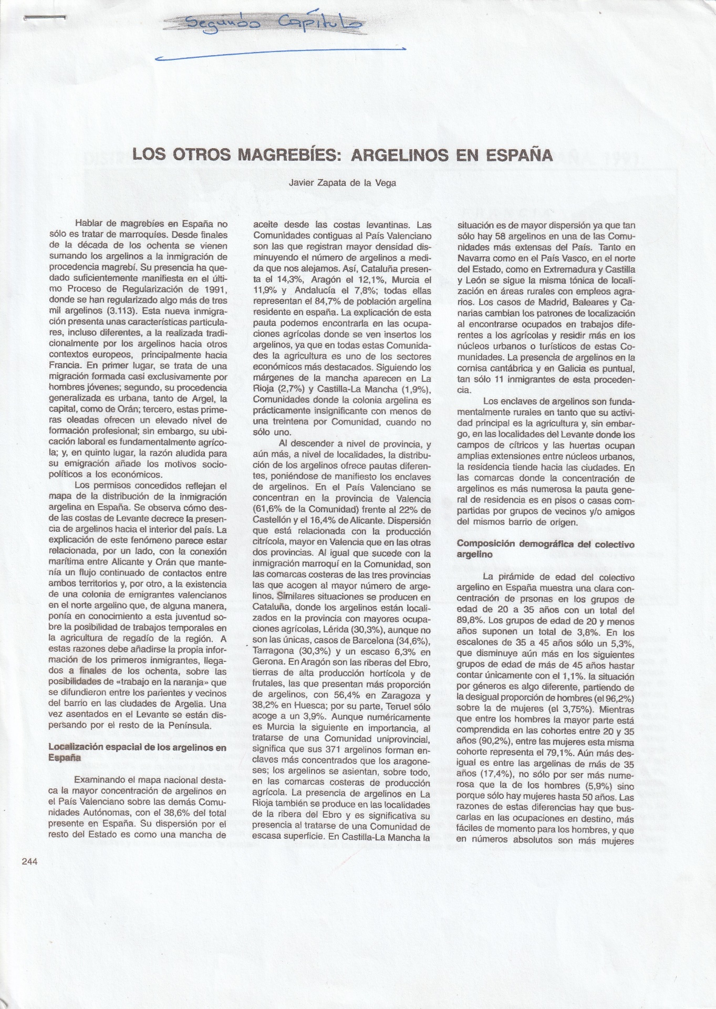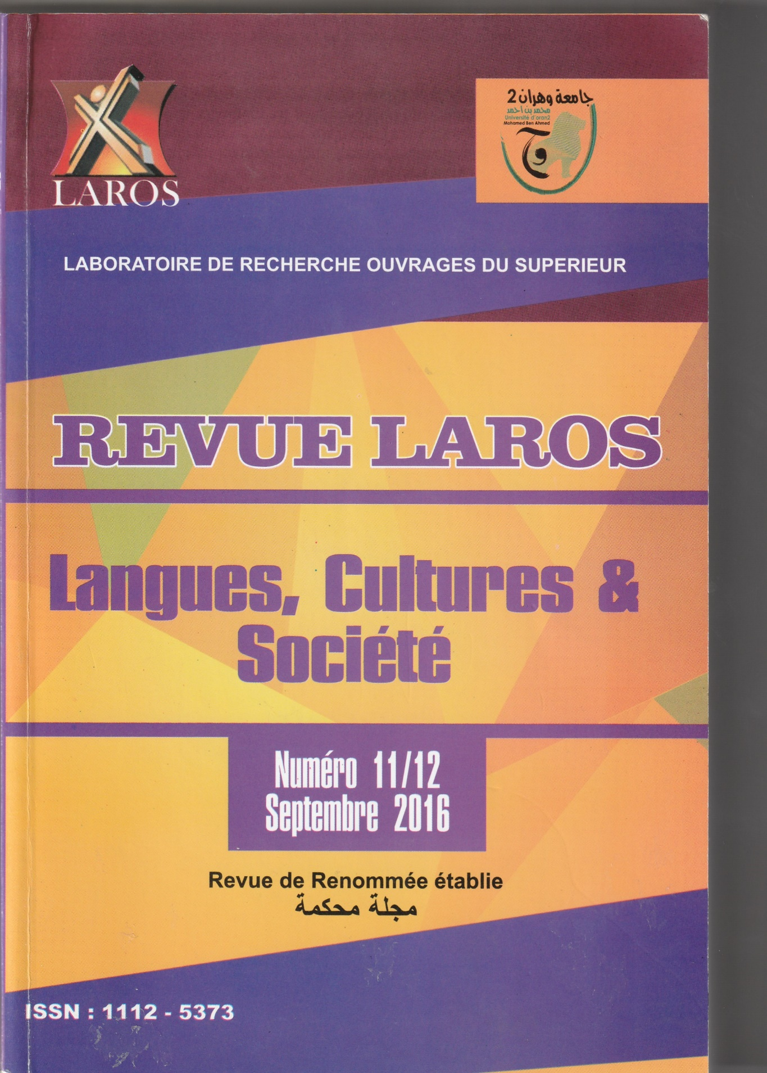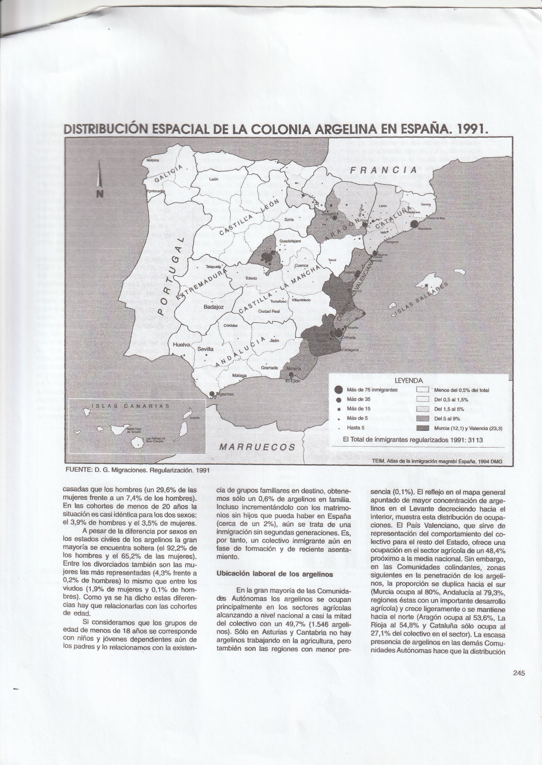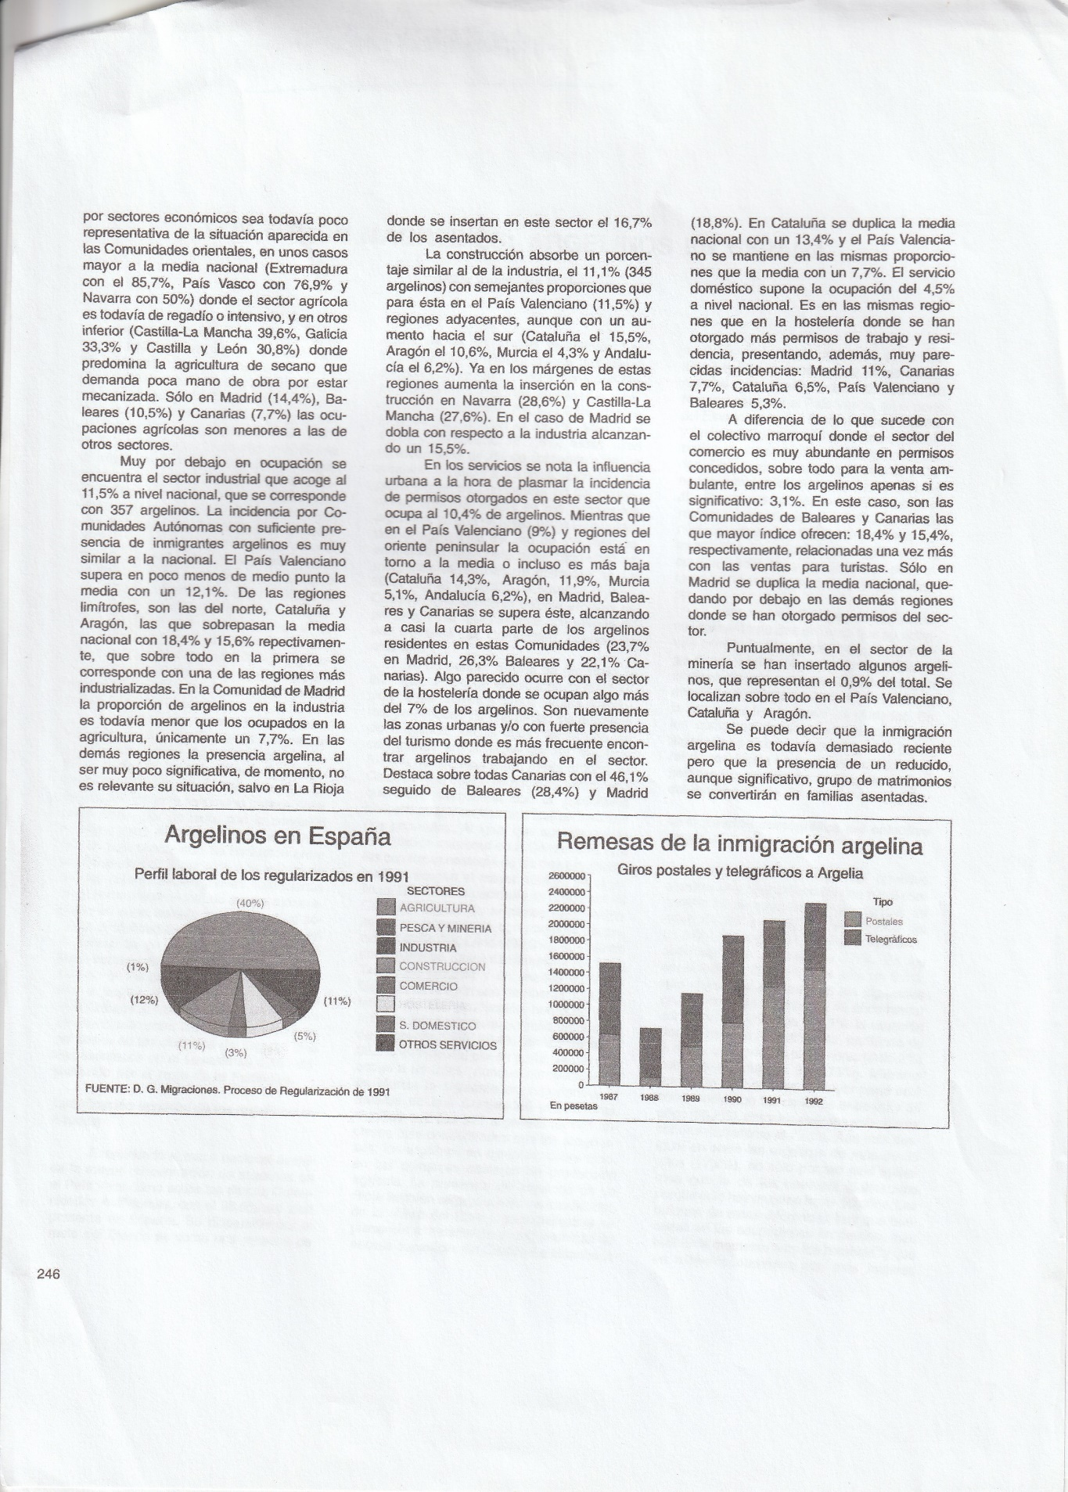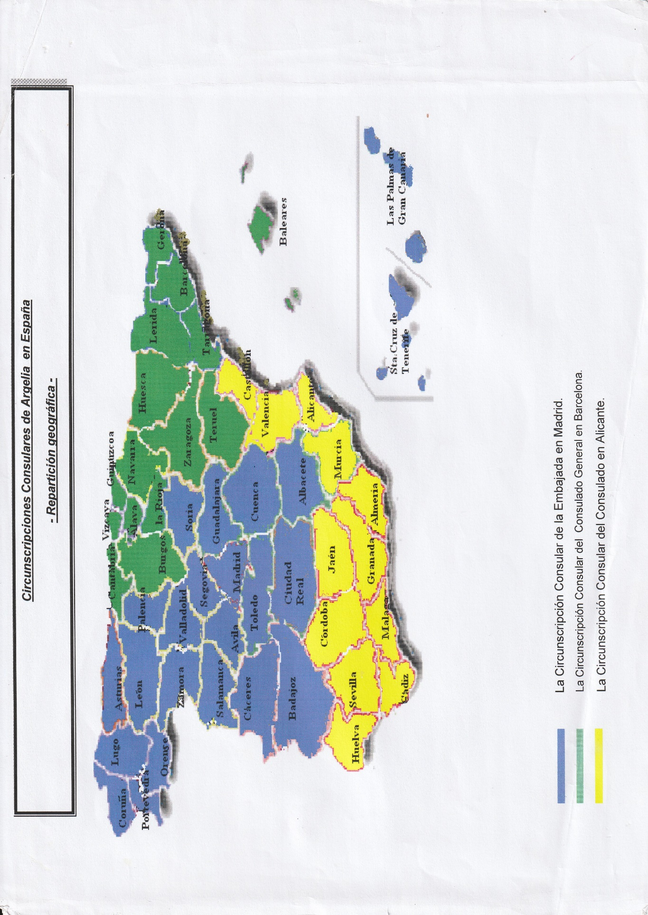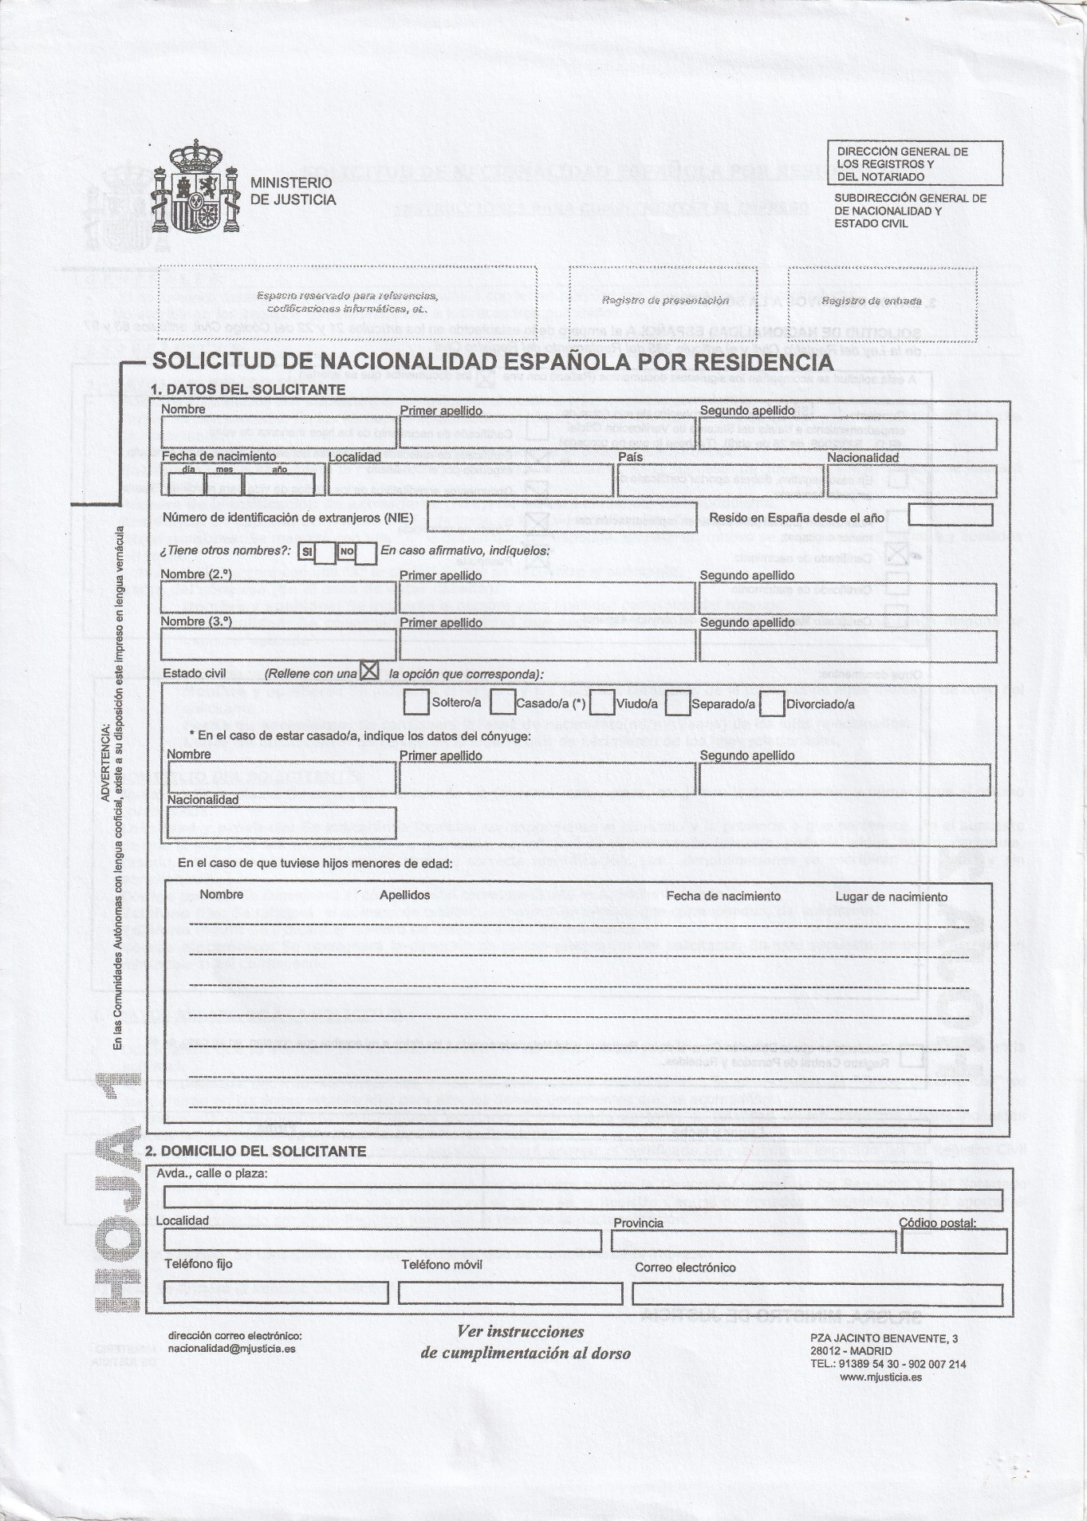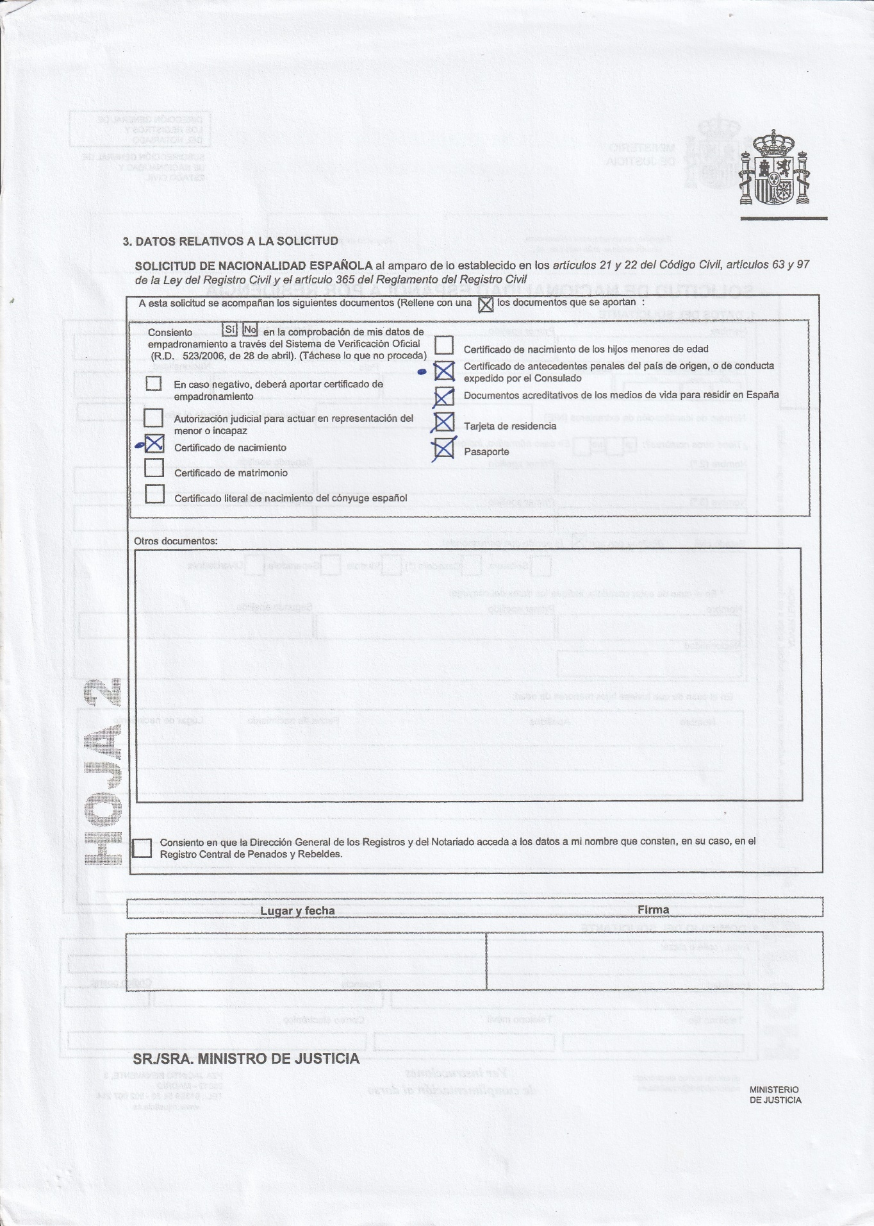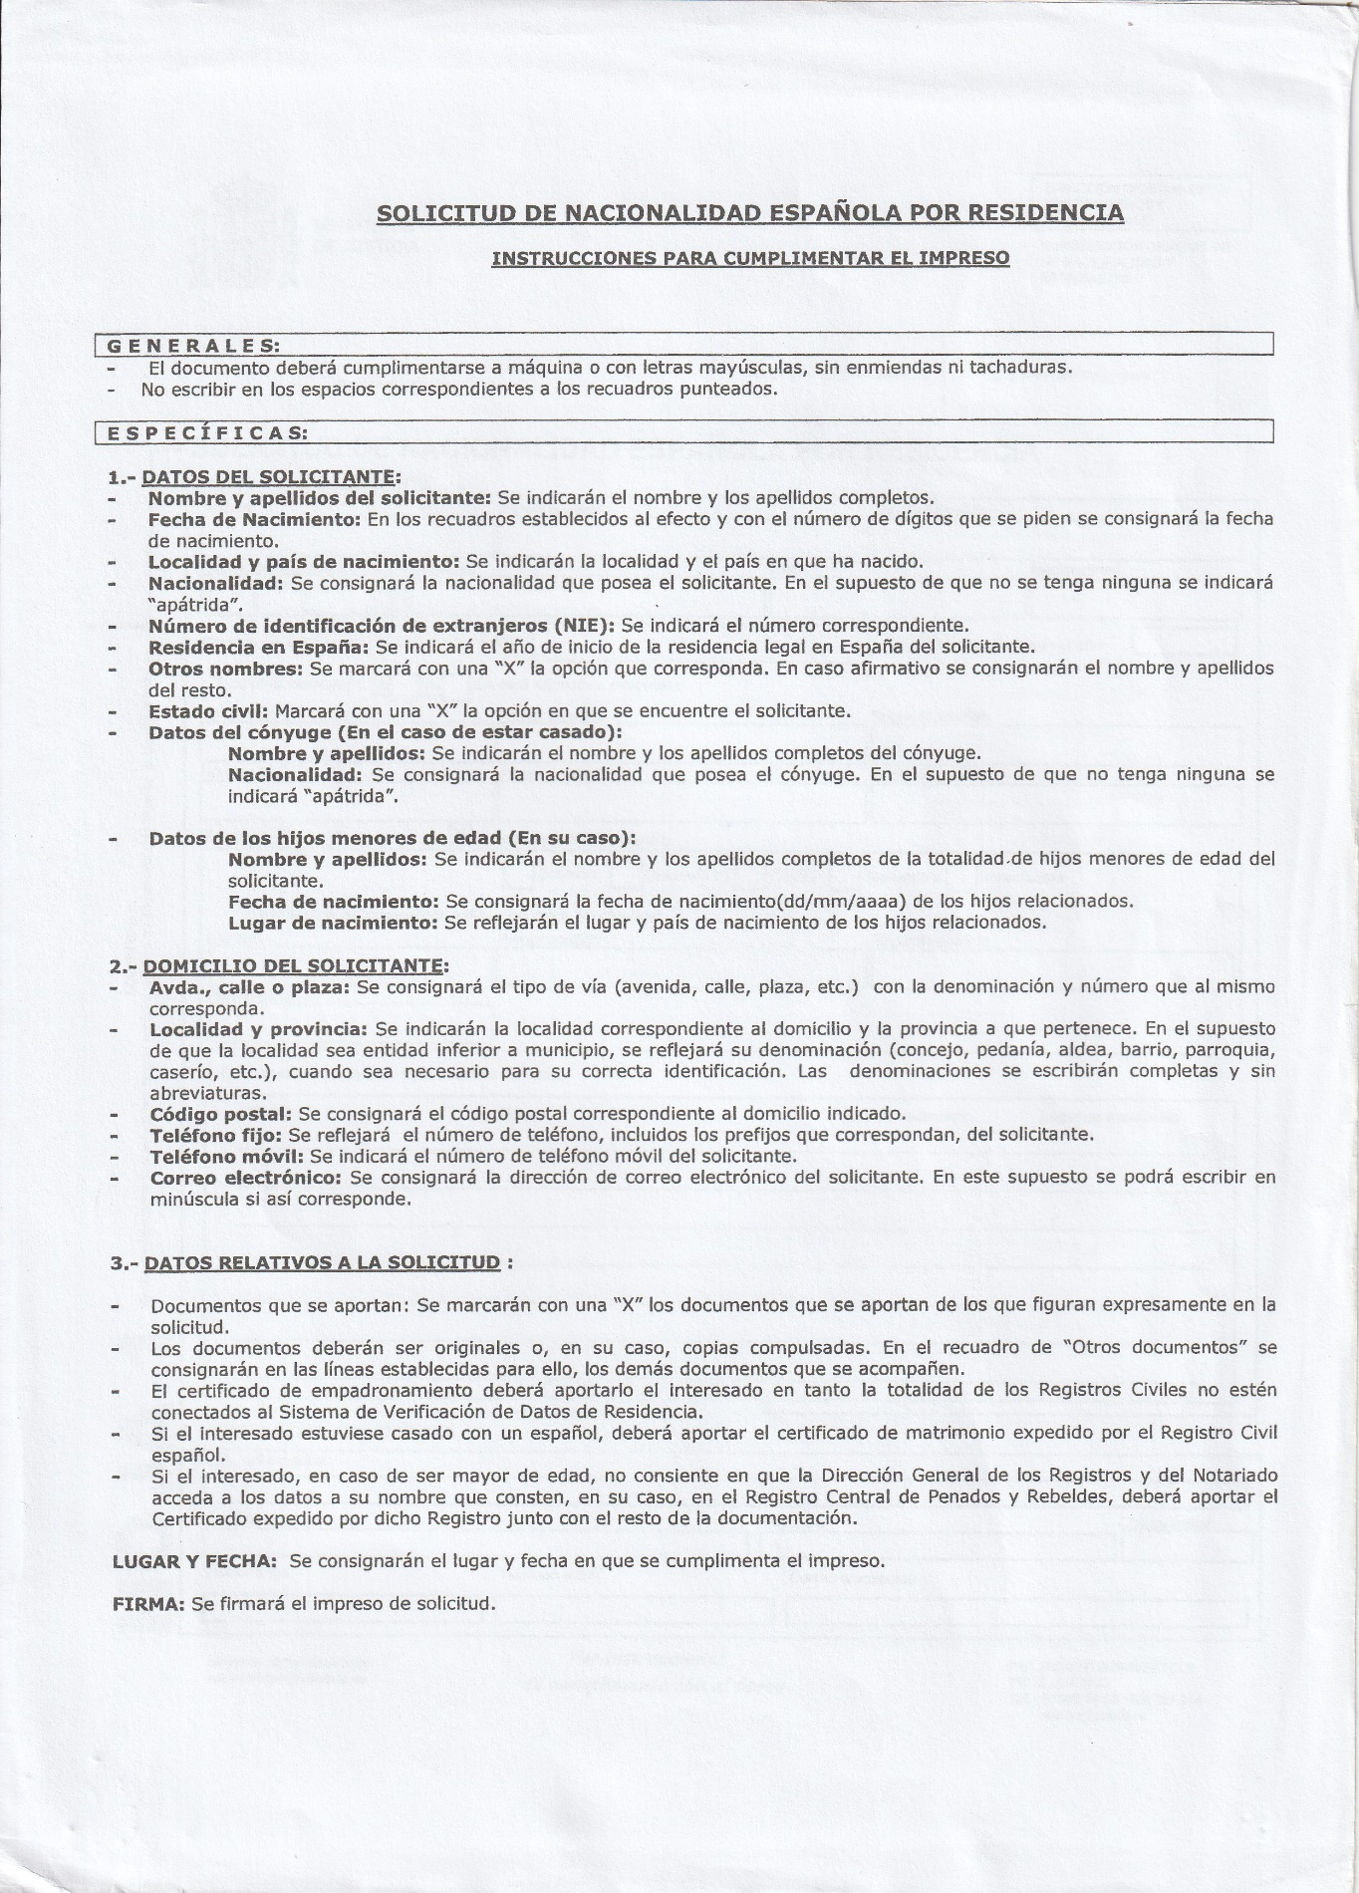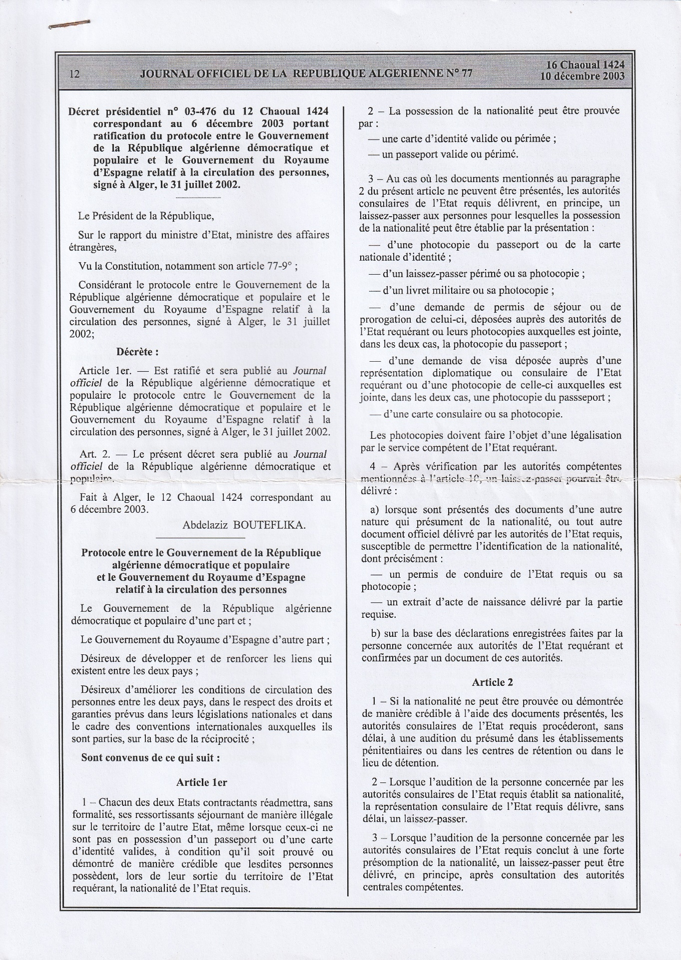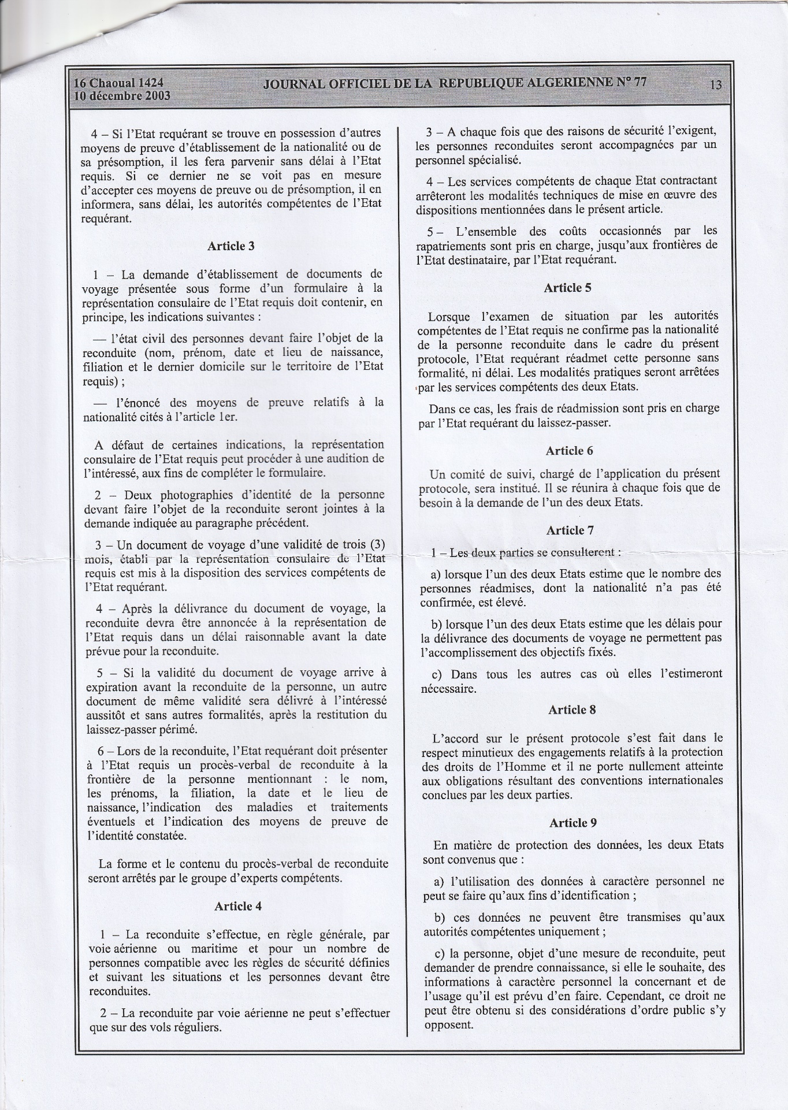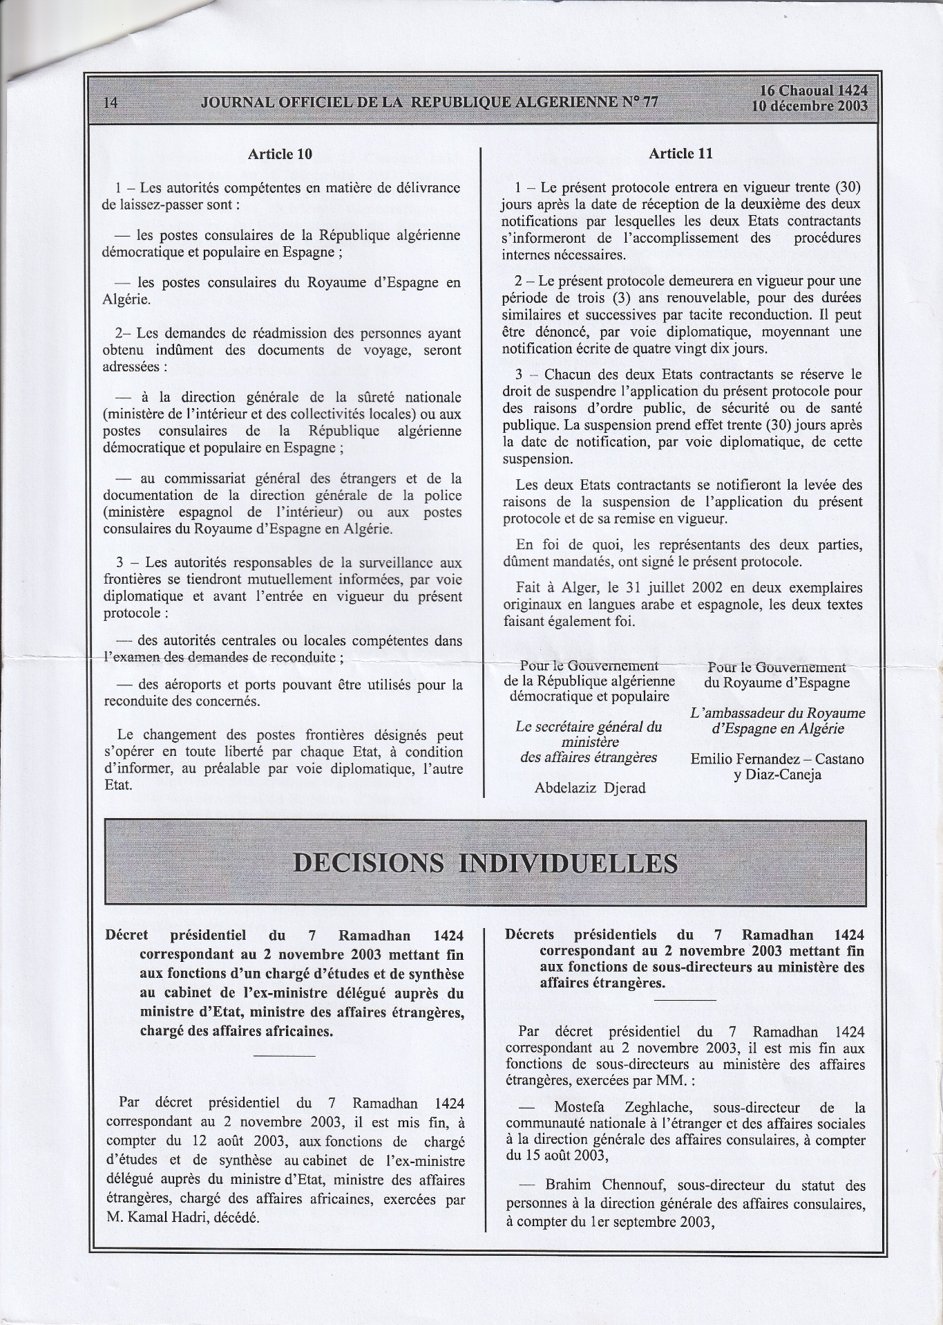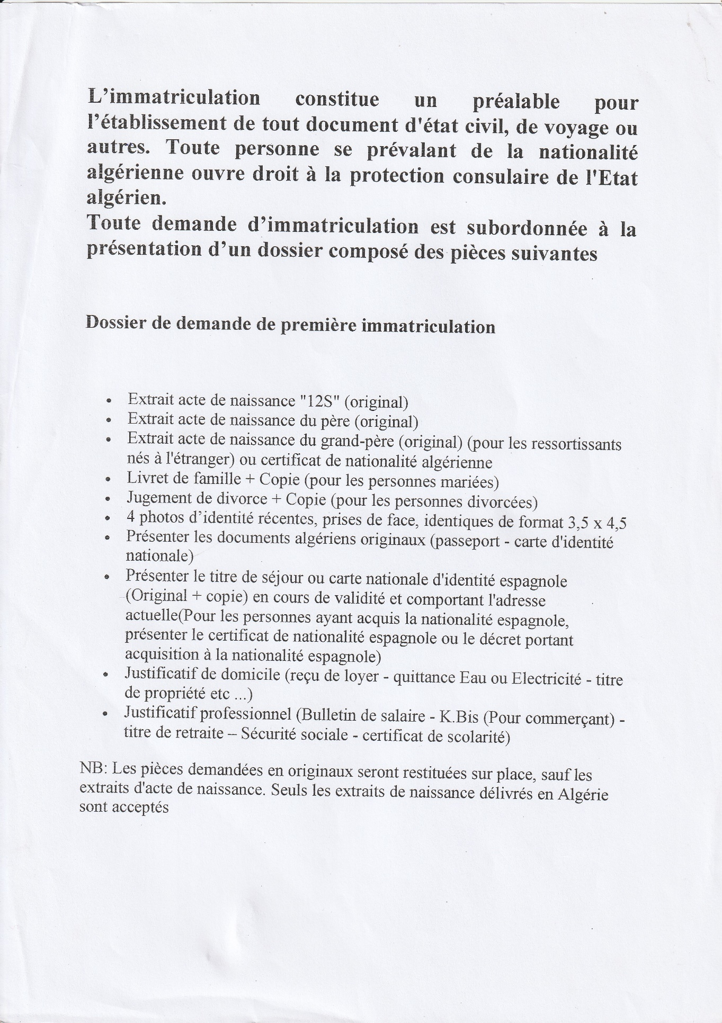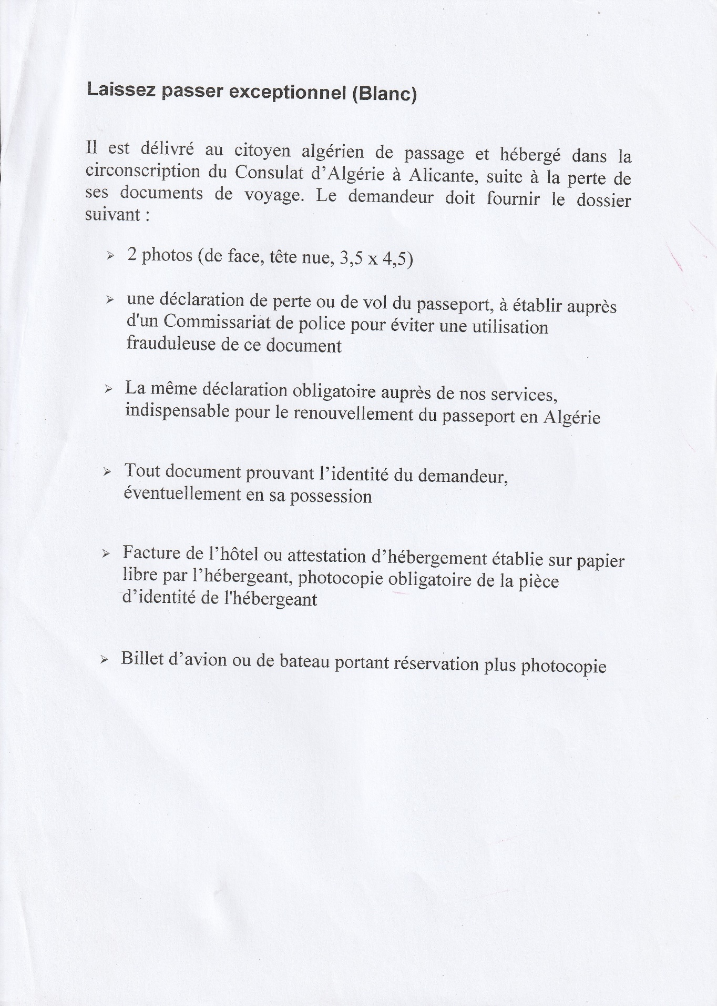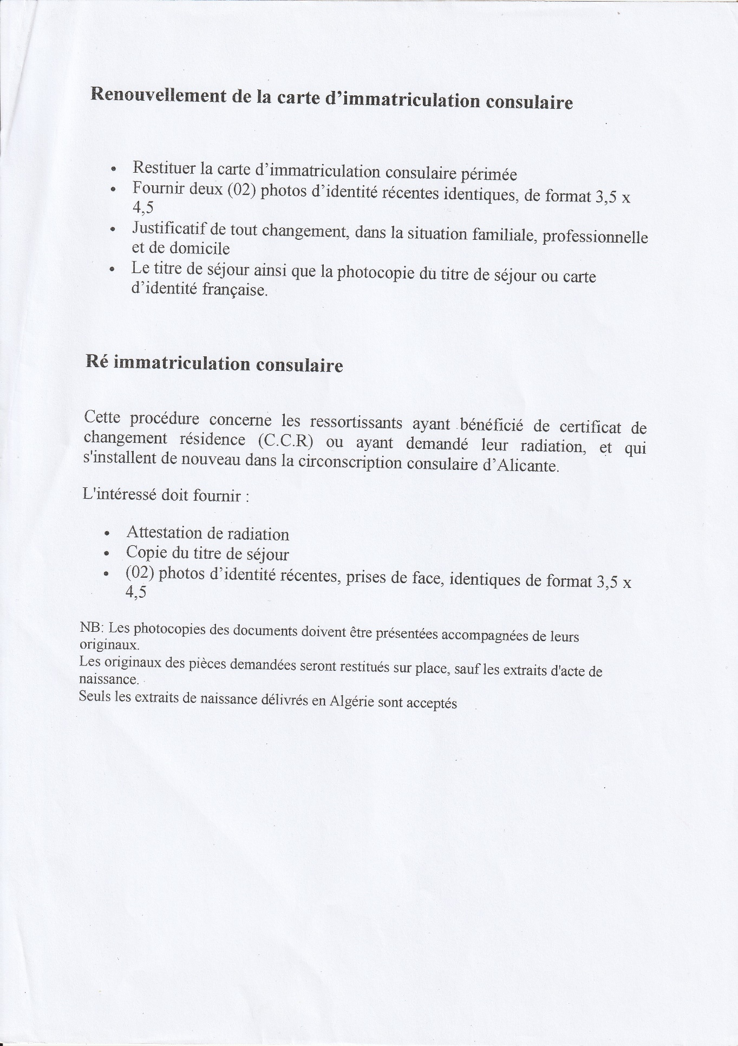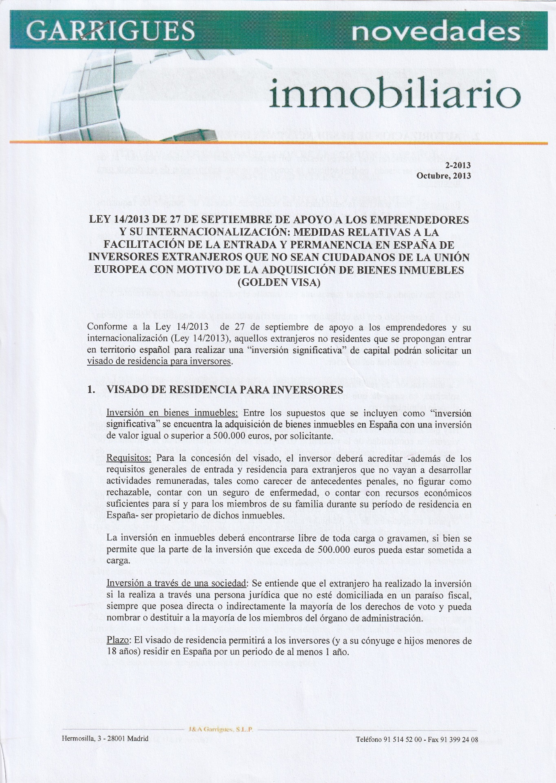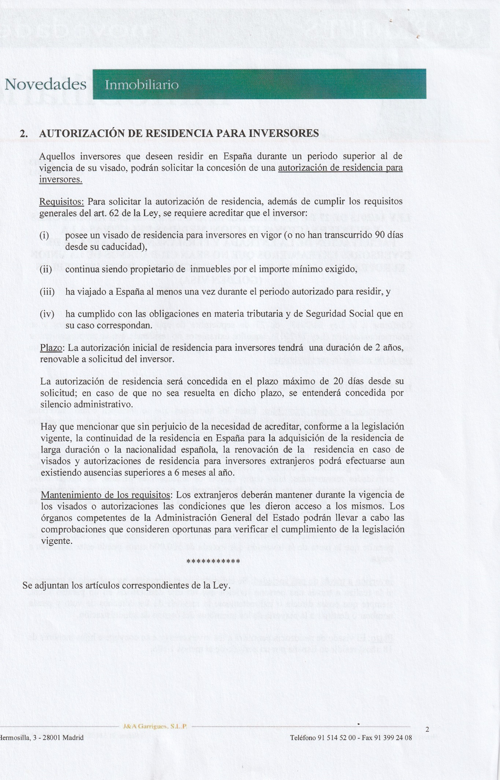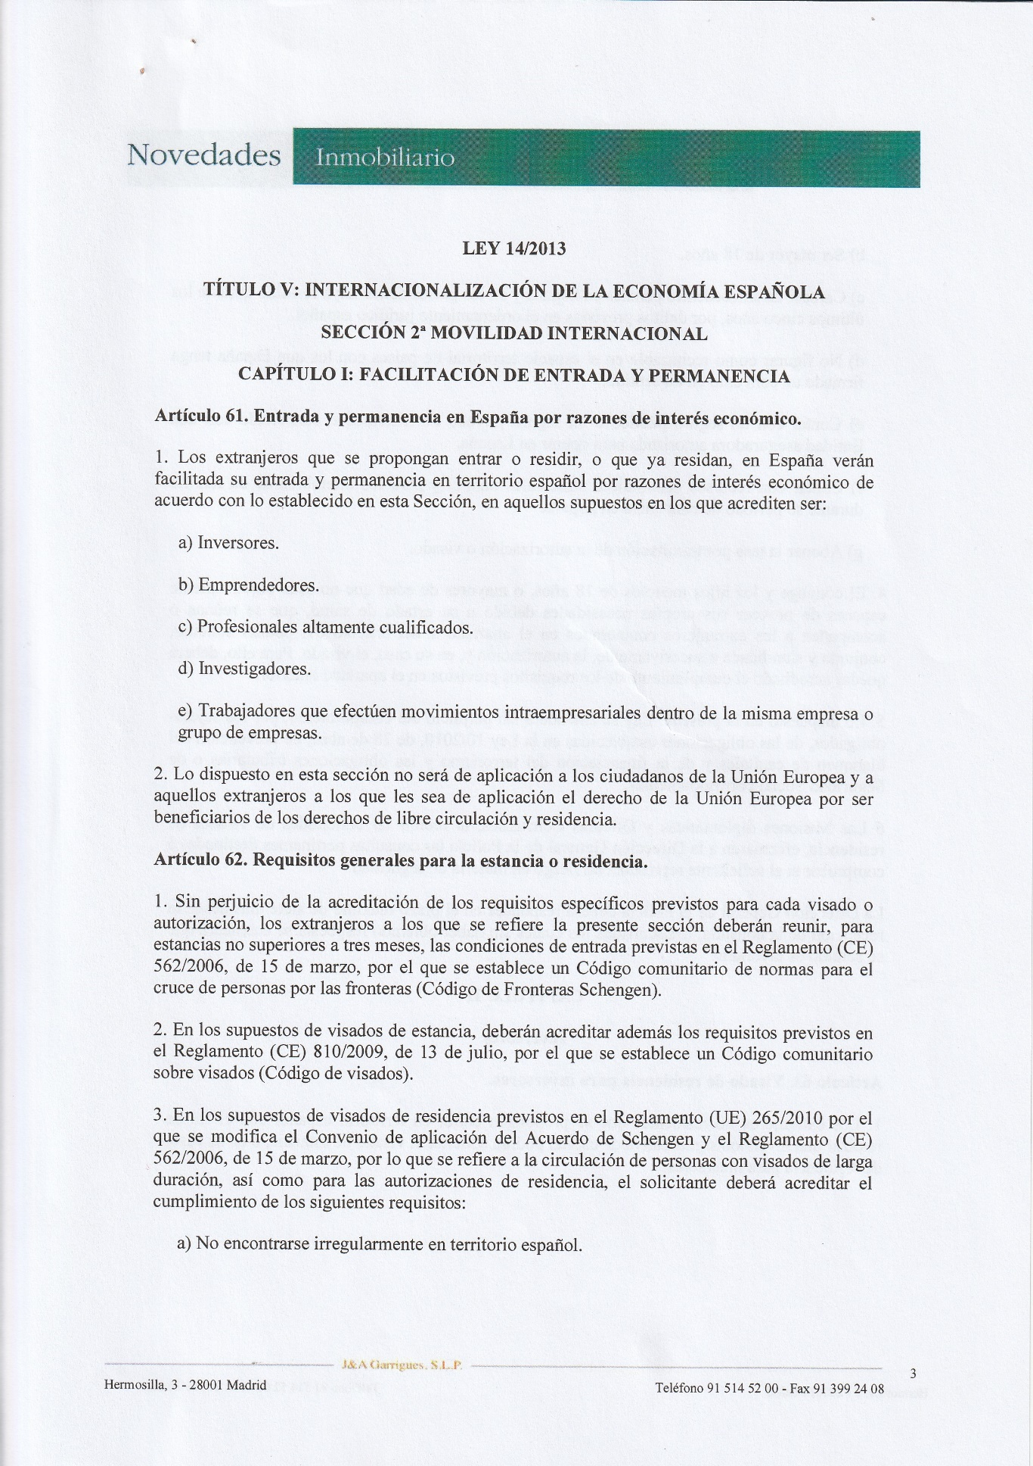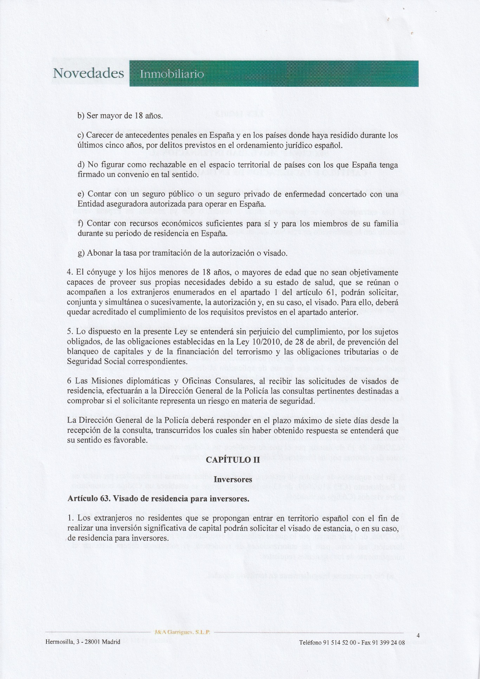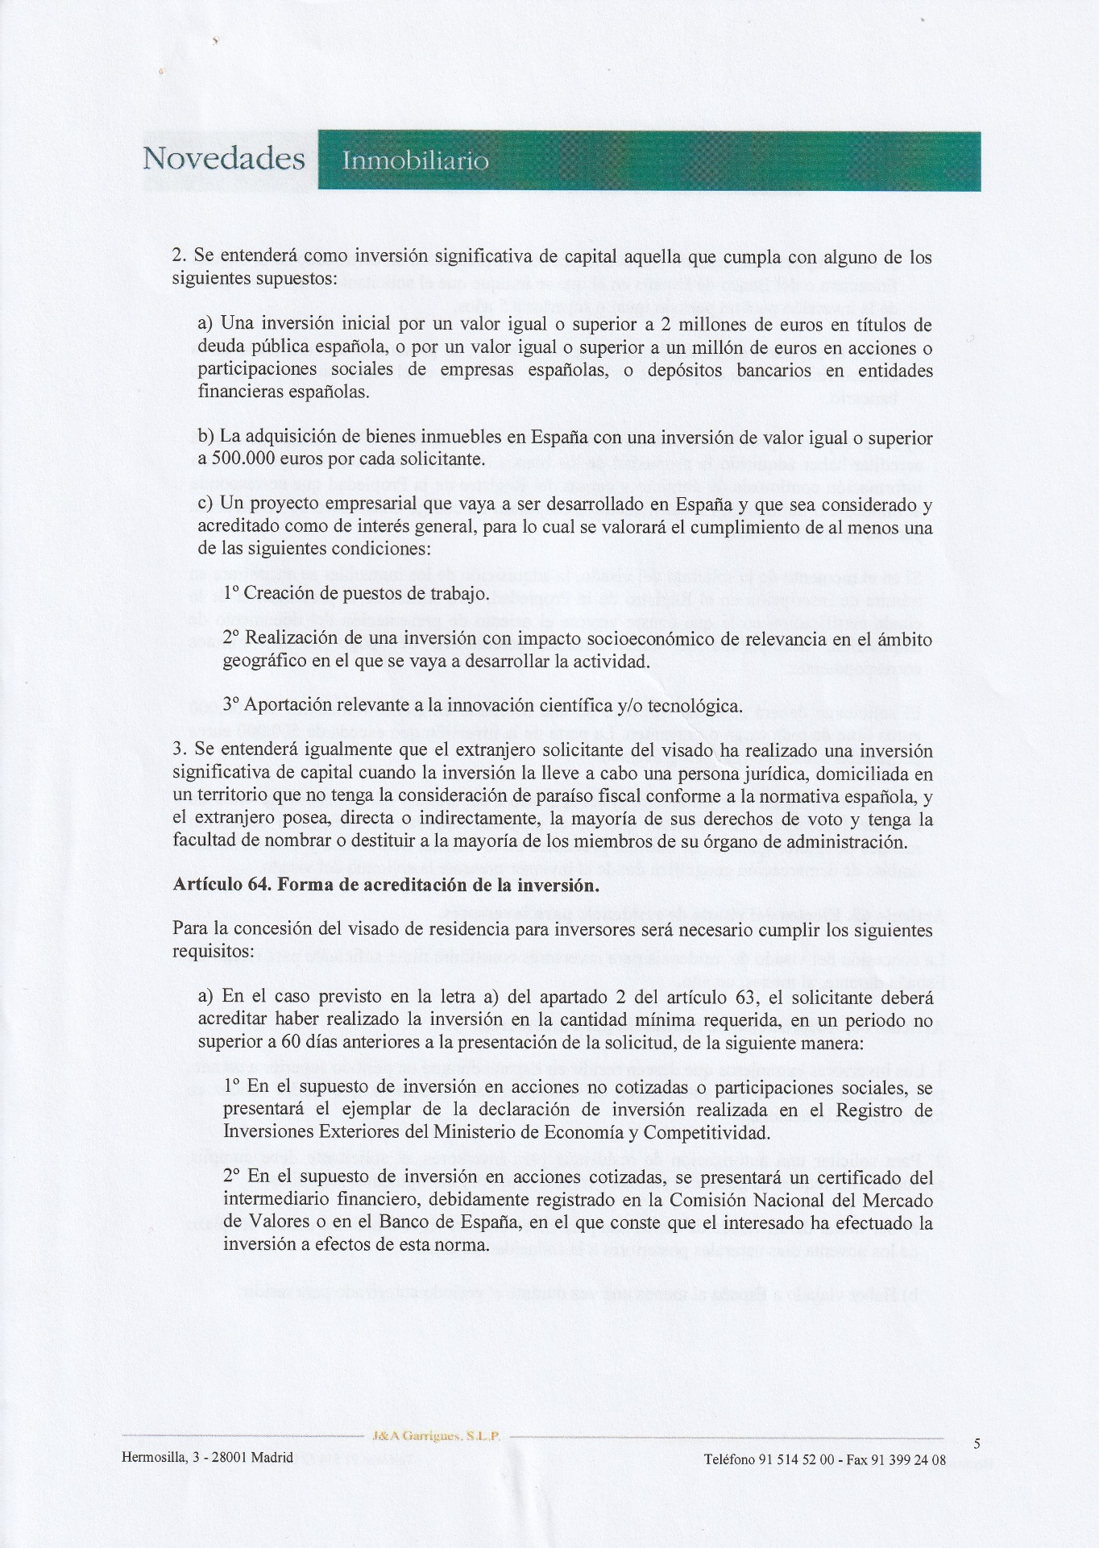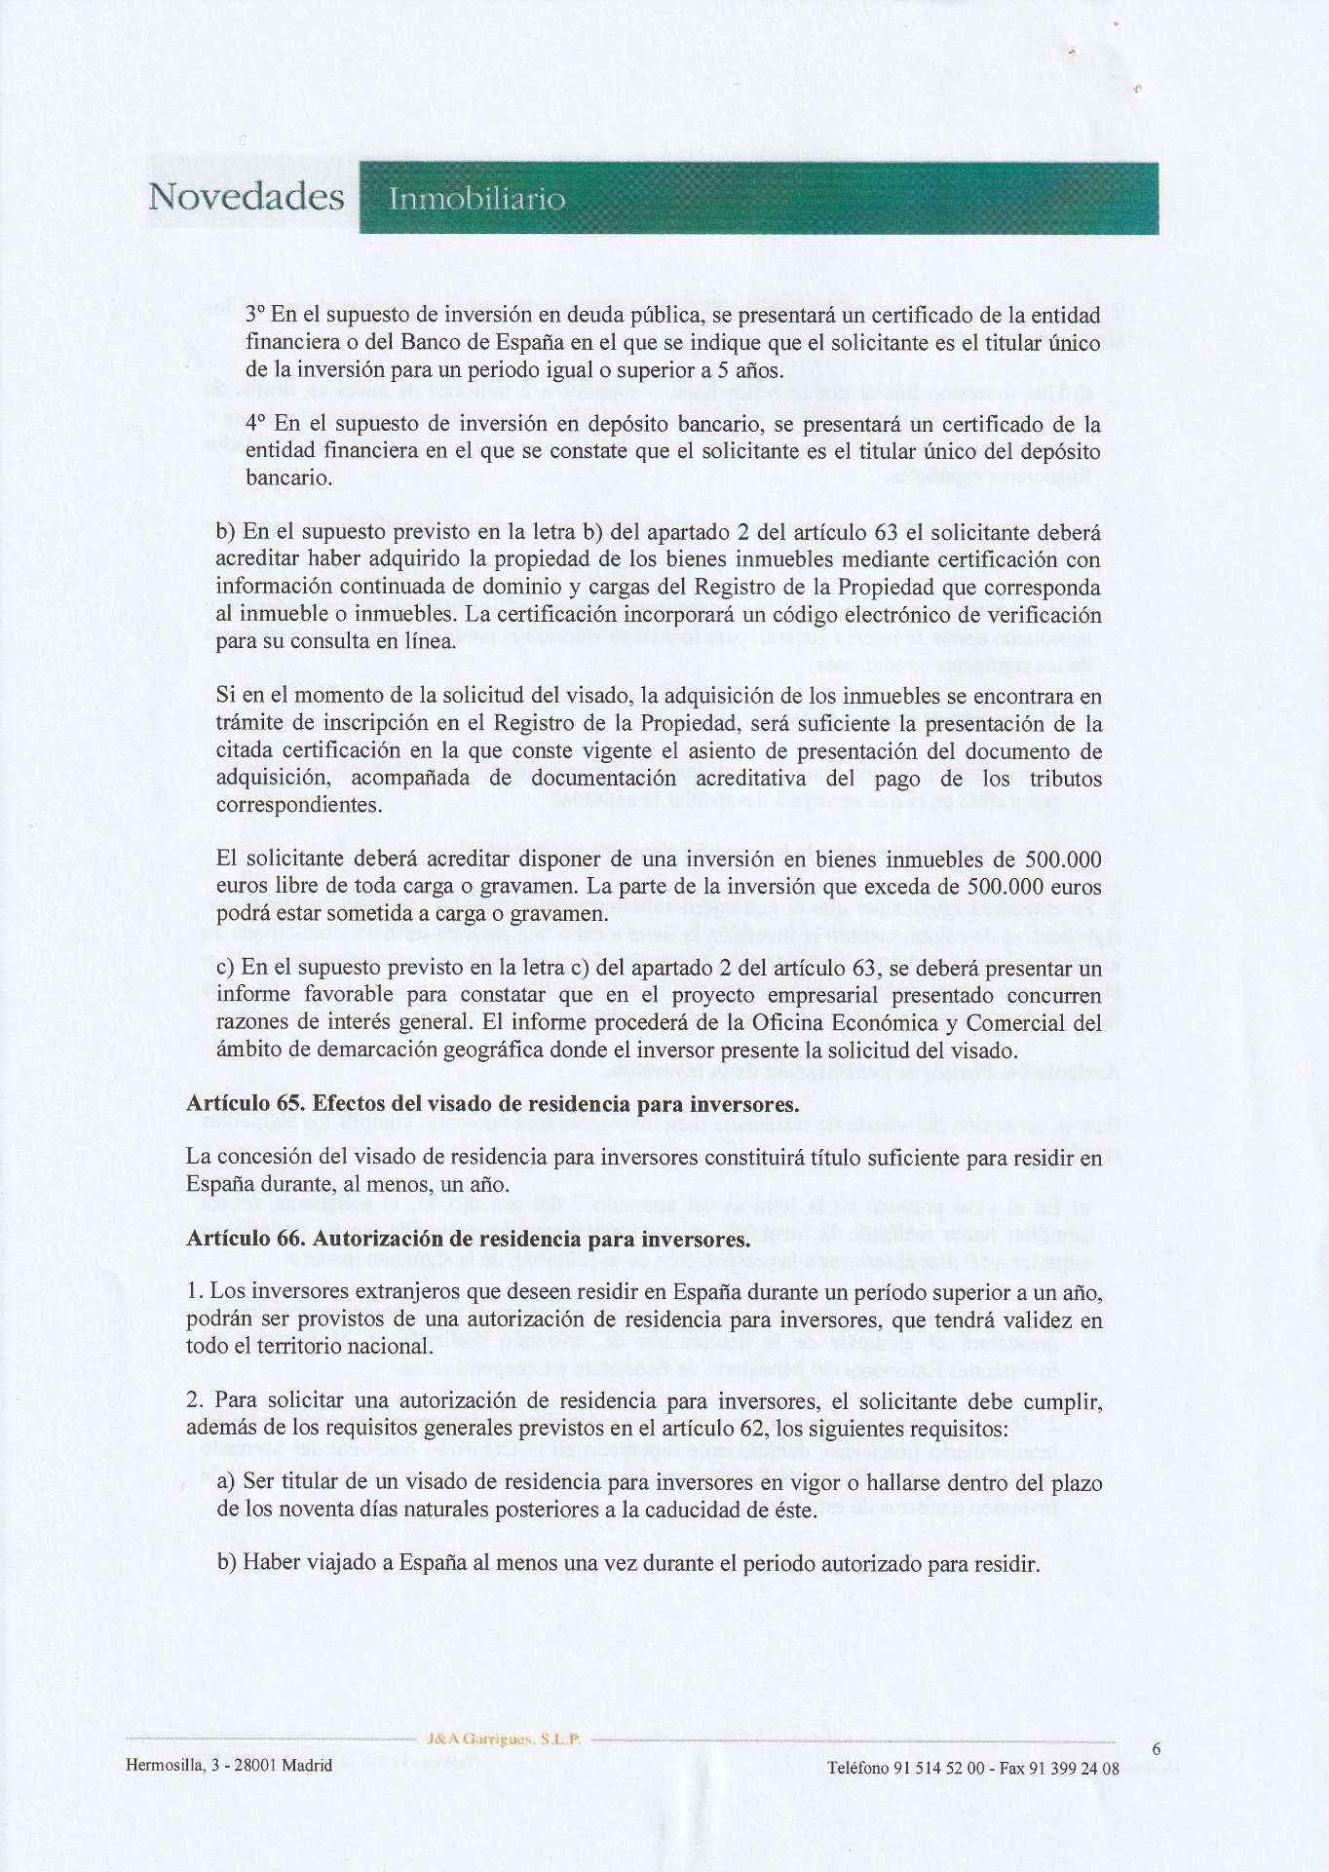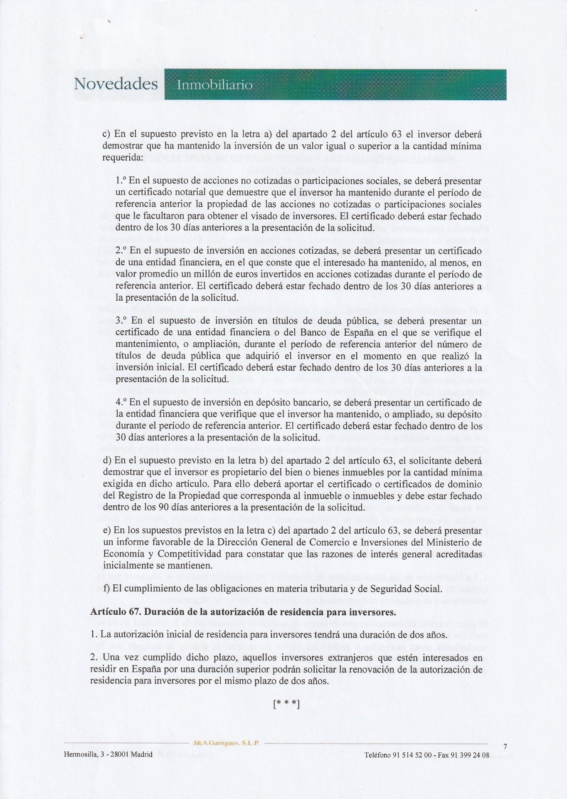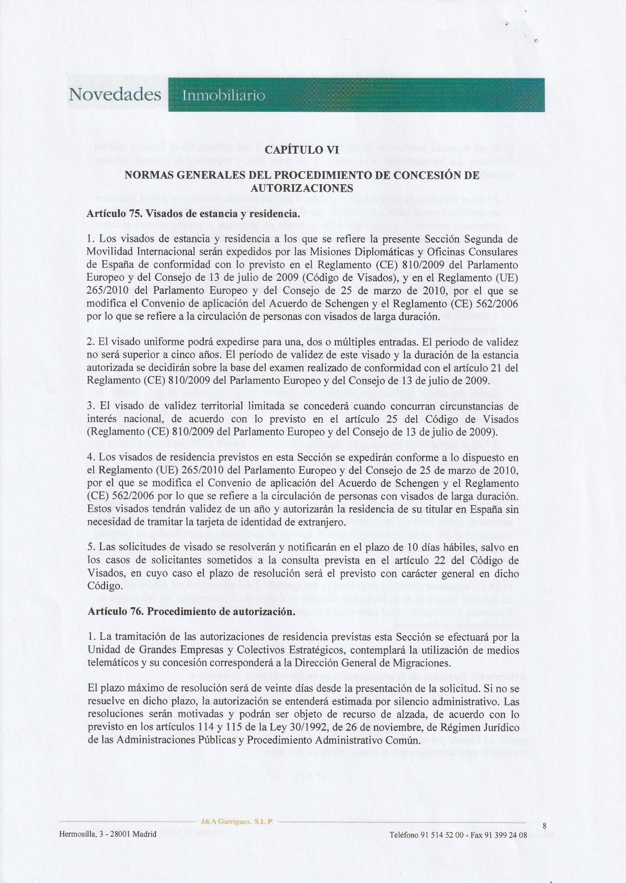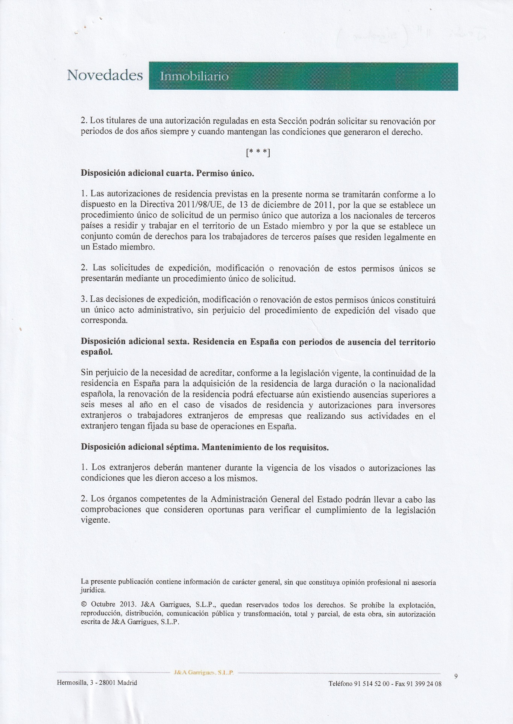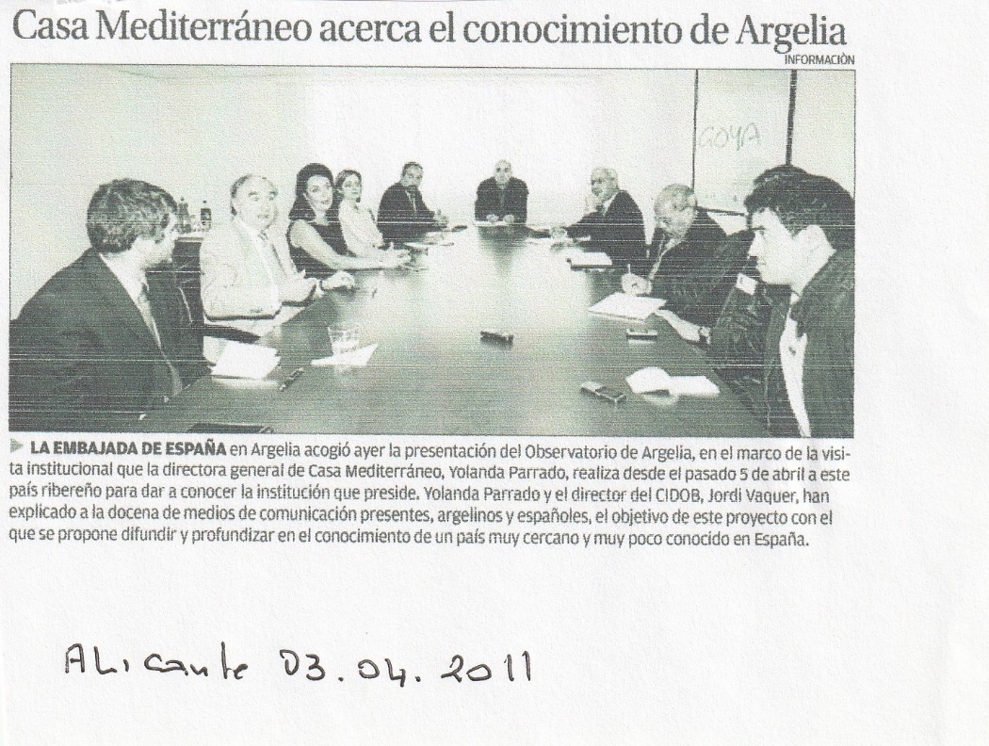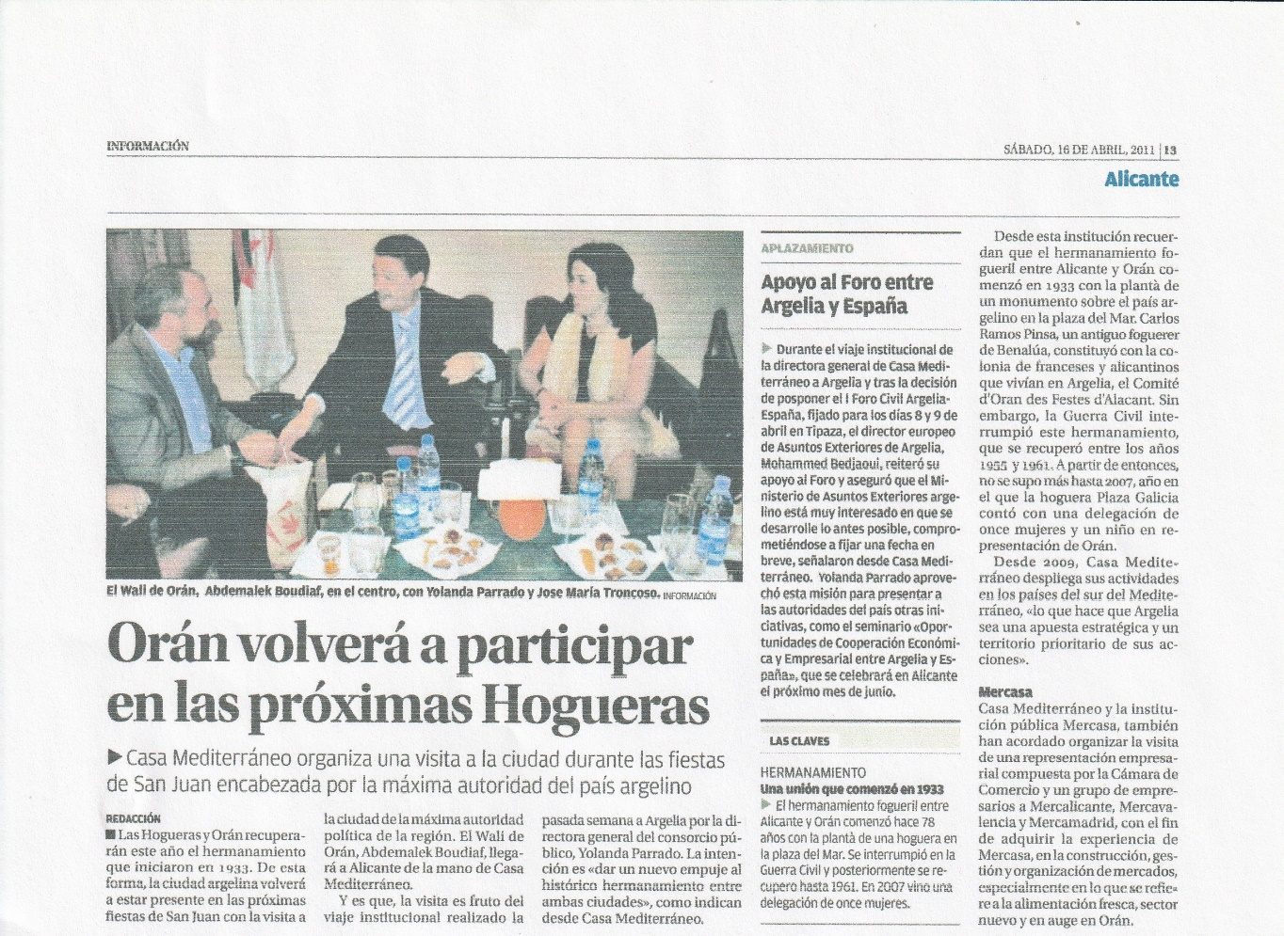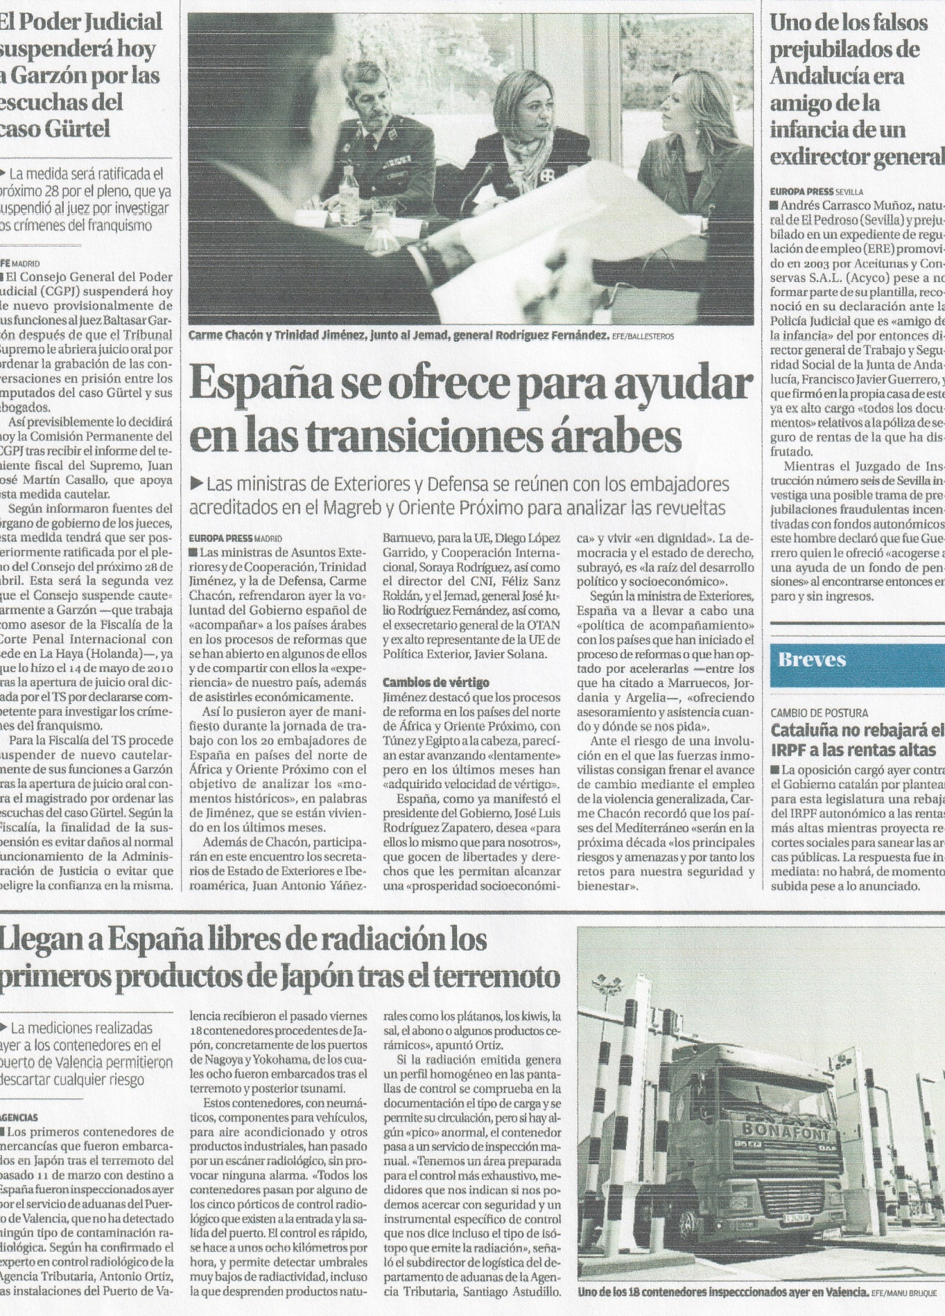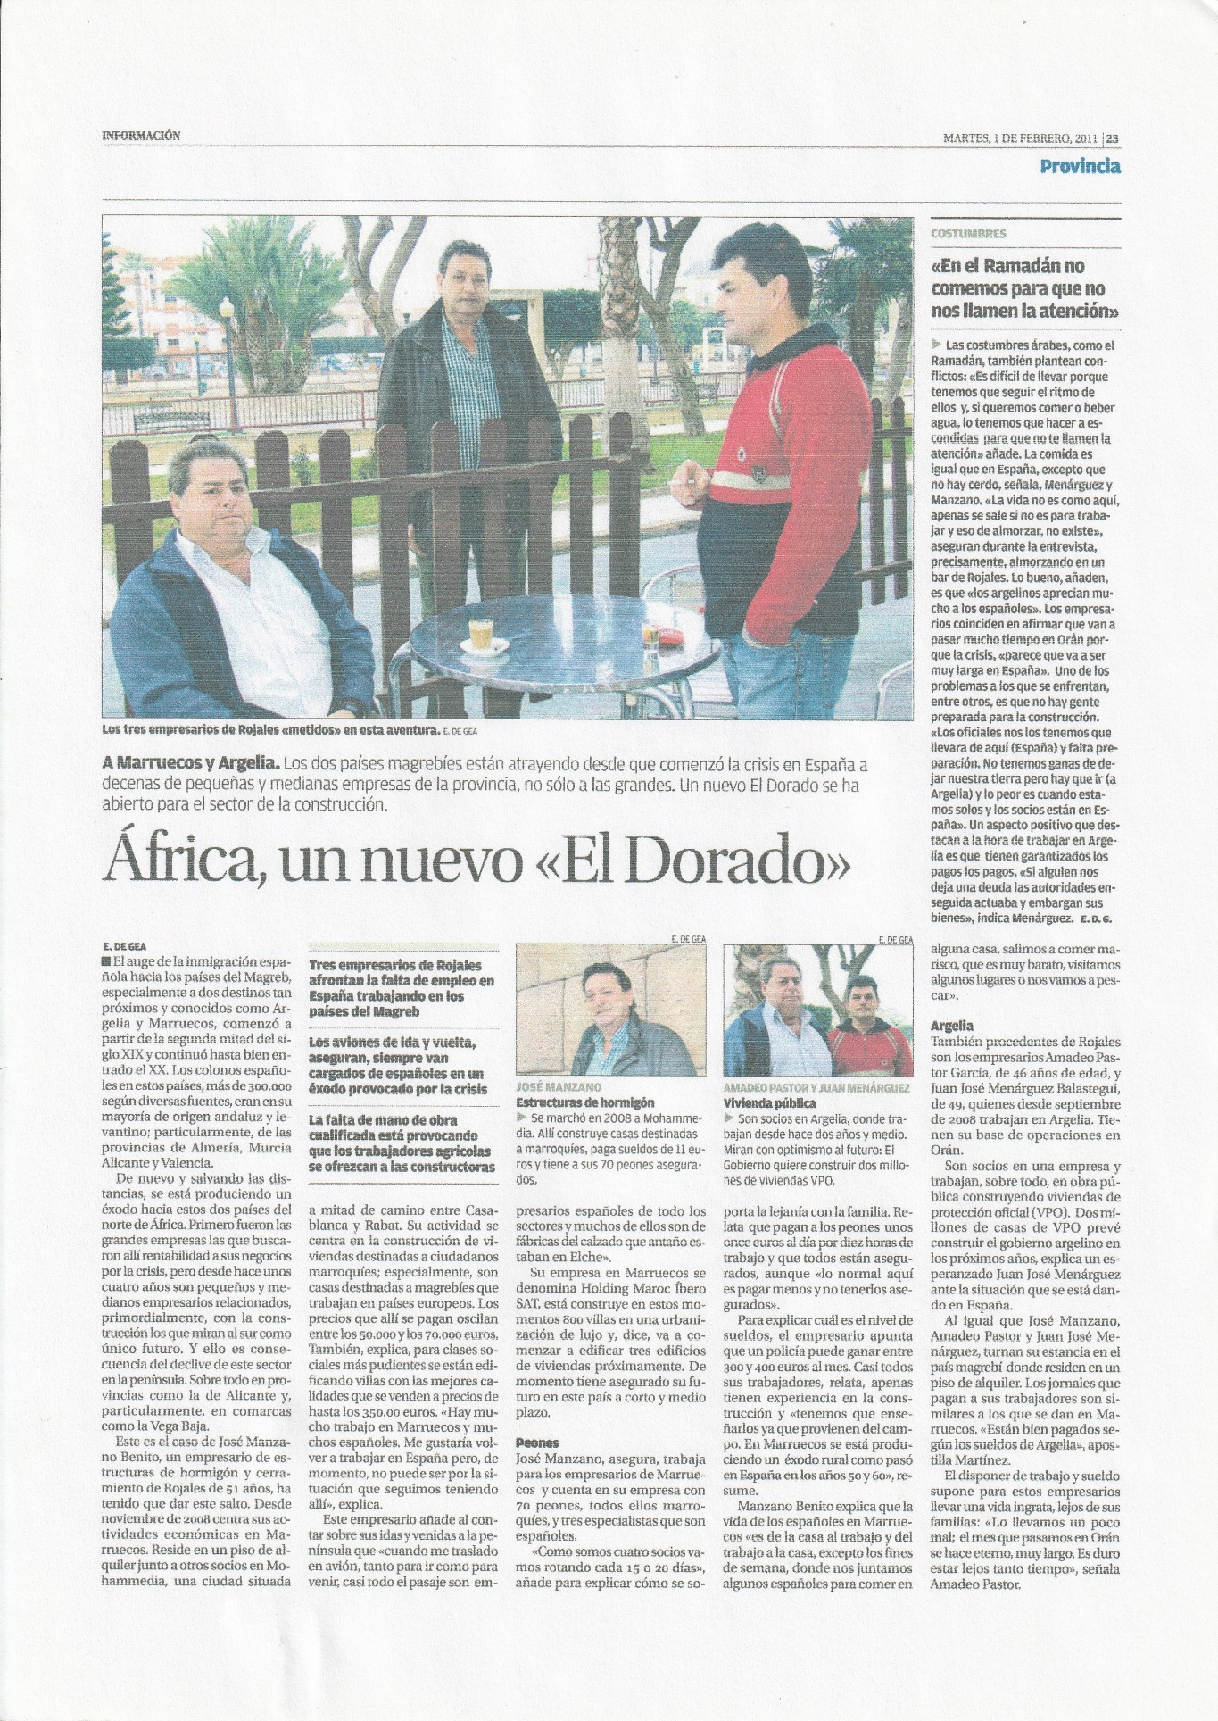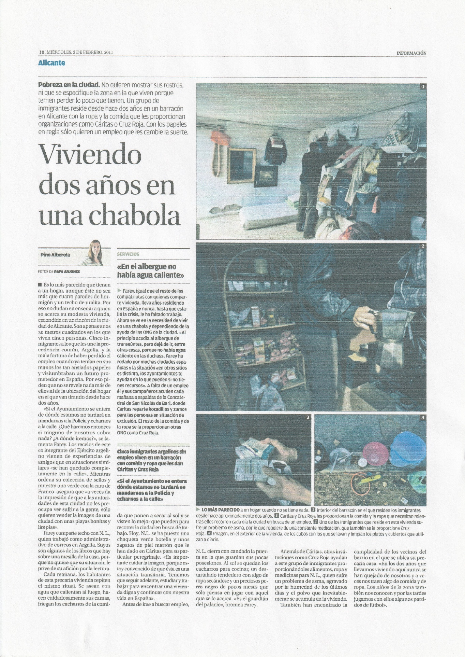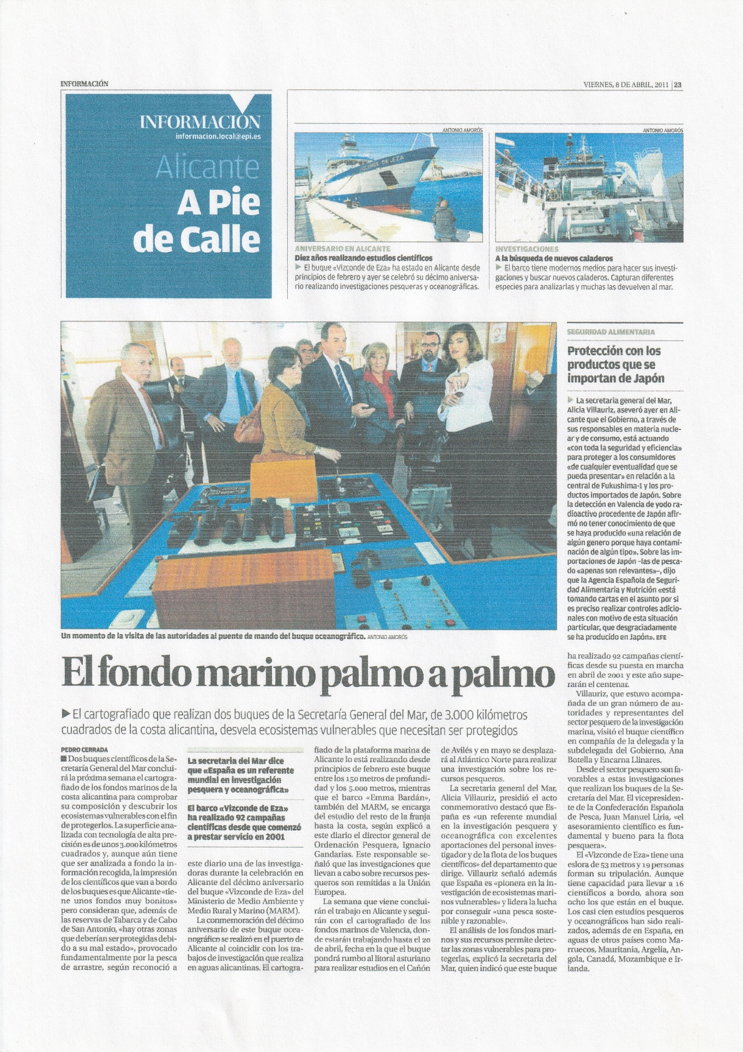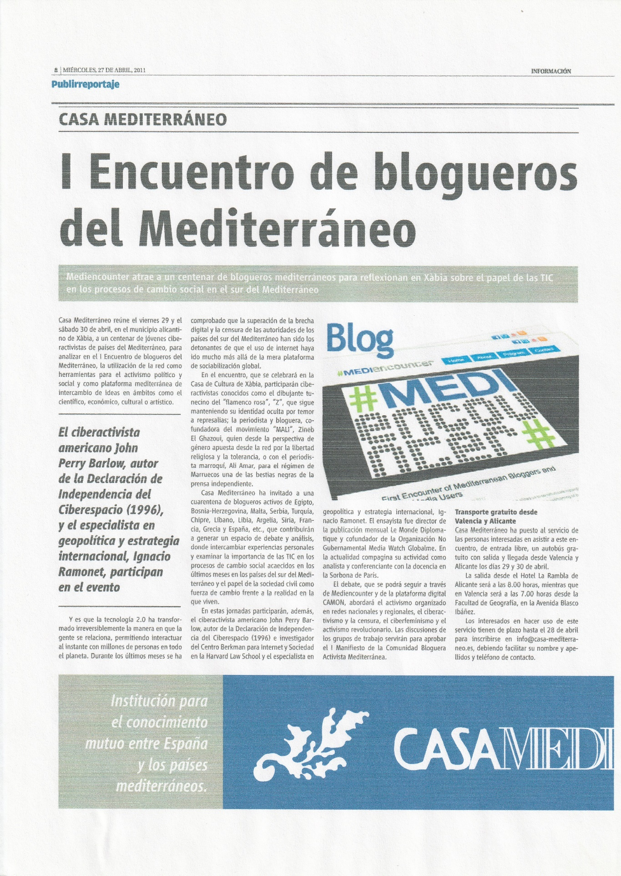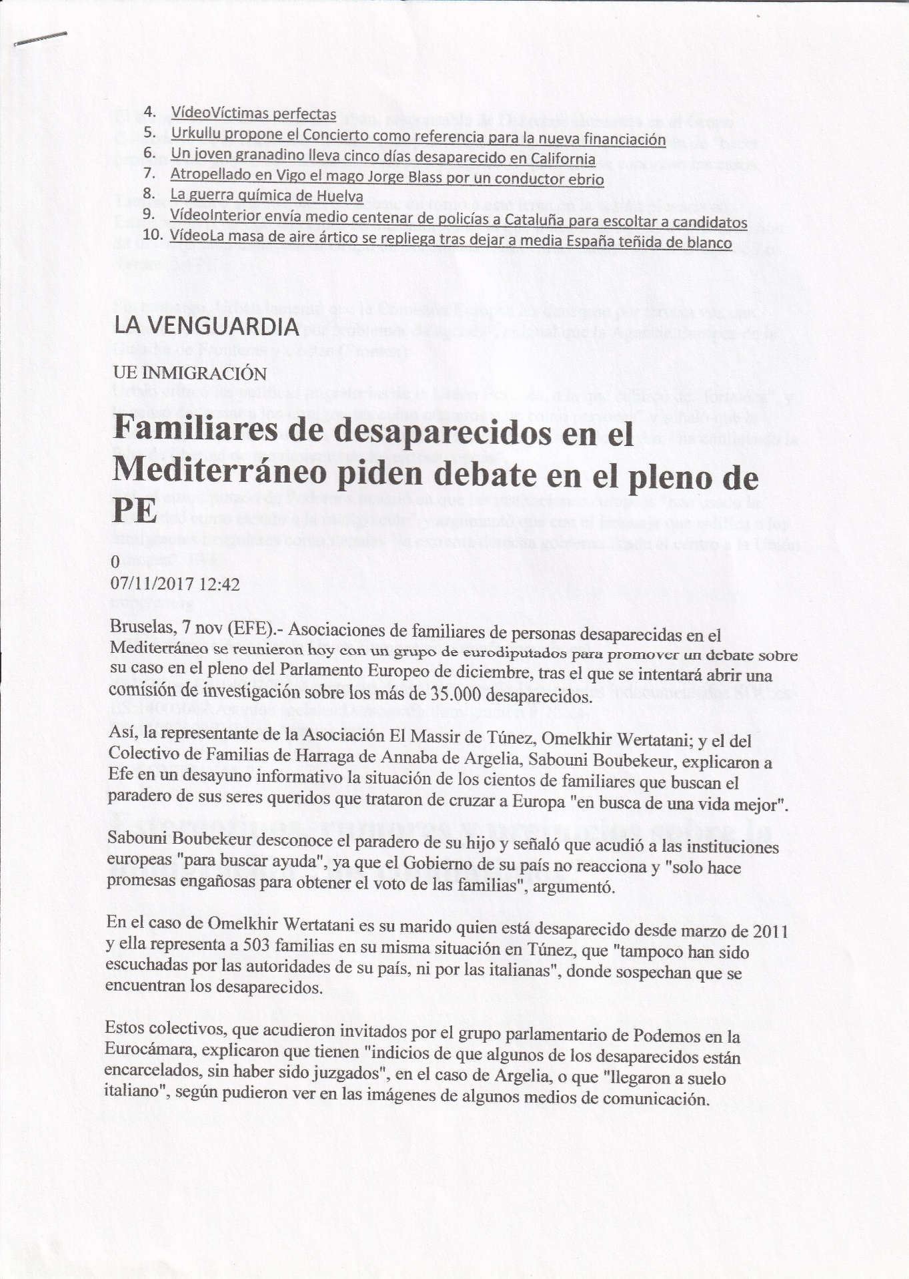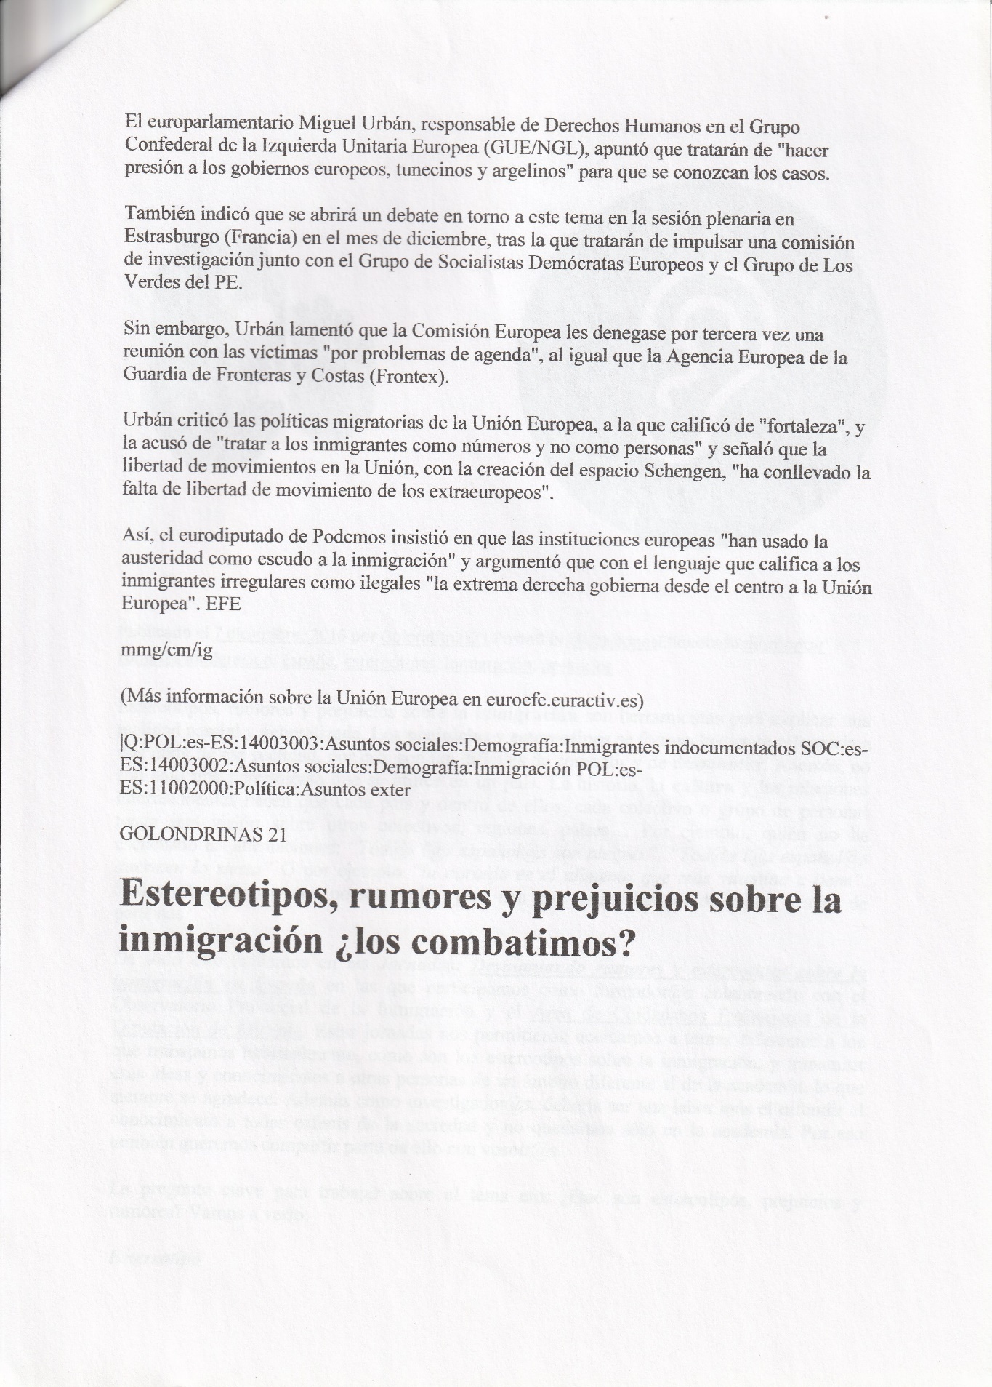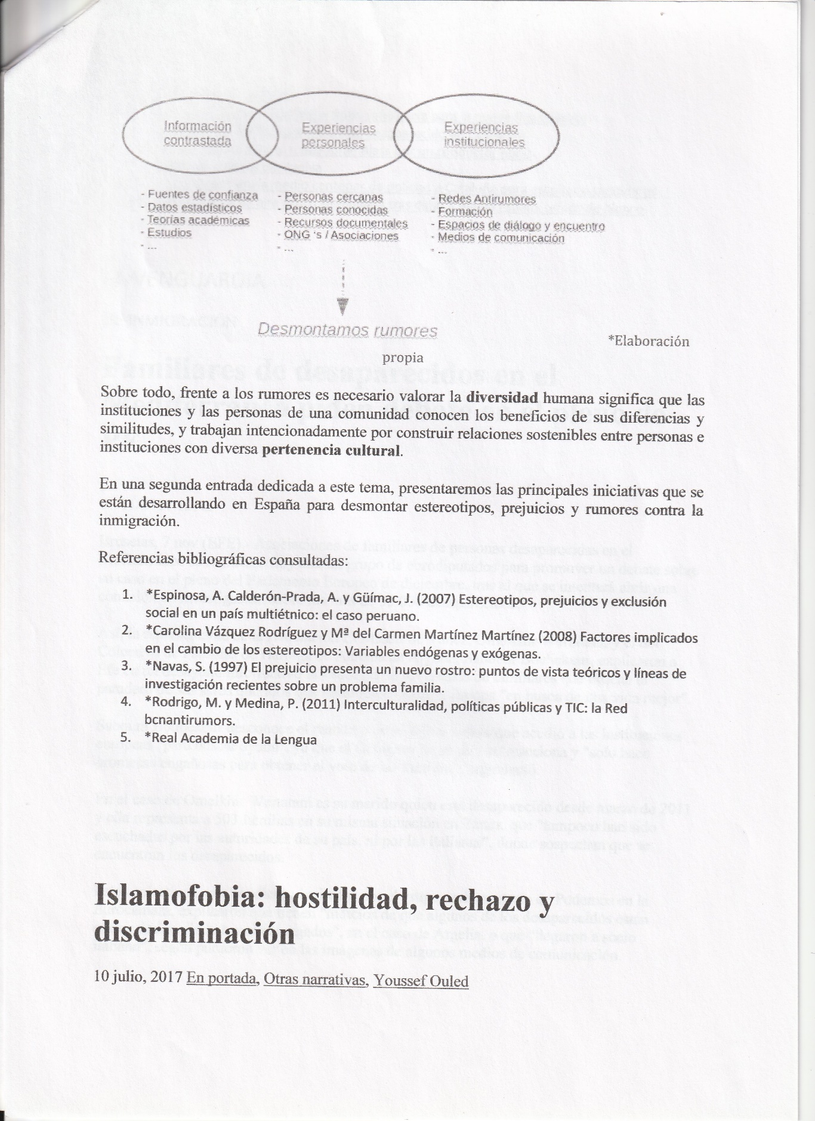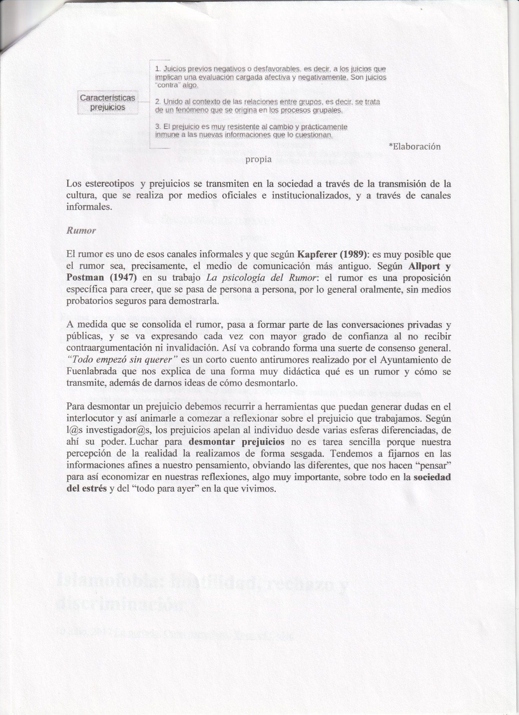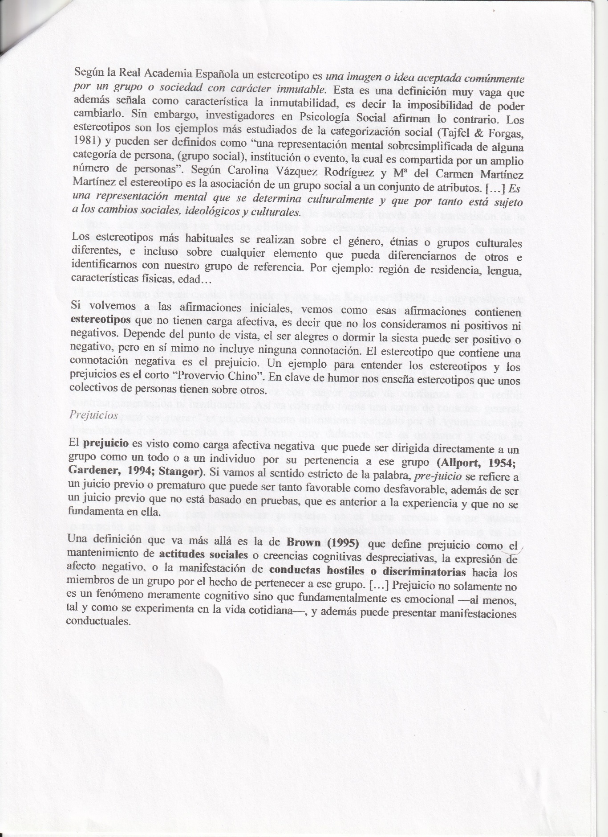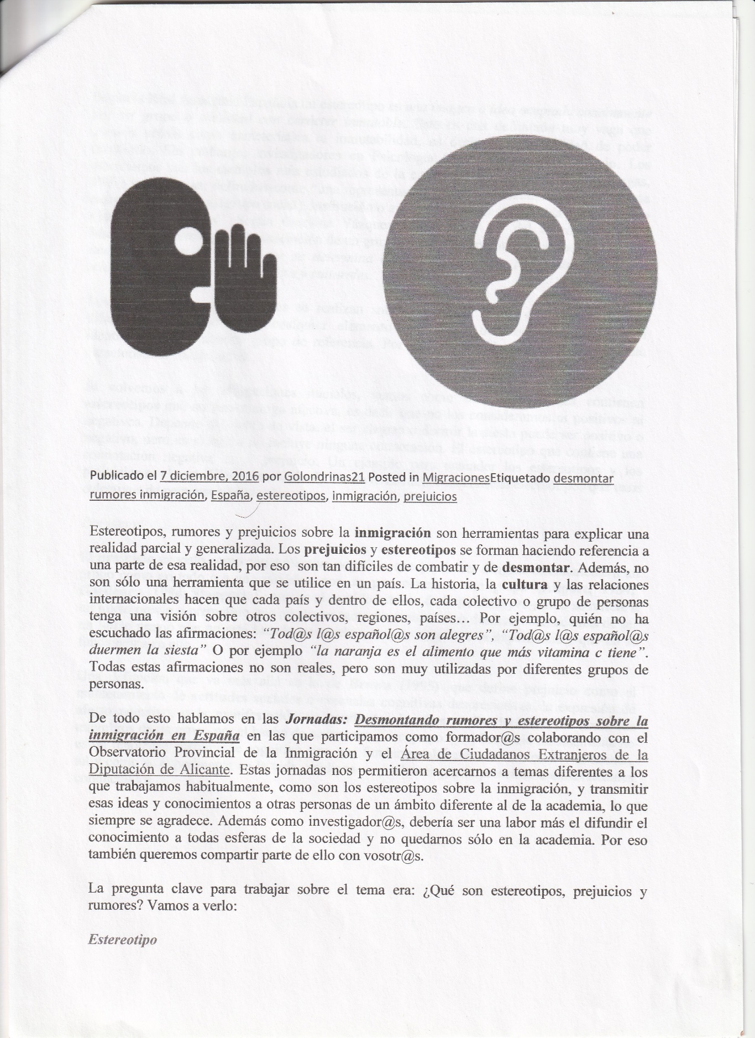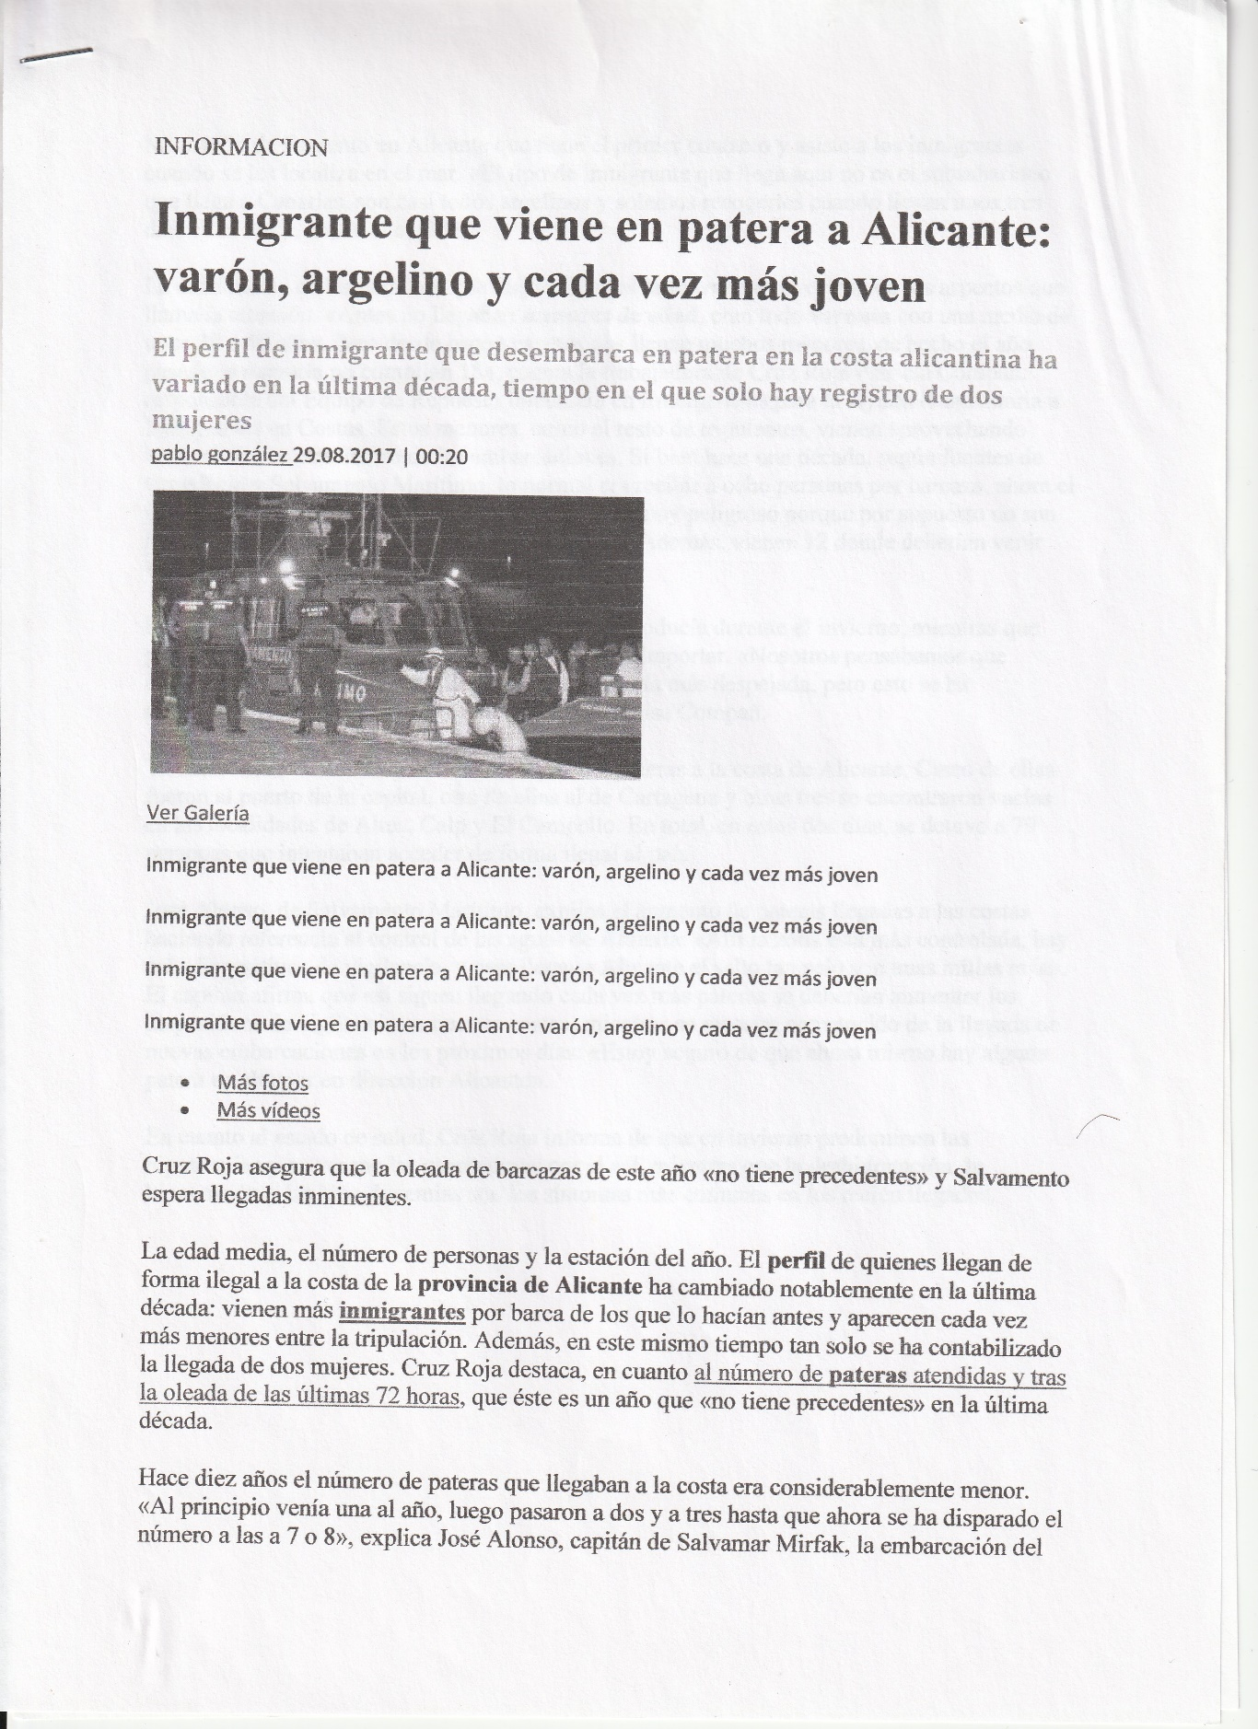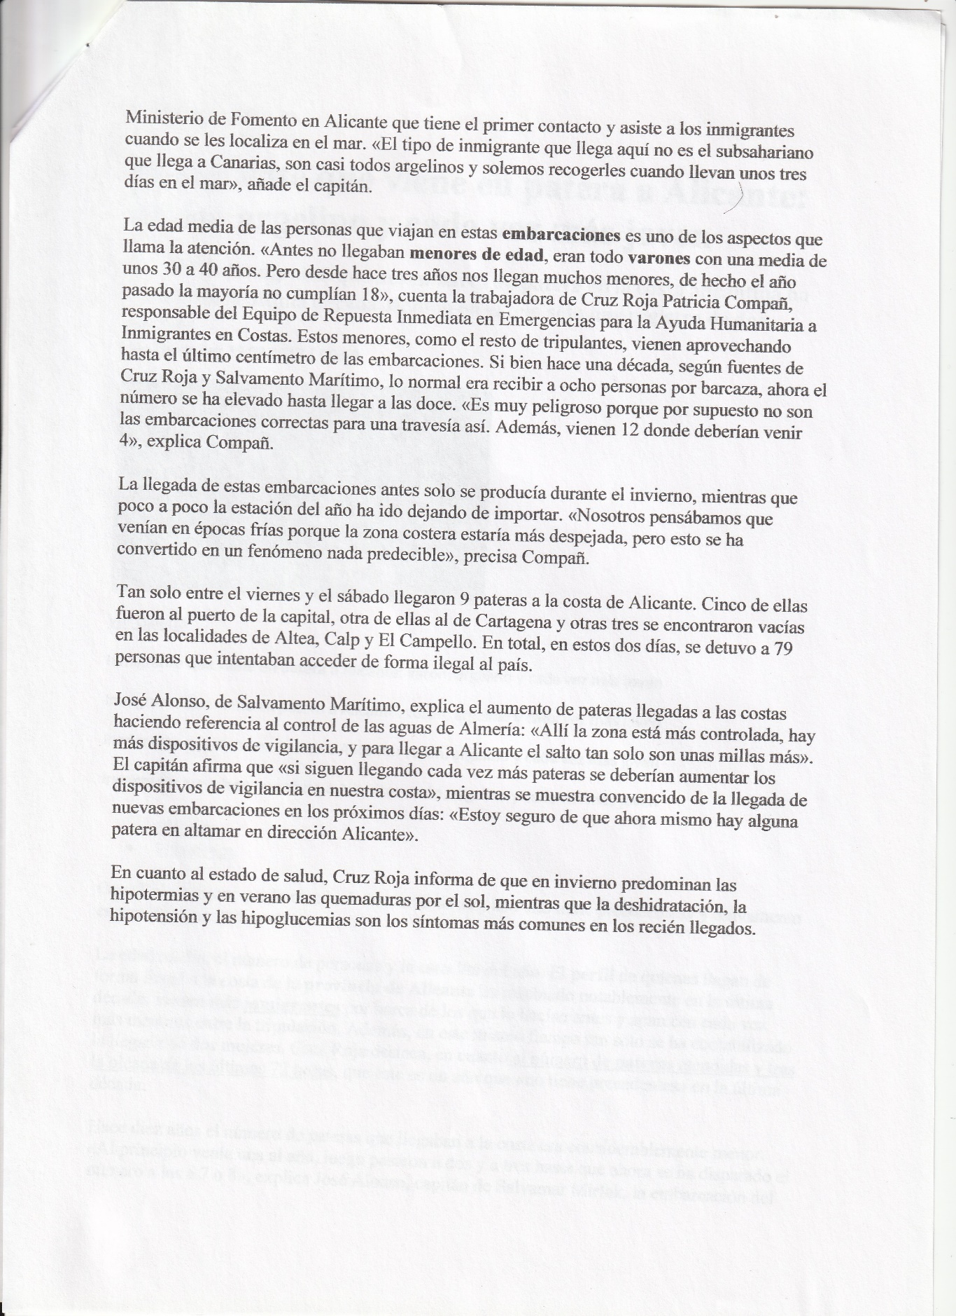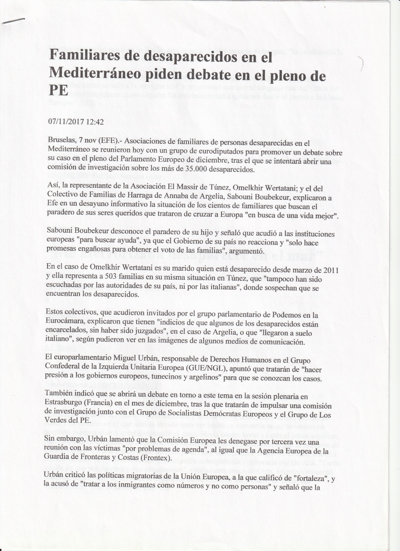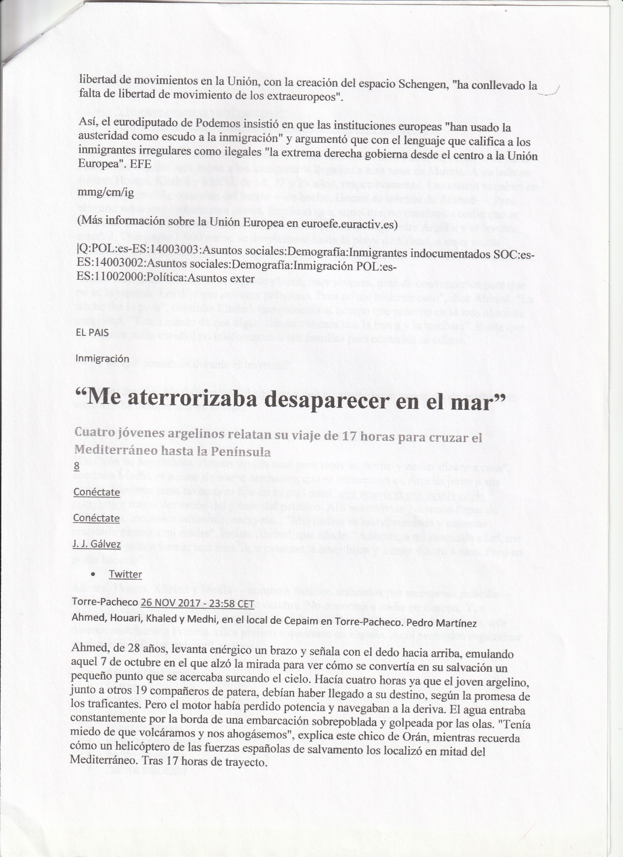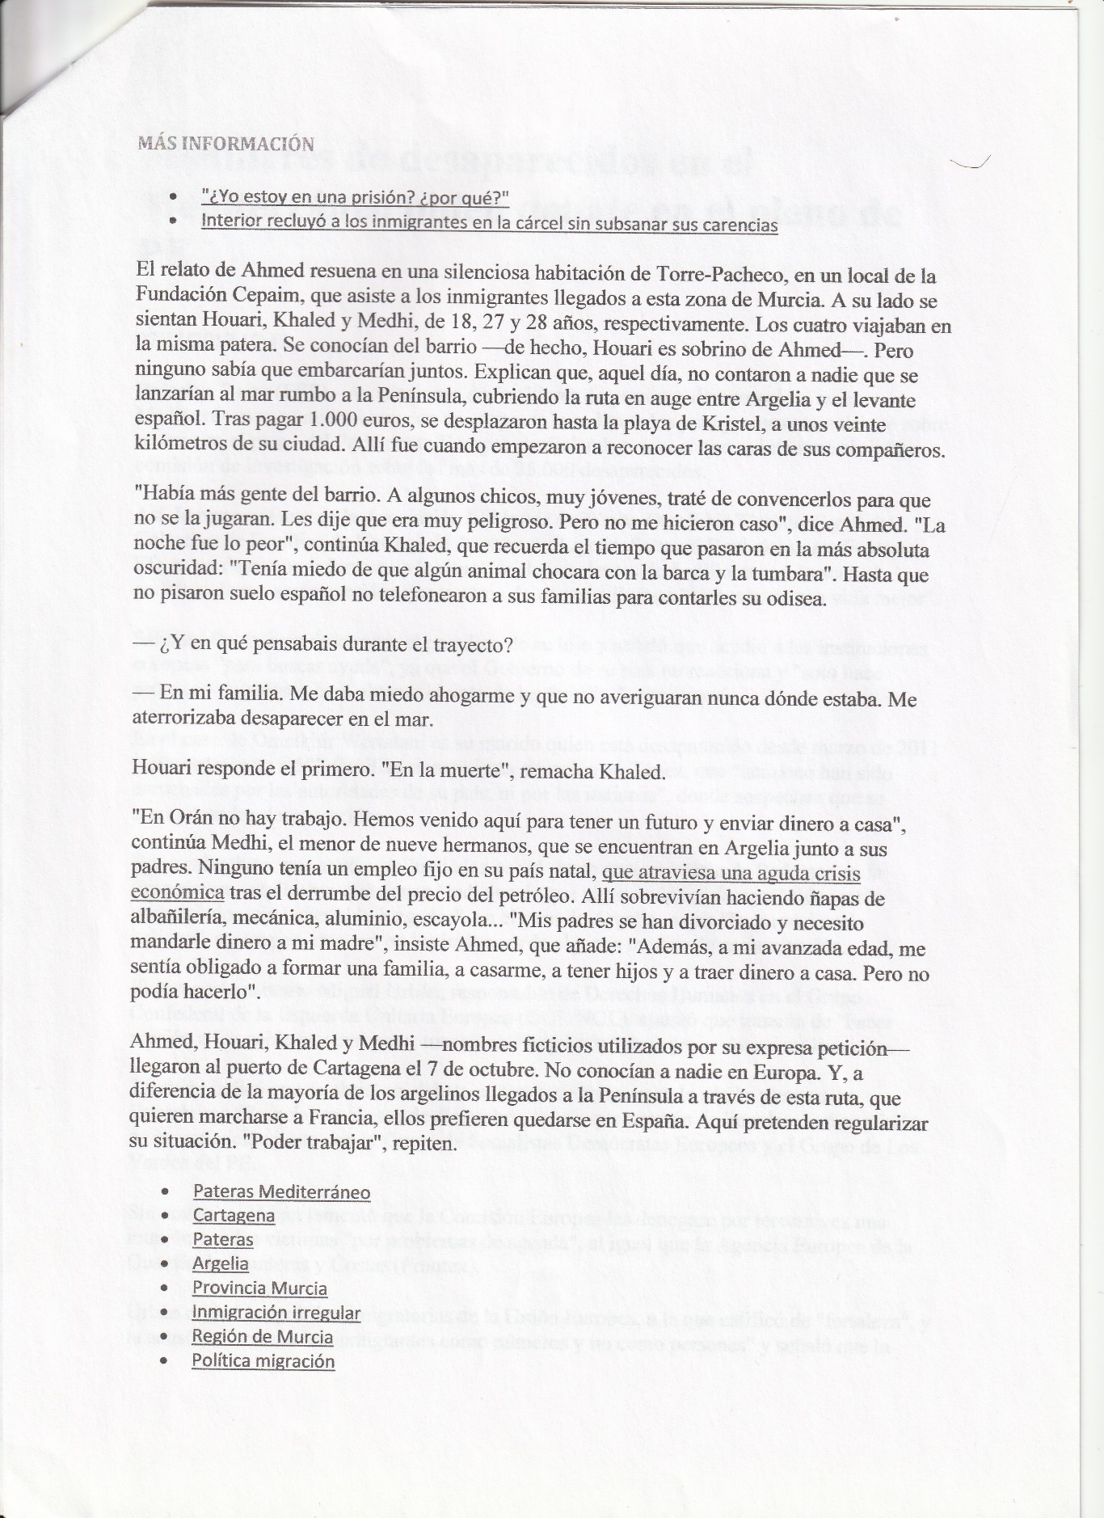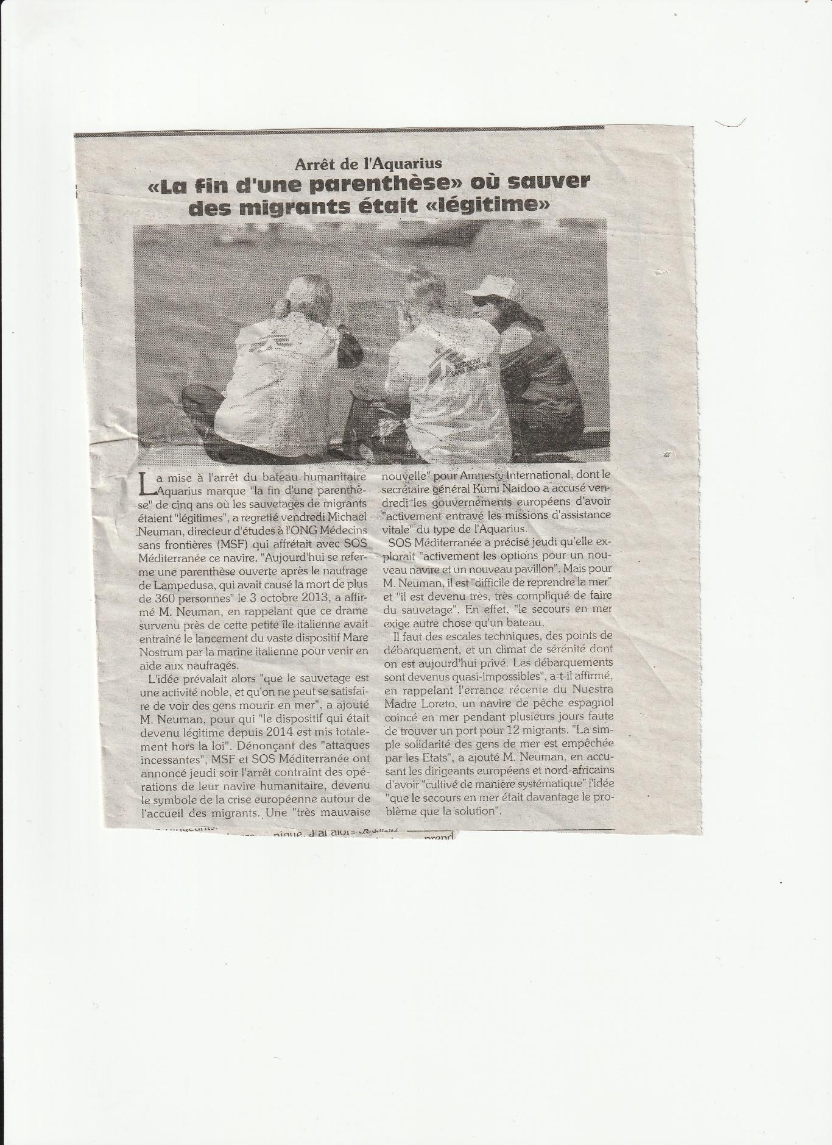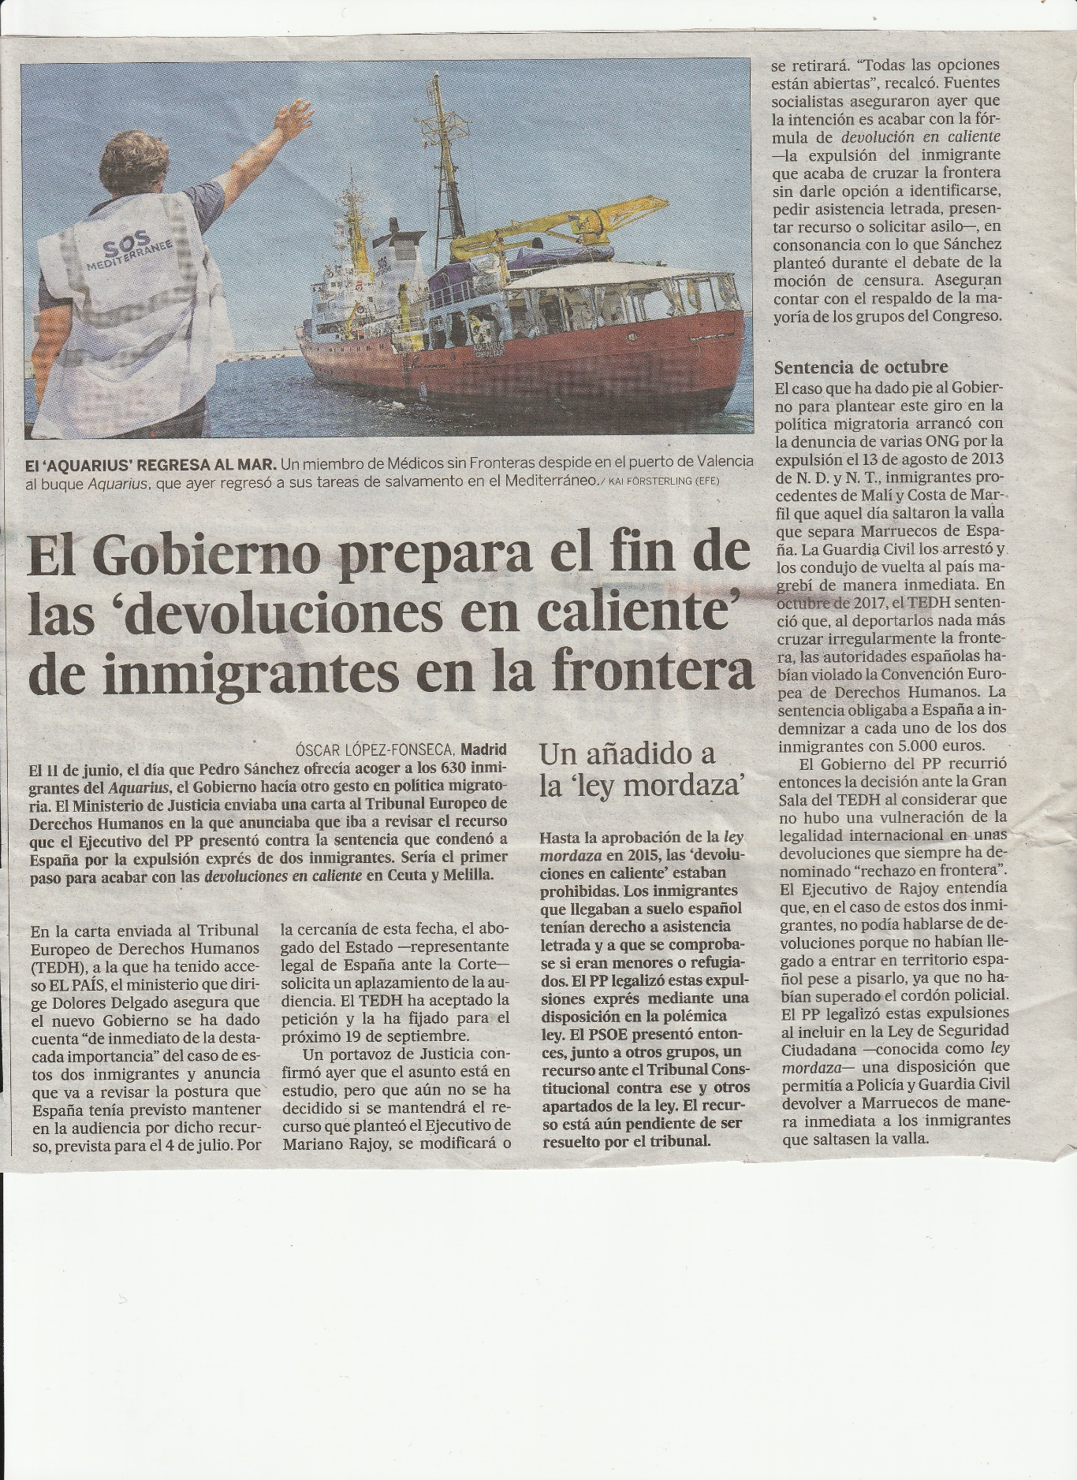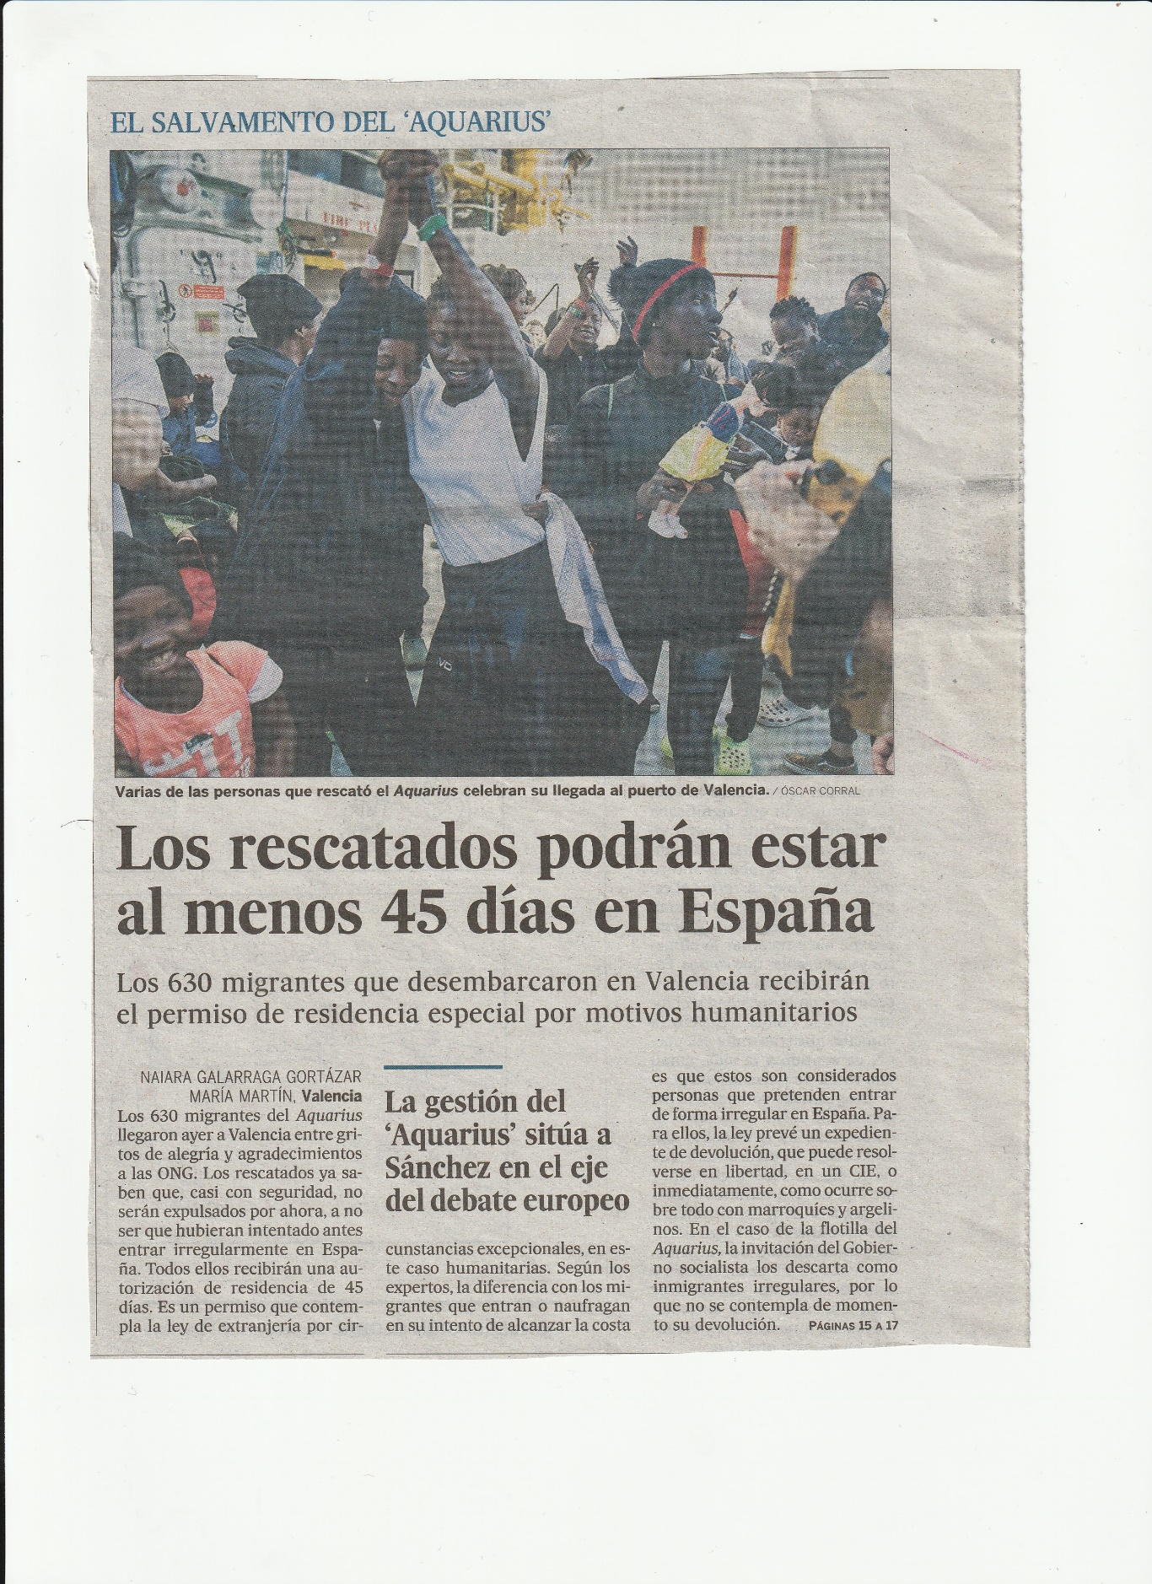

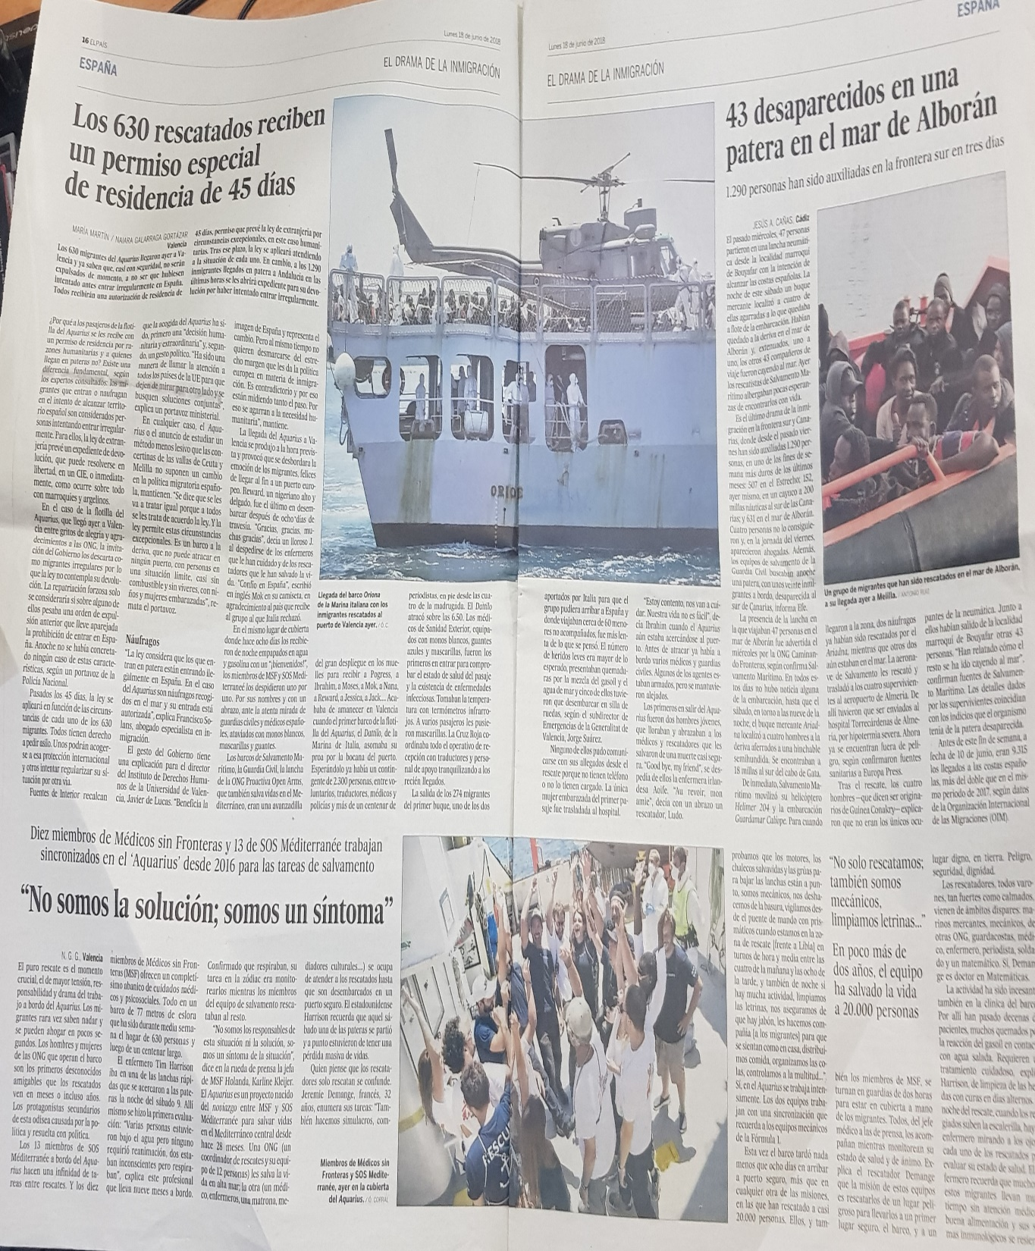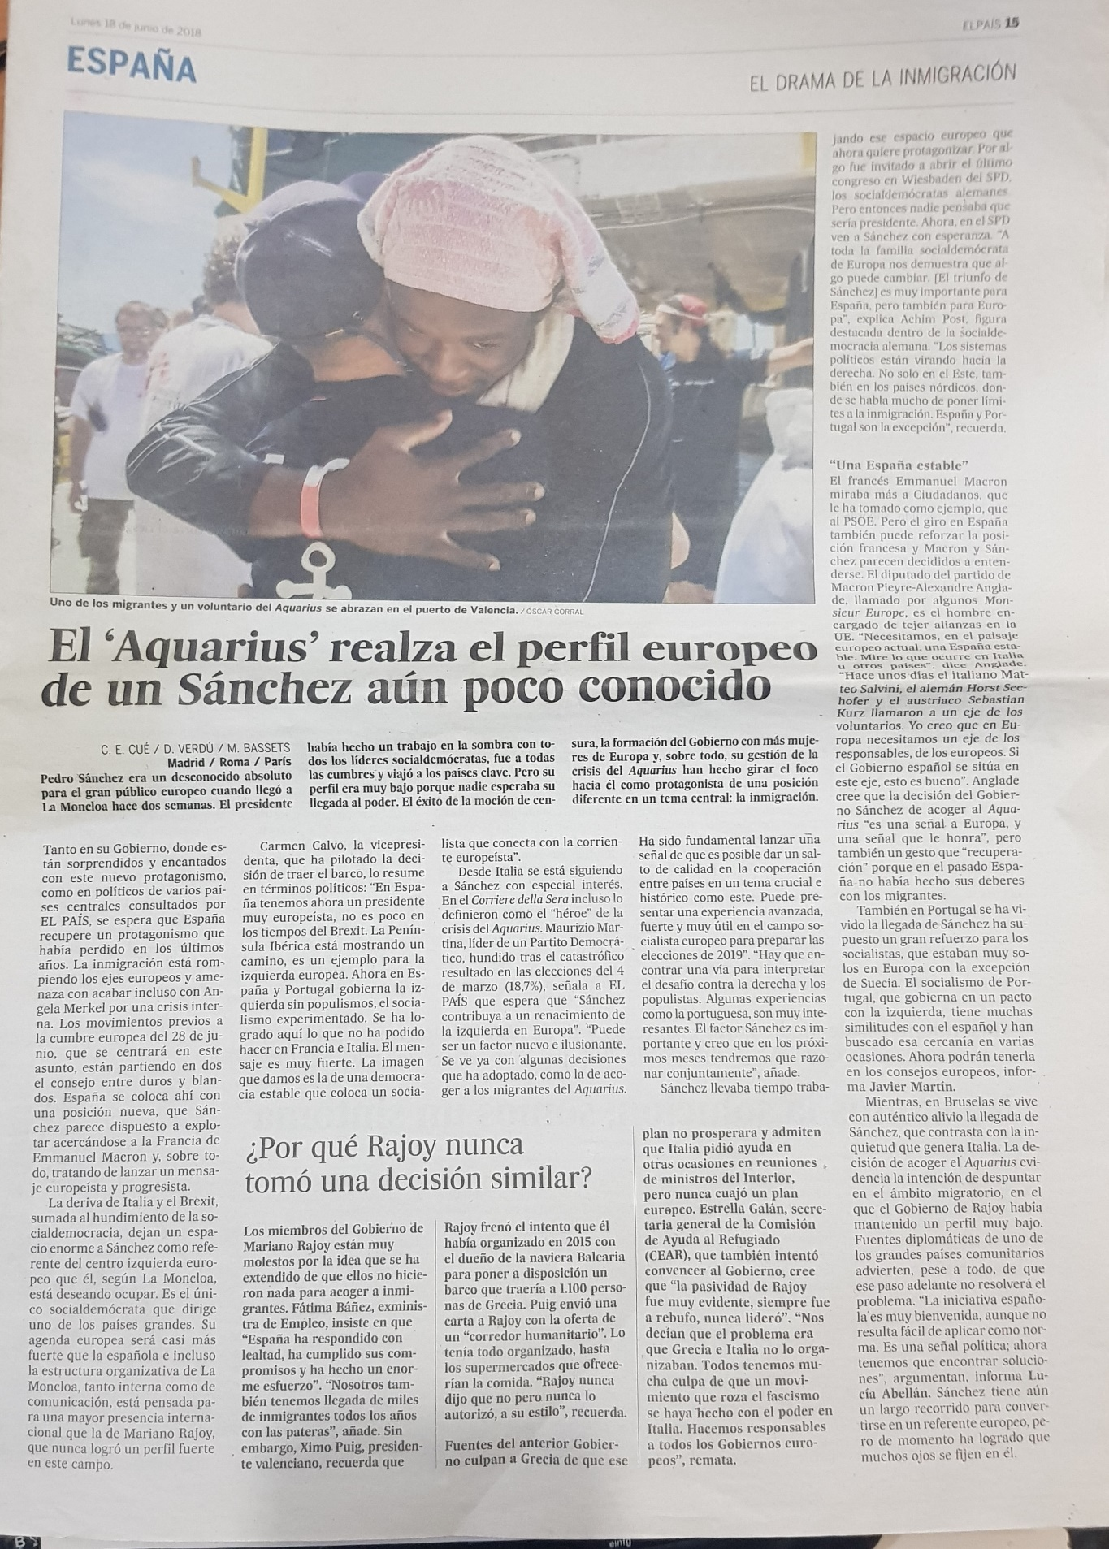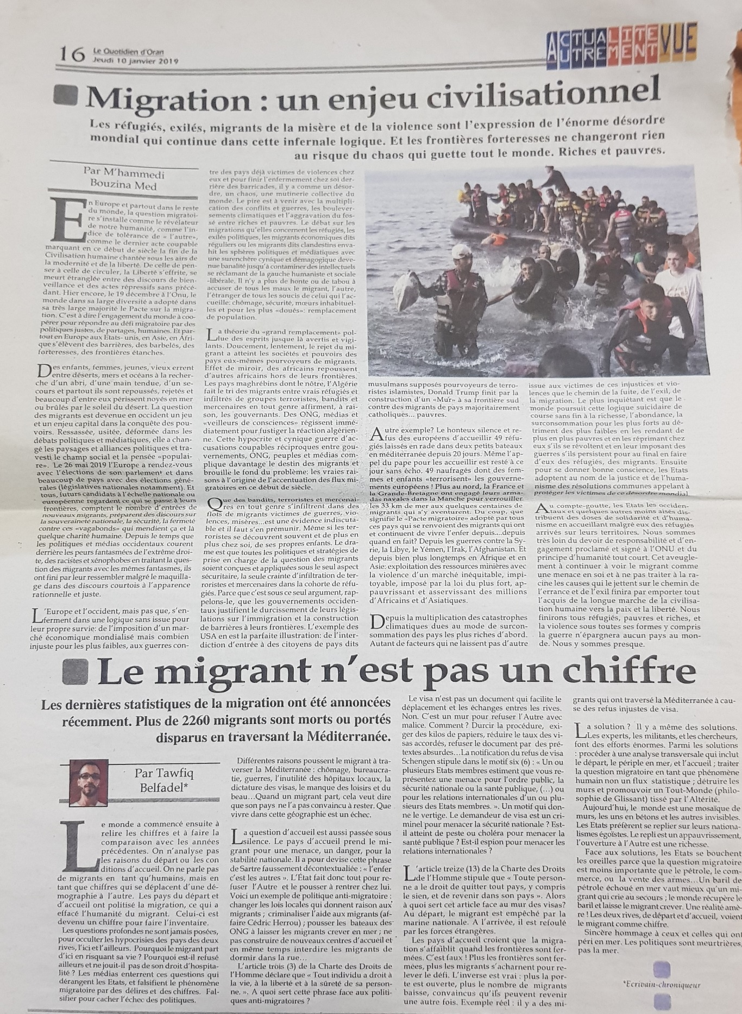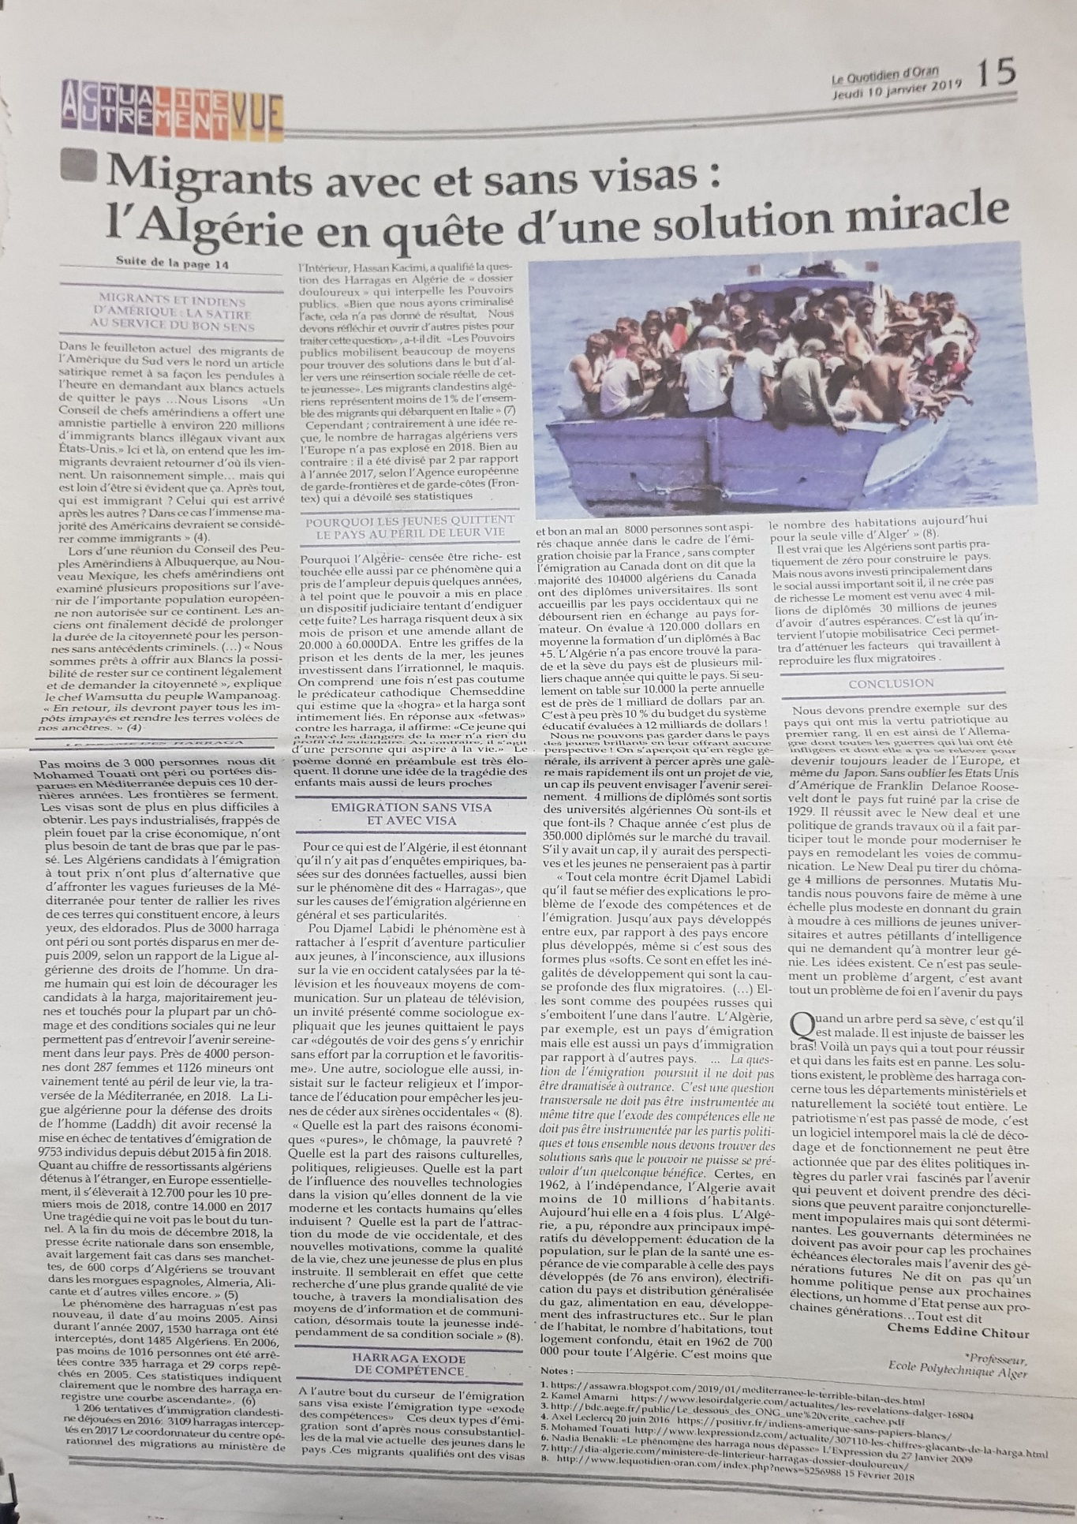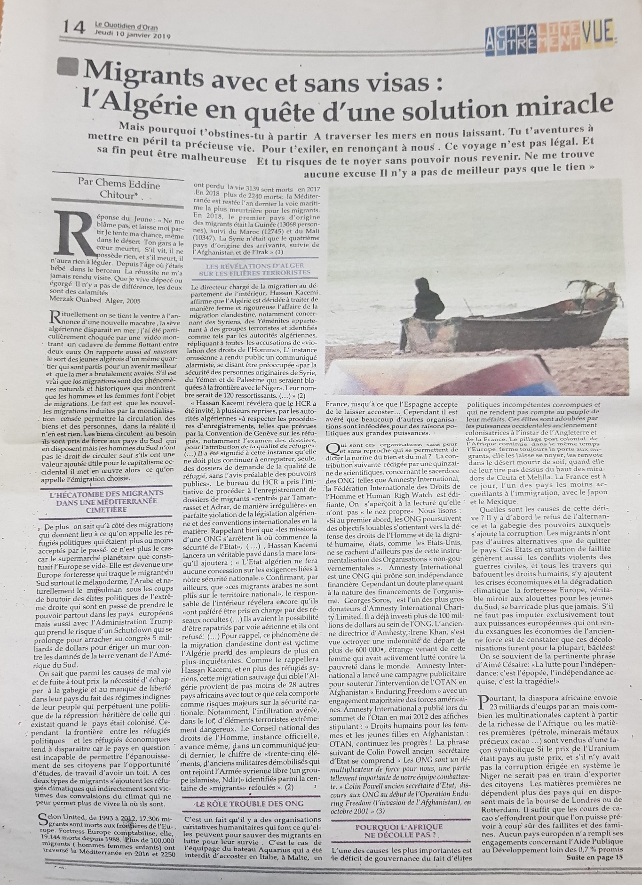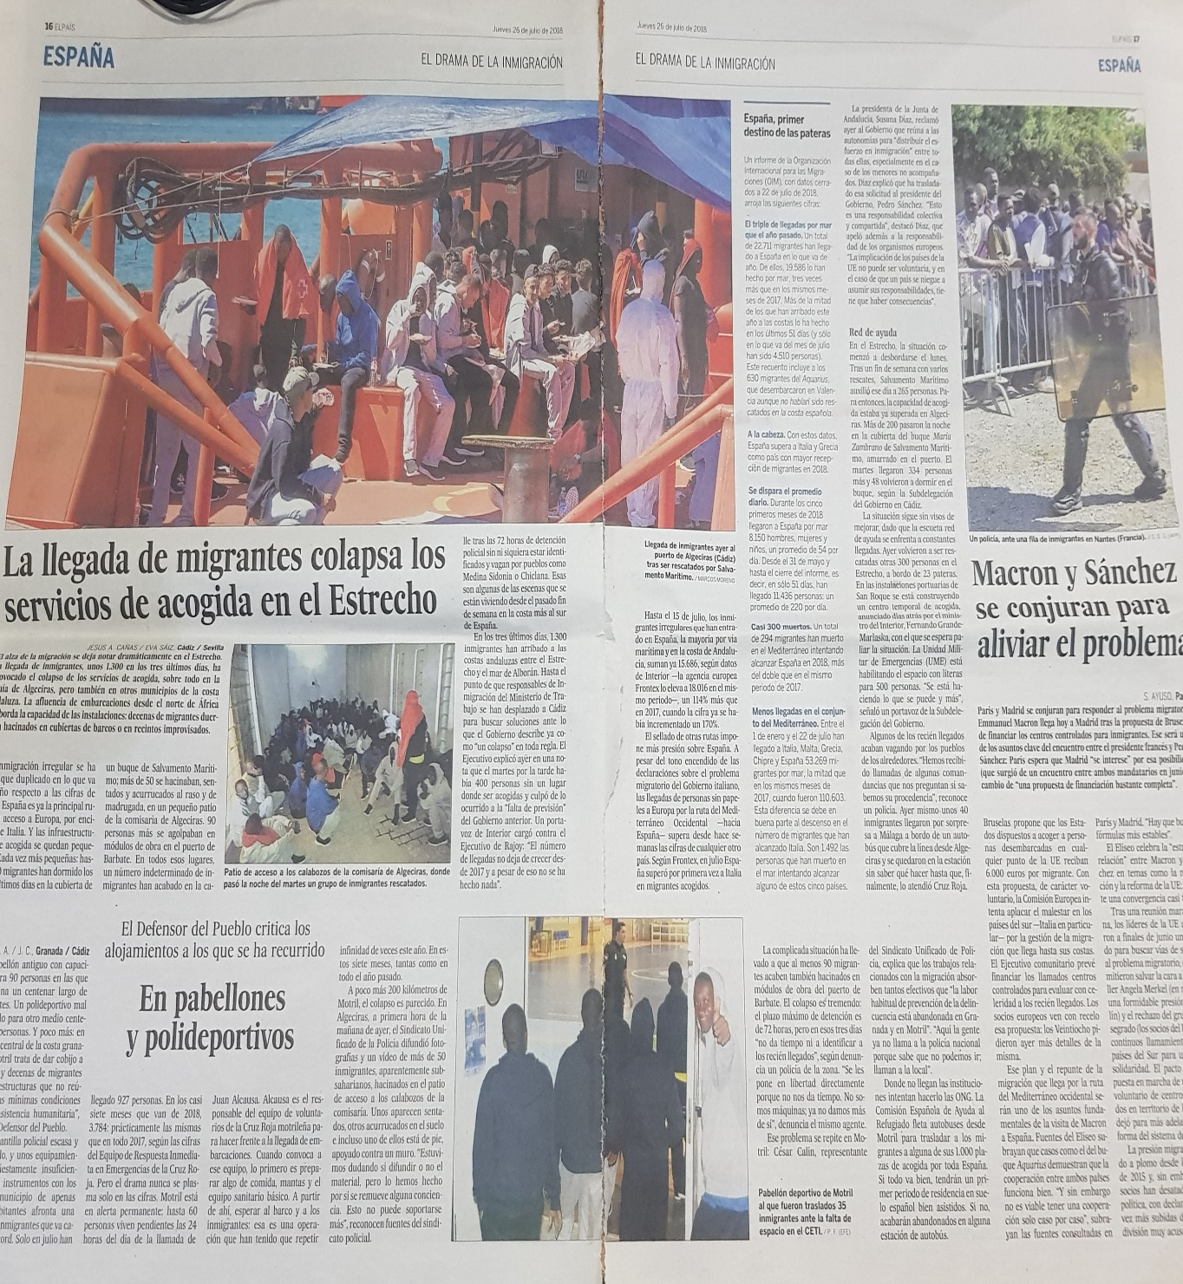
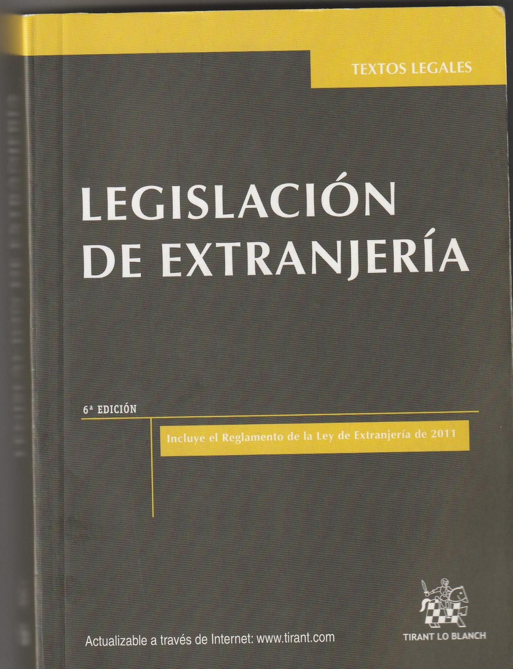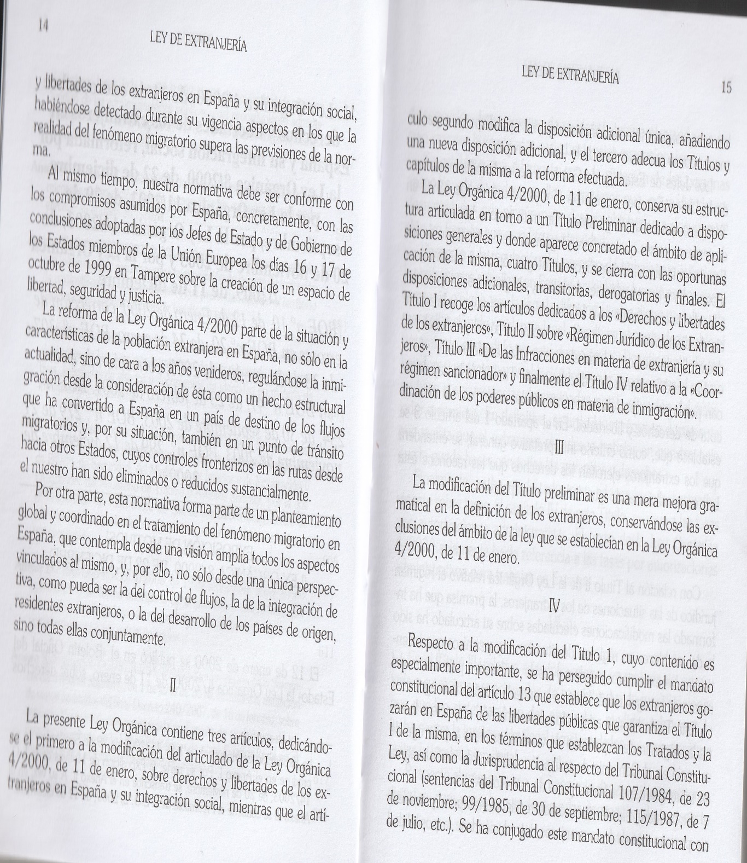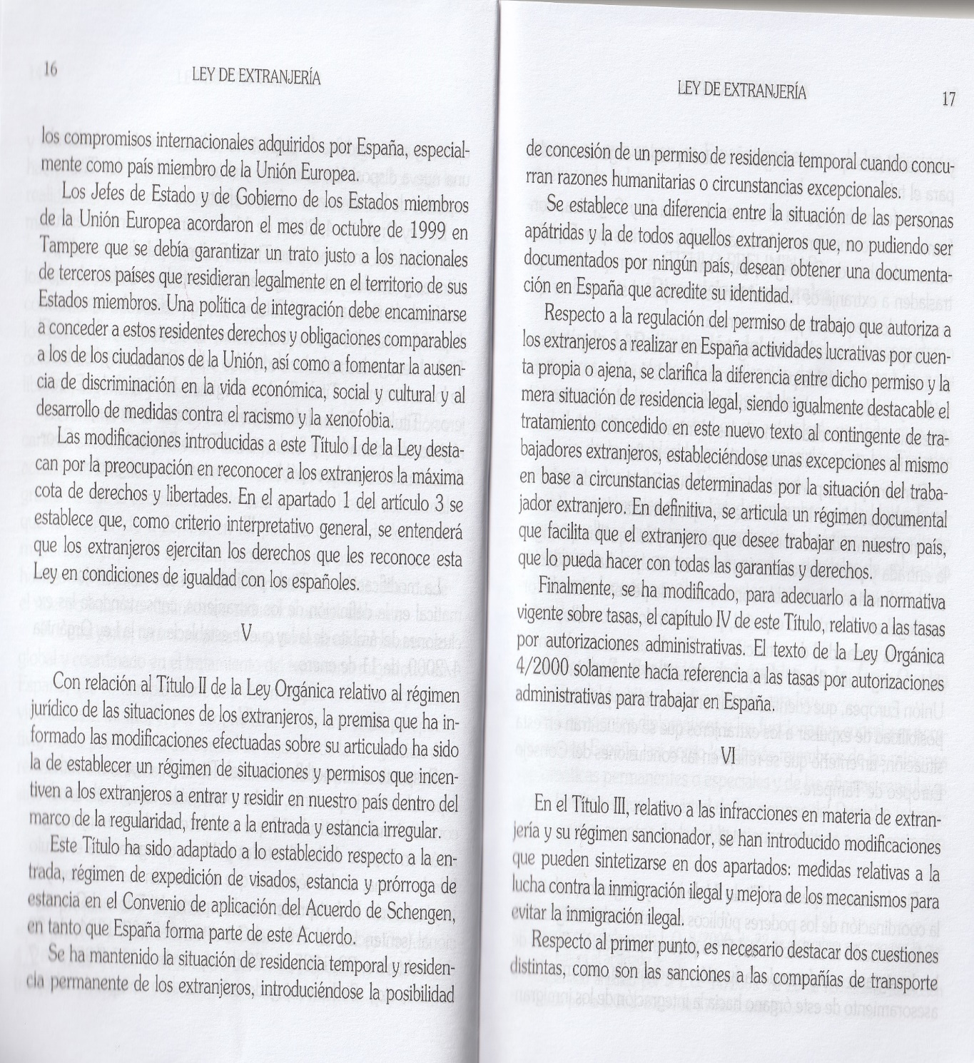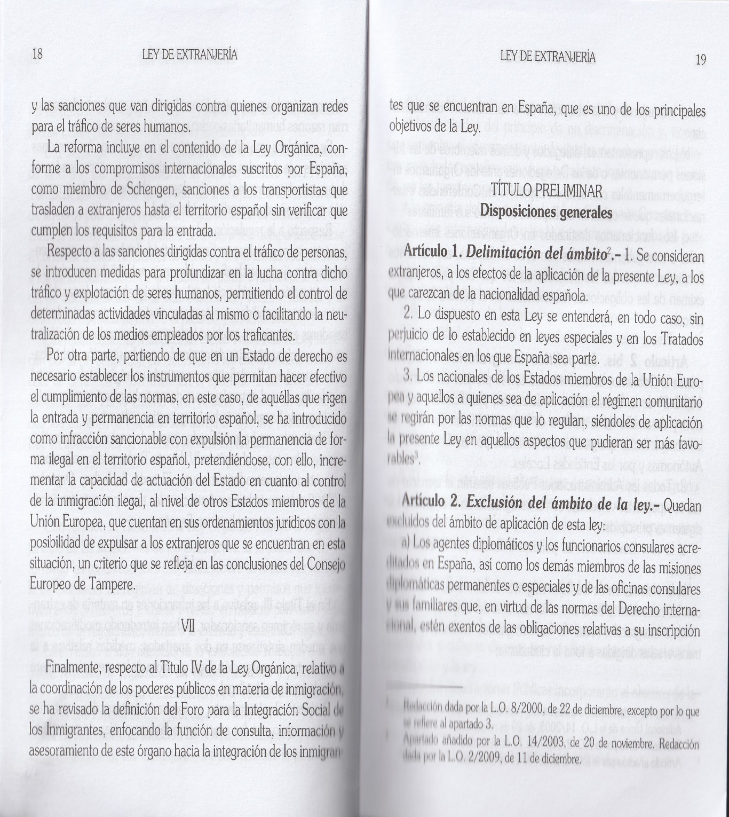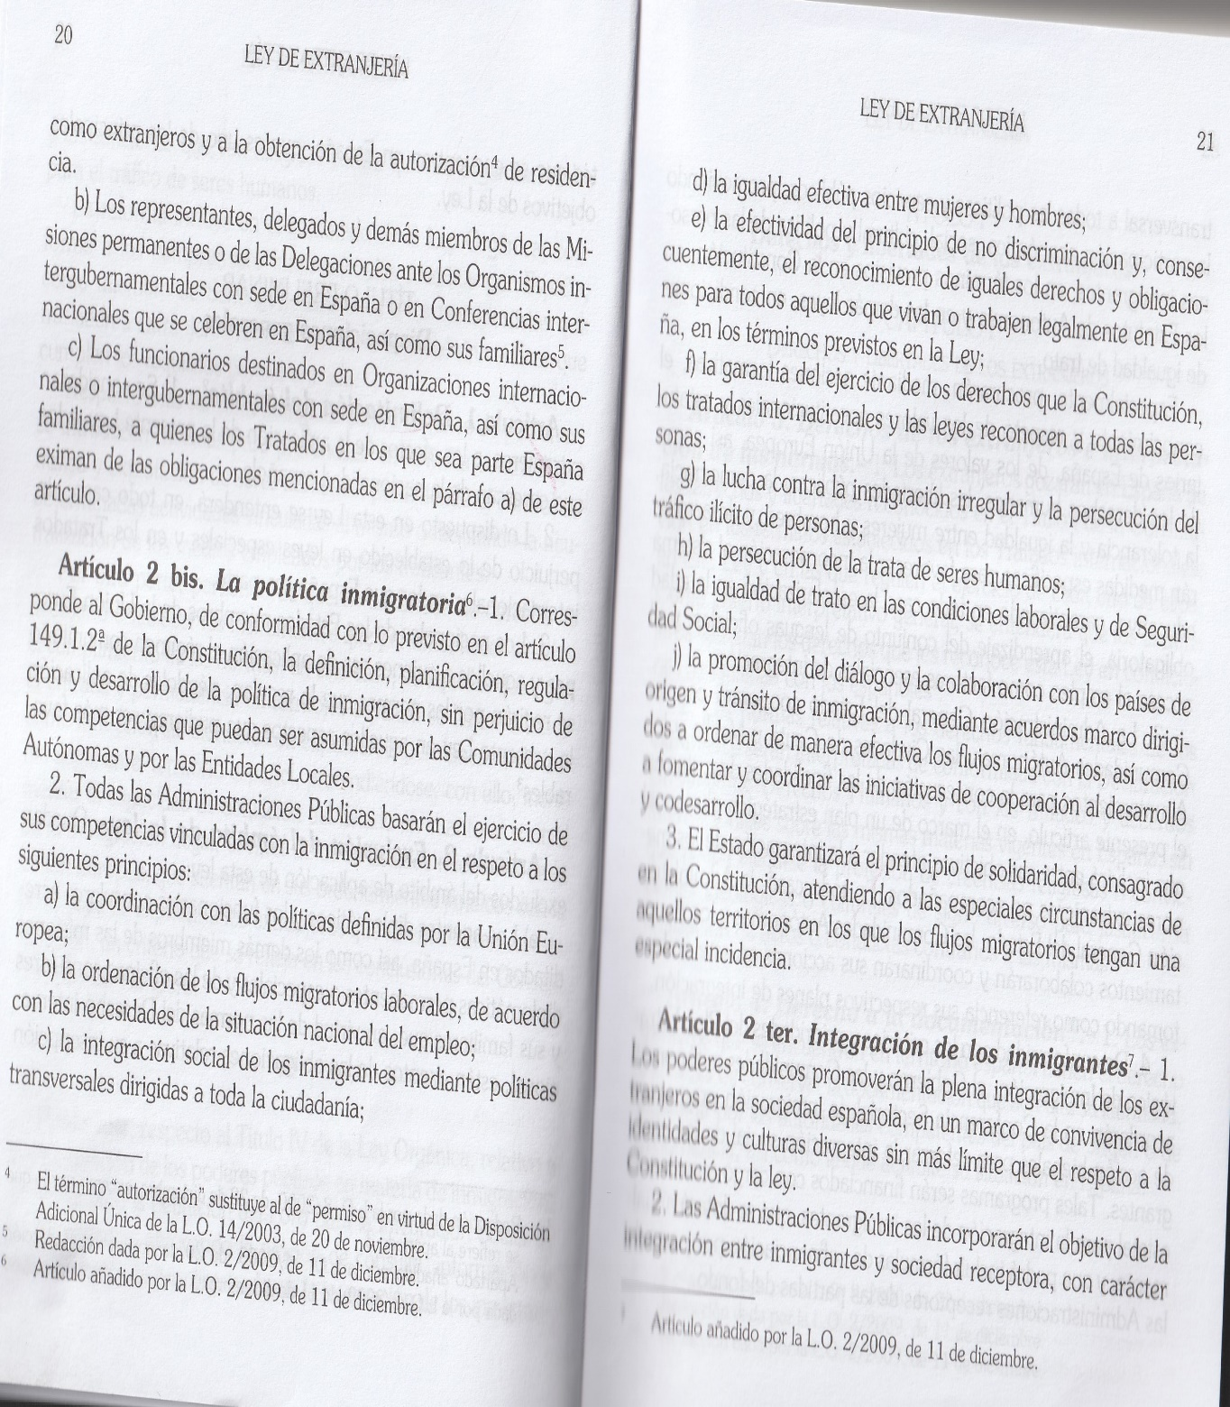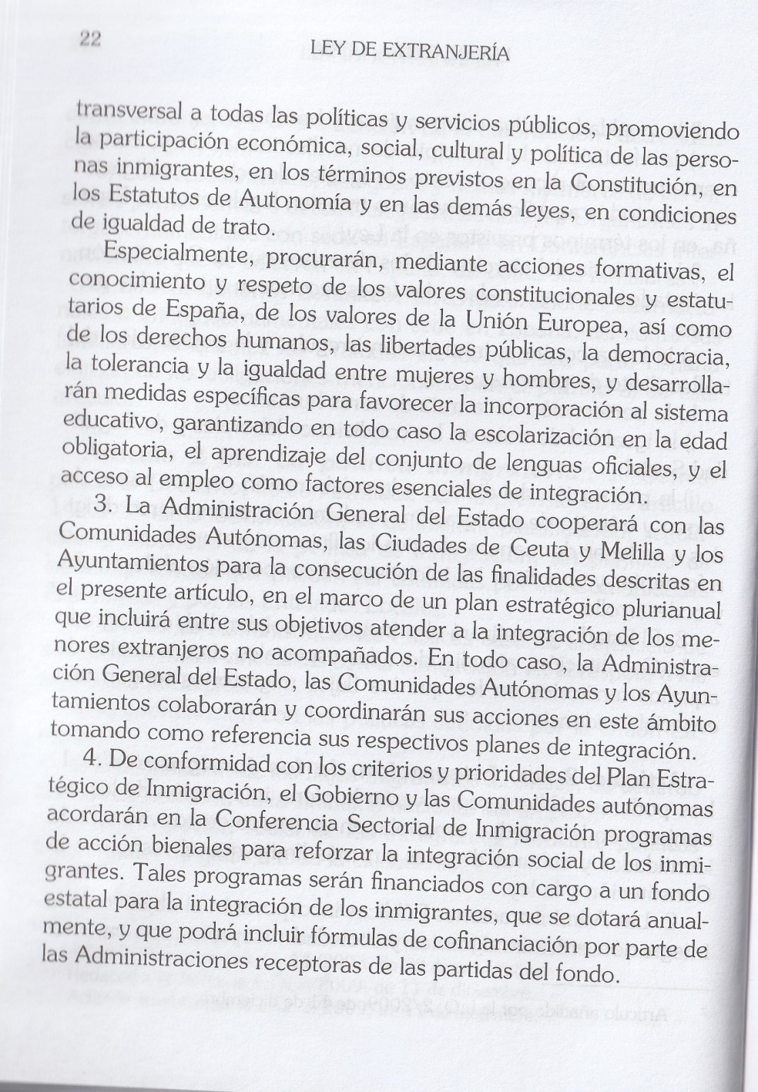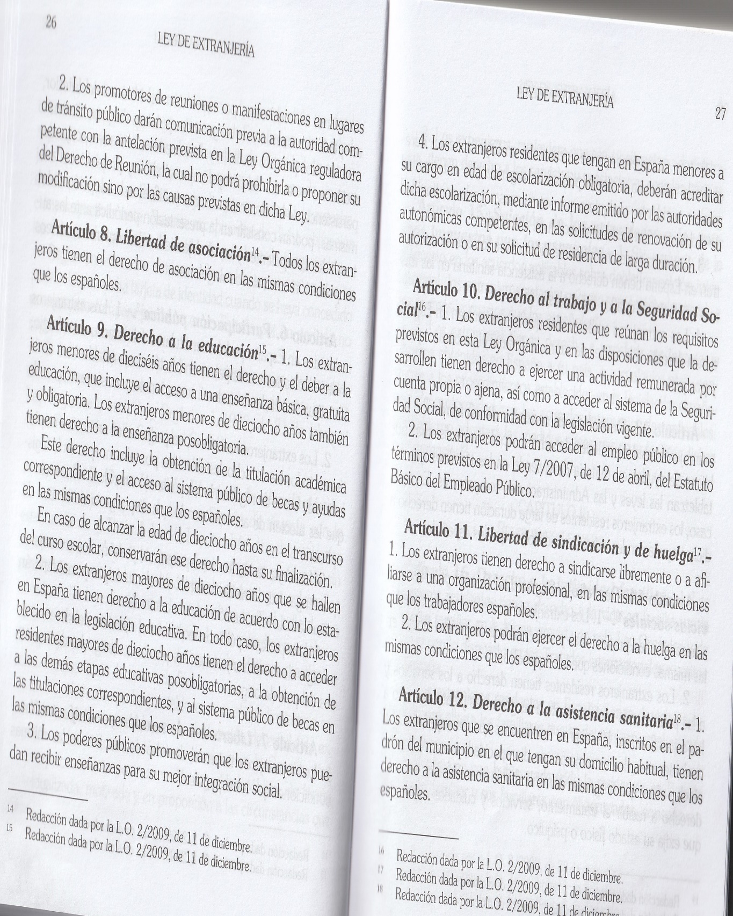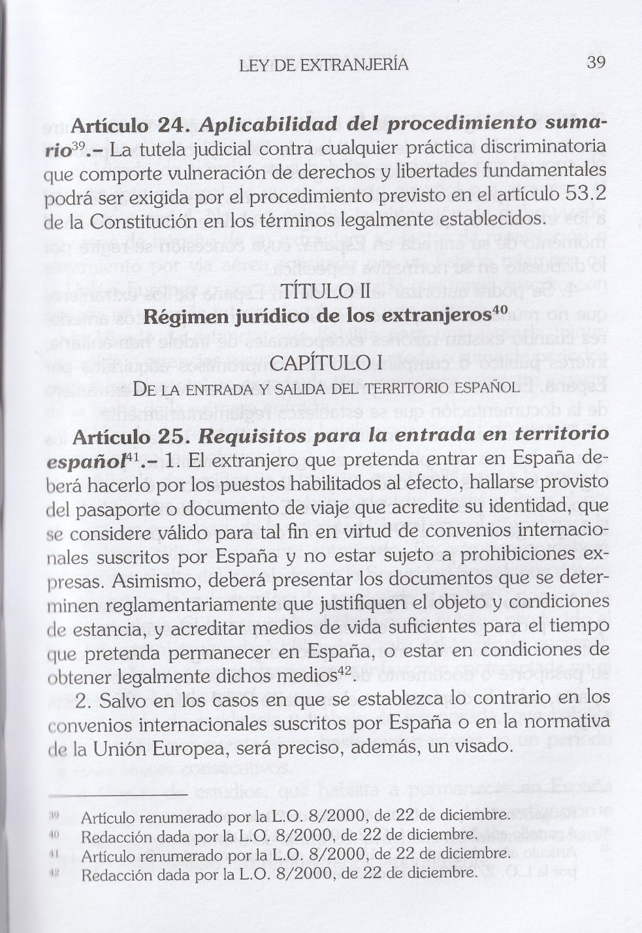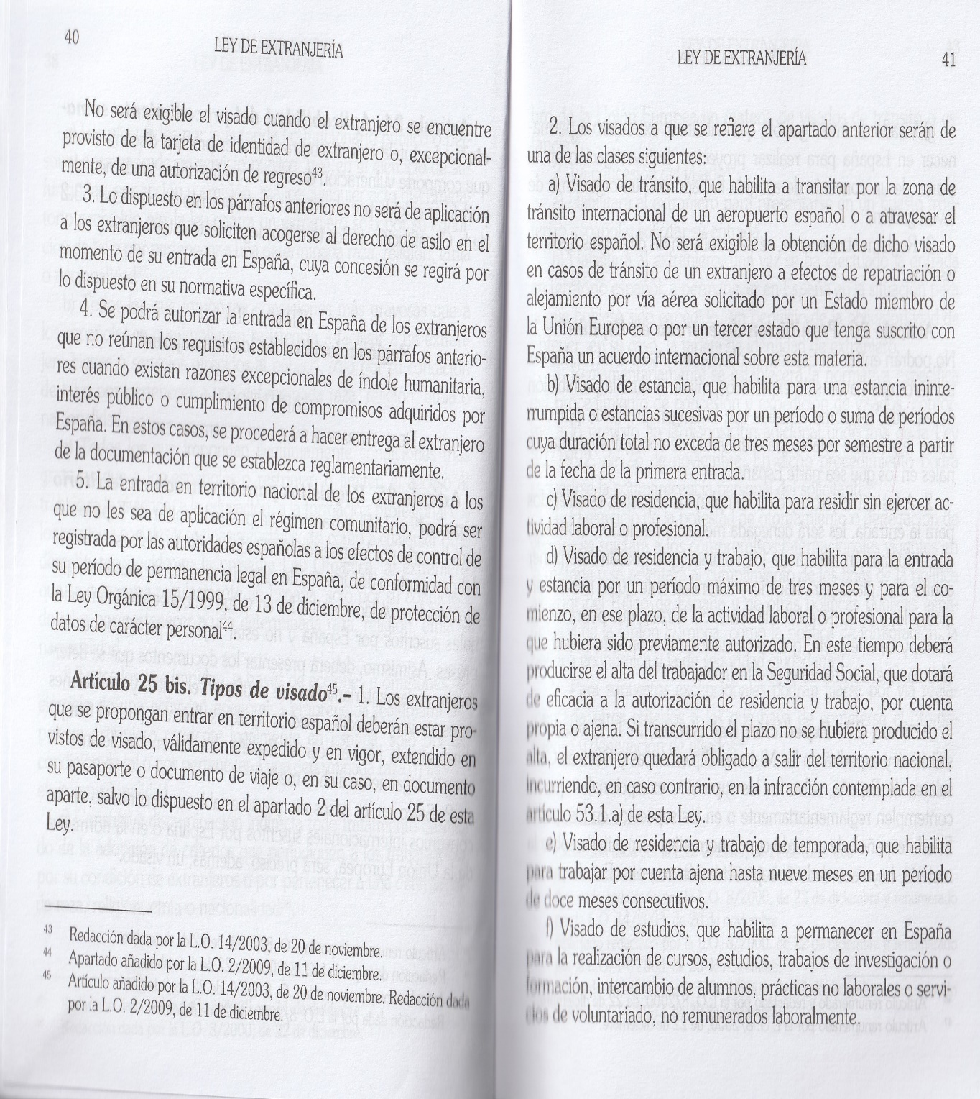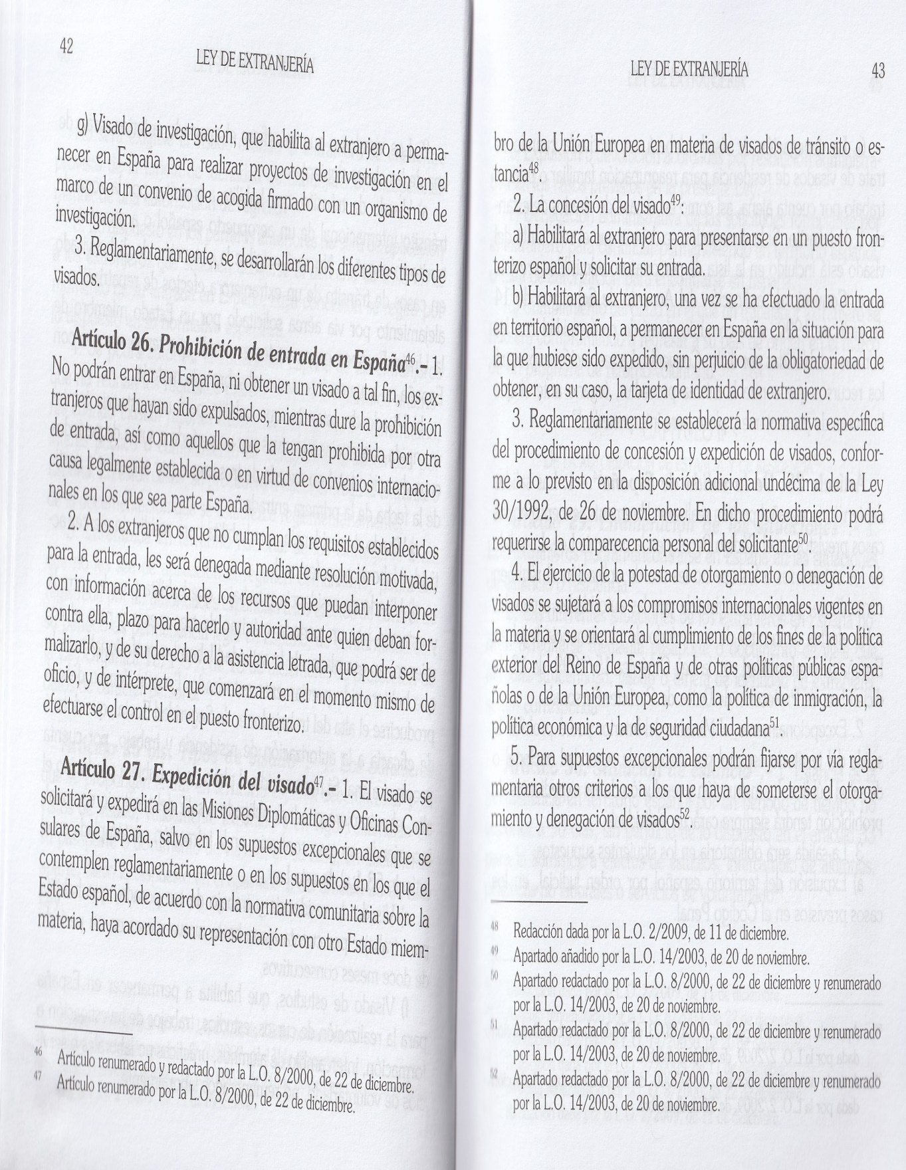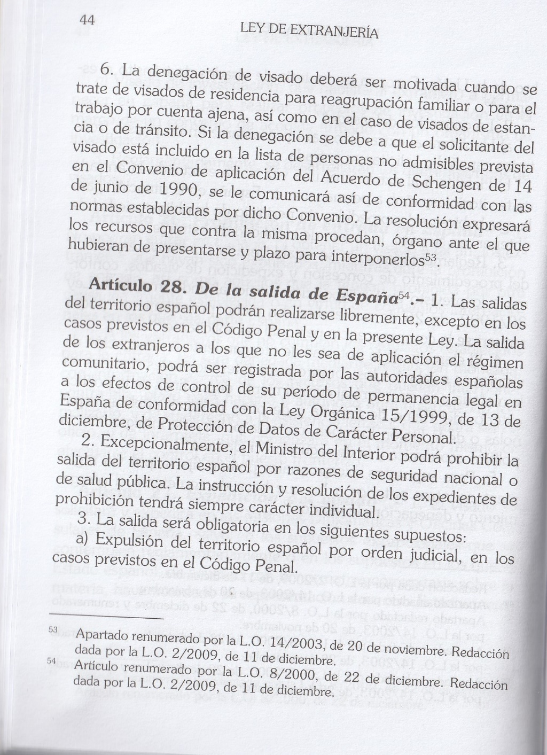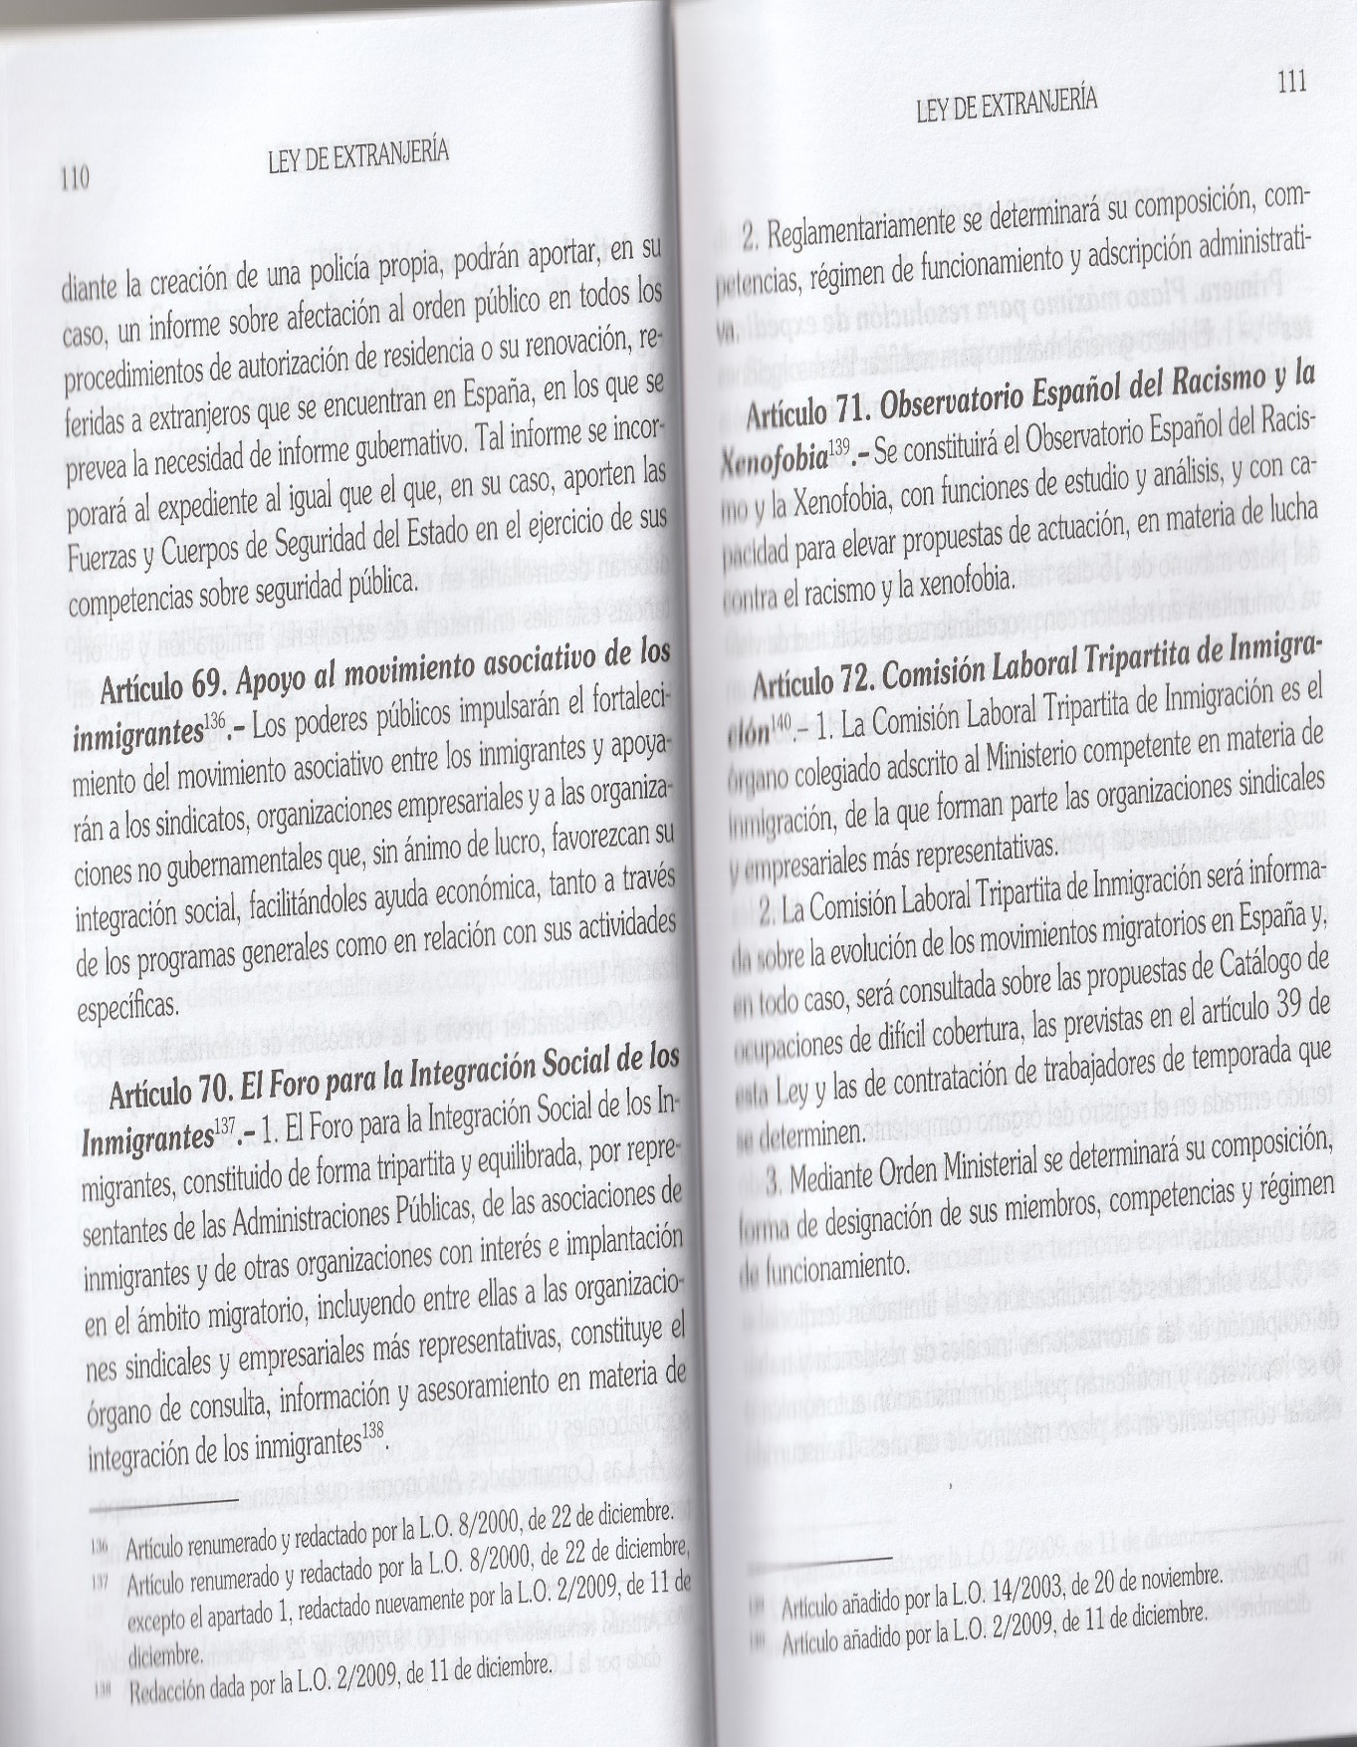

Resumen en lengua española:

La temática de nuestra investigación consiste en una panorámica de infinitas migraciones, un acercamiento hacia las migraciones entre Argelia y España dentro de una era muy limitada (2010-2014). A partir de esto se constituye la configuración de nuestro trabajo.En la introducción nos toca hablar y definir de manera explícita la esencia de la migración, sus motivos y sus resultados.
En las partes que constituyen el eje de este trabajo hemos atrevido a resaltar la situación de los inmigrados de manera general, así que hemos hecho un vistazo histórico sobre las causas y las diferentes migraciones -de manera mutua- entre Argelia y España.
El objetivo de esta investigación consiste en manifestar la postura de los gobiernos hacia un fenómeno que consta de una gran importancia en lo que se refiere a la cooperación de los dos paises, un fenomeno tanto antiguo como actual.
Por último, se concluye por demostrar la escasez de los estudios acerca de este tema, a pesar de su importancia, tanto en universidades argelinas como españolas.
Palabras clave: Immigration, Argelia, España, Instituciones políticas, Asociaciones

Resume in English language:

The theme of our research consists of an overview of infinite migrations, an approach towards migrations between Algeria and Spain within a very limited era (2010-2014). From this, the configuration of our work is constituted.
In the introduction, we have to speak and explicitly define the essence of migration, its motives and its results.
In the parts that constitute the axis of this work, we have dared to highlight the situation of immigrants in a general way, so we have taken a historical look at the causes and the different migrations-mutually-between Algeria and Spain.
The objective of this research is to express the position of governments towards a phenomenon that is of great importance in terms of cooperation between the two countries, a phenomenon both ancient and current.
Finally, it is concluded by demonstrating the scarcity of studies on this subject, despite its importance, both in Algerian and Spanish universities.
Keywords: Immigration, Algeria, Spain, Political institutions, Associations

ملخص المذكرة باللغة العربية:

يتكون موضوع بحثنا هذا من نظرة شاملة حول الهجرة الغير متناهية بين الجزائر وإسبانيا، وهو مقاربة تجاه الهجرة بين الجزائر وإسبانيا في فترة محدودة للغاية (2010-2014). من خلال هذه المقاربة تم تشكيل تصورنا لهذا البحث. ففي المقدمة ارتأينا أن نتحدث ونحدد صراحة جوهر الهجرة ودوافعها ونتائجها أما الأجزاء التي تشكل محور هذا العمل، تجرأنا على إبراز وضع المهاجرين بشكل عام، لذلك ألقينا نظرة تاريخية على الأسباب ومختلف الهجرات -المتبادلة بين الجزائر وإسبانيا ۔ الهدف من هذا البحث هو التعبير عن موقف الحكومات من ظاهرة ذات أهمية كبيرة من حيث التعاون بين البلدين، وهي ظاهرة قديمة وحديثة. واخيرا أردنا أن يختتم هذا البحث بإثبات نظرة الدراسات حول هذا الموضوع رغم أهميته في كل من الجامعات الجزائرية والإسبانية.
مفتاح الكلمات: الهجرة، الجزائر، إسبانيا، المؤسسات السياسية، الجمعيات

Lo que significa quemar su documentación de identidad
La pirámide de Maslow; lleva el nombre del psicólogo humanista americano; Abraham Maslow (1908-1970), atraves de su pirámide nos explica la jerarquía de las necesidades humanas. Su obra Una teoría sobre la motivación humana, en ingles: A theory of human motivation, del año 1943
https://google.es/piramide de Maslow
Mahmoud A. Wahba, Lawrence G. Bidwell. (2004). Maslow reconsidered: A review of research on the need hierarchy theory. Baruch College, The City University of New York USA. Consulatdo el 28-03-2010 del: htpp://google.es/piramide de Maslow
Esther MARQUEZ LEPE, “La gestión parlamentaria del discurso político sobre la inmigración en España”, Discurso sobre la inmigración en España, los medios de comunicación, los parlementos y las administraciones, Ricard Zapata-Barrero y Teun A. van Dijk., p.95.Fundacion CIDOB, Ed. Bellaterra, Barcelona,2007
Elaboración CIDOB según datos del INE (estadística del padrón continuo), Población extranjera al 1 de enero de cada año. CIDOB: Barcelona Centre For International affaire INE (Instituto Nacional de Estadística): Es la entidad estatal encargada de elaborar los informes oficiales sobre población y manejar los datos estadísticos generales del país. Su sede principal está situada en Madrid
El gráfico (Graf 1) está sacado de la fuente CIDOB, según datos del INE (estadística de migraciones, movimientos migratorios exteriores), periodo (2008-2016)
CIDOB según datos del INE (estadística del padrón continuo)
Datos facilitados por la INE en el año 2015
Memoria OAR del año 1996 OAR: Oficina de Asilo y Refugio
BELLAHOUEL, Narimane. (2016).” Caso del colectivo argelino en España matriculado en la sección consular en Madrid (2010-2014). LAROS. Ed. Dar el Qods, pp.80-81. Oran. Sep 2016
http://exteriores.gob.es/portal/es/politica Exterior
htpp://google.es/mapa del Magreb árabe y sus fronteras
Carolina Montero Gurich, Colaboradora de la universidad de Navarra, Facultad de Filosofía y Letras
Datos del año 2010, sacados del INE
Los Echos: Es un diario económico francés de información
Migrantes subsaharouis: Una presencia que queda limitada en Francia y en Europa (Los Echos del 18.02.2009)
DEMIG: Determinantes de la migración internacional
Katharina Natter, Doctora e investigadora en la Universidad de Ámsterdam.
Sin dinero y sin futuro. Miles de inmigrantes vagan por Jaén en busca de alguien que los contrate para la aceituna. los españoles en paro copan las cuadrillas y muchos extranjeros no tienen faena ni a donde ir. El País, 17.12.08.
JAIME GIL, Biedma, autor y poeta español de la generación del 50 y miembro destacado de la llamada Escuela de Barcelona, (1929/1990).
Monografías, Inmigración e integración de los extranjeros en España, Junta de Andalucía, (2007/2008), C.Molina Navarrete, N. Perez Sola y G. Esteban de la Rosa, p.17
Ibid. 22, p.18
EMN Red Europea de Migración. (diciembre 2010). Informe anual de políticas de inmigración y asilo. España, PP (69-71).
Ley Orgánica 5/2010, de 22 de junio, por la que se modifica la Ley Orgánica 10/1995, de 23 de noviembre; del Código Penal, BOE num.152, de 23 de junio de 2010
Se ha modificado la ley Orgánica 10/1995, del 23 de noviembre a la ley Orgánica 5/2010, del 22 de junio, del código Penal, del Boletín Oficial del Estado, num.152, del 23 de junio de 2010, Biblioteca del Congreso de los Deputados, Madrid.
Op.cit.25, p.33
Michele Tribalt es un demógrafo al Instituto Nacional de Estudios Demográficos France (INED)
Mohammed Nadir, Multiculturalidad y Islam: El role de la religión dentro de la integración de los migrantes
Fernando de Haro, (2017), “El Islam en el siglo XXI, Entrevista a SAMIR KHALIL SAMIR”, Redacción de Ediciones Encuentro, Madrid, (2017), p.144
LAFFORT, Bruno. (2007). “Amères olives espagnoles”. Actas de seminario: Analizar la integración: de las antiguas migraciones a los nuevos flujos migratorios. Jaén, PP (372-375)
Para más información, se puede echar un vistazo sobre el Tratado de amistad entre Argelia y España (8. Dialogo y comprensión entre culturas y civilizaciones)
AECID: Agencia Española de Cooperacion Internacional para el Desarrollo
CIDOB de la Inmigración. (2017). “Popularismo e Inmigración en la Unión Europea”. Anuario CIDOB de la Inmigración. Núm. 66., pp. 52-79. Recuperado de: www.cidob.org
Op.cit.30. p.150
Ibid. 30
NADIR, Mohammed. Multiculturalité et Islam : Le rôle de religion dans l’intégration des migrants. p.202. * Mohammed Nadir, profesor en la universidad Mohammed V Souissi a Rabat (Marrueco), miembro del despacho executivo de la asociación marroquí de estudios e investigaciones sobre migración (AMERM).
Al Zubaidi: era un preceptor y consejero del Hakem de Córdoba (m.989)
DELGADO GODOY, Leticia-M. “Las políticas de inmigración en Europa. Quien hace que en España”. Madrid: PTU Ciencia política y de la Administración. Universidad Rey Juan Carlos I., p.24
Para una aproximación conceptual a la expresión “espacio de libertad, seguridad y justicia”, Vid., BOELES, Pieter, · “Introduction: Freedom, Security and Justice dor All”, Implementing Amsterdam. Inmigration and Asylum Rights in the EC Law, Edited by E. Guild and C. Hart Publishing, Oxford- Portland, 2001, pags.1 y ss.
TUE: Tratado de la Unión Europea, firmado en Maastricht, conocido también como Tratado de Maastricht, entro en vigor en el 1 de noviembre de 1993. El tratado ha sido objetivo de sucesivas reformas por obra de los tratados de Ámsterdam -en vigor desde el 1 de mayo de 1999-, de Niza- en vigor desde el1 de febrero de 2003-, de Lisboa- en vigor desde el 1 de diciembre de 2009-, el TUE vigente en la actualidad es la versión revisada por el Tratado de Lisboa.
Ibid. 41
Martin Puebla, Eduardo “Hacia una política común de inmigración laboral en la Unión Europea”, Colección Trabajo y Seguridad Social dirigida por José Luis Montero Pérez, Editorial Comares, N 86, Granada (2015), pp.9
htpp://es.tratado de Roma/enciclopedia.us.es/index.php/Constitucion-europea-(2004-2007).
Art.79 del TFUE, Biblioteca del Congreso de los Deputados, Madrid TFUE: Tratado de Funcionamiento de la Unión Europea
Ibid. 45, p.10
Op.cit.45, PP (12-24)
Red Europea de Migraciones. (diciembre 2010). “Migración temporal y circular: Evidencia empírica, políticas actuales y opciones futuras en España”, Madrid, (2011), PP (22-23)
op.cit, Red Europea de Migraciones, diciembre 2010, PP (22-23) op.cit, Red Europea de políticas actuales y opciones futuras en España, Madrid, 2011, p.57
Para más explicaciones véase en anexos
TC (Tribunal Constitucional): Es un tribunal establecido por la Constitución española. Es un tribunal independiente de los demás poderes del estado, también del poder judicial y es el intérprete supremo de la Constitución Española. Se compone de 12 magistrados nombrados por el Rey a propuesta de varios órganos constitucionales.
ONG (Organización No Gubernamental): Este término se utiliza para identificar a organizaciones que no son parte de las esferas gubernamentales o empresas cuyo fin fundamental no es el lucro.
ACSUR-Las Segovias (Asociación para la Cooperacion con el Sur- las Segovias): Es una organización no gubernamental de desarrollo.
Asociación Pro-Derechos Humanos: Es un colectivo de personas comprometidas con la vigencia de los Derechos Humanos, organizado bajo la forma de asociación civil sin fines de lucro.
Coalición Canaria (CCa): Es una formación política española, fundada en 1993, que agrupo varios partidos nacionalistas, insularistas y conservadores canarios.
Convergencia i Unió (CIU): Fue una federación de dos partidos políticos de ideología nacionalista catalana, creada en 1978 como coalición y disuelta en 2015. Estaba integrada por Convergencia Democrática de Cataluña, de centroderecha, y Unión Democrática de Cataluña, de ideología democristiana.
Principio de legalidad (o primacía de la ley): Es un principio fundamental, conforme al cual todo ejercicio de un poder público debe realizarse acorde de la ley vigente y su jurisdicción y no a la voluntad de las personas.
MONTILLA MARTOS, José Antonio, GARCÍA VITORIA, Ignacio, RODRIGUEZ CANDELA, José,Anuario CIDOB DE LA INMIGRACION 2017, n 121, (2017), PP (06-122).
Informe Anual de Políticas de Inmigración y Asilo. España 2009, Observatorio Permanente de la Inmigración, Madrid, Ministerio de Trabajo e inmigración, 2010, p.72
Informe Anual de Políticas de Inmigración y Asilo.EMN, España 2010, PP (11-12)
op.cit 59, PP (11-14)
EMN (Red Europea de Migraciones), Migración temporal y circular: Evidencia empírica, políticas actuales y opciones futuras en España, diciembre 2010, España, PP (13-15)
La autorización de residencia de carácter estable es aquella obtenida en el marco del Régimen general que es de carácter temporal y `permite al extranjero residir legalmente en España durante un periodo de al menos un año, o es una autorización de larga duración
CIS (Centro de Investigaciones Sociológicos): Es un organismo dependiente del Ministerio de la Presidencia, Relaciones con las Cortes e Igualdad y cuyo fin es el estudio científico de la sociedad española, normalmente a través de la elaboración de encuestas periódicas, por propia iniciativa del Centro o por petición de otros organismos. Desde enero de 2009, el CIS difunde gratuitamente a través de su página web, todos los archivos de microdatos de las encuestas realizadas por el Centro, junto con la información necesaria para su utilización secundaria por parte de analistas e investigadores.
Esther Márquez Lepe, Discurso sobre la inmigración en España, eds. Ricard Zapata-Berreo y Tenn A. Van Dijk, fundación CIDOB, p.93
op.cit. 62, p.124
op.cit. 62, p.95
Yasmina Baach, Pilar Quesada, Youcef Ouled, publicado en Esracismo, 7 julio de 2017 Esracismo: Es una oficina de información de SOS RACISMO Madrid
Ana Pano Alamán licenciada en Periodismo por la Universidad Autónoma de Barcelona y Doctora en Literaturas europeas por la Universidad dw Bologna. Es investigadora y docente de Lingüística española en esta misma universidad. Ha publicado estudios de sociolingüística, análisis del discurso periodístico y jurídico, pragmática (comunicación mediada por ordenador) e historia de la traducción
Pedro Canales citado por Antonio Marquina en “Las relaciones hispano-argelinas” contexto histórico- Desafíos y proyectos comunes, Antonio Marquina.Ed,2012, p.240
Ibid. p.80
Ibidem. p.80
BOE: Boletín Oficial del Estado
BOE núm. 270 de 11 de noviembre de 2003, Biblioteca del Congreso de los deputados, Madrid
66.htpp://es/expatriados/que es un consulado
htpp://es/embajada de Argelia en España/embajadas en España
Embajada de Argelia en Madrid- España
Mapa de España dividido por las diferentes circunscripciones consulares argelinas sacada de la embajada argelina en España
Repartición geográfica de las circunscripciones consulares de Argelia en España, facilitada por la embajada argelina en España
Ibid.59
Ibid. 59
Ver anexo sobre modelo de Carta de matriculación
Salah Eddine SALHI, “Relaciones hispano-argelinas: la dimensión cultural”, El Genio Maligno, Revista de humanidad y ciencias sociales, num.21, septiembre 2017
Datos encontrados en la Cancillería argelina en Madrid
Ibid.62
Estadísticas sacadas de la Embajada argelina en Madrid, de la sección consular
Habría que llamar la atención sobre el fenómeno del género hombre y mujer, cuando en número de los hombres supera siempre a los de las mujeres, debido a que sea percibido que la sociedad argelina no puede admitir que el hecho que la mujer tenga esa posibilidad de inmigrar y de llevar el cargo de una vida por si sola en el extranjero, sin que este acompañada de un hombre.
Tabla 21; esta sacada del Padrón Municipal del año 2011
Datos encontrados en el INE
Para más informaciones de leyes, verlo en anexos parte inmobiliario
MERIEM Sassi, Algerie patriotique, articulo del 30/06/2015
red recompra casa es una red que se dedica al sector inmobiliario en España
Padrón municipal, cifras de población argelinos en España, verlo en anexo
Los datos han sido facilitados por la embajada argelina en Madrid
Los datos son sacados del INE, de la fuente del Ministerio del Interior entre el 2010 y el 2014
Fuentes facilitadas por la policía española
Alerta Digital (Ad): Es un diario digital independiente, abierto, plural, participativo y democrático.

